Содержание
Паспорт программы 3
Введение 5
1. Сбор и анализ исходных данных 7
1.1. Анализ положения муниципального образования в структуре пространственной организации Новосибирской агломерации 7
1.2. Социально-экономическая характеристика муниципального образования, характеристика градостроительной деятельности, включая деятельность в сфере транспорта 12
1.2.1. Социально-экономическая характеристика муниципального образования 12
1.2.2. Характеристика градостроительной деятельности, включая деятельность в сфере транспорта 13
1.2.3. Существующая комплексная транспортная схема и схема транспортного обслуживания муниципального образования 17
1.3. Характеристика развития транспортной инфраструктуры 19
1.3.1. Автомобильные дороги, улично-дорожная сеть 19
1.3.2. Городской и пригородный транспорт общего пользования, включая анализ пассажиропотока 20
1.3.3. Грузовой автомобильный транспорт и терминально-складская инфраструктура 27
1.3.4. Пешеходная и велосипедная инфраструктура 29
1.3.5. Парковочное пространство 30
1.3.6. Транспортно-пересадочные узлы 30
1.3.7. Внешний транспорт 31
1.3.8. Уровень безопасности дорожного движения 36
1.4. Анализ состава парка транспортных средств и уровня автомобилизации» 39
1.5. Оценка уровня негативного воздействия транспортной инфраструктуры на окружающую среду, безопасность и здоровье населения 40
1.6. Оценка нормативно-правовой базы, необходимой для функционирования и развития транспортной инфраструктуры 42
1.6.1. Действующие нормативно-правовые акты федерального уровня 42
1.6.2. Действующие нормативно-правовые акты регионального уровня 43
1.6.3. Действующие нормативно-правовые акты муниципального уровня 44
1.6.4. Действующие региональные нормы и правила выпуска и согласования предпроектной и проектно-сметной документации 45
1.7. Оценка финансирования транспортной инфраструктуры 47
1.8. Обследование интенсивности движения транспорта 48
1.9. Результаты изучения общественного мнения и мнения водителей транспортных средств 57
2. Транспортное моделирование существующего положения 69
2.1. Описание методов и инструментального комплекса моделирования 69
2.1.1. Модель транспортного спроса 71
2.1.2. Модель создания транспортного движения 72
2.1.3. Модель распределения транспортного движения 72
2.1.4. Модель выбора режима 73
2.1.5. Модель перераспределения 73
2.1.6. Расчет спроса для грузовых перемещений 73
2.1.7. Расчет кордонных корреспонденций 74
2.2. Транспортное районирование территории 75
2.3. Ввод параметров объектов транспортной инфраструктуры 76
2.4. Калибровка транспортной модели 84
2.5. Анализ параметров дорожного движения транспортных потоков на территории муниципальных образований (существующая модель движения транспортных потоков) 86
3. Прогноз социально-экономического развития муниципального образования 88
4. Перечень мероприятий по проектированию, строительству, реконструкции транспортной инфраструктуры 90
4.1. Автомобильные дороги, улично-дорожная сеть 90
4.2. Маршрутная сеть и инфраструктура общего пользования 94
4.3. Грузовой транспорт и терминально-складская инфраструктура 97
4.4. Пешеходная и велосипедная инфраструктура 98
4.5. Парковочное пространство 103
4.6. Транспортно-пересадочные узлы 105
4.7. Внешний транспорт 105
4.8. Уровень безопасности дорожного движения 107
5. Прогноз ожидаемого уровня качества работы транспорта, показатели качества транспортной инфраструктуры, соответствующие перспективному спросу на транспортные перемещения 108
6. Прогноз уровня автомобилизации 110
7. Мероприятия по снижению негативного воздействия транспорта на окружающую среду и здоровье населения 111
8. Итоговый перечень и сроки реализации мероприятий с учетом оценки стоимости 116
9. Предложения по институциональным преобразованиям, совершенствованию правового и информационного обеспечения деятельности в сфере транспортного обслуживания населения и субъектов экономической деятельности 118
Приложения 119
Приложение А – Методика расчета социально-экономических показателей по транспортным районам 120
Приложение Б – Социально-экономические показатели по транспортным районам на 2018 год 124
Приложение В – Социально-экономические показатели по транспортным районам на 2019 год 128
Приложение Г – Социально-экономические показатели по транспортным районам на 2020 год 132
Приложение Д – Социально-экономические показатели по транспортным районам на 2021 год 136
Приложение Е – Социально-экономические показатели по транспортным районам на 2022 год 140
Приложение Ж – Социально-экономические показатели по транспортным районам на 2023 год 144
Приложение З – Социально-экономические показатели по транспортным районам на 2028 год 148
Приложение И – Социально-экономические показатели по транспортным районам на 2033 год 152
Приложение К – Типы и категории элементов УДС ГО Обь 156

Паспорт программы
Наименование Программы | Программа комплексного развития транспортной инфраструктуры г. Обь (далее - Программа).
Основание для разработки Программы | П. 9 ч. 3 ст. 8 Градостроительного кодекса РФ;  Постановление Правительства РФ от 25 декабря 2015 г. № 1440 «Об утверждении требований к программам комплексного развития транспортной инфраструктуры поселений, городских округов».
Цель Программы | Обеспечение развития транспортной инфраструктуры г. Обь с целью обеспечения безопасности дорожного движения, упорядочения и улучшения условий дорожного движения транспортных средств и пешеходов, организация пропуска прогнозируемого потока транспортных средств и пешеходов, повышения пропускной способности дорог и эффективности их использования, организации транспортного обслуживания новых или реконструируемых объектов (отдельного объекта или группы объектов) капитального строительства различного функционального назначения, снижения экономических потерь при осуществлении дорожного движения транспортных средств и пешеходов, снижения негативного воздействия от автомобильного транспорта на окружающую среду.
Задачи Программы | Создание оптимизированного набора плановых мероприятий краткосрочной перспективы по развитию транспортной инфраструктуры муниципального образования на период 2019-2020 годов  Создание оптимизированного набора плановых мероприятий по развитию транспортной инфраструктуры муниципального образования на расчетный срок  Разработка оптимизированной последовательности реализации в течении расчетного срока набора плановых мероприятий по развитию транспортной инфраструктуры муниципального образования.
Целевые показатели (индикаторы) развития транспортной инфраструктуры | Протяженность введенных после ремонта или реконструкции участков
Сроки и этапы реализации Программы | 2019 – 2033 годы:  1 этап – 2019-2023 годы;  2 этап – 2024-2028 годы;  3 этап – 2029-2033 годы.
Укрупненное описание запланированных мероприятий (инвестиционных проектов) по проектированию, строительству, реконструкции объектов транспортной инфраструктуры (групп мероприятий, подпрограмм, инвестиционных проектов) | Приведение улично-дорожной сети в нормативное технико-эксплуатационное состояние  Повышение уровня безопасности дорожного движения
Финансовое обеспечение Программы | Сумма ежегодно уточняется
Ожидаемые конечные результаты реализации Программы | Создание условий для развития транспортной инфраструктуры на территории муниципального образования;  Повышение уровня защищенности участников дорожного движения на территории муниципального образования;  Снижение доли транспортной инфраструктуры, находящейся в ненормативном технико-эксплуатационном состоянии.
Заказчик Программы | Администрация г. Обь Новосибирской области
Ответственный исполнитель Программы | АО «Институт «Стройпроект»

Введение
Программа комплексного развития транспортной инфраструктуры (далее ПКРТИ) разрабатывается на основании Технического задания и в соответствии со следующими документами:
- Градостроительный кодекс РФ от 29.12.2004 № 190-ФЗ;
- Федеральный закон от 06.10.2003 № 131-ФЗ «Об общих принципах организации местного самоуправления в Российской Федерации»;
- Федеральный закон от 08.11.2007 № 257-ФЗ «Об автомобильных дорогах и о дорожной деятельности в Российской Федерации и о внесении изменений в отдельные законодательные акты Российской Федерации»;
- Федеральный закон от 13.07.2015 №220-ФЗ «Об организации регулярных перевозок пассажиров и багажа автомобильным транспортом и городским наземным электрическим транспортом в Российской Федерации и о внесении изменений в отдельные законодательные акты Российской Федерации»;
- Постановление Правительства РФ от 25 декабря 2015 г. № 1440 «Об утверждении требований к программам комплексного развития транспортной инфраструктуры поселений, городских округов»;
- Приказ Министерства транспорта РФ от 17 марта 2015 г. № 43 «Об утверждении Правил подготовки проектов и схем организации дорожного движения» (с изменениями и дополнениями);
- Свод правил СП 42.13330.2011. Градостроительство. Планировка и застройка городских и сельских поселений. Актуализированная редакция СНиП 2.07.01-89*» (утв. Приказом Минрегиона России от 28.12.2010 № 820);
- Свод правил СП 34.13330.2012 «СНиП 2.05.02-85*. Автомобильные дороги». Актуализированная редакция СНиП 2.05.02-85* (утв. приказом Министерства регионального развития РФ от 30 июня 2012 г. N 266);
- Распоряжение Правительства РФ от 19.03.2013 №384-р «Об утверждении схемы территориального планирования Российской Федерации в области федерального транспорта (железнодорожного, воздушного, морского, внутреннего водного транспорта) и автомобильных дорог федерального значения»;
- ГОСТ Р 50597-93. «Автомобильные дороги и улицы. Требования к эксплуатационному состоянию, допустимому по условиям обеспечения безопасности дорожного движения»;
- ГОСТ Р 52398-2005. «Классификация автомобильных дорог. Параметры и требования»;
- ГОСТ Р 52399-2005. «Геометрические элементы автомобильных дорог»;
- ГОСТ Р 52765-2007. Национальный стандарт Российской Федерации. Дороги автомобильные общего пользования. Элементы обустройства. Классификация;
- ГОСТ Р 52766-2007.Национальный стандарт Российской Федерации. «Дороги автомобильные общего пользования. Элементы обустройства. Общие требования»;
- ГОСТ Р 52767-2007.Национальный стандарт Российской Федерации. «Дороги автомобильные общего пользования. Элементы обустройства. Методы определения параметров»;
- ОДМ 218.2.020-2012. Методические рекомендации по оценке пропускной способности автомобильных дорог;
- СП 120.13330.2012 Метрополитены;
- СП 98.13330.2012 Трамвайные и троллейбусные линии;
- Социальный стандарт транспортного обслуживания населения при осуществлении перевозок пассажиров и багажа автомобильным транспортом и городским наземным электрическим транспортом, утвержден распоряжением Министерством транспорта РФ № НА-19-р от 31.01.2017.
Целью разработки ПКРТИ является формирование комплекса мероприятий, направленного на обеспечение:
- обеспечение безопасности дорожного движения;
- упорядочение и улучшение условий дорожного движения транспортных средств и пешеходов;
- организация пропуска прогнозируемого потока транспортных средств и пешеходов;
- повышение пропускной способности дорог и эффективности их использования;
- организация транспортного обслуживания новых или реконструируемых объектов (отдельного объекта или группы объектов) капитального строительства различного функционального назначения;
- снижение экономических потерь при осуществлении дорожного движения транспортных средств и пешеходов;
- снижение негативного воздействия от автомобильного транспорта на окружающую среду.

Сбор и анализ исходных данных

Анализ положения муниципального образования в структуре пространственной организации Новосибирской агломерации
Город Обь расположен на западе от областного центра г. Новосибирска и связан с ним железнодорожной и автомобильной сетью дорог. Территория города представляет собой слабо пересеченную местность площадью 26,75 кв. км. с ярко выраженной промышленной (северной и северо-западный окраины) и жилой (южной и юго-западной окраины) зонами и вытянута с востока на запад протяженностью – 9 км., а с юга на север – 4,5 км. Расстояние по железной дороге от ст. «Новосибирск - Главный» до ст. «Обь» составляет 16 км.
Схема расположения городского округа Обь в границах Новосибирской агломерации представлена на рисунке 1.1.1.
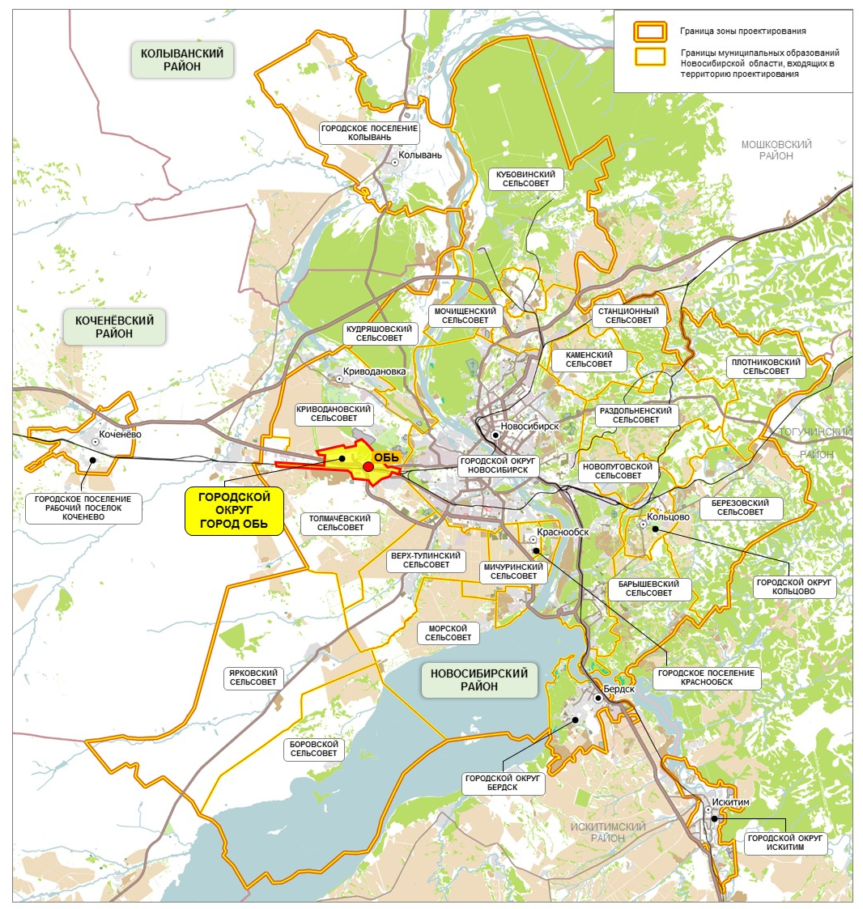
Рис.1.1.1 – Схема городской округа Обь в системе Новосибирской агломерации
Обь состоит из трех изолированных друг от друга планировочных образований. Это Северный и Южный районы, разделенные Транссибирской магистралью, а с 2006 года и автомобильной дорогой регионального значения Новосибирск – аэропорт Толмачёво. Южный район в свою очередь разделен федеральной автотрассой М-51 «Байкал» на Восточный и Западный районы.
Непосредственно к границам ГО Обь с юго-восточной стороны примыкает поселение Толмачево.
Сложившаяся в настоящее время развитая транспортная инфраструктура, а именно: наличие железнодорожного узла общего пользования, аэропорта, близость к автодороге федерального значения и незначительная удаленность от областного центра, создает условия для выгодного привлечения инвестиций и способствует экономическому развитию.
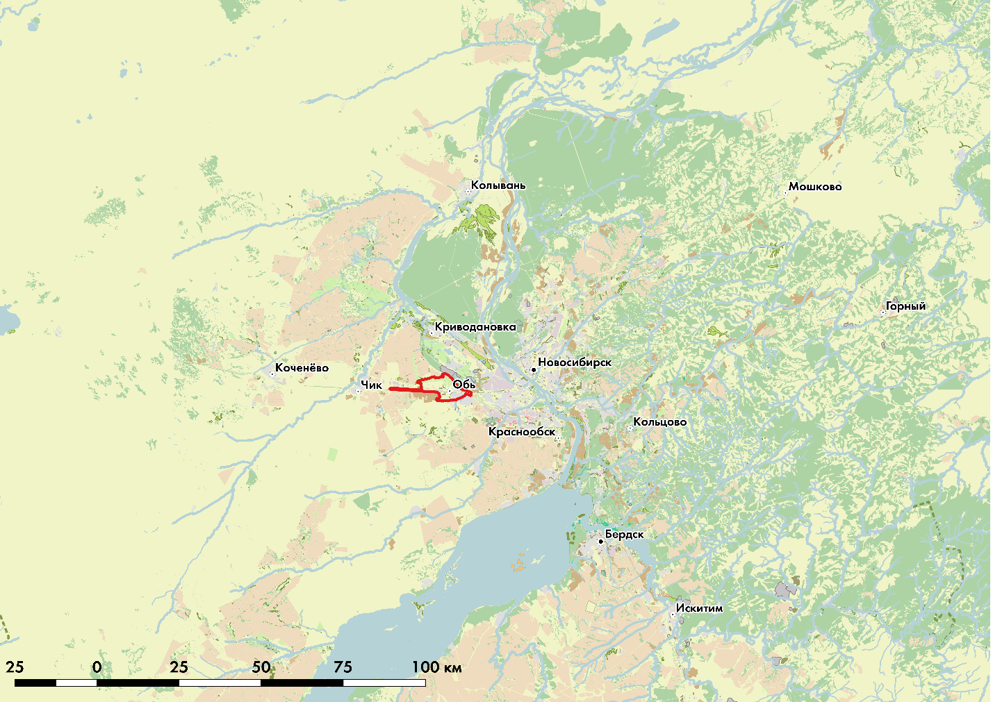
Рис. 1.1.2 - Ситуационный план

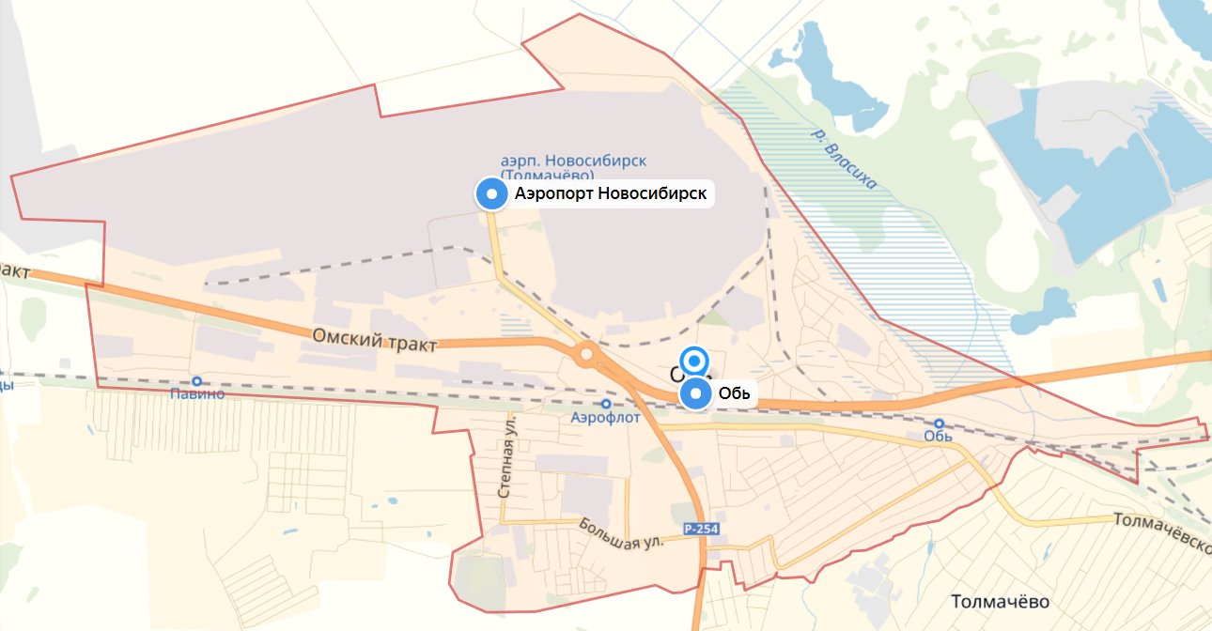
Рис. 1.1.3 – Схема населенного пункта
Дорожная сеть связывает ГО Обь с Новосибирском, а также Коченево, Краснообском и Чик дорогами Р-254 и М-51. Практически все курсирующие в Оби маршруты общественного транспорта связывают Обь с соседними населенными пунктами, часть – транзитные между Новосибирском и аэропортом Толмачево, лишь два маршрута (№1 и №2) являются внутренними. Через железнодорожную станцию Обь проходит до 15 пар пригородных поездов в сутки. Интервал движения поездов в час пик – 55 мин. Также, в границах населенного пункта функционируют железнодорожные станции Аэрофлот и Павино.
В границах ГО Обь функционирует аэропорт Толмачево, являющийся единственным аэропортом гражданской авиации Новосибирска, в связи с чем, транспортная инфраструктура испытывает давление транзитных транспортных потоков из аэропорта в Новосибирск и иные населенные пункты.
При расчетах транспортной доступности населенного пункта, непосредственно основная территория Оби в расчет не принималась, однако существуют расчеты транспортной доступности до аэропорта «Толмачево». Личным транспортом из аэропорта до Новосибирска можно добраться за 30-60 минут, до различных точек Оби – менее, чем за 15 мин.
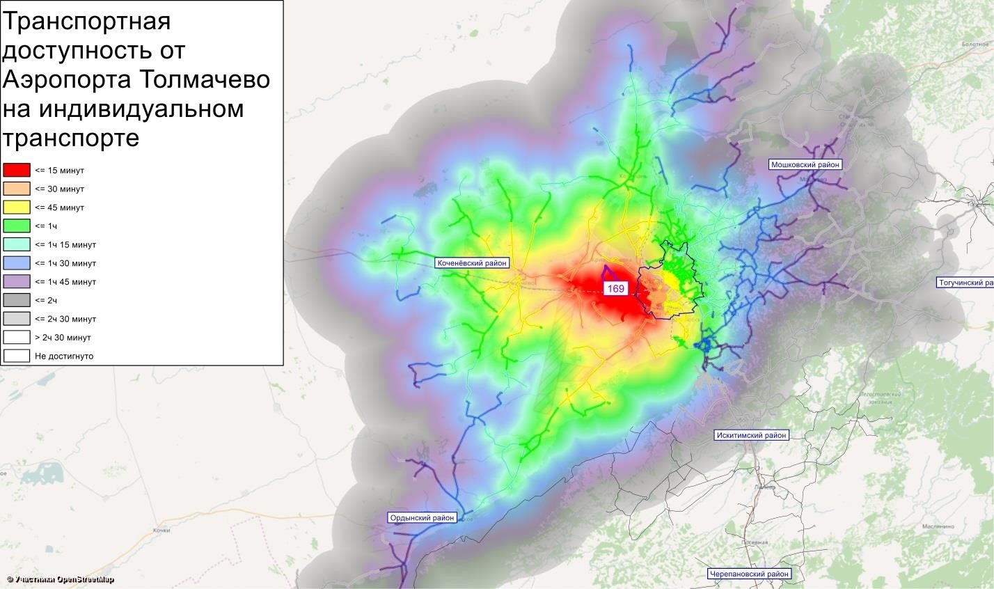
Рис. 1.1.4 – Транспортная доступность на индивидуальном транспорте.
Аэропорт Толмачево

Общественным транспортом можно добраться до Новосибирска за 60-75 минут, до различных точек Оби – менее, чем за 30 минут.
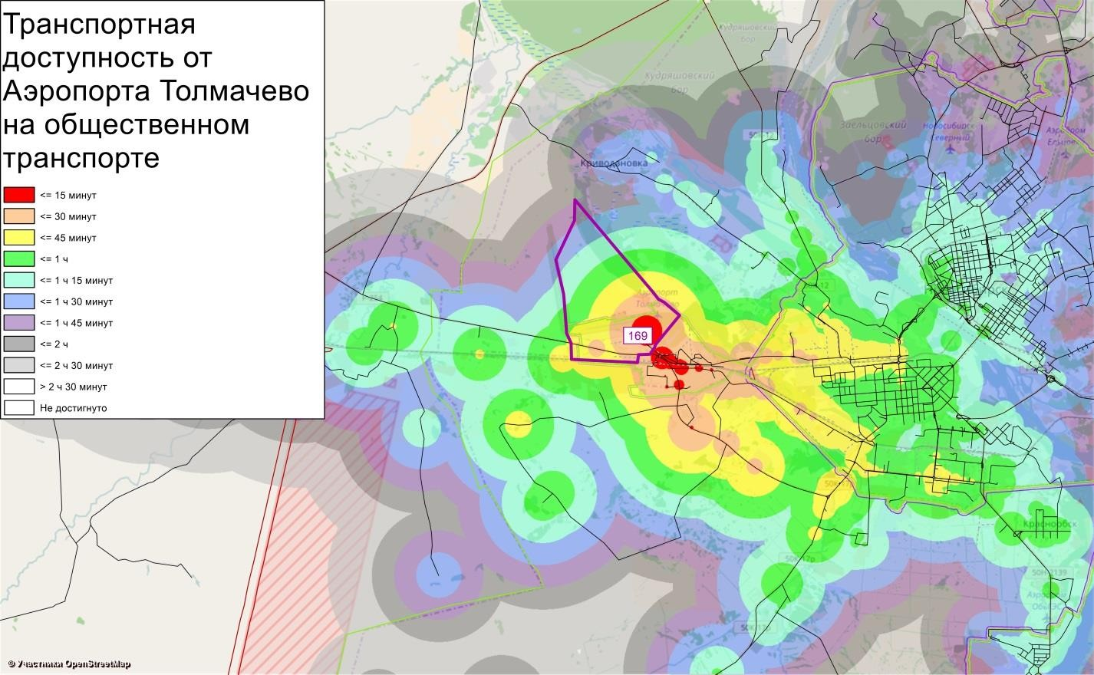
Рис. 1.1.5 – Транспортная доступность на общественном транспорте
Аэропорт Толмачево
На территории существуют муниципальные автобусные маршруты, транзитом через город проходят автобусные пригородные маршруты из г. Новосибирска, п. Краснообска, Академгородка в аэропорт «Толмачёво». Транзит через город возрос после ввода в эксплуатацию автодороги Новосибирск – аэропорт Толмачёво, дополнительно обеспечившей связь город Новосибирск через ул. Станционную с федеральной трассой М-51.
В общем, можно говорить о неплохой транспортной доступности аэропорта Толмачево, однако транспортная доступность Оби гораздо ниже и связана, как было указано выше, с неудовлетворительным качеством предоставления услуг ОТ и слабым развитием УДС.
Железнодорожный транспорт
Транссибирская магистраль, пересекающая город Обь с запада на восток, по-прежнему является основной транспортной артерией, оказывающей непосредственное воздействие (как положительное, так и негативное) на город. Станция «Обь» Новосибирского отделения Западно-Сибирской железной дороги, расположенная в восточной части города (3319 км. линии), удалена от станции «Новосибирск-главный» на 16 километров, что подчеркивает близость мегаполиса. Обслуживает главным образом пассажиров пригородных поездов, объем перерабатываемых грузов незначителен. За период времени после разработки предыдущего генерального плана (1994г.) существенных инфраструктурных изменений в станционном хозяйстве, не произошло. Не отмечается и роста пассажиропотока.
Станция «Обь» имеет один грузопассажирский парк путей. В западном направлении от станции отходит 3 главных пути, в восточном – 4 (в связи с разветвлением линии к станциям «Новосибирск-главный» и далее на восток и в направлении станции «Инская» и далее в Кузбасс). Железная дорога электрифицирована.
В границах города находятся еще 2 остановочных пункта для пригородных электропоездов – «Аэропорт» и «Павино» в западной части, которые обслуживают прилегающие поселки, садоводческие товарищества, частично ближайшие предприятия.

В настоящее время транспортные потребности жителей и организаций на территории реализуются средствами железной и автомобильной дорог, авиасообщение.
Оценка транспортного спроса включает в себя процесс анализа передвижения населения к объектам тяготения, размещенным в различных зонах территории поселка.
В основе оценки транспортного спроса на объекты тяготения лежат потребности населения в передвижении.
Можно выделить основные группы объектов тяготения:
- Объекты социальной сферы;
- Объекты культурной и спортивной сферы;
- Узловые объекты транспортной инфраструктуры;
- Объект дошкольного и школьного образования;
- Объекты трудовой занятости населения.
Учитывая разделение территории города на две части, потребность внутригородского перемещения населения реализуется с использованием личного автотранспорта либо в пешем порядке. Междугородние перемещения осуществляются с использованием маршрутного транспорта, такси, межрегиональные перемещения, на более удаленные расстояния, осуществляются железнодорожным транспортом. Доставка к объектам трудовой занятости населения за пределы города, осуществляется преимущественно наземным электрическим транспортом, автобусным сообщением.
Выводы
Обь имеет выгодное экономико-географическое положение в Новосибирской агломерации. Развитые внешние связи города являются его преимуществом: наличие аэропорта и транзита грузов предполагает развитие сопутствующей сферы услуг; развитое сообщение с Новосибирском формирует соответствующие транспортные корреспонденции. Внутренние связи города развиты в недостаточной степени, сказывается наличие естественных разделителей территории. Это предопределяет оказание предпочтения личному транспорту для удовлетворения потребности в совершении внутригородских корреспонденций.

Социально-экономическая характеристика муниципального образования, характеристика градостроительной деятельности, включая деятельность в сфере транспорта

Социально-экономическая характеристика муниципального образования
Город Обь расположен в 5 км к западу от Новосибирска.
Численность населения муниципального образования составляет 29,5 тыс. чел., из них 29,4 тыс. чел. – городское население, проживающее в г. Оби. За несколько последних лет численность населения увеличилась на 7,3%, численность сельского населения при этом сокращалась (табл. 1.2.1.1).
Таблица 1.2.1.1
Динамика численности населения муниципального образования в 2013-2017 гг.
Показатели | 2013 | 2014 | 2015 | 2016 | 2017 | 2017 / 2012, %
Численность населения на конец года, тыс. чел.
Все население | 27,5 | 28,5 | 29,0 | 29,3 | 29,5 | 107,3
Городское население | 27,4 | 28,4 | 28,9 | 29,2 | 29,4 | 107,3
Сельское население | 0,1 | 0,1 | 0,1 | 0,1 | 0,1 | 95,4
Источник: Федеральная служба государственной статистики: база данных показателей муниципальных образований

Характеристика градостроительной деятельности, включая деятельность в сфере транспорта
Стратегия социально-экономического развития Новосибирской области
В части транспортного обслуживания, стратегия социально-экономического развития Новосибирской области декларирует необходимость сокращения интервалов движения электропоездов до станции Обь с организацией сквозного движения через Новосибирск-Главный.
Документы территориального планирования муниципального образования
Для города Оби действует генеральный план (Решение 19 сессии Совета депутатов г. Обь Новосибирской области от 26.09.2012 №172). В нем выполнена классификация улично-дорожной сети. Определен ряд мероприятий по развитию улично-дорожной сети включая продление существующих улиц, строительство транспортных развязок в разных уровнях, указаны предложения по организации маршрутов общественного транспорта.
Также в городе Оби действует документ градостроительного зонирования – Правила землепользования и застройки (утверждены Решением совета депутатов от 24.09.2014 года №406). Также в городе Оби действуют местные нормативы градостроительного проектирования (утверждены Решением совета депутатов от 21.06.2016 года № 6611).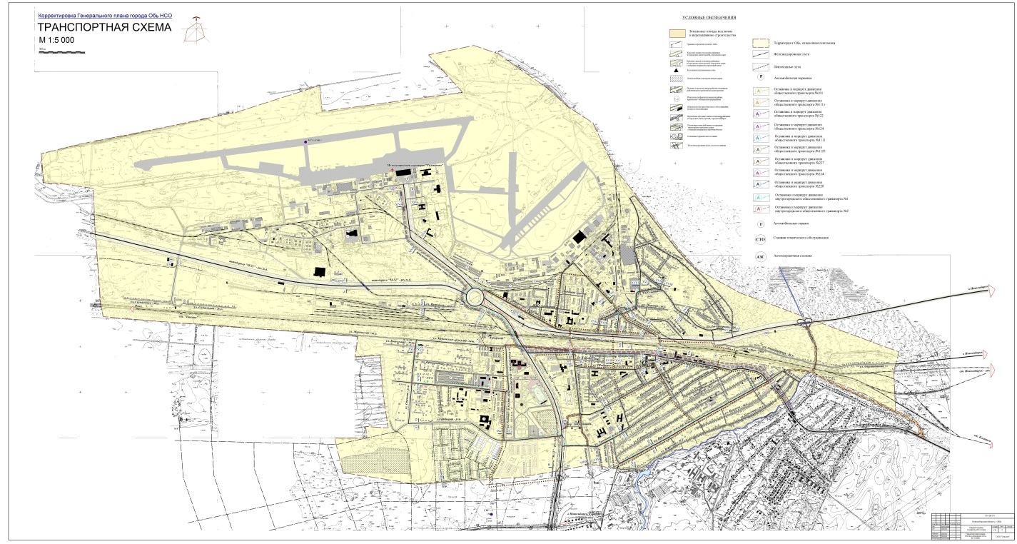
Рис. 1.2.2.1 – Транспортная схема Генерального плана.

Стратегии, государственные и муниципальные программы социально-экономического развития муниципального образования
В городе Обь действует ряд документов, которые определяют мероприятия по социально-экономическому развитию:
- Комплексная программа социально-экономического развития города Оби на 2011-2025 годы (разработана в 2010 году).
- Прогноз социально-экономического развития города Оби Новосибирской области на 2017 и плановый период 2018 и 2019 годов (утвержден постановлением администрации города Оби от 11.11.2016 № 1056).
Комплексная программа социально-экономического развития Оби приводит основные проблемы транспортно-дорожного комплекса. Среди них сохранение высокого уровня старения и износа основных фондов. Транспортные коммуникации нуждаются в существенной реконструкции. Низкий технический уровень существующих дорог в городе способствует росту стоимости грузоперевозок, снижению сроков службы автомобильного транспорта, увеличению расходов на техническое обслуживание, повышенному сбросу вредных веществ в атмосферу.
Определены цель и задачи транспортного комплекса. Цель – эффективное развитие транспортной системы (в т.ч. авиационной), удовлетворяющей потребностям города в перевозках грузов и пассажиров; полное и качественное обеспечение потребностей в услугах связи. Задачи:
- обеспечение сохранности существующей сети автомобильных дорог города;
- строительство дорог;
- строительство на базе ОАО «Аэропорта Толмачево» мультимодального транспортного узла, согласно принятой концепции развития до 2025 года;
- обеспечение надежного состояния транспортных линий города и их развитие; строительство реконструкция и своевременный ремонт автодорог, проездов, площадей, пешеходных дорожек, тротуаров, мостов и тоннелей;
- модернизация системы организации транспортного обслуживания, диспетчеризация и контроль качества транспортного обслуживания населения;
- приведение транспортного парка в надлежащее состояние, соответствующее техническим параметрам и нормативам;
- сокращение себестоимости транспортных услуг населению, повышение срока службы транспортных средств;
- обеспечение доступности транспортных услуг для всех категорий граждан.
Комплексной программой также определены основные долгосрочные мероприятия по созданию эффективной системы пассажирских и грузовых перевозок (таблица 1.2.2.1) и по автодорожному хозяйству (таблица 1.2.2.2).
Таблица 1.2.2.1 – Долгосрочные мероприятия по транспортному комплексу
Мероприятия | Ожидаемые результаты
Приятие правил организации работы транспорта  Разработка схемы развития улично-дорожной сети  Обновление, насыщение соответствующей техникой  Реформирование автотранспортных предприятий  Определение социального и муниципального заказа на пассажироперевозки  Перевод муниципального транспорта на обслуживание по Единым транспортным картам  Модернизация схемы маршрутного движения | Формирование и реализация единой политики в сфере оказания транспортных услуг на территории МО  Создание условий для производителей и потребителей транспортных услуг  Улучшение условий для предоставления услуг населению, улучшение качества предоставляемых транспортных услуг населению, обновление и расширение транспортного парка МО  Совершенствование системы транспортного обслуживания на территории МО  Оказание мер социальной поддержки различным слоям населения и отдельным категориям граждан  Улучшение условий для предоставления услуг транспорта  Улучшение условий транспортного обслуживания населения

Таблица 1.2.2.2 – Долгосрочные мероприятия по автодорожному хозяйству
Мероприятия | Ожидаемые результаты
Капитальный ремонт автомобильных дорог общего пользования и искусственных сооружений на них.  Содержание автомобильных дорог общего пользования.  Обеспечение безопасности дорожного движения. | Капитальный ремонт 11,4 км дорог автомобильных дорог, расширение маршрутной сети, создание условий для предоставления транспортных услуг населению. обеспечение устойчивости внутригородского сообщения, улучшение качества дорог, сокращение издержек производителей транспортных услуг  Содержание 67,106 км автомобильных дорог  Снижение аварийности на дорогах на 10%
Прогноз социально-экономического развития Оби на 2018 год и плановый период 2019 и 2020 годов декларирует необходимость развития транспортной инфраструктуры. Установлена задача по снижения доли протяженности автомобильных дорог, не отвечающих нормативным требованиям с 15% (2015 год) до 10% (2023 год).
Инвестиционные программы субъектов естественных монополий в области транспорта
Между Правительством Новосибирской области, мэрией города Новосибирска и ОАО «РЖД» 23.12.2014 г. заключено соглашение о взаимодействии и сотрудничестве на 2015-2019 годы, предусматривающее содействие в развитии пригородного пассажирского железнодорожного комплекса путем:
- рассмотрения возможности оптимизации автобусной маршрутной сети с целью создания транспортно-пересадочных узлов (ТПУ);
- рассмотрения возможности восстановления пригородного пассажирского сообщения железнодорожным транспортом от поселка Пашино;
- рассмотрения возможности повышения пропускной способности участка Новосибирск – Черепаново для увеличения размеров движения на Южном направлении;
- рассмотрения возможности строительства тупиковых железнодорожных путей на о.п. Речной вокзал с целью организации отстоя электропоездов и создания ТПУ;
- заключения с перевозчиком договора об организации транспортного обслуживания населения железнодорожным транспортом в пригородном сообщении на территории НСО и предоставления субсидий из областного бюджета;
- ежегодного рассмотрения предложений перевозчика по установлению предельных максимальных тарифов на услуги по перевозке пассажиров железнодорожным транспортом в пригородном сообщении, а также тарифов для населения;
- участия мэрии города Новосибирска в реализации проекта тактового движения в направлении Новосибирск – Бердск, с созданием и благоустройством ТПУ.
В силу различных финансовых трудностей, реализация крупномасштабных проектов в настоящее время не планируется.
Ведется предварительная работа по изучению целесообразности реализации ряда проектов:
- строительство железнодорожной ветки до международного аэропорта «Толмачево»;
- организация городской железной дороги (условно кольцевого движения электропоездов вокруг Новосибирска);
- развитие ускоренного движения и межсубъектных перевозок (увеличение расстояние следования пригородных поездов с 200 км до 350 км для организации беспересадочного сообщения по маршрутам Новосибирск – Барабинск, Новосибирск – Томск, Новосибирск – Кемерово и другие);
- организация, обустройство и развитие транспортно-пересадочных узлов, включая строительство дополнительного пути на о.п. Речной вокзал;
- строительство новых посадочных платформ: микрорайон Чистая Слобода, станция Клещиха, Затулинский жилмассив, станция Чемской, Нордмолл (названия условные);
- развитие рельсового транспорта до микрорайонов «Снегири», «Родники», Новосибирского Технопарка (м-н «Щ») и другие.
Выводы
Со стороны Администрации заметно наличие внимания к решению проблем автодорожного и транспортного комплекса города, однако решение данных проблем напрямую увязывается в основном при сотрудничестве с Правительством Новосибирской области либо ОАО «РЖД», при этом игнорируются внутренние проблемы транспортного и автодорожного комплекса непосредственно Оби; имеется лишь ряд концептуальных проработок и общих пожеланий, чего явно недостаточно.

Существующая комплексная транспортная схема и схема транспортного обслуживания муниципального образования
Действует программа «Комплексное развитие систем транспортной инфраструктуры города Оби Новосибирской области на 2016-2020 годы и с перспективой до 2032 года» (утверждена постановлением администрации города от 02.12.2016 № 1139). Программой предусматривается создание транспортно-пересадочного узла на железнодорожной станции Обь для «дальнейшего перераспределения пассажиропотока до аэропорта Толмачево», по строительство тротуаров и по развитию сети дорог (таблица 1.2.3.1).
Таблица 1.2.3.1 - Мероприятия и график выполнения работ по проектированию, строительству и реконструкции автомобильных дорог
№ пп | Мероприятия | Наименование, расположение объекта | Технические параметры | Протяженность, км | Срок реализации
Проектирование
1 | Разработка ПСД на строительство а/дорог для ИЖС | Разработка ПСД на строительство автодорог, расположенных в индивидуальной жилой застройке п.Геодезия | Дороги IV категории | 5,8 | 2020-2024
2 | Разработка ПСД на капитальный ремонт автодорог | Разработка ПСД на капитальный ремонт автодорог по ул. Строительная, Железнодорожная, участок ул. Байдукова | Дорога III категории | 3,0 | 2019
Строительство
1 | Строительство улично-дорожной сети города в п.Геодезия | Улицы в ИЖС западнее МЖК в п.Геодезия | Дороги IV категории | 5,8 | 2022-2032
 | ИТОГО строительство |  |  | 5,8
Капитальный ремонт
1 | Ремонт автодороги общего пользования местного значения | Автодорога Байдукова, Железнодорожная, Строительная | Дорога III категории | 3,0 | 2020
2 | Ремонт автодороги общего пользования местного значения | Автодорога по ул.Байдукова | Дорога III категории | 2,2 | 2020-2032
3 | Ремонт автодороги общего пользования местного значения | Автодорога по ул.Геодезическая | Дорога III категории | 3,8 | 2018-2032
4 | Ремонт автодороги общего пользования местного значения | Автодорога по ул.2-я Северная | Дорога IV категории | 1,8 | 2021
5 | Ремонт автодороги общего пользования местного значения | Автодорога по ул. Новая – Красноармейская - Авиационная | Дорога III категории переходящая в IV категорию | 0,6 | 2020-2032
 | ИТОГО |  |  | 11,4
Выводы
На данный момент у Администрации города имеется представление о первоочередных мероприятиях по ремонту и строительству объектов инфраструктуры автодорожного комплекса

Характеристика развития транспортной инфраструктуры

Автомобильные дороги, улично-дорожная сеть
Улично-дорожная сеть г. Оби, особенно южной части, сформировалась в период становления города Обь как пристанционного поселка. Наиболее характерной в этом отношении является часть улично-дорожной сети, тяготеющая к станции Обь и бывшей трассе «Омского» шоссе. Сеть улиц здесь носит упорядоченный характер, вместе с тем существующие улицы узкие, как в линиях застройки, так и по ширине проезжей части (3,5-5 м).
В соответствии с Постановлением администрации города Оби Новосибирской области от 05.09.2018 № 835 «Об утверждении перечня автомобильных дорог (улично-дорожной сети) общего пользования местного значения и присвоении идентификационных номеров» общая протяженность улично-дорожной сети в границах города Оби составляет 67,1 км, в том числе с твердым покрытием – 51,55 км (из них с асфальтобетонным покрытием – 39,0 км, с щебеночным покрытием – 12,55 км).
Таким образом, улицы и дороги в пределах города занимают около 7,0% территории, плотность 2,7 км/км2, из них магистрали соответственно 4% и 0,75 км/км2, в селитебной зоне показатели соответственно 9,6% и 4,5 км/км2, из них магистральные 3,8% или 1,0 км/км2, что явно недостаточно (рекомендуется 2,0 - 2,5 км/км2). Благоустроенные улицы составляют около 70%.
Улично-дорожная сеть северного жилого района города в районе ул. Ломоносова в восточной ее части также носит черты, характерные для поселков с малоэтажной застройкой.
Дороги местного значения имеют скоростной режим до 60 км/ч, федеральные – 90 км/ч. Дорога, соединяющая аэропорт «Толмачево» с Новосибирском разрешает движение со скоростью до 80 км/ч.
Интенсивность движения по магистральным улицам небольшая (не превышает 100-200 авт/час), в связи, как уже сказано выше, с ограничением транзита и переводом его на магистраль М-51, поэтому пересечения их выполнены в одном уровне, в т.ч. и с магистралью М-51, где интенсивность движения также пока небольшая. Имеется только одна «кольцевая» развязка на трассе М-51 с подъездной дорогой к аэропорту и ул. Ломоносова. Транспортная связь северной и южной частей города, разделенных «Транссибирской» железнодорожной магистралью, осуществляется по путепроводу на автодороге М-51 (7010м) и частично с использованием ж.д. моста через р. Власиху (10020м, подмостовой габарит 3,5-4 м, в паводок затапливается). В пределах города имеется еще один ж.д. мост через автодорогу М-51 на подъездном пути к авиапредприятию. Имеются необходимые переезды через подъездной путь к северной группе предприятий по ул. Ломоносова.
На основании анализа статистики системы «Яндекс.Карты», локальные затруднения движения характерны на пересечении Омского тракта и проспекта Мозжерина (Толмачевское кольцо), отдельных участках ул. Строительной и Толмачевского шоссе, а также в районе путепровода по автодороге М-51 в створе ул. Строительная – Толмачевское шоссе. Типичная скорость автотранспорта на данных участках в час пик составляет 20-25 км/ч, минимальная – 10-15 км/ч.
Практически не действует переезд на подъездной дороге к аэропорту «Толмачево», в связи с переводом движения поездов на новый подъездной путь. В городе имеется еще мост через реку Власиху по ул. Вокзальной (30х8м).
Хроническое недофинансирование мероприятий, направленных на ремонт и содержание привело к тому, что в настоящее время имеющаяся дорожная сеть не соответствует требованиям безопасности дорожного движения и требует капитального ремонта и реконструкции. Стремительно возрастающее количество автомобилей, особенно в частной собственности граждан привело к увеличению транспортных потоков и соответственно с учетом технического состояния дорог, усугубляет ситуацию, связанную с безопасностью дорожного движения.
Выводы
- возросшие пиковые нагрузки на массовый пассажирский транспорт, связаные с массовыми пассажирскими перевозками работающего населения из пригородной зоны Новосибирска, городов Бердск, Искитим, Обь, Тогучин, рабочих поселков Коченево, Чик, Мошково в Новосибирск в утренние часы и в обратном направлении в вечерние, а также массовые пассажирские перевозки в дачный сезон, в выходные и праздничные дни;
- состояние автодорожной сети не соответствует тенденциям автомобилизации и перспективным задачам развития транспортного комплекса;

Городской и пригородный транспорт общего пользования, включая анализ пассажиропотока
В настоящее время транспортные потребности жителей и организаций на территории Оби реализуются средствами железной и автомобильной дорог.
Учитывая разделение территории города на две части, потребность внутригородского перемещения населения реализуется с использованием личного автотранспорта либо в пешем порядке. Междугородние перемещения осуществляются с использованием маршрутного транспорта, такси, межрегиональные перемещения, на более удаленные расстояния, осуществляются железнодорожным транспортом. Доставка к объектам трудовой занятости населения за пределы города, осуществляется преимущественно наземным электрическим транспортом, автобусным сообщением. Пространственная структура города, положение относительно точек притяжения населения и низкое качество услуг ОТ обуславливает высокую автомобилизацию города.
В городе практически отсутствует общественный городской транспорт. В настоящее время организованы два городских маршрута (№1 и №2), связывающие основные районы и улицы города (ул. Геодезическая - ул. Вокзальная - ул. Железнодорожная - ул. Авиационная - аэропорт «Толмачево»). Для передвижений к дальним местам приложения труда (аэропорту, северо-западная промзона) используется, в основном, маршрутный транспорт и личные транспортные средства.
Маршрутам свойственна неупорядоченность. Прямые и обратные направления обоих маршрутов различаются, что усложняет восприятие маршрутной сети населением. Например, трасса обратного направления маршрута Обь-1 повторяет трассу прямого направления маршрута Обь-2.
Кроме того, заезд в Павино осуществляется только на прямом следовании по маршруту Обь-1, что также снижает эффективность маршрута и усложняет запоминание схемы движения пассажирами.
Из недостатков также можно выделить то, что маршруты в целом не обеспечивают интеграцию с тремя платформами железной дороги.
На территории ГО Обь пролегают межмуниципальные маршруты ОТ, действующие в рамках внутригородских, с остановками на всех остановочных пунктах.
Основные транспортные потоки ГО Обь сконцентрированы на проходящих через территорию населенного пункта федеральных и региональных трассах. Наибольшая загруженность отмечается на подъезде к аэропорту Толмачево со стороны Новосибирска, в особенности у разворотного кольца при пересечении просп. Мозжерина с Омским трактом. Интенсивность движения индивидуального транспорта в час пик достигает 2000 ам/час, суточная интенсивность – до 35 тыс. а/м. На этом же участке отмечается максимальная интенсивность движения пассажиров на автобусах, достигающая 30 тыс пасс/сутки.
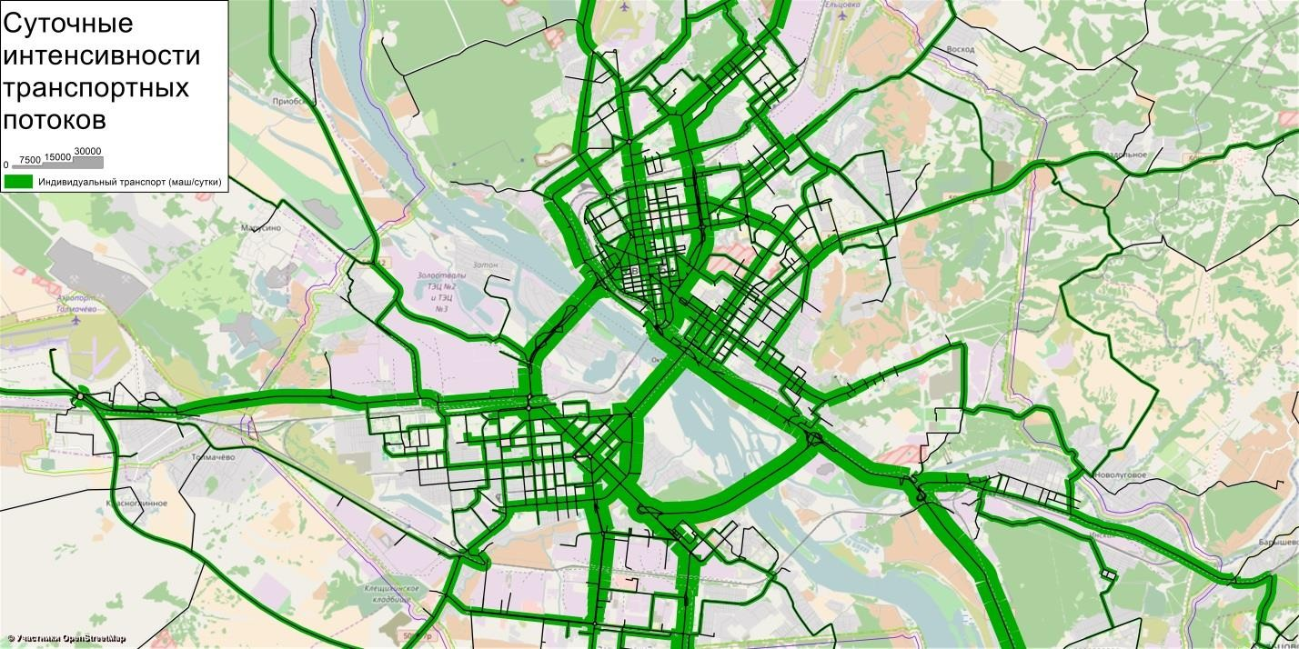
Рис. 1.3.2.2 – Суточные интенсивности движения индивидуального транспорта. Ядро агломерации

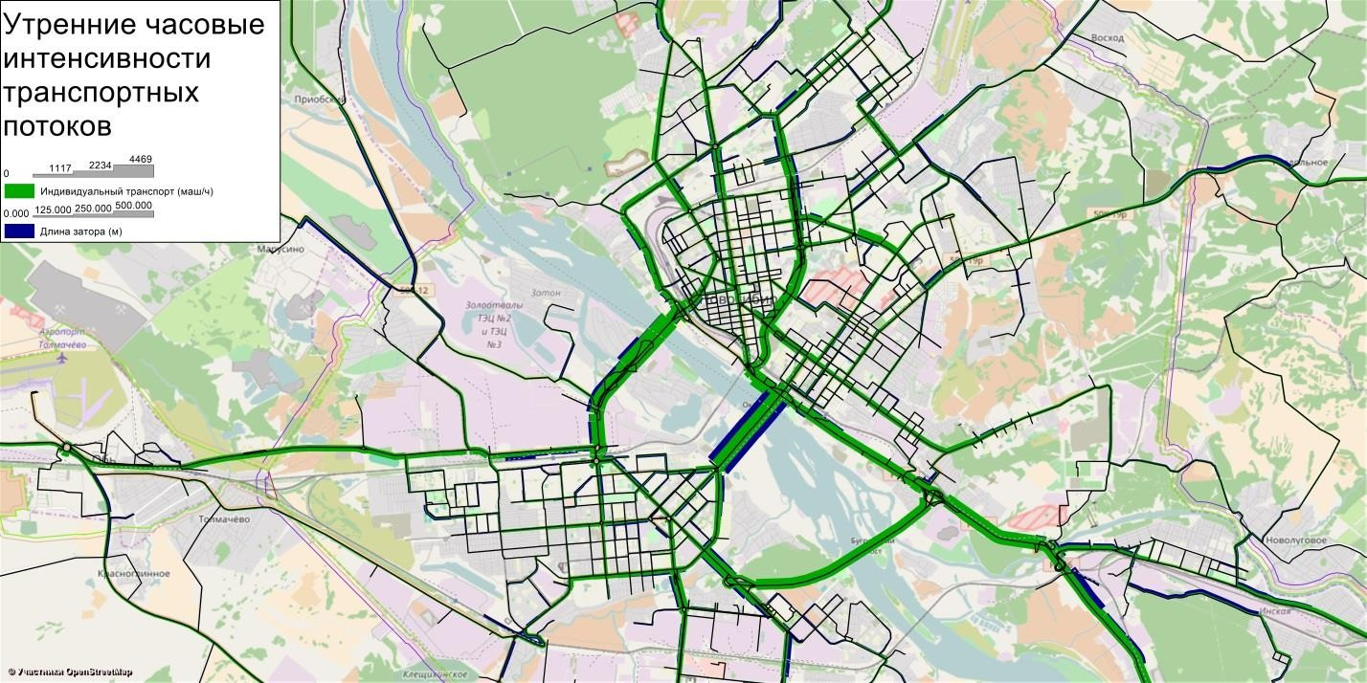
Рис. 1.3.2.3 – Утренние часовые интенсивности движения индивидуального транспорта. Ядро агломерации

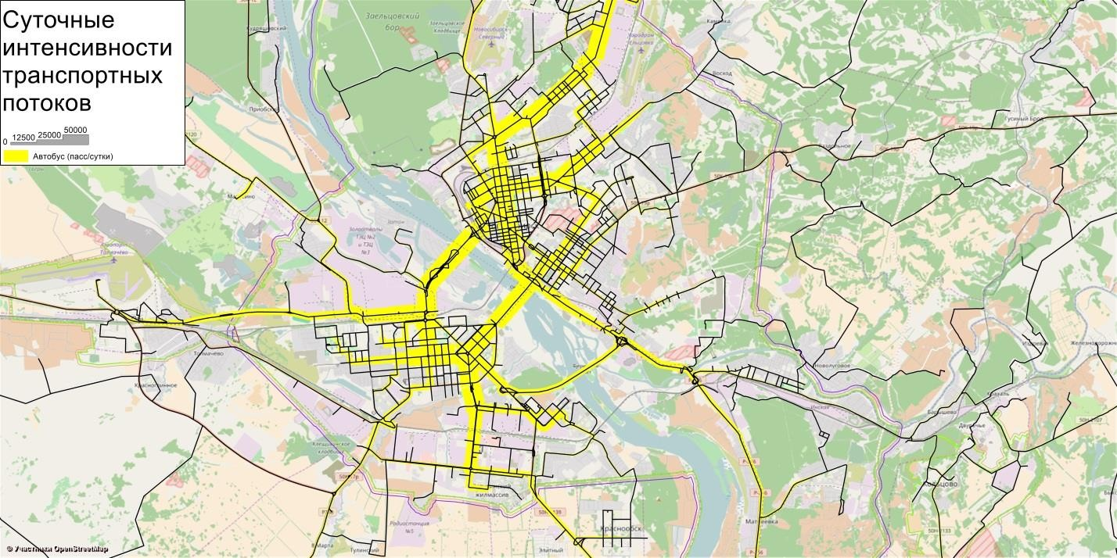
Рис. 1.3.2.4 – Суточные интенсивности движения пассажиров на автобусе.
Ядро агломерации
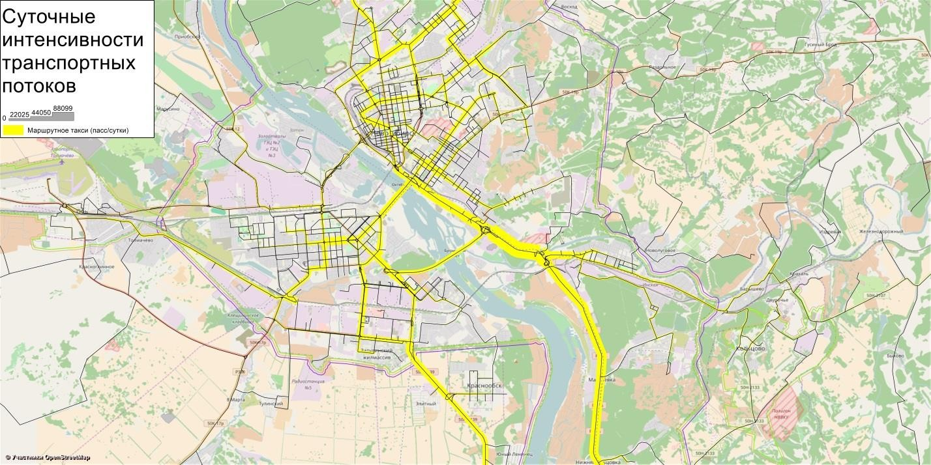
Рис. 1.3.2.5 – Суточные интенсивности движения пассажиров на маршрутном такси. Ядро агломерации

В целом, совокупная интенсивность движения пассажиров через ГО Обь и за пределы населенного пункта составляет около 60 тыс пасс/сутки, включая пригородный железнодорожный транспорт.
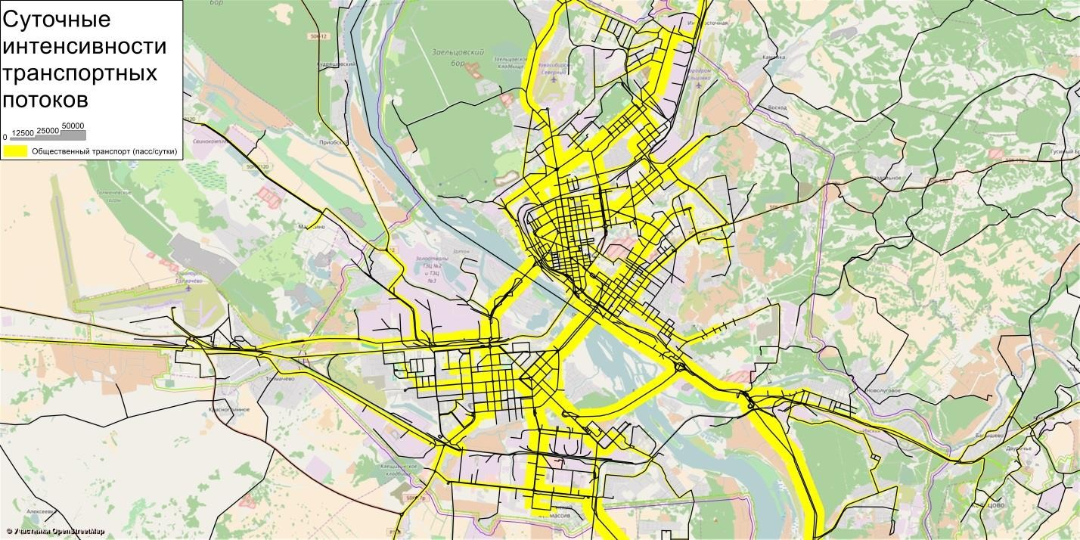
Рис. 1.3.2.6 – Суточные интенсивности движения пассажиров по участкам сети. Ядро агломерации

Железнодорожный транспорт
Транссибирская магистраль, пересекающая город Обь с запада на восток, по-прежнему является основной транспортной артерией, оказывающей непосредственное воздействие (как положительное, так и негативное) на город. Станция «Обь» Новосибирского отделения Западно-Сибирской железной дороги, расположенная в восточной части города (3319 км. линии), удалена от станции «Новосибирск-главный» на 16 километров, что подчеркивает близость мегаполиса. Станция относится к 3 категории, являясь промежуточной станцией. Обслуживает главным образом пассажиров пригородных поездов, объем перерабатываемых грузов незначителен.
Таблица 1.3.2.2 - Расписание движения поездов дальнего следования через станцию Обь
Поезд | Станция отправления | Станция прибытия | Время отпр.
013Н | Новокузнецк | Санкт-Петербург | 00:16
068Ы | Москва | Абакан | 01:42
088Н | Омск | Новосибирск | 02:39
627И | Кулунда | Новосибирск | 03:35
117Н | Новокузнецк | Москва | 04:13
117У | Новокузнецк | Москва | 04:13
059Н | Новокузнецк | Кисловодск | 05:21
124В | Белгород | Новосибирск | 05:43
055Ы | Красноярск | Москва | 05:46
091И | Северобайкальск | Москва | 05:46
100Э | Москва | Владивосток | 07:15
100Щ | Москва | Владивосток | 07:15
123Н | Новосибирск | Белгород | 11:21
147Н | Новосибирск | Омск | 12:12
067Ы | Абакан | Москва | 13:29
118Н | Москва | Новокузнецк | 14:02
627Н | Новосибирск | Кулунда | 15:20
056Ы | Москва | Красноярск | 15:29
092И | Москва | Северобайкальск | 15:29
037Н | Томск | Москва | 16:35
148Н | Омск | Новосибирск | 18:44
087Н | Новосибирск | Омск | 19:38
070Ч | Москва | Чита | 19:49
069Я | Чита | Москва | 21:30
038Н | Москва | Томск | 21:47

Таблица 1.3.2.3 - Расписание движения пригородных поездов через станцию Обь
Рейс | Время отправления
Коченёво — Новосибирск-главный | 06:18
Чулымская — Новосибирск-главный | 07:05
Новосибирск-главный — Чулымская | 07:37
Коченёво — Новосибирск-главный | 07:49
Коченёво — Новосибирск-главный | 08:43
Новосибирск-главный — Коченёво | 09:05
Новосибирск-главный — Каргат | 10:02
Барабинск — Чулымская — Новосибирск-главный (согласованные поезда) | 10:41
Коченёво — Новосибирск-главный | 12:06
Новосибирск-главный — Чулымская | 13:56
Чулымская — Новосибирск-главный | 13:56
Новосибирск-главный — Чулымская — Барабинск (согласованные поезда) | 15:36
Новосибирск-главный — Коченёво | 16:33
Каргат — Новосибирск-главный | 17:26
Новосибирск-главный — Дупленская | 17:59
Коченёво — Новосибирск-главный | 18:27
Новосибирск-главный — Чулымская | 18:55
Чулымская — Новосибирск-главный | 18:55
Новосибирск-главный — Коченёво | 20:00
Новосибирск-главный — Чулымская | 21:02
Новосибирск-главный — Коченёво | 21:54
Барабинск — Чулымская — Новосибирск-главный (согласованные поезда) | 22:06
Таким образом, станция предоставляет доступ к дальним корреспонденциям и пригородным в объеме 25 рейсов дальнего следования и 11 пар электропоездов соответственно. Что находит отражение в высоком пассажирообороте станции.
Таблица 1.3.2.3 – Пассажирооборот (по отправлению) в пригородном сообщении по основным станциям (2011 год).
№ п/п | Станции и остановочные платформы | Количество отправленных пассажиров, чел. в год
 | Западный ход
1 | Коченево | 475 714
2 | Чик | 419 684
3 | Павино | 170 986
4 | Аэрофлот | 239 202
5 | Обь | 184 958
6 | Ипподром | 133 794
7 | Западная площадка | 373 971
8 | Новосибирск-Западный | 598 645
9 | Жилмассив | 309 889
10 | Правая Обь | 354 523
11 | Новосибирск-Главный | 3 295 433
 | Восточный ход
1 | Новосибирск-Восточный | 345 516
2 | Мочище | 130 839
3 | Сокур | 183 611
4 | Мошково | 240 512
5 | Ояш | 139 382
 | Южный ход
1 | Центр | 376 766
2 | Речной вокзал | 1 651 488
3 | Новосибирск-Южный | 442 660
4 | Камышенская | 192 567
5 | Сибирская | 329 792
6 | Речпорт | 113211
7 | Матвеевка | 218 487
8 | Сеятель | 528 274
9 | Береговая | 119 919
10 | Бердск | 826 939
11 | Ост. пункт 52 км | 134 385
12 | Совхоз Бердский | 138 102
13 | Искитим | 463 172
14 | Монолитная | 360 762
15 | Евсино | 121 924
16 | Койниха | 164 375
17 | Дорогино | 119 813
 | Кузбасс
1 | Новогодняя | 312 057
2 | Первомайская | 448 142
3 | Инская | 229 590
4 | Крахаль | 141 020
5 | Ост. пункт 38 км | 121 817
6 | Совхозная | 127 570
7 | Шелховичиха | 189 830
8 | Геодезическая | 110 021
9 | Восточная | 106 804
10 | Льниха | 115 327
11 | Тогучин | 227 217
 | Грузовой ход
1 | Издревая | 140 733
Выводы
- основные проблемы в обеспечении пассажирских перевозок связаны с возрастанием потребностей, связанных с трудовой (маятниковой) миграцией населения в г. Новосибирск, а также увеличением подвижности населения в целях удовлетворения культурно-бытовых и социальных нужд;
- износ основных фондов, инфраструктуры и парка подвижного состава. Основные фонды всех видов транспорта обновляются недостаточными темпами;
- частое пересечение направлений движения внешнего и городского пассажирского транспорта.
- неудовлетворительная планировочная организация отдельных узлов (вокзал, станция, остановочные пункты).
- наличие железнодорожных переездов на линиях движения уличного пассажирского транспорта общего пользования.
- неудовлетворительная организация пассажирских перевозок на пригородной электричке.

Грузовой автомобильный транспорт и терминально-складская инфраструктура
Интенсивность движения в западном направлении относительно небольшая, достигает 5 тыс. автомобилей в сутки, в южном, в сторону г. Новосибирска, несколько больше из-за того, что к шоссе примыкает подъездная дорога к международному аэропорту «Толмачёво». Это примыкание выполнено пока в одном уровне, с кольцевой транспортной развязкой радиусом 90 м (к узлу подходит также районная магистральная ул. Ломоносова). Южнее города к шоссе М-51 примыкает еще одна автодорога к с. Алексеевке – местного значения с проезжей частью 6-7 м, на земляном полотне 10-12 м), в западной части – подъездная дорога к о.п. «Павино». В пределах города, непосредственно на дорогу М-51 выходит, по меньшей мере, еще до 7 улиц и подъездов к предприятиям, что является недопустимым для такого класса магистралей. Единственно, пересечения автомагистрали с железными дорогами выполнены в разных уровнях. Через «Транссиб» построена автодорожная эстакада на 2 полосы движения, размером 70×10 м, а сравнительно недавно введен в строй железнодорожный мост на подъездном пути в хозяйственной зоне аэропорта, размером 100×5 м.
С городом Новосибирском сегодня сохранена связь – по бывшей трассе автомагистрали «Толмачёвскому» шоссе, в настоящее время выполняющей роль городской дороги, а также имеется современная автомагистраль Новосибирск – аэропорт Толмачёво.
Имеется еще дорога на продолжении ул. Станционной, с северной стороны железной дороги, выходящая на одноименную ул. в г. Новосибирске.
Транзитом через город проходят автобусные пригородные маршруты из г. Новосибирска, п. Краснообска, Академгородка в аэропорт «Толмачёво». Транзит через город возрос после ввода в эксплуатацию автодороги Новосибирск – аэропорт Толмачёво, дополнительно обеспечившей связь город Новосибирск через ул. Станционную с федеральной трассой М-51.
На территории ГО Обь автогрузоперевозками занимается транспортно-экспедиционная компания ООО «Авторитет». Однако доля этого оператора минимальна. Основные грузы следуют транзитом по трассам Р-254 и М-51.
Основными объектами грузогенерации и грузопоглощения на территории муниципального образования являются следующие объекты: аэропорт Толмачево, складской комплекс по ул. Авиационной, Новосибирский тепличный комбинат.
Также высокий уровень грузопотоков формируют транзитные потоки. Основное направление движения грузовых транспортных средств проходит по участкам опорной сети автодорог регионального (или межмуниципального значения) М-51, ул. Станционная, ул. Строительная, Толмачевское шоссе.

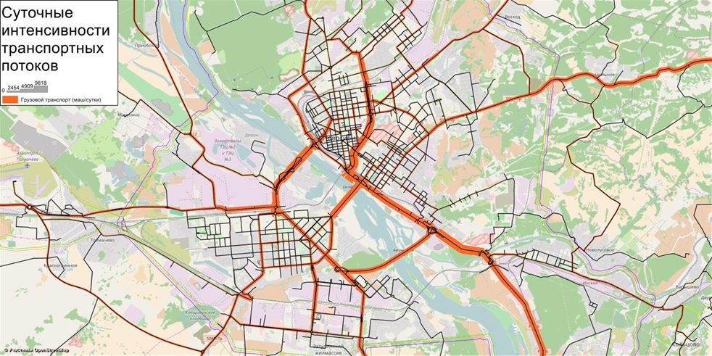
Рис. 1.3.3.1 Интенсивность транспортных потоков грузового транспорта
Выводы
В целом, высокий объем грузопотоков формируется внешними грузовыми перевозками, транзитными перевозками, а также предприятием «Аэропорт «Толмачево», также имеющим терминальную инфраструктуру и формирующим внешнеориентированные грузопотоки.

Пешеходная и велосипедная инфраструктура
В настоящее время, в границах г. Обь, велосипедная инфраструктура неразвита. Движение велосипедистов неупорядочено, отсутствуют велодорожки. Передвижения велосипедистов осуществляется по пешеходным тротуарам, что является нарушением ПДД, а также по автодорогам. Это ведет к возникновению конфликтных ситуаций между велосипедистами и другими участниками дорожного движения, снижению безопасности передвижения пешеходов и самих велосипедистов.
Пешеходная инфраструктура состоит в основном из тротуаров и пешеходных дорожек. Передвижения пешеходов не на всех улицах г. Обь отвечают параметрам, предусмотренным нормативными требованиями. На многих магистральных улицах и улицах местного значения отсутствуют организованные пешеходные переходы, в том числе и в разных уровнях.
В качестве обособленных зон пешеходного движения на территории г. Обь можно выделить пешеходную зону сквера Звёздочка, а также монумента Мужеству авиаторов. Зачастую (как правило в районах малоэтажной застройки) пешеходная инфраструктура полностью отсутствует. Пересечения проезжей части с пешеходными дорожками выполнены в виде одноуровневых пешеходных переходов. Ширина существующих тротуаров не везде соответствует интенсивности движения пешеходов, на некоторых улицах они и вовсе отсутствуют.
Для передвижения пешеходов в городе Оби предусмотрены тротуары преимущественно с усовершенствованным (твердым покрытием). Общая протяженность тротуаров, на которые зарегистрированы права собственности, составляет 3370,0 м общая площадь 3927,5 кв. м.
Характеристики тротуаров по территориальному местоположению в границах города представлены в таблице 1.3.4.1.
Таблица 1.3.4.1
Характеристики тротуарной сети города Обь
№ пп | Месторасположение тротуара | Протяженность, м | Площадь, кв. м
1 | Тротуар пер.Канавный | 385 | 577,5
2 | Тротуар по ул.Ломоносова | 1470 | 1470
3 | Тротуар по ул.Строительная | 730 | 1095
4 | Тротуар по ул.Железнодорожная | 785 | 785
 | ИТОГО | 3370 | 3927,5

Специализированные дорожки для велосипедного передвижения на территории города Оби не предусмотрены. Движение велосипедистов осуществляется в соответствии с требованиями ПДД по дорогам общего пользования.
В целом, заявлено наличие тротуаров вдоль главных городских улиц, однако, необходимо сфокусироваться и на периферийных городских областях. Кроме того, отсутствуют данные об устройстве оборудованных тротуаров при подходе к надземным пешеходным переходам через ж/д пути. При недостаточном развитии связей между изолированными частями города, можно говорить о недостаточной степени развития пешеходной и велосипедной инфраструктуры, которая могла бы восполнить недостающие транспортные связи.

Парковочное пространство
В качестве мест постоянного хранения автотранспорта используются внутридворовые территории, гаражи, а также околотротуарная зона проезжей части.
Постоянное хранение автотранспортных средств индивидуальных владельцев на территории агломерации осуществляется преимущественно в одноэтажных боксовых и металлических гаражах, гаражах манежного типа, на открытых платных охраняемых стоянках и приусадебных участках в зонах индивидуальной жилой застройки. На городских территориях практически не реализуются современные методы хранения автотранспорта (многоярусные, подземные паркинги и встроенные гаражи).
Для временного хранения автомобилей используется краевая зона проезжей части или внутриквартальная территория вблизи деловых центров и других объектов притяжения. Согласно полученным исходным данным в муниципальном образовании наблюдается ограниченная обеспеченность местами для парковки у объектов тяготения и дефицит парковочного пространства на территориях постоянного проживания граждан. В настоящее время платные парковочные зоны вдоль проезжей части, а также платные внеуличные парковки отсутствуют. Многоуровневых внеуличных парковок, находящихся в муниципальной собственности, нет.
Общих автостоянок и гаражных кооперативов для личного автотранспорта недостаточно, поэтому личный автотранспорт хранится на придомовых территориях и обочинах автодорог, что приводит к затруднению проезда специального автотранспорта и безопасного движения пешеходов.

Транспортно-пересадочные узлы
В настоящее время в городе сложилась развитая транспортная инфраструктура, а именно: наличие железнодорожного узла общего пользования, аэропорта, близость к автодороге федерального значения и незначительная удаленность от областного центра, создает условия для выгодного привлечения инвестиций и способствует экономическому развитию.
На территории ГО Обь существуют два ТПУ I класса – Ж/д станция Обь и Аэропорт Толмачево.
Таблица 1.3.6.1 – Перечень существующих неорганизованных транспортно-пересадочных узлов
№ п/п | Наименование ТПУ | Местоположение | Виды транспорта в ТПУ | Класс ТПУ
1 | Толмачево | г. Обь Новосибирская обл. | Аэровокзал.  Остановочный узел пригородного и городского транспорта пассажирского  транспорта общего пользования (автобус) | IВ
2 | Обь | г. Обь Новосибирская обл. | Железнодорожная станция. Остановочный узел пригородного и городского транспорта пассажирского транспорта общего пользования  (автобус) | IВ
Выводы
Неорганизованные ТПУ на территории города сформировались естественным образом и требуют работ по реконструкции и повышению качества обслуживания. В перспективе, существующая сеть ТПУ при правильной и максимально удобной организации пересадки позволит сформировать альтернативные корреспонденции для жителей, позволяющие без затруднений и опозданий попасть в центр агломерации.

Внешний транспорт
Развитие внешнего транспорта стимулировало развитие города Оби в значительно большей мере, чем подавляющее большинство городов в Российской федерации. Непосредственная связь с железной дорогой (главный ход «Транссиба») и с аэропортом международного уровня, близость к городу Новосибирску определяют город Обь как мультимодальный транспортный узел. Именно в этом направлении ориентирован вектор развития города.
С другой стороны, развитие внешнего транспорта происходило без должного учета развития собственно города Оби. Результатом чего стало множество проблем, таких как разобщенность (близкая к изолированности) отдельных частей города, отставание инженерной инфраструктуры, проблемы экологии и другие.
Железнодорожный транспорт
Станция «Обь» имеет один грузопассажирский парк путей. В западном направлении от станции отходит 3 главных пути, в восточном – 4 (в связи с разветвлением линии к станциям «Новосибирск-главный» и далее на восток и в направлении станции «Инская» и далее в Кузбасс). Железная дорога электрифицирована. Интенсивность грузового движения на главном ходе «Транссибирской магистрали» в 2008 году составляла 90 пар в сутки.
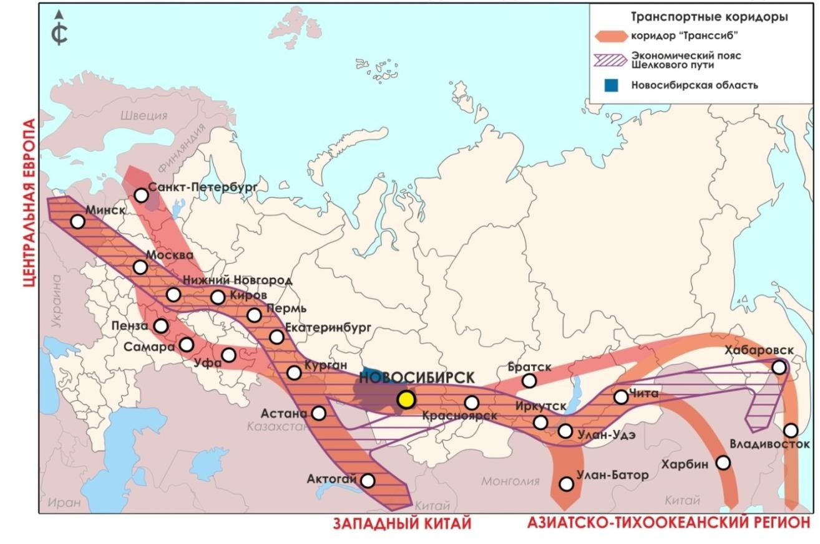
Рис. 1.3.7.1 – Новосибирская область в системе международных транспортных коридоров
В связи с реализацией в настоящее время вблизи города Оби крупнейшего инвестиционного проекта по созданию промышленно - логистического парка (располагается между поселком Прокудское и городом Обь), развитие железнодорожной сети неизбежно. Первостепенная роль в обслуживании строящегося промышленно-логистического парка (ПЛП) отводится расположенной непосредственно вблизи станции «Чик». В планах Новосибирского отделения Западно-Сибирской железной дороги на 2009 и последующие годы предусматривается и соответствующее развитие станции «Обь» по обеспечению транспортной составляющей ПЛП. Параллельно вопрос транспортного обслуживания ПЛП решается и путем развития автодорожной инфраструктуры Новосибирской области
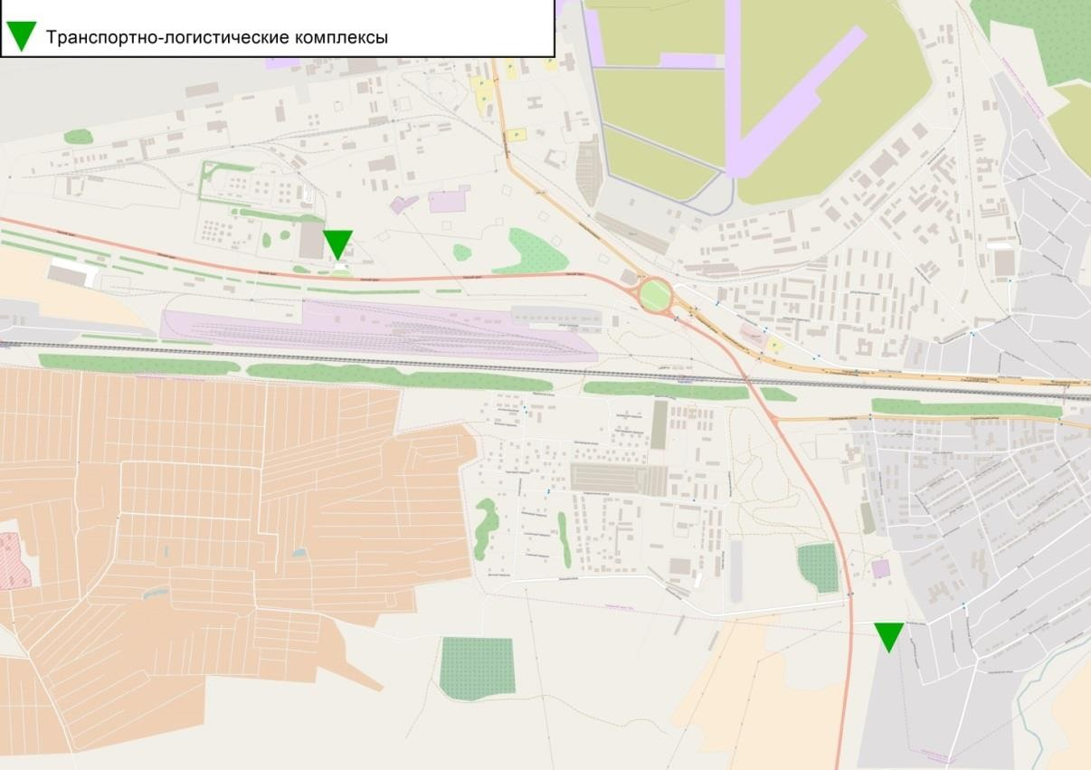
Рис. 1.3.7.2 – Транспортно-логистические комплексы, тяготеющие к ж.д. станции Обь
Воздушный транспорт
Международный аэропорт Толмачево - один из наиболее интенсивно развивающихся аэропортов федерального значения, крупнейший за Уралом транзитный узел на важнейших маршрутах, соединяющих Европу и Азию.
Регулярными пассажирскими рейсами аэропорт связан с крупнейшими городами России, стран СНГ, ОАЭ, Турцией, Болгарией, Германией, Китаем, Южной Кореей, Японией и Таиландом. Также в Толмачёво производят промежуточную посадку грузовые самолёты при перелётах между Восточной Азией и Европой.
Международный аэропорт Новосибирск (Толмачёво) располагает двумя взлетно-посадочными полосами, одна из которых расположена на территории Новосибирского района в Криводановском сельсовете. По техническим характеристикам летное поле относится к аэродромам класса А.
Современный аэровокзальный комплекс Международного аэропорта Новосибирск (Толмачёво) способен обслуживать 1800 пассажиров в час на внутренних авиалиниях и 1300 — на международных.
Программный документ «Комплексная реконструкция аэровокзального комплекса ВВЛ аэропорта «Толмачево» предполагает реконструкцию международного терминала с достижением следующих параметров:
- Пропускная способность терминала – 1800 чел. в час.
- Площадь – 30.2 тыс. кв. м.
Программа развития аэропорта до 2025 года включает в себя:
- Расширение действующего и постройку второго грузового терминала;
- Реконструкцию ВПП-1 с полной заменой покрытия (в связи с изношенностью);
- Увеличение числа рулежных дорожек;
- Дальнейшую модернизацию аэродромной инфраструктуры.
Совместно с аппаратом полномочного представителя Президента РФ в Сибирском федеральном округе, Межрегиональной ассоциацией
«Сибирское соглашение» и Правительством Новосибирской области аэропорт Толмачёво работает над развитием региональных авиаперевозок. Действующие региональные маршруты из новосибирского аэропорта в города Красноярск, Омск, Ноябрьск, Сургут, Нижневартовск, Новый Уренгой, Салехард, Ханты-Мансийск и Тюмень планируется дополнить новыми рейсами в ряд городов Сибирского федерального округа.
В 2020 году прогнозируется пассажиропоток 5.96 млн пассажиров.
Таблица 1.3.7.1 - Статистика аэропорта Толмачёво
Год | Всего  пассажиров | Измен. | Внутренние | Международные | Самолето-  вылеты | Грузы и  почта, т.
2002 | 1 241 347 | +17 % ▲ | 952 400 | 288 900 | 10 030 | 15 966
2003 | 1 363 952 | +9,9 % ▲ | 1 073 900 | 290 000 | 9 872 | 16 233
2004 | 1 539 777 | +12,9 % ▲ | 1 199 500 | 340 300 | 10 615 | 17 289
2005 | 1 647 940 | +7,0 % ▲ | 1 268 500 | 379 400 | 10 852 | 15 556
2006 | 1 656 901 | +0,5 % ▲ | 1 299 700 | 357 200 | 11 374 | 16 158
2007 | 1 873 496 | +13,1 % ▲ | 1 459 200 | 414 300 | 12 162 | 18 521
2008 | 2 109 424 | +12,6 % ▲ | 1 643 900 | 465 500 | 13 860 | 20 547
2009 | 1 804 297 | −14,5 % ▼ | 1 366 500 | 437 800 | 12 019 | 16 428
2010 | 2 261 630 | +25,3 % ▲ | 1 575 185 | 686 442 | 14 264 | 19 663
2011 | 2 765 884 | +22,3 % ▲ | 1 772 566 | 993 316 | 17 277 | 21 812
2012 | 3 266 745 | +18,1 % ▲ | 2 015 767 | 1 250 978 | 18 535 | 28 028
2013 | 3 748 211 | +14,7 % ▲ | 2 191 304 | 1 556 907 | 20 838 | 29 947
2014 | 3 957 667 | +5,6 % ▲ | 2 431 238 | 1 526 429 | 21 374 | 28 602
2015 | 3 703 211 | -6,4 % ▼ | 2 600 974 | 1 102 237 | 20 862 | 23 706
2016 | 4 097 490 | +10,6 % ▲ | 3 017 226 | 1 080 264 | 21 888 | 24 882
2017 | 5 007 302 | +22,2 % ▲ | 3 550 375 | 1 456 927 | 25 088 | 29 441

В целом, в последние годы интенсивность использования аэропорта как пассажирского хаба растет.
Аэропорт «Толмачево» связан с городской и пригородной территориями 7 маршрутами автобуса: №№1, 2, 101, 111э, 112, 122, 124, и 1 маршрутным такси - № 312. Маршруты № 1 и №2 являются городскими маршрутами г. Оби, все остальные это пригородные маршруты г. Новосибирска. География данных маршрутов необширна, с их помощью аэропорт связан с жилыми районами г. Оби (2 маршрута), ст. м. «Площадь Маркса» (2 маршрута), железнодорожным и автобусным вокзалами, центром города (3 маршрута), СТЦ «Мега» (1 маршрут) и пгт. Краснообск (1 маршрут).
Наиболее прямым и самым коротким маршрутом, обеспечивающий связь аэропорта с центром города, является только один автобусный маршрут - № 111э (экспресс). Но он следует по ул. Станционной – одной из наиболее загруженных магистралей города.
Вблизи аэропорта «Толмачево» находятся два остановочных пункта железной дороги, расположенные на Транссибирской магистрали - «Аэрофлот», «Обь».
Через указанные станции курсирует 5 электропоездов, отправляющихся с железнодорожного вокзала «Новосибирск-Главный».
Осенью 2014 года была запущена электричка до ст. Обь, между станцией и аэропортом курсировали специальные автобусы. В настоящее время электричка отменена.
У аэропорта «Толмачево» функционирует автостанция «АП Толмачево», с которой отправляются междугородние рейсы в Барнаул, Томск, Кемерово, Новокузнецк.
Беспересадочные связи аэропорта «Толмачево» с Советским, Дзержинским, Октябрьским и Первомайским районам города, а также Академгородком и ГО «р.п. Кольцово» полностью отсутствуют.
В 2007 г. состоялся пуск многофункционального почтово-грузового терминала. Общая площадь грузового комплекса составляет 11,2 тыс. кв. м (площадь складских, технологических помещений и помещений обработки багажа — 6750 кв. м, а площадь офисов, столовой, служебных помещений — 4428 кв. м). Технические характеристики объекта позволяют обрабатывать все виды авиационных грузов, в том числе — требующие особых температурных режимов хранения, опасные и радиоактивные грузы. Аналогов этому современному интермодальному логистическому центру за Уралом нет — очередной шаг к реализации планов руководства аэропорта по увеличению грузовых авиамаршрутов через Толмачево.
В целом, погрузка грузов воздушным транспортом снижается и отражает общее падение объема грузоперевозок в стране. В таблице 1.3.7.2 приведены данные грузопотока по годам.
Таблица 1.3.7.2 – Динамика грузопотока по направлениям

Внутренние воздушные линии (ВВЛ) Направление | Объем перевезённого груза и почты, кг
Внутренние воздушные линии (ВВЛ) Направление | 2012 | 2013 | 2014 | 2015 | 2016
ДАЛЬНИЙ ВОСТОК | 4 018 788 | 4 250 178 | 3 386 149 | 3 067 278 | 3 034 784
ЕВРОПЕЙСКАЯ РОССИЯ | 292 077 | 389 575 | 353 658 | 112 972 | 143 817
Москва | 11 156  800 | 10 852  994 | 10 296  466 | 9 370 845 | 9 234 910
Прочие | 11 053 | 414 | 231 | 108 | 1 163
Санкт-Петербург | 1 949 077 | 1 918 470 | 1 695 942 | 1 211 796 | 1 142 881
СЕВЕР, ЯКУТИЯ | 1 540 651 | 1 548 428 | 1 481 084 | 1 635 679 | 1 616 034
СИБИРЬ | 147 936 | 264 946 | 325 571 | 376 397 | 330 308
ЮГ РФ | 578 034 | 386 063 | 295 004 | 202 107 | 194 386
Международные воздушные линии (МВЛ) | 8 344 478 | 10 362  781 | 10 805  460 | 7 731 270 | 6 757 653
Направление | 2012 | 2013 | 2014 | 2015 | 2016
СНГ | 479 537 | 431 129 | 555 889 | 431 173 | 459 147
Ближний Восток | 609 324 | 963 085 | 391 348 | 92 935 | 140 135
Европа | 4 405 560 | 6 785 272 | 6 768 526 | 5 516 255 | 4 671 718
Прочие | 438 087 | 54 559 | 218 959 | 160 109 | 13 133
ЮВА | 2 411 970 | 2 128 735 | 2 870 738 | 1 530 799 | 1 473 519
Внутренние возд. линии (ВВЛ) Направление | Объем перевезённого груза и почты, кг
Внутренние возд. линии (ВВЛ) Направление | 2012 | 2013 | 2014 | 2015 | 2016
Общий итог | 28 038  896 | 29 973  849 | 28 639  566 | 23 708  450 | 22 455  936
Водный транспорт
Водный транспорт на территории городского округа не представлен.
Выводы
- Внешний транспорт оказывает сильное влияние на развитие г. Оби;
- Развитие внешнего транспорта происходило без должного учета развития собственно города Оби. Результатом чего стало множество проблем, таких как разобщенность (близкая к изолированности) отдельных частей города, отставание инженерной инфраструктуры, проблемы экологии и другие;
- Уровень услуг, оказываемых железнодорожным транспортом, отличается от предъявляемых к нему требований по качеству перевозок;
- не завершены структурные преобразования на железной дороге;
- существует большое количество железнодорожных переездов даже на такой важной магистрали, как Транссибирская;
- несмотря на общее сокращение объемов перевозок на отдельных участках и станциях уровень пропускной способности недостаточен. Значительные проблемы связаны с устаревшим парком электровозов и тепловозов. Из-за недостатка капитальных вложений железные дороги практически не развиваются.

Уровень безопасности дорожного движения
В рамках работы по данному разделу требуется произвести анализ статистических данных по дорожно-транспортным происшествиям (ДТП) за последнее время.
Целью данного анализа является:
- выявление динамики по количеству ДТП;
- распределение ДТП по видам;
- выявление основных причин возникновения ДТП;
- выявление мест концентрации ДТП;
- анализ основных рекомендаций (при наличии) по ликвидации мест концентрации ДТП.
Проблема безопасности дорожного движения приобрела особую остроту в последнее время. Согласно полученным исходным данным, в целом аварийность на территории г. Обь немного увеличилась. При этом по некоторым показателям наблюдается снижение, например, по числу погибших людей в ДТП. Наиболее частым видом ДТП является столкновение транспортных средств и наезд на пешехода. Основными причинами совершения нарушений в области дорожного движения являются низкий общий уровень правосознания, отсутствие адекватного понимания участниками движения причин возникновения ДТП, недостаточное вовлечение населения в деятельность по предупреждению дорожно-транспортного травматизма. Основными недостатками эксплуатационного состояния дорог в местах совершения дорожно-транспортных происшествий являются: отсутствие дорожных знаков, отсутствие или плохая различимость дорожной разметки, отсутствие пешеходных ограждений, дефекты дорожного покрытия, неудовлетворительное зимнее содержание улиц.
Высоким, в 2017 году, остается число ДТП, которым сопутствовали неудовлетворительные дорожные условия. Возросло количество ДТП в местах их концентрации. Наблюдается рост ДТП по следующим причинам: отсутствие дорожных знаков, неправильное применение дорожных знаков, неисправность светофора, отсутствие освещения, неисправное освещение.
Регулирование движения на перекрестках с помощью сигналов светофора способствует обеспечению безопасности, сокращению простоев транспорта на перекрестках, приоритетному движению общественного транспорта через перекресток. В современных условиях используются светофоры, сигналы которых могут переключаться как через определенные промежутки времени (фазы) независимо от интенсивности дорожного движения, так и с учетом интенсивности движения, когда продолжительность фазы приспосабливается к количеству проезжающих автомобилей. Регулирование дорожного движения с помощью светофоров сокращает количество ДТП примерно на 15%.
Статистика ДТП по г. Обь за период январь-декабрь 2017 года приведена в табл. 1.3.8.1.
Таблица 1.3.8.1
Дорожно-транспортные происшествия, январь - декабрь 2017
Область/Район/  Населенный пункт | ДТП |  | Погибло |  | Ранено |  | Тяжесть последствий
Область/Район/  Населенный пункт | aбc | ± % к АППГ | aбc | ± % к АППГ | aбc | ± % к АППГ
1 | 2 | 3 | 4 | 5 | 6 | 7 | 8
Новосибирская область | 2719 | -0,4 | 272 | -16,3 | 3351 | 2,1 | 7,5
Баганский район | 7 | стаб. | 1 | стаб. | 8 | стаб. | 11,1
Барабинский район | 31 | -26,2 | 9 | -18,2 | 33 | -34,0 | 21,4
Болотнинский район | 27 | -30,8 | 8 | -46,7 | 30 | -9,1 | 21,1
Венгеровский район | 8 | 60,0 | 1 | -75,0 | 12 | 100,0 | 7,7
Доволенский район | 5 | -44,4 | 0 | -100,0 | 5 | -44,4 | 0,0
Здвинский район | 9 | -18,2 | 3 | -50,0 | 7 | 16,7 | 30,0
Искитимский район | 128 | -16,3 | 26 | -23,5 | 158 | -27,5 | 14,1
Карасукский район | 26 | 30,0 | 7 | стаб. | 26 | 8,3 | 21,2
Каргатский район | 18 | 12,5 | 2 | -77,8 | 20 | 5,3 | 9,1
Колыванский район | 23 | -36,1 | 3 | -50,0 | 32 | -33,3 | 8,6
Коченевский район | 39 | -13,3 | 7 | -66,7 | 49 | -14,0 | 12,5
Кочковский район | 9 | 28,6 | 1 | стаб. | 12 | 33,3 | 7,7
Краснозерский район | 12 | -36,8 | 9 | 125,0 | 11 | -56,0 | 45,0
Куйбышевский район | 48 | 33,3 | 7 | 40,0 | 50 | 16,3 | 12,3
Купинский район | 21 | -12,5 | 2 | -33,3 | 22 | -18,5 | 8,3
Кыштовский район | 10 | 233,3 | 2 | 100,0 | 9 | 350,0 | 18,2
Маслянинский район | 21 | 16,7 | 2 | -33,3 | 23 | 4,5 | 8,0
Мошковский район | 59 | -4,8 | 18 | стаб. | 73 | -3,9 | 19,8
Новосибирский район | 176 | -12,0 | 32 | 18,5 | 231 | -11,8 | 12,2
Ордынский район | 39 | 30,0 | 9 | 28,6 | 70 | 62,8 | 11,4
Северный район | 4 | -42,9 | 0 | -100,0 | 5 | -16,7 | 0,0
Сузунский район | 14 | -17,6 | 1 | -66,7 | 15 | -28,6 | 6,3
Татарский район | 28 | 12,0 | 4 | -50,0 | 33 | -8,3 | 10,8
Тогучинский район | 88 | -2,2 | 15 | стаб. | 146 | 17,7 | 9,3
Убинский район | 14 | -12,5 | 7 | стаб. | 15 | -6,3 | 31,8
Усть-Таркский район | 6 | 20,0 | 0 | -100,0 | 6 | стаб. | 0,0
Чановский район | 11 | -8,3 | 3 | -72,7 | 12 | стаб. | 20,0
Черепановский район | 69 | 16,9 | 12 | 33,3 | 96 | 35,2 | 11,1
Чистоозерный район | 16 | 45,5 | 4 | стаб. | 16 | -11,1 | 20,0
Чулымский район | 18 | 28,6 | 7 | 133,3 | 22 | 57,1 | 24,1
г. Бердск | 128 | 11,3 | 8 | 100,0 | 176 | 23,9 | 4,3
г. Новосибирск | 1577 | 1,9 | 61 | -17,6 | 1890 | 5,5 | 3,1
г. Обь | 24 | 26,3 | 0 | -100,0 | 30 | 30,4 | 0,0
пгт. Кольцово | 6 | -33,3 | 1 | -50,0 | 8 | -42,9 | 11,1
Источник: УГИБДД ГУ МВД России по Новосибирской области
На улицах города Оби в результате дорожно-транспортных происшествий (далее по тексту - ДТП) ежегодно погибает в среднем 4 человека. Повышение уровня аварийности, связанной с автомобильным транспортом, на улицах города в последнее время объясняется рядом факторов и в первую очередь недостаточной эффективностью функционирования системы обеспечения безопасности дорожного движения. За последние три года в городе произошло увеличение числа ДТП на 1,5%, рост количества ДТП с причинением материального ущерба составляет почти 90%.
Необходимо отметить, что при росте ДТП значительно снизилось количество погибших, что объясняется своевременно проводимыми в городе мероприятиями в области безопасности дорожного движения и повышением качества средств безопасности на современных транспортных средствах.
Основными видами ДТП в городе являются наезд на пешехода (30%), столкновение (60%).
Высокий коэффициент тяжести происшествий характерен для таких устойчивых очагов ДТП, как ул. Строительная, Железнодорожная, ул.Ломоносова, автодорога М-51 «Байкал», кольцевая развязка.
Обстановка с аварийностью, связанной с автомобильным транспортом, и наличие тенденций к дальнейшему ухудшению ситуации во многом объясняются следующими причинами:
- постоянный рост мобильности населения;
- рост диспропорции между увеличением количества автомобилей и протяженностью улично-дорожной сети, не рассчитанной на современные транспортные потоки;
- несоответствие технических средств организации движения (далее по тексту - ТСОД) условиям движения и нормам безопасности, в том числе:
- отсутствие необходимых светофорных объектов;
- отсутствие пешеходных тротуаров;
- нарушение требований нормативных документов, предъявленных к расположению остановочных пунктов и пешеходных переходов между ними;
- отсутствие в городе единых парковочных правил.
Для улучшения ситуации на дорогах необходимо принятие программы, в которой при содействии ГИБДД будут учтены все необходимые мероприятия на несколько лет вперед.

Анализ состава парка транспортных средств и уровня автомобилизации»
С целью анализа состава парка транспортных средств муниципального были рассмотрены данные Аналитического агентства Автостат. По данным Автостата на территории муниципального образования зарегистрировано 9,9 тыс. автотранспортных средств (табл. 1.4.1).
Таблица 1.4.1
Наличие автомобильного транспорта в муниципальном образовании на начало 2019 г., ед.
Территория | Легковые автомобили | Грузовые автомобили - всего | в том числе |  | Автобусы | Итого
Территория | Легковые автомобили | Грузовые автомобили - всего | легкие | тяжелые | Автобусы | Итого
Городской округ г. Обь | 8 564 | 1 284 | 710 | 574 | 91 | 9 939
Источник: Аналитическое агентство Автостат
Наибольшую долю автотранспортных средств составляют легковые автомобили (86,2%). Порядка 97% легковых автомобилей принадлежат физическим лицам. Уровень автомобилизации населения составляет 282 автомобиля на 1000 чел.
В структуре легкового парка преобладают автомобили марки тойота (25%).
Парк грузовых автомобилей, зарегистрированных на рассматриваемой территории, составляет 1,2 тыс. автомобилей, из них 0,7 тыс. – легкие грузовики, 0,6 тыс. – тяжелые грузовики.
Распределение автомобильного парка муниципального образования по годам выпуска представлено в табл. 1.4.2.
Таблица 1.4.2
Возраст автомобильного транспорта в муниципальном образовании
на начало 2019 г., %
Показатели | Годы выпуска
Показатели | 2008-2017 | 1998-2007 | 1997 и раньше | Итого
Легковые автомобили | 28,3 | 48,6 | 23,1 | 100,0
Легкие грузовики | 36,7 | 39,3 | 24,0 | 100,0
Тяжелые грузовики | 23,1 | 24,8 | 52,1 | 100,0
Автобусы | 45,6 | 43,3 | 11,1 | 100,0
Источник: Аналитическое агентство Автостат
Выводы
Уровень автомобилизации в городском округе составляет 282 автомобиля на 100 чел.

Оценка уровня негативного воздействия транспортной инфраструктуры на окружающую среду, безопасность и здоровье населения
Выбросы в воздух дыма и газообразных загрязняющих веществ (диоксид азота (NO2), диоксид серы (SO2) и озон (О3)) приводят вредным проявлениям для здоровья, особенно к респираторным аллергическим заболеваниям.
Воздействие шума
Автомобильный, железнодорожный и воздушный транспорт, служит главным источником бытового шума. Приблизительно 30 % населения России подвергается воздействию шума от автомобильного транспорта с уровнем выше 55 дБ. Это приводит к росту риска сердечно-сосудистых и эндокринных заболеваний. Воздействие шума влияет на познавательные способности людей, мотивацию, вызывает раздражительность.
Воздушный транспорт не оказывает существенного влияния на здоровье населения, так как существующие глиссады проходят вдали от зон расселения жителей.
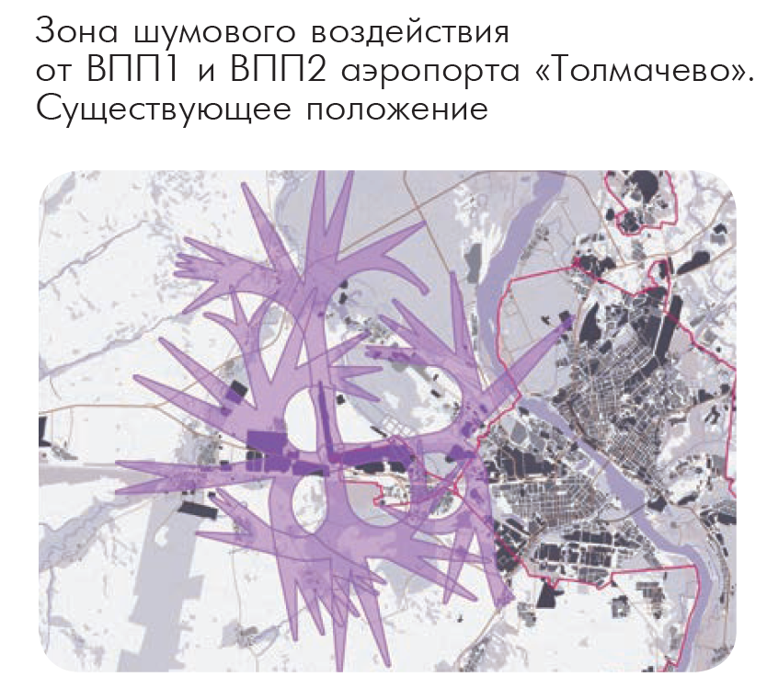
Снижение двигательной активности
Исследования показывают тенденцию к снижению уровня активности у людей, в связи с тем, что все больше людей предпочитают передвигаться при помощи автотранспорта. Недостаточность двигательной активности приводит к таким проблемам со здоровьем как сердечно-сосудистые заболевания, инсульт, диабет типа II, ожирение, некоторые типы рака, остеопороз и вызывают депрессию.
Прохождение маршрутов транзитного грузового автотранспорта через города Обь увеличивает загрязнённость воздуха. Повышение уровня загрязнения атмосферного воздуха возможно в зимний период, что связано с необходимостью прогрева транспорта, а также в периоды изменения направления ветра.
Источником возможного шумового (акустического) загрязнения может являться железнодорожный транспорт, сети которого делят город на две части и проходят вдоль всего города, а также самолеты и вертолеты, осуществляющие взлет – посадку в аэропорту Толмачево.
Для эффективного решения проблем загрязнения воздуха, шумового загрязнения, снижения двигательной активности, связанных с использованием транспортных средств, необходимо вести разъяснительную работу среди жителей поселка направленную на снижение использования автомобильного транспорта при передвижении в границах населенного пункта. Необходимо развивать инфраструктуру, ориентированную на сезонное использование населением велосипедного транспорта.
Выводы
Учитывая сложившуюся планировочную структуру города и характер дорожно-транспортной сети, можно сделать вывод о неблагополучной экологической ситуации в части воздействия транспортной инфраструктуры на окружающую среду, безопасность и здоровье человека.

Оценка нормативно-правовой базы, необходимой для функционирования и развития транспортной инфраструктуры

Действующие нормативно-правовые акты федерального уровня
Основополагающими документами для развития транспортной инфраструктуры муниципальных образований Новосибирской агломерации являются:
- Федеральный закон от 08.11.2007 №257-ФЗ «Об автомобильных дорогах и о дорожной деятельности в Российской Федерации и о внесении изменений в отдельные законодательные акты Российской Федерации»;
- Постановление Правительства Российской Федерации от 20.12.2017 №1596 «Об утверждении государственной программы Российской Федерации «Развитие транспортной системы»;
- Транспортная стратегия Российской Федерации на период до 2030 года, утвержденная распоряжением Правительства РФ от 22.11.2008 № 1734-р;
- Постановление Правительства РФ от 25.12.2015 № 1440 «Об утверждении требований к программам комплексного развития транспортной инфраструктуры поселений, городских округов»;
- Приказ министерства транспорта Российской Федерации от 17.03.2015 №43 «Об утверждении Правил подготовки проектов и схем организации дорожного движения».
В области наземного пассажирского транспорта в России действует комплекс правовых актов:
- Вопросы лицензирования деятельности по перевозке пассажиров определяются Постановлением Правительства РФ от 02.04.2012 № 280 «Об утверждении Положения о лицензировании перевозок пассажиров автомобильным транспортом, оборудованным для перевозок более 8 человек (за исключением случая, если указанная деятельность осуществляется по заказам либо для собственных нужд юридического лица или индивидуального предпринимателя)».
- Вопросы страхования ответственности перевозчиков за причинение вреда пассажирам регулируется Федеральным законом от 14.06.2012 № 67-ФЗ «Об обязательном страховании гражданской ответственности перевозчика за причинение вреда жизни, здоровью, имуществу пассажиров и о порядке возмещения такого вреда, причиненного при перевозках пассажиров метрополитеном».
- Вопросы административно-правовых отношений между органами власти и перевозчиками регулируются Федеральным законом от 13.07.2015 № 220-ФЗ «Об организации регулярных перевозок пассажиров и багажа автомобильным транспортом и городским наземным электрическим транспортом в Российской Федерации и о внесении изменений в отдельные законодательные акты Российской Федерации».
- Вопросы гражданско-правовых отношений между перевозчиками и пассажирами регулируются Федеральным законом от 26.01.1996 № 14-ФЗ «Гражданский кодекс Российской Федерации часть 2» и Федеральным законом от 08.11.2007 № 259-ФЗ «Устав автомобильного транспорта и городского наземного электрического транспорта».
- Вопросы тарифного регулирования пассажирских перевозок регулируются Постановлением Правительства РФ от 07.03.1995 № 239 «О мерах по упорядочению государственного регулирования цен (тарифов)» и Федеральным законом от 13.07.2015 № 220-ФЗ «Об организации регулярных перевозок пассажиров и багажа автомобильным транспортом и городским наземным электрическим транспортом в Российской Федерации и о внесении изменений в отдельные законодательные акты Российской Федерации».
- Вопросы режима труда и отдыха водителей регулируются Приказом Минтранса РФ от 20.08.2004 № 15 «Об утверждении Положения об особенностях режима рабочего времени и времени отдыха водителей автомобилей».
- Вопросы качества и безопасности услуг по перевозке пассажиров регулируются Федеральным законом от 10.12.1995 № 196-ФЗ «О безопасности дорожного движения», Постановлением Правительства РФ от 14.02.2009 № 112 «Об утверждении Правил перевозок пассажиров и багажа автомобильным транспортом и городским наземным электрическим транспортом», Федеральным законом от 09.02.2007 № 16-ФЗ «О транспортной безопасности», Приказом Минтранса России от 15.01.2014 № 7 «Об утверждении Правил обеспечения безопасности перевозок пассажиров и грузов автомобильным транспортом и городским наземным электрическим транспортом и Перечня мероприятий по подготовке работников юридических лиц и индивидуальных предпринимателей, осуществляющих перевозки автомобильным транспортом и городским наземным электрическим транспортом, к безопасной работе и транспортных средств к безопасной эксплуатации» и другими правовыми актами.

Действующие нормативно-правовые акты регионального уровня
Основополагающими документами для развития транспортной инфраструктуры муниципальных образований Новосибирской агломерации являются:
- Закон Новосибирской области от 02.05.2009 № 329-ОЗ «О дорожной деятельности в отношении автомобильных дорог регионального или межмуниципального значения"
- Постановление Правительства Новосибирской области от 23.01.2015 г. №22-п «Об утверждении государственной программы Новосибирской «Развитие автомобильных дорог регионального, межмуниципального и местного значения в Новосибирской области» в 2015 - 2022 годах и т.д.
- закон Новосибирской области от 05.05.2016 № 55-ОЗ «Об отдельных вопросах организации транспортного обслуживания на территории Новосибирской области».
- Государственная программа Новосибирской области «Обеспечение доступности услуг общественного пассажирского транспорта, … на 2014 – 2021 гг.»
В области наземного транспорта в Новосибирской области действует комплекс нормативно-правовых актов:
- Основные полномочия органов власти Новосибирской области по организации межмуниципальных перевозок определены в Законе Новосибирской области от 5 мая 2016 года № 55-ОЗ «Об отдельных вопросах организации транспортного обслуживания населения на территории Новосибирской области».
- Процедура организации открытых конкурсов для межмуниципальных перевозок по нерегулируемым тарифам установлена Приказом Минтранса Новосибирской области от 06.10.2016 № 189 «Об утверждении Порядка проведения конкурса на право получения свидетельства об осуществлении перевозок по одному или нескольким межмуниципальным маршрутам регулярных перевозок на территории Новосибирской области».
- Критерии и баллы для оценки заявок перевозчиков на открытых конкурах на перевозки по нерегулируемым тарифам определены в Постановлении Правительства Новосибирской области от 20 сентября 2016 г. № 286-п «О шкале для оценки критериев при осуществлении оценки и сопоставления заявок на участие в открытом конкурсе на получение свидетельства об осуществлении перевозок по межмуниципальным маршрутам регулярных перевозок на территории Новосибирской области».
- Текущий реестр межмуниципальных маршрутов утвержден Приказом Минтранса Новосибирской области от 07.06.2016 № 95 «Об утверждении реестра межмуниципальных маршрутов регулярных перевозок на территории Новосибирской области».
- Мероприятия по развитию межмуниципальных пассажирских перевозок определены в документе планирования регулярных перевозок, утвержденном Постановлением Правительства Новосибирской области от 15 февраля 2017 г. № 57-п «Об утверждении документа планирования регулярных перевозок пассажиров и багажа автомобильным транспортом по межмуниципальным маршрутам регулярных перевозок на территории Новосибирской области на 2018 - 2019 годы».

Действующие нормативно-правовые акты муниципального уровня
В городе Оби действует комплекс нормативно-правовых актов об организации пассажирских перевозок:
- Постановление администрации города Оби Новосибирской области от 14.02.2017 года №187 «Об утверждении Порядка предоставления субсидий на возмещение недополученных доходов транспортным организациям, осуществляющим регулярные пассажирские перевозки на муниципальных маршрутах по регулируемым тарифам, не обеспечивающим возмещение затрат».
- Постановление администрации города Оби Новосибирской области от 02.07.2018 года №609 «Об утверждении Порядка проведения открытого конкурса на право получения свидетельств об осуществлении перевозок по муниципальным маршрутам регулярных перевозок на территории города Оби Новосибирской области».
- Постановление администрации города Оби Новосибирской области от 05.07.2018 года №626 «О проведении открытого конкурса на право получения свидетельств об осуществлении перевозок по муниципальным маршрутам регулярных перевозок на территории города Оби Новосибирской области».
- Постановление администрации города Оби Новосибирской области от 05.07.2018 года №627 «О внесении изменений в реестр муниципальных маршрутов регулярных перевозок города Оби Новосибирской области, утвержденный постановлением администрации города Оби Новосибирской области от 28.09.2016 № 893».
- Постановление администрации города Оби Новосибирской области от 09.07.2018 года №640 «О внесении изменений в Порядок регулярных перевозок пассажиров и багажа автомобильным транспортом на территории города Оби Новосибирской области, утвержденный постановлением администрации города Оби Новосибирской области от 06.10.2016 № 924».
- Генеральный план. Решение 19 сессии Совета депутатов г. Обь Новосибирской области от 26.09.2012 №172
- Программа «Комплексное развитие систем транспортной инфраструктуры города Оби Новосибирской области на 2016-2020 годы и с перспективой до 2032 года» (утверждена постановлением администрации города от 02.12.2016 № 1139)

Действующие региональные нормы и правила выпуска и согласования предпроектной и проектно-сметной документации
Порядок согласования предпроектной и проектной документации состоит из следующих разделов:
- мероприятия по подготовке исходно-разрешительных документов;
- получение разрешений;
- согласование планировочных и архитектурных решений;
- выбор проектных организаций;
- заключение договоров на производство работ.
Предпроектная и проектно-сметная документация должна разрабатываться для каждого объекта капитального строительства, а также для частей, что возводятся, либо подлежат реконструкции. Также разработка предпроектной и проектной документации требуется при выполнении капитального ремонта объектов, когда при работах конструктивные и другие характеристики безопасности объектов не изменяются.
Предпроектная документация
Главные цели создания предпроектной документации сводятся к градостроительному обоснованию возведения нового объекта или реконструкции существующего в конкретных условиях с учётом социальных, историко-культурных, санитарных, экологических, градостроительных требований. Задача таких работ помимо этого – установить инвестиционную привлекательность проекта. Для достижения этих целей производятся предпроектные мероприятия, которые включают в себя:
В части оценочно-аналитических работ:
- изучение территории будущего строительства или существующего объекта,
- мониторинг факторов регионального значения (в том числе – экономических тенденций в регионе),
- анализ исторических сведений и архивных источников,
- оценку максимальной эффективности проекта.
В части работы с документацией:
- сбор и подготовку исходно-разрешительной документации (проектов планировки территории и межевания земли),
- сопровождение межевания участков и постановку их на кадастровый учёт,
- получение градостроительных планов,
- согласование генеральных планов и др.
В части инженерно-технического обеспечения – анализ требований к сетям газо-, тепло-, электро- водоснабжения и водоотведения, сетям телефонизации, радиофикации, телевидения.
Проектно-сметная документация
«Состав и требования к содержанию разделов проектной документации применительно к различным видам объектов капитального строительства, в том числе к линейным объектам, состав и требования к содержанию разделов проектной документации применительно к отдельным этапам строительства, реконструкции объектов капитального строительства, состав и требования к содержанию разделов проектной документации при проведении капитального ремонта объектов капитального строительства, а также состав и требования к содержанию разделов проектной документации, представляемой на государственную экспертизу проектной документации и в органы государственного строительного надзора, устанавливаются Правительством Российской Федерации.»(Градостроительный кодекс ст.48 п.13)
Состав проектной документации на указанные виды деятельности определен в «Положении о составе разделов проектной документации и требованиях к их содержанию» (Постановление правительства РФ от 16 февраля 2008 г. № 87 Положение, а также в Градостроительном кодексе (ст.48 п.12)
Требования к оформлению и составлению сметной документации.
- Локальные сметы должны быть составлены на основании утвержденной проектной документации, исходя из: объемов работ, принятых из ведомостей строительных и монтажных работ, определяемых по проектным материалам; номенклатуры и количества оборудования, принятых по спецификации, ведомости проектной документации.
- При составлении смет руководствоваться МДС 81-35.2004 «Методика определения стоимости строительной продукции на территории Российской Федерации».
- Локальные сметные расчеты на строительно-монтажные работы составлять на основе действующих единичных расценок, внесенных в Федеральный реестр сметных нормативов, утвержденный Министерством регионального развития РФ (далее – Минрегион РФ), с применением ежеквартальных индексов пересчета сметной стоимости в текущий уровень цен, указанных в приложении к письмам Минрегиона РФ.
- Стоимость МТР определять по сборнику «Сметных цен на материалы» утвержденному в установленном порядке и внесенному в Федеральный реестр сметных нормативов.
Региональные нормы выпуска и согласования предпроектной и проектно-сметной документации являются едиными для всех регионов кроме г. Москвы. Однако для каждого региона следует использовать локальные сметные нормативы.
Используемые нормы на территории Новосибирской области:
Порядок выпуска и согласования документации: инструкция о порядке разработки, согласования, утверждения и составе проектной документации на строительство предприятий, зданий и сооружений к СНиП 11-01-95.
Сметная документация:
Требования к Формированию и оформлению сметной документации в соответствии с СТО 4.2.3-006-2013 «Формирование и экспертиза сметной документации»
- МДС 81-35.2004 «Методика определения стоимости строительной продукции на территории Российской Федерации»
- территориальные сметные нормативы, предназначенные для определения стоимости строительства, реконструкции и капитального ремонта объектов капитального строительства на территории новосибирской области, осуществляемых за счет средств областного бюджета Новосибирской области
Оценка эффективности инвестиций выполняется в соответствии с Методическими рекомендациями по оценке эффективности инвестиционных проектов и их отбору для финансирования, утвержденными Госстроем России, Минэкономики России, Минфином России, Госкомпромом России (№ 7-12/47 от 31 марта 1994 г.).

Оценка финансирования транспортной инфраструктуры
Объемы финансирования транспортной инфраструктуры города Оби отражены в следующих документах:
- Государственная программа Новосибирской области «Развитие автомобильных дорог регионального, межмуниципального и местного значения в Новосибирской области» в 2015-2022 годах;
- Муниципальная программа "Создание условий для осуществления дорожной деятельности в отношении автомобильных дорог общего пользования местного значения города Оби и обеспечения безопасности дорожного движения на них" на 2019 - 2021 годы от 08.11.2018 № 1120.
Объемы финансирования мероприятий дорожной отрасли, согласно бюджету города, составляют за рассматриваемый период 2017 – 2020 гг. – от 37,8 до 105,2 млн руб., в среднем за год – 67,7 млн руб. (табл. 1.7.1).
Таблица 1.7.1
Расходы бюджета города Оби по статье «Дорожное хозяйство», млн руб.
Показатели | 2017 | 2018 | 2019 | 2020
Дорожное хозяйство | 105,2 | 82,6 | 87,3 | 37,8
Субсидии на реализацию мероприятий приоритетного проекта «Безопасные и качественные дороги» в рамках государственной программы Новосибирской области «Развитие автомобильных дорог регионального, межмуниципального и местного значения в Новосибирской области» в 2015-2022 годах | 96,9 | 20,6 | 71,7 | –
Софинансирование реализации мероприятий ГП НСО «Развитие автомобильных дорог регионального, межмуниципального и местного назначения в НСО» | 4,6 | 3,2 | 1,4 | –
Ведомственная целевая программа «Обеспечение безопасности дорожного движения в городе Оби на 2016-2018 гг.» | 3,7 | 6,1
Муниципальная программа «Создание условий для осуществление дорожной деятельности отношении автомобильных дорог общего пользования местного значения города Оби и обеспечения безопасности дорожного движения на них" на 2019 - 2021 годы |  |  | 14,2 | 14,3
Источник: Решение Совета депутатов города Оби от 27.12.2016 №37 «О бюджет города Оби на 2017 год и на плановый период 2018-2019 годов» (с изменениями от 27.09.2017), Решение Совета депутатов города Оби от 26.12.2017 №164 «О бюджете города Оби на 2018 год и на плановый период 2019-2020 годов» (с изменениями от 30.05.2018), Решение Совета депутатов города Оби от 26.12.2018 № 279 «О бюджет города Оби на 2019 год и на плановый период 2020-2021 годов»

Обследование интенсивности движения транспорта
Подготовка и проведение обследования транспортных потоков и обследования пассажиропотоков на территории Новосибирской агломерации включает в себя следующие виды работ:
- разработка и согласование с заказчиком методики обследований;
- подготовка и проведение обследования интенсивности движения и состава транспортного потока в пиковые периоды с применением средств видеомониторинга транспортных потоков;
- подготовка и проведение обследования интенсивности пассажиропотоков;
- обработка результатов обследований.
Методика проведения обследования транспортных потоков
Обследования транспортных потоков проводятся в часы-«пик».
Замеры интенсивности движения транспортных средств выполняются на каждом перекрестке с выделением объемов транспортных потоков по каждому разрешенному маневру (в прямом направлении, с левым поворотом, с правым поворотом, с разворотом).
Замеры интенсивности движения транспортных средств на элементах улично-дорожной сети производятся в расчетные часы и дни полевыми методами сбора информации с использованием видеосъемки в течение всего периода полевого сбора информации.
Видеосъемка элементов улично-дорожной сети должна осуществляться записывающим устройством, расположенным на высоте не менее 3 (трех) и не более 5 (пяти) метров. Данное требование необходимо для отображения всех маневров на видеосъемке с учетом ограниченной освещенности на элементах улично-дорожной сети, образования заторов, необходимости определения класса транспортного средства и т.д.
Длительность материалов видеосъемки с учетом монтажа и демонтажа устройств видеофиксации по каждому элементу улично-дорожной сети в расчетные часы должна составлять не менее 1 (одного) часа 5 минут. При этом длительность видеосъемки на установленной высоте 3 – 5 м без учета монтажных работ должна составлять не менее 1 (одного) часа. Монтаж и включение оборудования, используемого для выполнения видеосъемки, должен быть выполнен до начала астрономического часа, в течение которого выполняется обследование.
Перед началом и после видеосъемки исполнитель производит видеофиксацию подходов к перекрестку длительностью не менее 5 минут на каждом из элементов улично-дорожной сети, представленных в перечне.
Обработка результатов обследования производится камерально путем обработки видеосъемки и внесения сведений в специальные формы учета (рисунок 1.8.1.).
Виды транспортных средств, которые необходимо выделять в процессе выполнения учетов интенсивности движения транспорта:
- Автобус;
- Микроавтобус;
- Легковой транспорт;
- Грузовой транспорт (грузоподъемностью до 2 тонн);
- Грузовой транспорт (грузоподъемностью от 2 до 6 тонн);
- Грузовой транспорт (грузоподъемностью от 6 до 8 тонн);
- Грузовой транспорт (грузоподъемностью от 8 до 14 тонн);
- Грузовой транспорт (грузоподъемностью более 14 тонн);
- Автопоезда (грузоподъёмностью до 12 тонн);
- Автопоезда (грузоподъемностью от 12 до 20 тонн);
- Автопоезда (грузоподъёмностью от 20 до 30 тонн);
- Автопоезда (грузоподъёмностью более 30 тонн).

В таблице 1.8.1 приведен справочник транспорта для обеспечения корректной разбивки по видам транспортных средств.

- 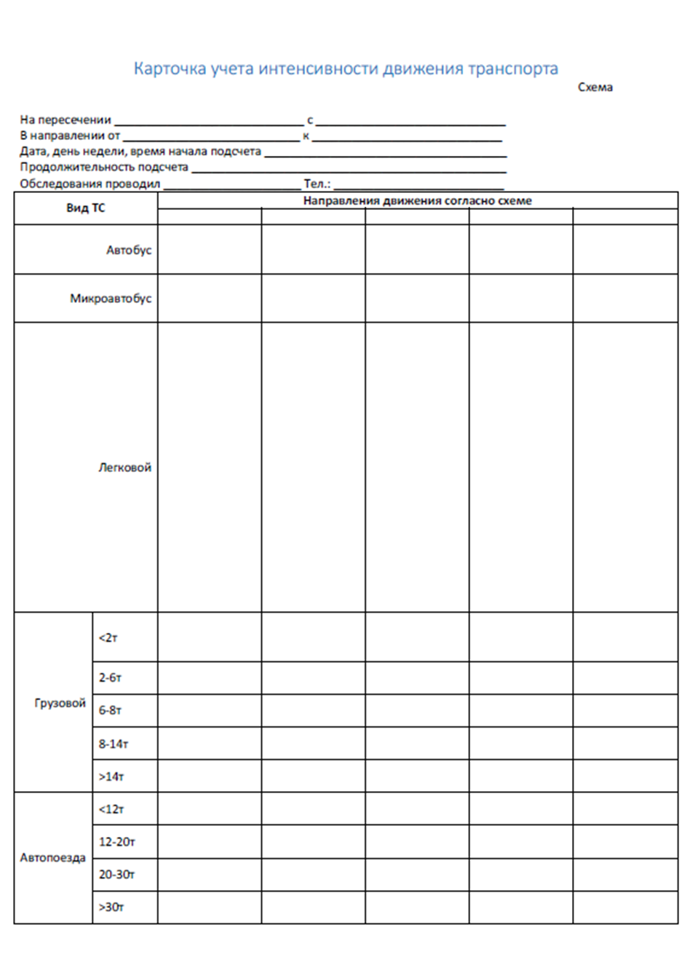
Рисунок 1.8.1. Пример карточки учета интенсивности движения транспорта

Таблица 1.8.1
Справочник грузового транспорта
Марка, модель автомобиля | Грузоподъемность, тонн | Изображение
Грузовой транспорт (грузоподъёмностью до 2 тонн) | до 2 | 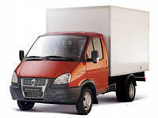
Грузовой транспорт (грузоподъемностью от 2 до 6 тонн) | 2-6 | 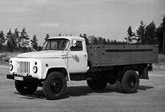
Грузовой транспорт (грузоподъемностью от 6 до 8 тонн) | 6-8 | 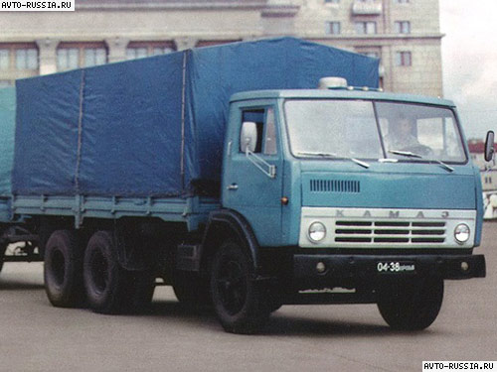
Грузовой транспорт (грузоподъемностью от 8 до 14 тонн) | 8-14 | 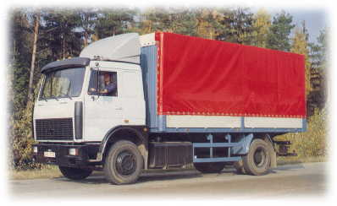
Грузовой транспорт (грузоподъемностью более 14 тонн) | более 14 | 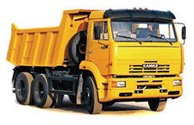
Автопоезда (грузоподъёмностью до 12 тонн) | до 12 | 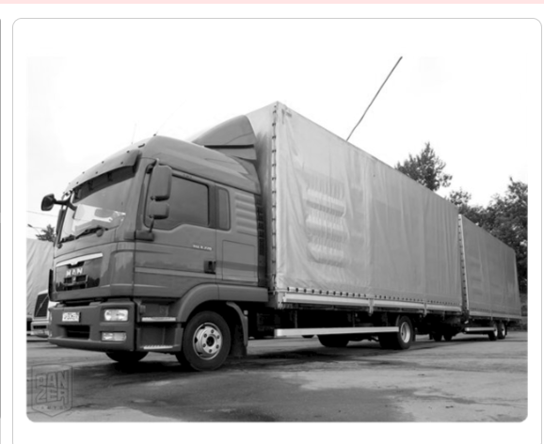
Автопоезда (грузоподъемностью от 12 до 20 тонн) | 12-20 | 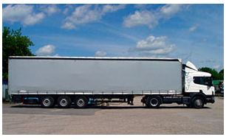
Автопоезда (грузоподъёмностью от 20 до 30 тонн) | 20-30 | 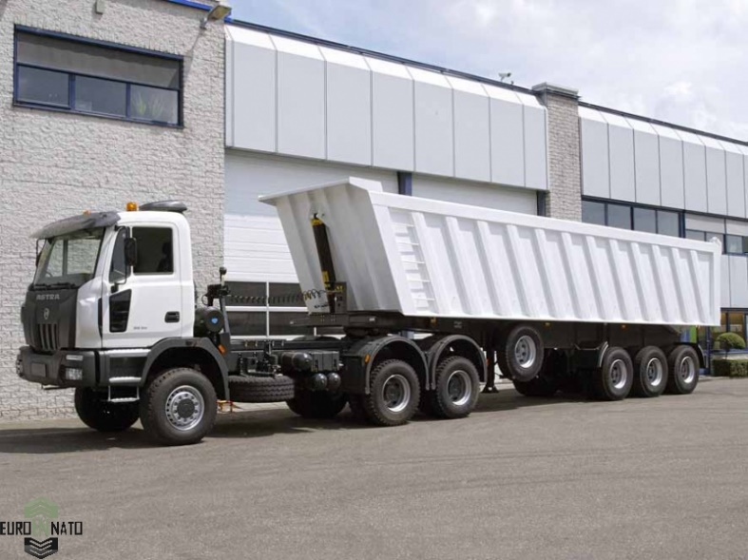
Автопоезда (грузоподъёмностью более 30 тонн) | более 30 | 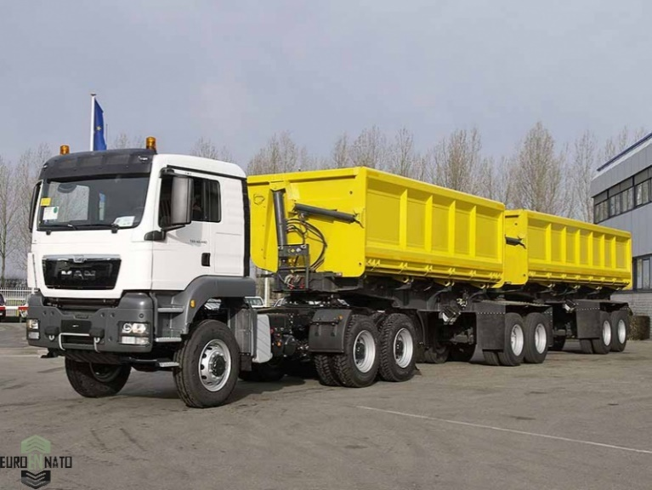
Автобус |  | 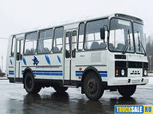  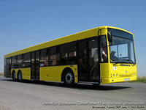
Микроавтобус |  | 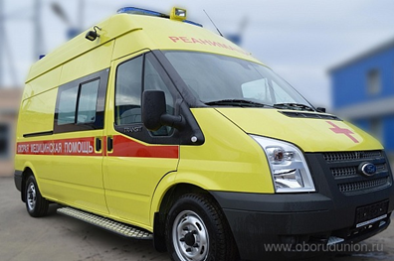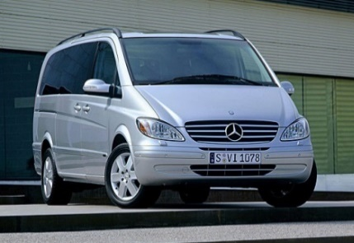
Список мест проведения обследований транспортных потоков представлен в таблице 1.8.2
Таблица 1.8.2
Перечень точек обследования транспортных потоков в часы-пик
№ п/п | Наименование пункта учета | Координаты | Тип пересечения | Время проведения обследования |  | Населенный пункт | Часовая интенсивность, физ.ед.
 |  |  |  | Утро (08:00-09:00) | Вечер (17:00-18:00) | Населенный пункт | Утро | Вечер
1 | ул. Дуси Ковальчук - Плановая ул. | N55°03'10,24" E82°53'44,05" | Х | 1 | 1 | Новосибирск | 6479 | 6752
2 | ул. Богдана Хмельницкого - Танковая ул. | N55°03'57,30" E82°56'04,48" | Т | 1 | 1 | Новосибирск | 6465 | 6685
3 | ул. Кошурникова - ул. Никитина - ул. Автогенная | N55°01'48,05" E82°59'18,53" | Х | 1 | 1 | Новосибирск | 4065 | 4370
4 | Северный обход - Пашинское шоссе | N55°08'12,76" E83°00'06,73 | ТР | 1 | 1 | Новосибирский район | 1886 | 1930
5 | Северный обход - Колыванское шоссе | N55°10'00,11" E82°42'28,75" | ТР | 1 | 1 | Новосибирский район | 1307 | 1549
6 | ул. Богдана Хмельницкого - Тайгинская ул. | N55°06'33,11" E82°59'10,11" | Т | 1 | 1 | Новосибирск | 995 | 816
7 | а.д. Новосибирск-Колывань-Томск - а.д. 50К-11 | N55°17'51,93" E82°42'26,80" | Т | 1 | 1 | Колывань | 492 | 646
8 | Бердское шоссе - Русская ул. | N54°50'47,67" E83°03'52,69" | Т | 1 | 1 | Новосибирск | 4061 | 3575
9 | Советская ул. - Комсомольская ул. | N54°38'33,62" E83°18'30,04" | Х | 1 | 1 | Искитим | 934 | 1037
10 | Чуйский тракт - а.д. от н.п. Шипуново | N54°35'53,86" E83°18'07,18" | Т | 1 | 1 | Искитим | 1477 | 1286
11 | А.д. Новосибирск - Кочки - Павлодар – Хилокская ул. | N54°55'59,49" E82°48'49,21" | КП | 1 | 1 | Новосибирский район | 1944 | 2264
12 | ул. Петухова - Советское шоссе | N54°56'23,67" E82°56'07,20" | Х | 1 | 1 | Новосибирск | 5071 | 4999
13 | Большевистская ул. - Бугринский мост | N54°59'16,18" E82°59'27,27" | ТР | 1 | 1 | Новосибирск | 6577 | 6125
14 | ул. Ватутина - Бугринский мост | N54°58'09,68" E82°55'16,68" | ТР | 1 | 1 | Новосибирск | 7359 | 8571
15 | а.д. Новосибирск-Колывань-Томск - Большая ул. | N55°01'48,21" E82°48'14,60" | КП | 1 | 1 | Новосибирск | 1626 | 2119
16 | Северный обход - а.д. Р-254 Иртыш | N55°02'29,47" E82°23'50,60" | ТР | 1 | 1 | Новосибирский район | 486 | 623
17 | ул. Восход - Октябрьский мост - Большевистская ул. | N55°00'33,99" E82°56'14,23" | ТР | 1 | 1 | Новосибирск | 11227 | 10231
18 | Пролетарская ул. - ул. Бориса Богаткова | N55°01'25,85" E82°57'36,58" | Х | 1 | 1 | Новосибирск | 2049 | 2812
19 | Толмачевское шоссе - Хилокская ул. - Троллейная ул. | N54°57'31,00" E82°50'26,80" | КП | 1 | 1 | Новосибирск | 3535 | 3299
20 | Станционная ул. - 2-я Станционная ул. | N54°59'49,50" E82°49'27,48" | Т | 1 | 1 | Новосибирск | 4050 | 3406
21 | пр. Карла Маркса - ул. Блюхера - Октябрьский мост | N54°59'35,67" E82°54'47,44" | Х | 1 | 1 | Новосибирск | 7395 | 7430
22 | пл. Энергетиков | N54°59'51,18" E82°52'11,71" | КП | 1 | 1 | Новосибирск | 9869 | 9975
23 | пл. Труда | N54°59'41,08" E82°52'11,40" | КП | 1 | 1 | Новосибирск | 5350 | 6186
24 | ул. Станиславского - ул. Немировича-Данченко | N54°58'16,68" E82°52'24,99" | Х | 1 | 1 | Новосибирск | 3822 | 3727
25 | ул. Титова - Пермская ул. | N54°58'52,28" E82°51'06,82" | Х | 1 | 1 | Новосибирск | 1651 | 1996
26 | ул. Кирова - ул. Никитина | N55°00'39,65" E82°57'29,43" | Х | 1 | 1 | Новосибирск | 3471 | 3579
27 | пр. Дзержинского - ул. Красина | N55°02'56,63" E82°57'38,15" | Х | 1 | 1 | Новосибирск | 4118 | 3925
28 | Красный пр. - Северная ул. | N55°04'17,06" E82°54'33,69" | Х | 1 | 1 | Новосибирск | 3971 | 4446
29 | Красный пр. - ул. Писарева | N55°02'55,10" E82°54'55,43" | Х | 1 | 1 | Новосибирск | 5651 | 5606
30 | Вокзальная маг. - пр. Димитрова | N55°01'57,65" E82°54'37,90" | Х | 1 | 1 | Новосибирск | 6353 | 6129
31 | Владимирская ул. - Фабричная ул. - Димитровский мост | N55°01'33,07" E82°54'04,45" | ТР | 1 | 1 | Новосибирск | 8829 | 7551
32 | ул. Фрунзе - Ипподромская ул. - Каменская маг. | 55°02'19,62" E82°56'35,06" | КП | 1 | 1 | Новосибирск | 5172 | 6406
33 | ул. Богдана Хмельницкого - Учительская ул. | N55°04'53,21" E82°57'54,67" | Х | 1 | 1 | Новосибирск | 3292 | 2907
34 | пр. Дзержинского - ул. Полякова | N55°04'34,59" E83°01'48,95" | Т | 1 | 1 | Новосибирск | 1415 | 1540
35 | ул. Ленина - ул. Ватутина (кольцевое пересечение возле жд путепровода) | N54°57'12,15" E83°10'09,83" | КП | 1 | 1 | Кольцово | 1365 | 1030
36 | Никольский пр. - пр. Академика Сандахчиева | N54°56'23,30" E83°11'17,92" | Х | 1 | 1 | Кольцово | 1632 | 2049
37 | а.д. Кольцово - ул. Тимакова | N54°52'54,69" E83°07'57,79" | Т | 1 | 1 | Новосибирск | 3725 | 1270
38 | Бердское шоссе - пр. Строителей - Балтийская ул. | N54°51'35,09" E83°04'30,26" | Х | 1 | 1 | Новосибирск | 4550 | 5046
39 | Бердское шоссе - Морской пр. | N54°49'50,69" E83°05'16,68" | Т | 1 | 1 | Новосибирск | 3212 | 2202
40 | а.д. Р-254 - Юбилейная ул. | N55°02'37,57" E82°13'54,74" | Т | 1 | 1 | Коченево | 384 | 411
41 | ул. Пушкина - Кузнецкая ул. - Большая Кузнецкая ул. | N55°01'24,70" E82°11'49,44" | Х | 1 | 1 | Коченево | 576 | 683
42 | Северный обход Новосибирска - Краснояровское шоссе | N55°09'34,43" E82°55'28,46" | ТР | 1 | 1 | Новосибирский район | 1510 | 2008
43 | Кедровая ул. - ул. Краузе | N55°07'20,69" E82°55'27,11" | Т | 1 | 1 | Новосибирский район | 2283 | 2329
44 | Мочищенское шоссе - Краснояровское шоссе | N55°07'30,59" E82°52'53,54" | Х | 1 | 1 | Новосибирск | 1248 | 1386
45 | Краснояровское шоссе - Дачный тракт | N55°12'57,77" E82°54'19,44" | Х | 1 | 1 | Новосибирский район | 386 | 423
46 | а.д. Сосновка-Степной - а.д. 2 км а/д «Н-2105» - Кубовая | N55°13'58,67" E82°57'48,69" | Х | 1 | 1 | Новосибирский район | 147 | 172
47 | Магистральная ул. - Турухановская ул. | N55°10'04,83" E82°58'20,51" | Х | 1 | 1 | Новосибирск | 797 | 1022
48 | Омский тракт - проезд Мозжерина - Станционная ул. | N54°59'51,25" E82°40'48,36" | КП | 1 | 1 | Новосибирский район | 2726 | 2360
49 | А.д. Новосибирск - Кочки - Павлодар - а.д. от н.п. Пайвино | N54°48'27,26" E82°36'26,64" | Х | 1 | 1 | Новосибирский район | 814 | 910
50 | Шоссейная ул. - ул. Микрорайон | N55°04'54,54" E82°38'53,15" | Т | 1 | 1 | Новосибирский район | 661 | 716
51 | Старое шоссе - Подъемная ул. - ул. Одоевского | N54°55'30,11" E83°04'32,15" | Х | 1 | 1 | Новосибирск | 4954 | 4713
52 | Гусинобродское шоссе - Волочаевская ул. | N55°02'21,77" E83°01'19,96" | Т | 1 | 1 | Новосибирск | 3899 | 3036
53 | Первомайская ул. - ул. Эйхе | N54°58'08,38" E83°05'57,92" | Т | 1 | 1 | Новосибирск | 1790 | 1866
54 | А.д. Новосибирск - Кочки - Павлодар - Рабочая ул. | N54°53'36,49" E82°46'37,68" | Т | 1 | 1 | Новосибирск | 1136 | 1411
55 | ул. Молодости - Приморская ул. | N54°51'18,98" E82°58'52,87" | Т | 1 | 1 | Новосибирск | 1153 | 1255
56 | ул. Сибиряков-Гвардейцев - ул. Мира - Беловежская ул. | N54°57'51,55" E82°54'04,96" | КП | 1 | 1 | Новосибирск | 2242 | 3193
57 | Центральная ул. - Восточная ул. | N54°55'03,29" E82°59'46,60" | Х | 1 | 1 | Новосибирский район | 739 | 688
58 | Школьная ул. - а.д. Ленинское - ОбьГЭС | N54°49'18,14" E82°50'50,14" | Т | 1 | 1 | Новосибирский район | 442 | 568
59 | Линейная ул. - а.д. Светлый-Локти – а.д. Новосибирск - Сокур (в гр. района) | N55°09'35,19" E83°07'55,46" | Т | 1 | 1 | Новосибирский район | 552 | 745
60 | пр. Академика Лаврентьева - Институтская ул. | N54°50'43,80" E83°06'41,38" | Т | 1 | 1 | Новосибирск | 2047 | 2164
61 | ул. Мира - Векторное шоссе | N54°57'58,06" E83°12'47,04" | Т | 1 | 1 | Кольцово | 253 | 379
62 | ул. Кирова - Выборная ул. | N54°59'47,32" E82°59'44,36" | Т | 1 | 1 | Новосибирск | 3400 | 2944
63 | Гусинобродское шоссе - а.д. Сокур-сад.тов. Смородинка(с.Жеребцово) | N55°03'24,08" E83°19'23,69" | Т | 1 | 1 | Новосибирский район | 723 | 780
64 | Гусинобродский тракт - ул. Ленина (Раздольное) | N55°03'16,78" E83°07'04,35" | Т | 1 | 1 | Новосибирский район | 857 | 1239
65 | Трикотажная ул. - Республиканская ул. | N55°03'57,15" E82°57'59,94" | Х | 1 | 1 | Новосибирск | 5242 | 5275
66 | а.д. Р-256 - а.д. Искитим-Бурмистрово | N54°38'06,17" E83°15'08,12" | Х | 1 | 1 | Искитим | 1411 | 1350
67 | Ул. Первомайская – Комсомольская ул. | N54°45'53,88" E83°05'51,48" | Х | 1 | 1 | Бердск | 1674 | 2187
68 | Ул. Первомайская – ул. Ленина | N54°45'47,08" E83°05'45,15" | Х | 1 | 1 | Бердск | 1701 | 2456
69 | Ул. Пушкина – Юбилейная ул. | N54°37'58,59" E83°18'18,59" | Х | 1 | 1 | Искитим | 1504 | 1752
70 | Ул. Сандахчиева – ул. Технопарковая | N54°56'10,52" E83°11'03,68" | Х | 1 | 1 | Кольцово | 853 | 1139
71 | Никольский пр. – ул. Центральная | N54°56'33,95" E83°10'46,98" | Х | 1 | 1 | Кольцово | 1154 | 1212
72 | А.д. Р-256 – ул. Большая | N54°59'02,55" E82°41'42,88" | Т | 1 | 1 | Обь | 1391 | 1571
73 | Ул. Вокзальная – Толмачевское шоссе | N54°59'23,09" E82°43'48,45" | Х | 1 | 1 | Обь | 728 | 1045
74 | Тайгинская ул. – Пашинское шоссе | N55°07'17,89" E83°00'28,34" | Т | 1 | 1 | Новосибирск | 858 | 950

Результаты изучения общественного мнения и мнения водителей транспортных средств
Социологическое исследование выполнялось в рамках исследования территории Новосибирской агломерации в соответствии с Техническим заданием.
Социологическое исследование общественного мнения и мнения водителей транспортных средств было проведено в августе 2018 г. компанией ООО «Агентство Социальной Информации Санкт-Петербург».
Вид социологического исследования – описательное точечное (разовое) исследование, позволяющее изучить мнение неоднородных по своим признакам респондентов относительно перспективного использования автомобильных дорог на территории Новосибирской агломерации.
Генеральная совокупность социологического исследования включает следующие характерные группы респондентов:
- водители автотранспортных средств разного типа: водители грузовых автомобилей, водители автобусов;
- предприятия, работающие на рассматриваемой территории, которые имеют собственный парк или заказывают транспортные услуги;
- пользователи личного и/или общественного транспорта на рассматриваемой территории.
Способы проведения социологического исследования:
- для водителей грузовых автомобилей и автобусов – личный опрос;
- для предприятий – телефонный опрос;
- пользователи личного и/или общественного транспорта – телефонный опрос, личный опрос.
Объем выборки (количество респондентов) составил 5000 респондентов, в том числе:
- Массовый телефонный опрос населения – 4000 респондентов;
- Личные интервью с водителями грузовых автомобилей – 650 респондентов;
- Личные интервью с водителями не рейсовых автобусов – 100 респондентов;
- Опрос предприятий – 250 респондентов.
Распределение выборки массового телефонного опроса населения по территории представлено в табл. 1.9.1.
Таблица 1.9.1
Объем выборочной совокупности жителей Новосибирской области, чел.
Территория | Объем выборки
г. Новосибирск – всего, в том числе: | 3260
Дзержинский | 325
Железнодорожный | 109
Заельцовский | 301
Калининский | 374
Кировский | 517
Ленинский | 613
Октябрьский | 436
Первомайский | 145
Советский | 232
Центральный | 186
Другой район | 22
г.Бердск | 210
г.Искитим | 114
г.Обь | 60
г.Кольцово | 32
пос. Краснообск Новосибирского района | 48
населенные пункты Новосибирского района | 220
пос. Коченево Коченевского района | 20
сельские поселения Коченевского района | 10
пос. Колывань | 20
сельские поселения Колыванского района | 6
ВСЕГО | 4000
Распределение выборки водителей грузовых транспортных средств и автобусов по типам транспортных средств представлено в табл. 1.9.2.

Таблица 1.9.2
Распределение водителей по точкам опроса, чел.
Территория | Объем выборки
г.Новосибирск | 610
г.Бердск | 140
г.Искитим | 140
г.Обь | 140
г.Кольцово | 140
пос. Краснообск Новосибирского района | 140
сельские поселения Новосибирского района | 140
пос. Коченево Коченевского района | 140
сельские поселения Коченевского района | 140
пос. Колывань | 140
сельские поселения Колыванского района | 140
ВСЕГО | 750
Распределение выборки водителей грузовых транспортных средств по грузоподъемности представлено в табл. 1.9.2.
Таблица 1.9.3
Распределение по типам грузовых автотранспортных средств
Территория | Объем выборки
Г1 (грузоподъемность до 6 тонн включительно) | 450
Г2 (грузоподъемность от 6 до 12 тонн) | 150
Г3 (грузоподъемность более 12 тонн) | 50
ВСЕГО | 650
Социологический опрос (интервьюирование) водителей автотранспортных средств, осуществляющих грузо- и пассажироперевозки, проводится в местах остановки водителей для заправки автотранспорта и отдыха – на автозаправочных станциях (далее – АЗС), площадках отдыха и мотелях.
Социологический опрос каждой из характерных групп респондентов выполняется с использованием специально разработанных анкет, перечень вопросов для которых подготовлен с целью получения максимальной достоверности результатов социологического исследования.
Ниже рассмотрены результаты опроса отдельно по следующим группам:
- население – 4000 респондентов;
- водители грузовых автомобилей – 650 респондентов;
- водители не рейсовых автобусов – 100 респондентов;
- предприятия – 250 респондентов.

Результаты проведения социологического опроса населения
Всего в рамках исследования было опрошено 4000 жителей Новосибирской области. Среди опрошенных: 46,4% – мужчины и 53,6% – женщины. Большую часть опрошенных составили респонденты в возрасте 25-34 лет (25%).
Более половины (58%) опрошенных работают полный рабочий день. Около трети (31%) респондентов – неработающие (пенсионеры или домохозяйки). Студенты и учащиеся составили 6% выборки.
При ответе на вопрос о личном доходе чаще всего назывался диапазон 21-30 тыс. рублей на человека (20%). В целом же, 64% находится в диапазоне 11-40 тыс. рублей, лишь 19% сообщили, что их доход превышает 41 тыс. рублей.
68% опрошенных сообщили об обычной рабочей неделе (5 рабочих дней и два выходных). На втором месте по полярности – график работы 2 через 2 (10%). Третье место – у ненормированного графика (7%). Стоить отметить, что 2% сообщили о работе без выходных.
70% опрошенных не имеют дачи или загородного дома. 30% респондентов сообщили о наличии в своём распоряжении загородной недвижимости. О наличии загородного дома чаще всего сообщали респонденты в возрасте 55-64 лет.

Общественный транспорт является наиболее популярным средством передвижения среди опрошенных (рис. 1.9.1). Так, чуть более половины опрошенных (52%) использует именно общественный чаще всего для передвижения. Личный автотранспорт чаще выбирают опрошенные 25-44 лет. Молодые опрошенные (15-24 года), а также респонденты старше 55 лет отдают предпочтение общественному транспорту.

Рисунок 1.9.1. Распределение ответов на вопрос:
«Какой вид транспорта Вы используете чаще всего для передвижений?», %
О наличии собственного автомобиля сообщили 53% опрошенных. Чаще всего о наличии автомобиля говорили 25-34-летние респонденты.
Среди владельцев автомобилей наиболее популярная марка автомобиля – Тойота, эту марку назвали 31% опрошенных. Второе и третье место по популярности занимают ВАЗ и Ниссан (12% и 10%, соответственно). Также в пятерку марок-лидеров входят Хонда и Митсубиси.
Те, кто имеет в распоряжении личный автомобиль, чаще всего используют его для поездок на работу/с работы. Для поездок за город как правило опрошенные используют автомобиль 1-2 раза в неделю.
На учебу на личном автомобиле ездят редко (4% опрошенных). Стоит отметить, что 32% владельцев автомобиля не используют его для поездок на работу или с работы (рис. 1.9.2).

Рисунок 1.9.2. Распределение ответов на вопрос:
«Как часто Вы пользуетесь автомобилем для каждой из указанных целей?»,
% от числа респондентов
Как правило, длительность поездок на работу или с работы составляет более получаса (42 минуты). Столько же едут опрошенные на личном автомобиле на учебу – 44 минуты. Больше всего времени занимает поездка за город – более полутора часов (табл. 1.9.4).
Таблица 1.9.4
Средняя длительность поездки на личном автомобиле в зависимости от цели
Цель поездки | Длительность, мин
На работу / с работы | 42
На учебу / с учебы | 44
Поездки за город (дача, отдых и др.) | 94

Чаще всего общественный транспорт используют для поездок на работу. Так, каждый четвёртый (23%) опрошенный ежедневно добирается на работу при помощи общественного транспорта. Для поездок на учебу ежедневно общественный транспорт использует 5% опрошенных. Для поездок за город общественный транспорт почти не используется (рис. 1.9.3).

Рисунок 1.9.3. Распределение ответов на вопрос:
«Как часто Вы пользуетесь общественным транспортом для каждой из указанных целей?», % от числа респондентов

Поездка на общественном транспорте на работу занимает незначительно больше времени по сравнению поездкой на личном автомобиле – 46 минут против 42 минут (табл. 1.9.5). Если же говорить об учебе, то общественный транспорт требует чуть больше времени – 52 минут против 44 минут. Поездки за город совершаются примерно за одно и то же время.
Таблица 1.9.5
Средняя длительность поездки на общественном транспорте в зависимости от цели
Цель поездки | Длительность, мин
На работу / с работы | 46
На учебу / с учебы | 52
Поездки за город (дача, отдых и др.) | 91

Среди опрошенных водителей 84% не имели опыт поездок по платным дорогам. Платными дорогами чаще пользовались мужчины, а также респонденты в возрасте 25-54 лет.
40% опрошенных назвали идею платных дорог хорошей и готовы платить за проезд. Однако 43% не готовы платить за проезд. Представители молодежи чаще высказывались о готовности платить за использование дороги. С возрастом доля негативных оценок идеи платной дороги существенно увеличивается. Респонденты, имеющие опыт проезда по платным дорожным объектам, более положительно оценивают идею введения платы за проезд (рис. 1.9.4).

Рисунок 1.9.4. Распределение ответов на вопрос:
«Как Вы оцениваете идею введения платы за проезд по объектам транспортной инфраструктуры?», %
При экономии 15 минут 28% опрошенных готовы вносить минимальную плату (менее 20 руб.) за использование дорожного объекта. В то же время 13% респондентов согласились на сумму оплаты в 110 рублей.
В случае экономии 30 минут времени опрошенные также чаще говорили о приемлемой цене менее 30 рублей. Лишь, 11% согласны на максимальную оплату в 200 рублей. Каждый пятый согласен на оплату в 50 рублей.
В случае слишком высокой стоимости проезда 46% опрошенных предпочтут поездку по другой дороге. Такой ответ чаще давали мужчины и представители молодежи.
Каждый четвертый (27%) готов воспользоваться другими видами транспорта. 18% считают, что все равно будут вынуждены платить. Только каждый десятый (10%) откажется от поездки.

В целом опрошенные показывают хорошую удовлетворённость работой общественного транспорта. Так, 64% ответили, что довольны работой общественного транспорта. Опрошенные в возрасте 35-44 лет показывают наименьший уровень удовлетворенности среди всех.
Стоит отметить, что уровень удовлетворенности состоянием дорожной сети и уровнем безопасности дорожного движения в Новосибирске весьма низкий. Только 33% опрошенных довольны его уровнем. Худшие оценки среди опрошенных 25-44 лет.

21% респондентов ответили, что имеют велосипед для взрослых. Чаще о наличии велосипеда говорили мужчины, а также представители молодежи. Не более 6% среди тех, кто не имеет велосипеда, сообщили о планах на покупку велосипеда.

Чаще всего опрошенные начинают велосезон в мае и заканчивают в сентябре. Только 4% используют велосипед круглый год. В целом можно сказать, что период с апреля по июнь является началом для основного числа велосипедистов. Август-октябрь – период постепенного прекращения использования велосипеда (рис. 1.9.5).

Рисунок 1.9.5. Распределение ответов на вопрос:
«Отметьте, пожалуйста, в каком месяце года Вы обычно совершаете первую и в каком последнюю поездку на велосипеде», % от числа респондентов
Более трети (36%) тех, у кого есть велосипед, используют его в течение велосезона только один раз в неделю и реже. Однако 12% велосипедистов пользуется велосипедом ежедневно.
Чаще всего велосипед используют для поездок по паркам и зеленым зонам, на втором месте по популярности активный отдых (по городу). Реже всего велосипед используют для поездок на работу (рис. 1.9.6).

Рисунок 1.9.6. Распределение ответов на вопрос:
«С какими целями Вы используете велосипед?», % от числа респондентов
Почти ¾ опрошенных велосипедистов готовы использовать велосипед чаще при наличии велодорожек, повышения безопасности дорожного движения, наличия велопарковок. Чаще готовы использовать велосипед женщины.
Если число велодорожек будет увеличено, будет повышена техника безопасности, то 61% велосипедистов будут чаще использовать велосипед для поездок по паркам и зеленым зонам. Около половины (54%) использовали бы велосипед для поездок по городу, а 37% - для поездок на работу.

Результаты проведения социологического опроса водителей грузовых автомобилей
Всего в рамках исследования было опрошено 650 водителей грузовиков. Среди опрошенных 98% – мужчины и 2% – женщины. Самая многочисленная группа водителей грузовиков по возрасту – 25-44 года (65% опрошенных).
Большая часть опрошенных указала личный доход в пределах 21-50 тысяч рублей в месяц. При этом самый популярный диапазон значений – 31-40 тысяч в месяц, его отметили 35% респондентов. Важно отметить, что лишь 7% опрошенных отказались отвечать на вопрос о доходе.
Распределение грузовых автомобилей по грузоподъемности представлено на рис. 1.9.7. 33% опрошенных водителей ехали на автомобилях марки Газель. На втором месте с большим отстаиваем Исузу (8%). На третьем месте Хино (7%). Из отечественных марок в первую десятку также попали ГАЗ (7%) и КАМАЗ (5%).

Рисунок 1.9.7. Распределение грузовых автомобилей по грузоподъемности, %

Торгово-снабженческие грузы преобладают среди ответов. Так, 55% опрошенных указали именно этот тип груза. На втором месте строительные грузы – (21%), замыкают тройку промышленные грузы (13%).

Среди водителей грузовых автомобилей 23% имели опыт поездок по платным дорогам. Более ¾ никогда не пользовались платными дорожными объектами.
72% водителей грузовиков, участвовавших в опросе, назвали идею платных дорог плохой, а 58% не собираются платить за проезд. Лишь 4% готовы платить за проезд.
Водители, имеющие опыт проезда по платным дорогам, чаще говорят о готовности платить за проезд по сравнению с теми, кто не имеет опыта езды по платным дорожным объектам (41% и 21%, соответственно, рис. 1.9.8).

Рисунок 1.9.8. Распределение ответов на вопрос:
«Как Вы оцениваете идею введения платы за проезд по объектам транспортной инфраструктуры?», % от числа респондентов
В целом, опрошенные если и готовы платить, то лишь небольшую плату за использование дорожного объекта. При этом 58% опрошенных не собираются платить за проезд и готовы воспользоваться бесплатной дорогой.
Так, при экономии 15 минут времени 29% водителей грузовиков первой тарифной группы не готовы платить более 30 рублей. Лишь 35% согласны на 50 рублей.
Во второй тарифной группе 39% согласны на оплату 40 рублей и менее.
Во третьей тарифной группе схожая ситуация – 1/3 опрошенных согласны только на минимальную стоимость. Каждый третий готов платить 50 рублей.

В случае, если платная дорога позволит сэкономить 30 минут 31% опрошенных все равно готовы платить лишь минимальную сумму, менее 50 рублей. Только 8% респондентов готовы платить 130 рублей и более. Важно отметить, что почти треть респондентов согласна на 50 рублей.
Во второй тарифной группе 40% согласны на оплату 120 рублей. Однако, каждый третий (34%) согласен только на сумму менее 70 рублей.
Среди водителей грузовиков третьей тарифной группы 54% готовы платить менее 100 рублей.
50% среди тех, кто не готов платить за проезд по платному дорожному объекту, предпочтет поездку по другой дороге. Каждый четвертый (24%) воспользуется в случае острой необходимости. 20% будет ориентироваться на решение работодателя.

Половине водителей грузовых автомобилей (50%) работодатель оплачивает транспортные расходы. Лишь на один процент меньше тех, кому приходится оплачивать дорожные расходы самостоятельно. Чаще всего самостоятельно оплачивают расходы водители грузовиков с грузоподъемностью 2-6 тонн.
91% водителей грузовых автомобилей ездят в одиночку. Только 9% предпочитают работать с напарником. Стоит отметить, что с напарником чаще ездят водители автомобилей грузоподъёмностью 6-8 тонн и более 14 тонн.

Результаты проведения социологического опроса водителей автобусов
Всего в рамках исследования было опрошено 100 водителей автобусов. Среди опрошенных 95 – мужчины и 5 – женщины. 80% опрошенных – респонденты в возрасте 25-54 года. Самая многочисленная возрастная группа 45-54 года (39%).
Наиболее популярный диапазон личного дохода среди водителей 21-30 тыс. рублей. 74% опрошенных имеют доход от 16 до 40 тыс. рублей.
По типу автобусов рейтинг транспортных средств возглавляют микроавтобусы (до 18 мест), такие автобусы у 77% опрошенных. 51% автобусов составляют автобусы марки Газель.
Чаще всего водители выходят на смену 3-4 раза в неделю (55%) Чуть менее половины водителей автобуса (43%) выходят на рейс каждый день и лишь 2% опрошенных работают 1-2 раза в неделю.
77% опрошенных водителей автобусов не имеет опыта поездок по платным дорогам. 17% готовы платить за проезд объектам транспортной инфраструктуры, если качество движения будет улучшено, а стоимость будет небольшой. 9% считают идею платной дороги очень хорошей.
65% водителей автобусов, участвовавших в опросе, не поддержали идею введения платы за проезд по дорогам и считают эту идею плохой. При этом, 50% не готовы платить, а 15% будут вынуждены делать это, чтобы пользоваться дорогой.

Важно отметить, что более половины водителей автобусов (58) не готовы платить за проезд по платным дорожным объектам.
43% водителей автобусов будут ориентироваться на решение работодателя. 25% готовы пользоваться платной дорогой в случае острой необходимости. 24% тех, кто не готов платить за проезд по платному дорожному объекту, предпочтет поездку по другой дороге. Лишь 8% все равно будут платить чтобы пользоваться дорогой.
Среди опрошенных транспортные расходы чаще оплачиваются работодателем (77%). Каждый пятый (22%) водитель оплачивает транспортные расходы самостоятельно.

Результаты проведения социологического опроса предприятий
Всего было опрошено 257 представителя компаний Новосибирской области.
97% опрошенных представителей предприятий сообщили, что их компании занимаются только транспортировкой грузов, около 2% занимаются пассажирскими перевозками и менее 1% перевозят как грузы, так и пассажиров.

Большая часть компаний, участвовавших в опросе, занимается торговлей. Каждая четвертая компания занимается строительством. Услуги на третьем месте (табл. 1.9.6).
Таблица 1.9.6
Распределение опрошенных компаний по видам деятельности
Вид деятельности | %
Торговля оптовая и розничная | 53,7
Строительство | 26,1
Транспортировка и хранение | 11,7
Обрабатывающие производства | 7
Прочие | 1,6
Чаще всего опрошенные говорили об погрузке/разгрузке 30 машин в месяц. При этом, 24% опрошенных сообщили, что в их компании загружаются/отгружаются не более 10 машин в месяц. 17% опрошенных сообщили о высокой транспортной нагрузке в более чем 100 автомобилей в месяц.
Чаще всего опрошенные называли среднюю дальность поездки грузового автомобиля в одном направлении в 50 километров. Наиболее популярный диапазон расстояний – менее 30 км. На втором месте по популярности – также близкие маршруты (30-100 км в одном направлении).
В среднем автопарк предприятия составляет 1-3 автомобиля. При этом 46% опрошенных сообщили только об одном транспортном средстве. Только 11% представителей компаний указали 10 и более транспортных средств в собственном автопарке компании. 58% представителей компании ответили, что не имеют собственного автопарка. Наибольшее число автомобилей в собственном автопарке – 600.

Выборка предприятий, занимающихся перевозкой пассажиров составила всего 7 компаний. 5 из них владеют микроавтобусами (до 18 мест), а две компании большими автобусами (от 30 мест).
Среди разных типов груза, перевозимого компаниями, чаще всего опрошенные называли строительный, промышленный и торгово-снабженческий. Эти типы назвали от 22% до 41% респондентов.

84% опрошенных представителей предприятий не имеют опыта поездок по платным дорогам. 9% сообщили, что у них был опыт проезда по платным дорожным объектам. Остальные затруднились ответить на вопрос.
Каждый третий опрошенный (35%) готов платить за проезд, если качество движения будет улучшено, а стоимость будет небольшой. Четверть опрошенных (24%) считают эту идею плохой, но будут вынуждены платит за пользование платным дорожным объектом.
Важно отметить, 21% представителей предприятий Новосибирска сообщили, что их компания никогда не будет платить за использование дорог.
Лишь 7% ответили, что полностью поддерживают эту идею и готовы платить за проезд (рис. 1.9.9).

Рисунок 1.9.9. Распределение ответов на вопрос:
«Как Вы оцениваете идею введения платы за проезд по объектам транспортной инфраструктуры?», % от числа респондентов
Мнения опрошенных об уровне платы за проезд разделились. Так, среди представителей компаний, где преобладают автомобили грузоподъемностью до 6 тонн, за проезд по платной дороге, которая позволит сэкономить 15 минут, 1/4 часть готова платить минимальную сумму (менее 30 рублей). В то же время, 16% опрошенных согласны на 170 рублей.
На минимальную оплату (менее 50 рублей) согласны 42% тех, у кого в парке автомобили с грузоподъемностью свыше 12 тонн и автопоезда.
Число владельцев грузовиков с грузоподъёмностью от 6 до 12 тонн, давших ответ недостаточно для анализа.
Поскольку в выборку попали лишь 7 компаний, имеющих автобусы в своем автопарке – построить репрезентативное распределение невозможно. Но стоит подчеркнуть, что опрошенные также склонялись к минимальной оплате.

Выводы
В ходе социологического исследования было опрошено 5 тыс. респондентов, среди которых водители транспортных средств, пользователи личного и общественного транспорта, представители предприятий. Общественный транспорт является наиболее популярным средством передвижения среди населения Новосибирской агломерации. При этом у 53% опрошенных имеются легковые автомобили. Среднее время в пути на общественном и личном транспорте практически не отличается.
Наиболее хорошее отношение к строительству платных транспортных объектов характерно для водителей легковых автомобилей и представителей предприятий. Данную идею поддержали более 40% респондентов.

Транспортное моделирование существующего положения
PTV Visum 14 представляет собою информационно-аналитическую систему, которая позволяет осуществлять стратегическое и оперативное транспортное планирование, прогнозирование интенсивностей движения, обоснование инвестиций в развитие транспортной инфраструктуры, оптимизацию транспортных систем городов и регионов, а также систематизацию, хранение и визуализацию транспортных данных. Программный комплекс PTV Visum 14 интегрирует всех участников движения (автомобили, различные классы грузовиков, общественный транспорт, пешеходов и прочее) в единую математическую транспортную модель. Система объединяет геоинформационные, статистические данные в единую многоуровневую базу данных.

Описание методов и инструментального комплекса моделирования
Моделирование транспортных потоков состоит из двух основополагающих моделей – модели транспортного предложения и модели транспортного спроса (Рисунок 2.1.1).
Модель транспортного предложения:
содержит данные по сети такие как, районы, структура транспортной сети, остановки и маршруты общественного транспорта и т.д.
Модель транспортного спроса:
содержит такие данные как источник, цель, причина и число поездок, вид транспорта, на котором осуществляется поездка; выбор пути следования.
Результаты:
- рассчитанные характеристики объектов сети;
- матрицы затрат;
- матрицы корреспонденций;
- графический анализ полученных результатов – потоки в узлах сети, пути следования участников движения;
- прогноз изменения транспортных потоков в будущем;
- оценка экологической ситуации на моделируемой территории;
- оценка и обоснование инвестиционных проектов – строительство новых дорог, развязок, ввод в эксплуатацию новых маршрутов.
Рисунок 2.1.1 Структура транспортной модели
Модель транспортного предложения – это транспортная сеть, состоящая из узлов (перекрестков, развязок и т.д.) и соединяющих их ребер (улиц, дорог и т.д.), предоставляющая возможность перемещения для участников транспортного движения и описывающая затраты на эти перемещения. Модель транспортного предложения также включает информацию об остановках и маршрутах общественного транспорта.
Модель спроса на транспорт описывает перемещения качественно и количественно и учитывает причины возникновения и выбор цели транспортного потока, выбор транспортного средства и выбор пути.
Базовым понятием и целью построения транспортной модели является определение интенсивностей движения (пассажиропотоков) на улично-дорожной сети. Модель позволяет формировать обоснованные прогнозы изменения транспортных ситуаций с учетом различных факторов, зависящих от социально-экономического развития региона или изменений в его транспортной инфраструктуре.
Алгоритм транспортной модели, описывающий основные взаимосвязи процессов при ее создании и использовании, представлен на рисунке 2.1.2.

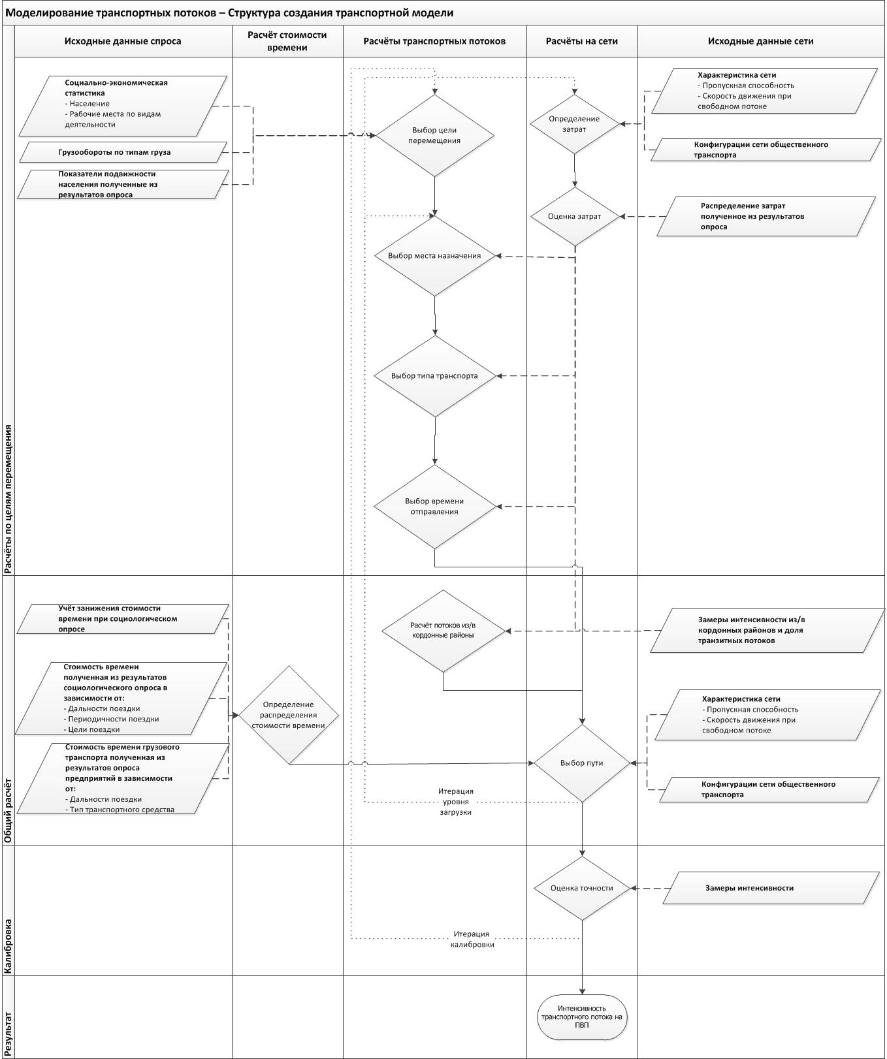
Рис. 2.1.2. Алгоритм создания транспортной модели

Для построения транспортной модели Территории проектирования были использованы следующие исходные данные:
- транспортное районирование территории;
- данные графа транспортной сети;
- данные социально-экономической статистики;
- данные фактической интенсивности движения.

Модель транспортного спроса
При разработке транспортной модели используется стандартная четырехшаговая модель расчета транспортного спроса. Преимущества использования именно этой модели связаны с тем, что она достаточно точно описывает все этапы формирования спроса на транспорт, при этом позволяя работать с агрегированными данными без потери в качестве результатов моделирования, что в свою очередь сокращает время расчета и позволяет оценивать большее количество прогнозных сценариев в единицу времени. Расчет обычно проводится по отдельным слоям спроса (передвижениям отдельных групп населения с разными целями). Результатом работы вычислительного алгоритма модели являются расчетные (модельные) значения интенсивности движения.
Стандартная четырехшаговая модель состоит из следующих этапов:
- Модель создания (генерации) транспортного движения. На этапе создания транспортного движения рассчитываются объемы движения из источника и объемы движения в цель для всех транспортных районов, детализированные по слоям спроса. Результатами расчета являются итоговые строки и столбцы матриц корреспонденций.
- Модель распределения транспортного движения по районам. На этапе распределения транспортного движения по районам рассчитываются объемы транспортного потока между всеми транспортными районами, детализированные по слоям спроса, но без детализации по видам транспорта. Результатами расчета являются элементы матриц корреспонденций.
- Модель выбора транспорта. На этапе выбора транспорта рассчитываются матрицы корреспонденций, каждая из которых соответствует поездкам с использованием определенного вида транспорта.
- Модель перераспределения (выбора пути). Расчет перераспределения, дифференцированный по видам транспорта, позволяет получить модельные значения интенсивности транспортных потоков. Этап перераспределения является завершающим в цикле расчёта спроса.

Расчет спроса на транспорт проводится для суточного периода. В наглядной форме последовательность алгоритма расчета спроса на транспорт представлена на рисунке 2.1.1.1.

Модель «Создание транспортного движения»
Определение транспортных потоков, их целей и источников, выбор причин поездки
Модель «Распределение транспортного движения по районам»
Определение транспортных потоков, выбор цели
Модель «Выбор транспорта»
Определение долей систем транспорта в общих потоках, выбор транспорта
Модель «Перераспределение» (выбор пути)
Определение загруженности транспортной сети, выбор маршрута
Рисунок 2.1.1.1. Последовательность расчета спроса на транспорт

Модель создания транспортного движения
Транспортный спрос рассчитывается на основе данных о количестве генерирующих и поглощающих транспортные потоки сущностей (например, количество населения, количество рабочих мест), затрат на корреспонденции между транспортными районами и показателей подвижности (общее количество перемещений, количество перемещений определенным видом транспорта, по целям поездки), которые являются исходными данными к задаче генерации транспортного спроса.
Конечным результатом является оценка общего количества перемещений, выходящих и входящих в каждый транспортный район. Таким образом, результатами расчета являются суммы по строкам и столбцам матриц корреспонденций, которые содержат данные об объемах движения из источника и движения в цель по каждому транспортному району и слою спроса. Выбор той или иной функции зависит от имеющихся данных о транспортной подвижности населения моделируемой области.

Модель распределения транспортного движения
Целью данного шага расчета транспортного спроса является определение объема корреспонденций (числа поездок/перемещений, объема транспортного потока) между каждой парой транспортных районов в моделируемой области.
Исходными данными для распределения транспортного движения по районам являются значения выходящего и входящего объема корреспонденций по каждому району, полученные на предыдущем шаге (создание транспортного движения), а также данные о затратах на перемещение между каждой парой районов (матрицы затрат).
Для расчета распределения по районам используется гравитационная модель, формула которой аналогична физической формуле гравитационного взаимодействия тел. Модель основана на предположении, что величина взаимодействия пропорциональна произведению показателей значимости (объемы входящих и выходящих перемещений) объектов и убывает с ростом «транспортной дальности» (выраженной в затратах) между ними.
Формула расчёта транспортного потока на отношении i, j на основе обобщенной гравитационной модели имеет вид:

где: α_{i}, β_{i} - поправочные коэффициенты, обеспечивающие выполнение условий контрольных сумм;
U_{ij} – затраты на поездку из района i в район j, например, время в пути или расстояние;
Q_{ij} – общее число отправлений из района i;
Z_{j} – общее число прибытий в район j;
v_{ij} – объем корреспонденций между районами i и j;
F(U_{ij}) – функция (неотрицательная, монотонно убывающая) полезности/выгодности совершения поездки из района i в j.

Модель выбора режима
Целью данного шага является определение объема корреспонденций (числа поездок/перемещений) (v_{ijk}) между всеми районами моделируемой территории по каждому виду транспорта k.
Исходными данными на этапе выбора транспорта являются:
- матрицы межрайонных пассажирских корреспонденций, рассчитанных на этапе распределения по районам;
- матрицы затрат для каждого вида транспорта.
Таким образом, в результате расчета данного этапа четырехшаговой модели получены матрицы межрайонных корреспонденций, детализированные по видам транспорта.

Модель перераспределения
Распределение корреспонденций по конкретным путям в сети, производимое для всех видов транспорта с учетом их взаимного влияния, позволяет получить модельные значения интенсивности транспортных потоков.
Этот этап является завершающим в цикле расчёта спроса. Для расчета данного шага используется равновесный подход.
Распределение потоков по сети равновесно, если оно удовлетворяет принципу Уордропа: нагрузка должна распределяться по сети таким образом, чтобы затраты на передвижения по всем путям, используемым представителями одной корреспонденции, были одинаковыми, т.е., для каждого участника движения затраты на всех альтернативных путях превосходят или равны затратам на его текущем пути, и любой переход на другой путь не приводит к уменьшению личных затрат участника движения.
Результатом выполнения данного шага моделирования является получение нагрузки на каждый элемент транспортного графа и по каждому типу транспортных средств.

Расчет спроса для грузовых перемещений
Объектами генерации и притяжения грузопотоков в городах и регионах являются промышленные и сельскохозяйственные предприятия, логистические центры, стройки, объекты торговли и сферы услуг, офисы, различные учреждения, а также население.
Эмпирические исследования показывают, что существует взаимосвязь между числом прибытий и отправлений грузовых транспортных средств, видом деятельности (торговля, промышленность и т.д.) и ее масштабами (объемами производства, продаж, поставок и т.д.). Число прибытий и отправлений (степени создания и притяжения) грузовых транспортных средств линейно зависит от количества рабочих мест и численности населения (количества домохозяйств).
где: Q_{ikl} – число отправлений транспортных средств типа k из зоны i по виду деятельности l;
Z_{ikl} – число прибытий транспортных средств типа k в зону i по виду деятельности l;
E_{il} – количество работников в зоне i по виду деятельности l;
N_{i} – численность населения (или количество семей) в зоне i;
K_{ikl} – коэффициенты (степени создания/притяжения).
В итоге, моделирование грузовых перемещений состоит из трех шагов:
- создание грузового транспортного движения (определение объемов прибытий и отправлений грузовых транспортных средств по видам деятельности по каждому транспортному району);
- распределение по районам грузового транспортного движения (аналогично шагу распределения по районам при расчете пассажирского транспортного движения);
- распределение по сети (выбор пути) – аналогично шагу распределения по сети пассажирских перемещений на индивидуальном транспорте.
Данный этап учитывает взаимное влияние нагрузки грузовых и легковых транспортных средств и проводится одновременно.

Расчет кордонных корреспонденций
Кордонными называются корреспонденции, въезжающие в область моделирования или выезжающие из нее через границы области (кордонные корреспонденции, проходящие через область насквозь, называются транзитными). Особенность рассматриваемых корреспонденций состоит в том, что:
- районы отправления и/или прибытия этих корреспонденций расположены в неопределенных местах за пределами области моделирования;
- для этих корреспонденций не определяется обобщённая цена пути, т.к. неконтролируемая часть путей находиться за пределами области моделирования.
Объемы прибытия и отправления для кордонных районов не рассчитываются, а оцениваются на основе обследований интенсивности на аналогичных сечениях дорог. Для расчета принимается гравитационная модель, однако чувствительность этих корреспонденций к фактору дальности меньше по сравнению с корреспонденциями внутри области исследования.
Расчет кордонных корреспонденций происходит по следующему алгоритму:

- Расчет транспортного движения в кордонные районы из районов области моделирования
Данный расчет проводится на основе взвешенной модели Logit, имеет следующую формулу для расчета:
где: β – коэффициент модели Logit;
Aij – обобщенные затраты на перемещение между районом i и кордонным районом j;
Zj – входящий поток кордонного района j;
Ei – население i-го района области моделирования.
Важно, что входящий поток Zj берётся с учётом доли транзитного движения в кордонных районах. В качестве Ei могут быть выбраны иные данные статистики по району i, если считается, что они более достоверно показывают «степень создания» транспортных потоков кордонных районов.

- Расчет транспортного движения из кордонных районов в районы области моделирования
Эта часть матрицы может быть также рассчитана на основе взвешенной модели Logit. Формула для расчета представлена ниже:
где: β – коэффициент модели Logit;
Aij – обобщенные затраты на перемещение между районом i и кордонным районом j;
Qj – выходящий поток кордонного района j;
Ei – население i-го района области моделирования.
Важно, что выходящий поток Qi берётся с учётом доли транзитного движения в кордонных районах. В качестве Ej могут быть выбраны иные данные статистики по району j, если считается, что они более достоверно показывают «степень притяжения» транспортных потоков кордонных районов.
- Расчет транзитного движения - движения между кордонными районами.
Результаты расчета соответствуют транзитным и внешним транспортным потокам. Эта часть матрицы может быть рассчитана на основе гравитационной модели с учетом затрат.

Транспортное районирование территории
Пространственное развитие в модели описывается с помощью следующих данных:
- транспортное районирование: границы транспортных районов; положение центров тяжести транспортных районов;
- данные социально-экономической статистики по транспортным районам.
Транспортные районы – элементарные единицы пространственной структуры области планирования. Транспортные районы играют роль центров генерации и центров тяготения транспортного движения. В модели описываются с помощью центров тяжести, или центроидов. Оптимальным является районирование по функциональному признаку (например, на основе функционального зонирования согласно Генеральному плану развития города). В случае невозможности получения статистической информации при районировании по функциональному признаку допустимым является районирование на основе административно-территориального деления.
При необходимости учитывать максимально возможное количество типов пассажирских и грузовых перемещений в зоне объекта (местные, межрайонные, транзитные), в транспортной модели определяются несколько типов транспортных районов:
- кордонные транспортные районы, генерирующие/поглощающие транзитный относительно рассматриваемой зоны моделирования, поток;
- транспортные районы, соответствующие муниципальным образованиям;
- транспортные районы непосредственно в зоне моделирования, определенные по функциональному зонированию территории.
В модели каждый транспортный район отображается с помощью границ района, а также центров тяжести (центроидов). Центр тяжести каждого района представляет собой, с точки зрения транспортной модели, условную географическую точку, в которой сконцентрированы все характеристики района.
Каждый транспортный район подключается к улично-дорожной сети путем построения между ними примыкания.
Расположение кордонных транспортных районов определяется исходя из наличия наиболее высокоинтенсивных вылетных автомобильных дорог (относительно рассматриваемой зоны моделирования).
Кордонные транспортные районы генерируют/поглощают транспортный поток, оказывающий дополнительную нагрузку на рассматриваемый участок автомобильной дороги и располагаются вне зоны моделирования. В семантику кордонных районов занесены сведения об объемах входящего и выходящего транспортного потока по типам транспорта.
При моделировании объемов генерации/поглощения потока используется следующая информация:
- Доля транзита в транспортном потоке по районам – отношение количества транзитных поездок (к рассматриваемой зоне моделирования) к объему всего транспортного потока;
- Объем выходящего транспортного потока;
- Объем входящего транспортного потока;
- Данные статистики по районам – для моделирования корреспонденции Кордон-Зона моделирования.
В транспортные районы вносятся данные по социально-экономическим показателям, таким как численность населения, численность занятого населения, число мест приложения труда и др. Показатели были сформированы в разрезе транспортных районов. При этом были учтены:
- сведения из действующих документов территориального планирования о функциональном зонировании территории;
- сведения администраций о размещении крупных объектов образования, торговли, культуры, спорта;
- данные Территориального органа Федеральной службы государственной статистики о численности проживающего и работающего населения, размещении предприятий различных видов экономической деятельности;
- другие источники информации.

Ввод параметров объектов транспортной инфраструктуры
Построение сети осуществляется при помощи следующих элементов представления УДС в транспортной модели:
- отрезок – объект модели транспортного предложения, являющийся модельным образом элементарного участка автомобильной дороги, железной дороги, водного пути и т.д. Каждый отрезок характеризуется рядом геометрических параметров (длина, количество полос для движения автотранспортных средств, кривизна и др.) и динамических параметров (максимальная разрешенная скорость, пропускная способность), а также списком систем транспорта, для движения которых открыт данный отрезок;
- узел – объект модели транспортного предложения, являющийся модельным образом перекрестка, развязки, примыкания автомобильной дороги, стыковки железной дороги, водного пути и т.д.
Отрезки в транспортной модели всегда начинаются и заканчиваются в узлах. Узлы характеризуются следующими параметрами:
- организация дорожного движения;
- разрешенные/запрещенные повороты для вида транспорта;
- длительности разрешенных сигналов, задержка на совершение маневра (при наличии светофорного регулирования) и пр.
На каждом отрезке подробно описывается организация дорожного движения – наличие одностороннего движения, запрет для движения грузового транспорта разного типа, организация движения на перекрестках.
Для каждого участка, представленного в транспортной модели отрезком (дугой) в модели транспортного предложения в качестве атрибутов указаны следующие параметр:
- название участка (автодороги);
- длина участка, км;
- скорость движения при свободном потоке, км/ч;
- пропускная способность (приведенные легковые единицы за интервал времени);
количество полос движения в каждом направлении;
- допустимые системы транспорта для движения по участку;
- категория дороги;
Для каждого узла в графе транспортной сети задаются следующие параметры:
- разрешенные/запрещенные маневры;
- пропускная способность в каждом направлении с учетом количества полос движения;
- допустимые виды транспорта;
- скорость движения в свободном потоке.
Параметры работы пассажирского транспорта для построения модели включают в себя:
- Маршруты движения общественного транспорта;
- Расположение остановочных пунктов;
- Интервал или расписание движения;
- Тип и характеристики подвижного состава.
- Транспортно-пересадочные узлы.
- Времени необходимого для осуществления пересадки.
Транспортно-пересадочный узел (ТПУ) – узловой элемент планировочной структуры города транспортного-общественного назначения, в котором осуществляется пересадка пассажиров между различными видами городского пассажирского и внешнего транспорта или между различными линиями одного вида транспорта, а также попутное обслуживание пассажиров объектами социальной инфраструктуры. Как правило, ТПУ возникают в крупных транспортных узлах с целью оптимизации перевозочного процесса.
Различные виды транспорта (классы транспортных средств) в модели представляются при помощи систем транспорта. Каждая система транспорта относится к одному или нескольким сегментам спроса. Сегменты спроса описывают поездки с использованием одной системы индивидуального транспорта и нескольких систем общественного транспорта различными группами людей и связаны с матрицами корреспонденций.
В качестве подложки для отрисовки УДС использовались цифровые карты в формате ГИС. Такие чертежи позволяют нанести элементы УДС с максимальной точностью (до нескольких сантиметров). В качестве картографической подосновы для транспортной модели был выбран граф открытой геоинформационной системы OpenStreetMap (OSM). Граф был импортирован в формаn PTV Visum. После импорта была проведена доработка графа под требования технического задания.
- Была выполнена проверка и доработка с точки зрения топологии (связности) всех участков графа транспортной сети. Проверка связности была выполнена автоматически в программном комплексе PTV Visum. При нарушении связности графа в целях его правильной корректировки использовались данные проведенного обследования характеристик дорожной сети, а также данные дополнительных геоинформационных систем (Яндекс карты, Google Maps и другие).
- Была выполнена проверка и корректировка всех участков (узлов и отрезков) графа транспортной сети с точки зрения характеристик транспортной инфраструктуры и организации дорожного движения (разрешенные маневры, светофорные циклы, количество полос движения, скоростные режимы и т.д.). Как и при проведении проверки и корректировки топологии транспортной сети, использовались данные проведенного обследования характеристик дорожной сети, а также данные дополнительных геоинформационных систем (Яндекс карты, Google Maps и другие).
- Была проведена доработка графа транспортной сети, с учетом возможности использования различными типами транспортных средств, подробности графа автодорожной сети в соответствии с требованиями технического задания.
По результатам данного этапа разработки модели транспортного предложения, была разработана транспортная сеть области моделирования автомобильных дорог в составе Объекта соответствующая требованиям технического задания на выполнение работ, и позволяющая разрабатывать максимально точные прогнозы интенсивности движения по Объекту.
Ниже на рисунках 2.3.1.1-2.3.1.3 представлены улично-дорожная сеть, сформированная на основе геоинформационных данных и элементы транспортного графа с учитываемыми данными по организации дорожного движения.
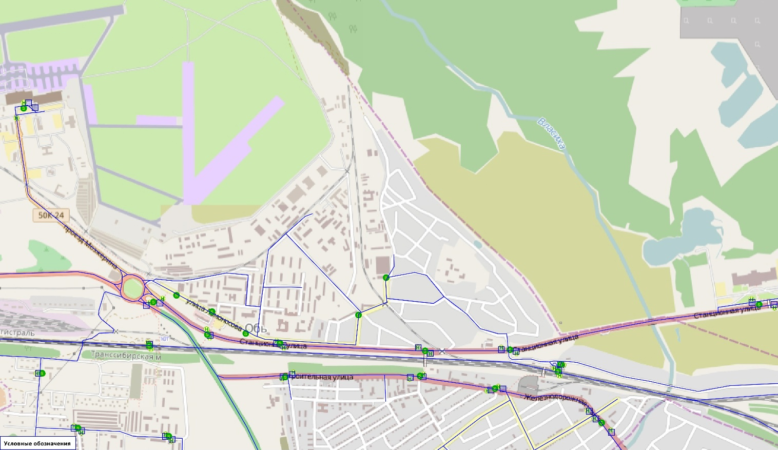
Рис. 2.3.1.1 Фрагмент транспортной сети области моделирования в PTV Visum 14
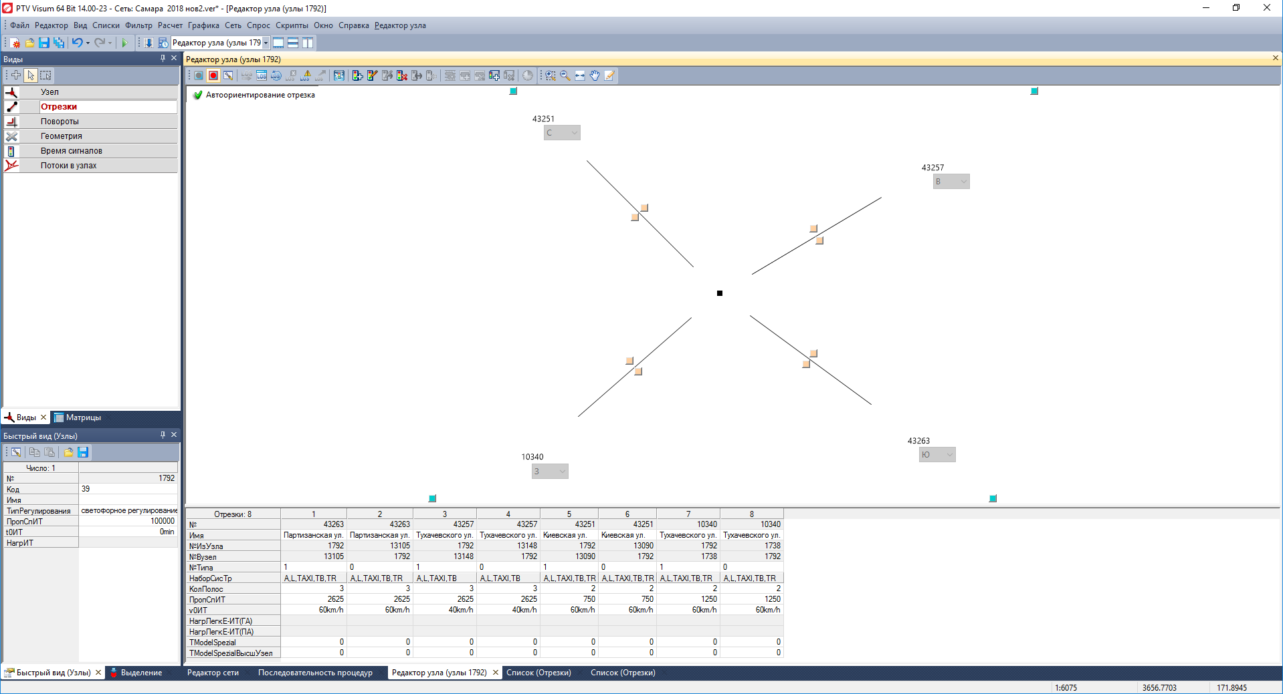
Рис. 2.3.1.2 Атрибуты отрезков с данными по организации движения
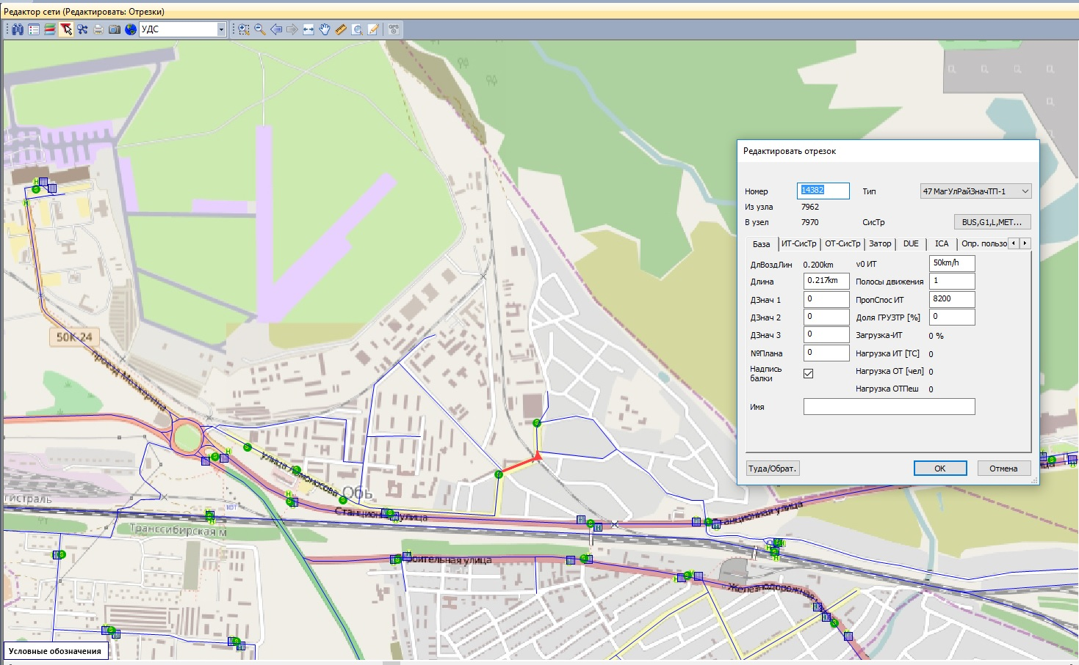
Рис. 2.3.1.3 Атрибуты отрезков с данными по организации движения
Пространственная структура
Для разработки транспортной модели необходимо точное и детальное описание функционально-пространственной структуры территории, которая описывается с помощью следующих объектов и данных:
- транспортное районирование: границы транспортных районов; положение центров тяжести транспортных районов;
- данные социально-экономической статистики по транспортным районам.
Транспортные районы – элементарные единицы пространственной структуры области планирования. Транспортные районы играют роль центров генерации и центров тяготения транспортного движения. В модели описываются с помощью центров тяжести, или центроидов. Оптимальным является районирование по функциональному признаку (например, на основе функционального зонирования согласно Генеральному плану развития города). В случае невозможности получения статистической информации при районировании по функциональному признаку допустимым является районирование на основе административно-территориального деления.
При необходимости учитывать максимально возможное количество типов пассажирских и грузовых перемещений в зоне объекта (местные, межрайонные, транзитные), в транспортной модели определяются несколько типов транспортных районов:
- кордонные транспортные районы, генерирующие/поглощающие транзитный относительно рассматриваемой зоны моделирования, поток;
- транспортные районы, соответствующие муниципальным образованиям;
- транспортные районы непосредственно в зоне моделирования, определенные по функциональному зонированию территории.
В модели каждый транспортный район отображается с помощью границ района, а также центров тяжести (центроидов). Центр тяжести каждого района представляет собой, с точки зрения транспортной модели, условную географическую точку, в которой сконцентрированы все характеристики района.
Каждый транспортный район подключается к улично-дорожной сети путем построения между ними примыкания. При моделировании объемов генерации/поглощения потока используется следующая информация:
- Доля транзита в транспортном потоке по районам – отношение количества транзитных поездок (к рассматриваемой зоне моделирования) к объему всего транспортного потока;
- Объем выходящего транспортного потока;
- Объем входящего транспортного потока;
- Данные статистики по районам – для моделирования корреспонденции Кордон-Зона моделирования.
В транспортные районы вносятся данные по социально-экономическим показателям, таким как:
- Численность постоянного населения;
- Численность занятого населения;
- Количество мест труда;
- Количество мест труда в сфере услуг;
- Численность студентов очной формы обучения
- Численность студентов очно-заочной формы обучения
- Количество мест учебы в ВУЗах и ССУЗах;
Методика расчета социально-экономических показателей по транспортным районам представлена в Приложении А.
Показатели сформированы на следующие расчетные периоды: современная ситуация на 2018 год, и прогноз на 2019, 2020, 2021, 2022, 2023, 2028, 2033 годы и представлены в Приложениях Б, В, Г, Д, Е, Ж, З, И.
Расположение кордонных транспортных районов определяется исходя из наличия наиболее высокоинтенсивных вылетных автомобильных дорог (относительно рассматриваемой зоны моделирования). На рисунке 2.2.1.3 представлена схема транспортного районирования территории моделирования.
Кордонные транспортные районы генерируют/поглощают транспортный поток, оказывающий дополнительную нагрузку на рассматриваемый участок автомобильной дороги и располагаются вне зоны моделирования. В семантику кордонных районов занесены сведения об объемах входящего и выходящего транспортного потока по типам транспорта.
Расчет среднегодовой суточной интенсивности движения на автомобильных дорогах выполняется в соответствии с методикой, изложенной в ГОСТ 32965-2014 «Методы учета интенсивности движения транспортного потока» с использованием данных автоматизированного учета. Полученная интенсивность движения заносится в транспортную модель используя атрибут «Места подсчета». Интенсивность движения транспортных потоков заносилась с разбивкой по видам транспорта.
Полученные данные при обследовании пассажиропотоков заносятся в сети в транспортную модель используя атрибут «Места подсчета» аналогично интенсивностям индивидуального транспорта.
Расчетный граф транспортной модели включает все крупные магистрали городского и районного значения, а также ряд наиболее значимых улиц местного значения, дороги федерального и регионального значения, транспортные развязки с учетом геометрии съездов.
Расчетный граф транспортной модели включает:
- 5718 узлов;
- 15256 отрезков;
- 157 транспортных районов, включая 12 кордонных районов

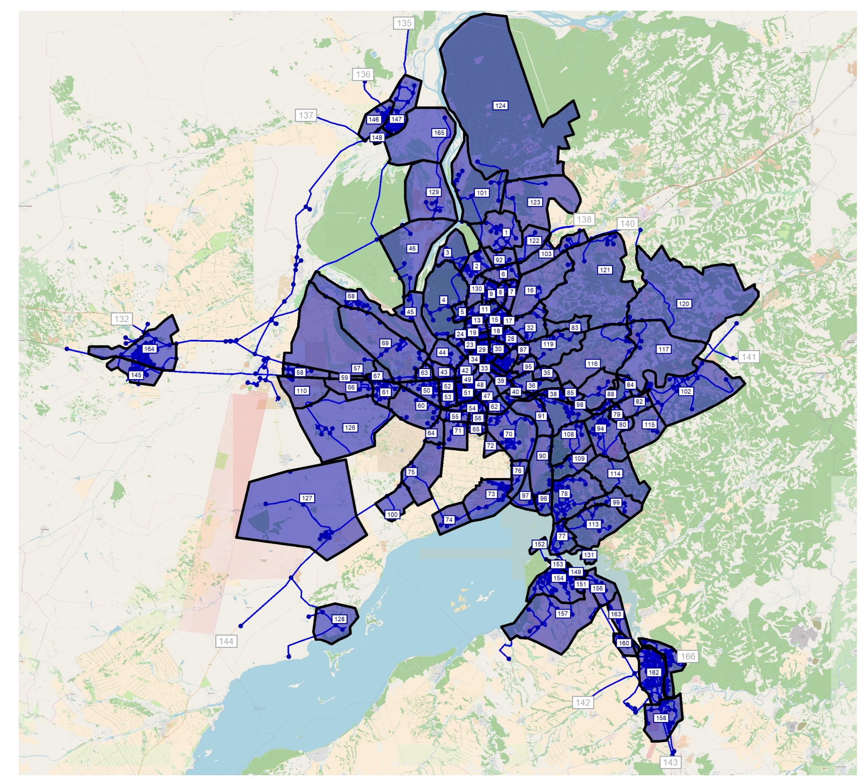
Рис. 2.3.1.4 Схема транспортного районирования

Различные виды транспорта (классы транспортных средств) представлены в модели при помощи систем транспорта, каждая из которых относится к одному или нескольким сегментам спроса. Разработанные в модели системы транспорта и сегменты спроса представлены в таблице 2.3.1.

В них входят для легкового транспорта (C), грузовой транспорт различной грузоподъёмности (G1, G2 и G3), автобусы (B), метро (M), маршрутное такси (MT), электропоезда(RAIL), пешеходы (Р), трамвай (ТRAM), троллейбус (ТROL).
Таблица 2.3.1
Системы транспорта и сегменты спроса в разработанной транспортной модели
Система транспорта |  | Сегмент спроса
код | название | код | название
C | Легковой транспорт | C | Легковой транспорт
G1 | Грузовые до 2т | G1 | Грузовые до 2т
G2 | Грузовые 2-8т | G2 | Грузовые 2-8т
G3 | Грузовые более 8т | G3 | Грузовые более 8т
B; M; MT; P; RAIL;TRAM;TROL | Общественный транспорт | ОТ | Общественный транспорт

В разработанной транспортной модели в каждом пересечении/примыкании учитываются такие характеристики, как тип регулирования перекрестка (светофор, нерегулируемый перекресток с учетом приоритета проезда), пропускная способность перекрестка или поворота, задержки при проезде перекрестка или поворота. Эти характеристики оказывают непосредственное влияние на время в пути каждого пользователя, в результате которого формируется общая нагрузка на каждый элемент дорожной сети.
Каждому участку УДС в модели присвоен один из 47 типов отрезков, которые представлены в таблице 2.3.2.
Таблица 2.3.2
Типы отрезков в разработанной транспортной модели
№ п/п | № типа | Имя | Разрешенные системы транспорта | Максимальная разрешенная скорость | Пропускная способность ед./сут
1 | 0 | ЗакрДор |  | 0 | 0
2 | 2 | ЗагДор-IА-2 | C,G1,G2,G3 | 130 | 30400
3 | 3 | ЗагДор-IА-3 | C,G1,G2,G3 | 130 | 44550
4 | 4 | ЗагДор-IА-4 | C,G1,G2,G3 | 130 | 59500
5 | 6 | ЗагДор-IБ-2 | C,G1,G2,G3 | 110 | 30400
6 | 7 | ЗагДор-IБ-3 | C,G1,G2,G3 | 110 | 44550
7 | 8 | ЗагДор-IБ-4 | C,G1,G2,G3 | 110 | 59500
8 | 10 | ЗагДор-IВ-2 | C,G1,G2,G3 | 110 | 30400
9 | 11 | ЗагДор-IВ-3 | C,G1,G2,G3 | 110 | 44550
10 | 12 | ЗагДор-IВ-4 | C,G1,G2,G3 | 110 | 59500
11 | 14 | ЗагДор-II-1 | C,G1,G2,G3,V | 110 | 14000
12 | 15 | ЗагДор-II-2 | C,G1,G2,G3,V | 110 | 26600
13 | 16 | ЗагДор-III | C,G1,G2,G3,V | 80 | 8000
14 | 17 | ЗагДор-IV | C,G1,G2,G3,V | 80 | 3400
15 | 18 | ЗагДор-V | C,G1,G2,G3,V | 60 | 1700
16 | 20 | Съезд I-1 | C,G1,G2,G3 | 80 | 15200
17 | 21 | Съезд I-2 | C,G1,G2,G3 | 80 | 30400
18 | 23 | Съезд II-1 | C,G1,G2,G3,V | 80 | 14000
19 | 24 | Съезд III-1 | C,G1,G2,G3,V | 80 | 8000
20 | 26 | МагДорСкорДвиж-2 | C,G1,G2,G3 | 110 | 48280
21 | 27 | МагДорСкорДвиж-3 | C,G1,G2,G3 | 110 | 72520
22 | 28 | МагДорСкорДвиж-4 | C,G1,G2,G3 | 110 | 96460
23 | 30 | МагДорРегДвиж-2 | C,G1,G2,G3,P | 80 | 30400
24 | 31 | МагДорРегДвиж-3 | C,G1,G2,G3,P | 80 | 44550
25 | 32 | МагДорРегДвиж-4 | C,G1,G2,G3,P | 80 | 59500
26 | 34 | МагУлОбщЗначНепрДвиж-2 | C,G1,G2,G3,P | 80 | 30400
27 | 35 | МагУлОбщЗначНепрДвиж-3 | C,G1,G2,G3,P | 80 | 44550
28 | 36 | МагУлОбщЗначНепрДвиж-4 | C,G1,G2,G3,P | 80 | 59500
29 | 38 | МагУлОбщЗначРегДвиж-2 | C,G1,G2,G3,P,V | 80 | 23000
30 | 39 | МагУлОбщЗначРегДвиж-3 | C,G1,G2,G3,P,V | 80 | 34500
31 | 40 | МагУлОбщЗначРегДвиж-4 | C,G1,G2,G3,P,V | 80 | 46100
32 | 41 | МагУлОбщЗначРегДвиж-5 | C,G1,G2,G3,P,V | 80 | 59500
33 | 43 | МагУлРайЗначТП-1 | C,G1,P,V | 70 | 8200
34 | 44 | МагУлРайЗначТП-2 | C,G1,P,V | 70 | 16400
35 | 45 | МагУлРайЗначПТ-1 | C,G1,P,V | 50 | 4900
36 | 47 | УлЖилЗастрГор | C,G1,P,V | 40 | 3300
37 | 48 | УлПромРайон-1 | C,G1,G2,G3,P,V | 50 | 3300
38 | 49 | УлПромРайон-2 | C,G1,G2,G3,P,V | 50 | 6600
39 | 51 | ПроездОсн | C,G1,P,V | 40 | 2500
40 | 52 | ПроездВтор | C,G1,P,V | 30 | 800
41 | 53 | ПешУл | P | 5 | 99999
42 | 56 | ВелДор1 | V | 20 | 99999
43 | 57 | ВелДор2 | V | 20 | 99999
44 | 90 | ЖД | E | 90 | 99999
45 | 91 | Метро | M | 90 | 99999
46 | 92 | Трамвай | T | 60 | 99999
47 | 93 | ВодныйПуть | W | 30 | 99999
Классификация внегородских дорог осуществлена согласно СП 34.13330.2012. Свод правил. Автомобильные дороги. Актуализированная редакция СНиП 2.05.02-85. Классификация городских дорог, входящих в область моделирования, осуществлена согласно СНиП 2.07.01-89 «Градостроительство. Планировка и застройка городских и сельских поселений». В соответствии с ОДМ «Рекомендации по обеспечению безопасности движения на автомобильных дорогах», утвержденный распоряжением Минтранса России № ОС-557-р от 24.06.2002 г. для каждого класса отрезков графа автодорожной сети были заданы следующие первичные атрибуты:
- Расчетная скорость движения при свободном потоке, км/ч;
- Пропускная способность (приведенные легковые единицы за час на полосу).

Калибровка транспортной модели
Транспортная модель является упрощенным представлением реальной транспортной ситуации. После ввода исходных данных и расчета транспортного спроса проводится проверка модели и определяется, насколько точно модель совпадает с реальной ситуацией.
Оценка реалистичности результата перераспределения транспортной модели проводится путем статистического сравнения наблюдаемых данных и расчетной нагрузки в модели.
В процессе калибровки транспортной модели проводится серия вычислительных экспериментов, в ходе которых меняются определенные параметры (коэффициенты и параметры функций распределения) модели с целью достижения максимально-возможного уровня соответствия фактических данных по трафику расчетным (модельным) значениям.
Для проверки – сравнения набора данных, полученных в результате калибровки, с фактическими данными по трафику – используется GEH-формула (Рисунок 2.4.1.).

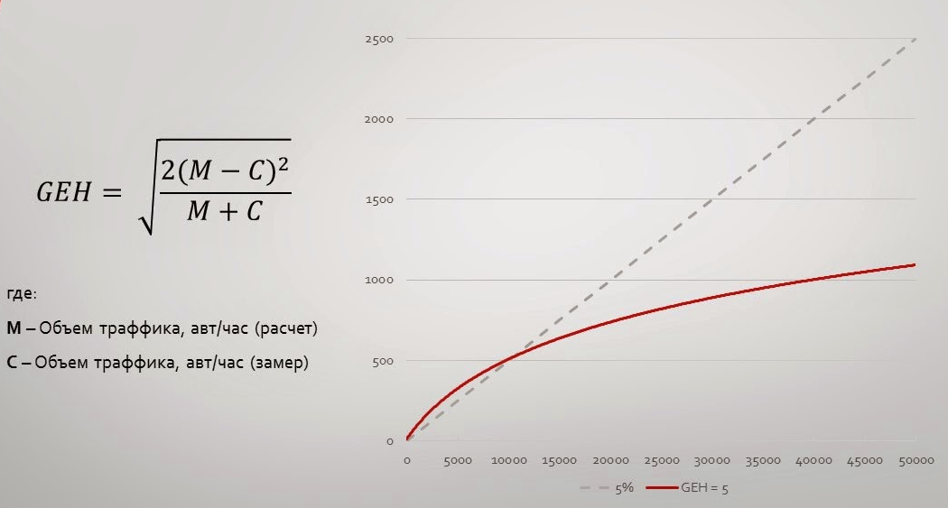
Рисунок 2.4.1. Формула GEH

Использование GEH позволяет избегать ситуаций, возникающих при классическом сравнении в процентном соотношении. Это связано с тем, что фактические объемы транспортных потоков могут существенно отличаться. К примеру, на главной дороге транспортный поток может составлять 5000 авт./час, в то время как на примыкающей дороге 50 авт./час. В таком случае невозможно определить единое процентное соотношение между расчетом и замером, которое было бы приемлемо и для больших и для малых потоков. GEH уменьшает влияние этой проблемы, т.к. является нелинейной функцией. Единое (принятое за приемлемое) значение GEH может быть использовано для широкого диапазона значений объемов транспортных потоков. Использование GEH в качестве критерия оценки качества распределения широко используется в Великобритании и описана в Design Manual for Roads and Bridges (DMRB), Wisconsin microsimulation modeling guidelines.
При работе с базовым сценарием существующей ситуации GEH <= 5 считается хорошим показателем совпадения расчетных часовых потоков с данными обследований. Потоки больших или меньших временных интервалов следует приводить к часовым для корректной оценки по формуле GEH. В соответствии с DMRB, 85% потоков не должны превышать значение GEH = 5. Значения GEH от 5 до 10 могут стать обоснованием для уточнения модели либо для дополнительного обследования транспортных потоков. Значения GEH больше 10 как правило свидетельствуют о неточностях в модели спроса, данных статистики, неточностях калибровки и т.п. Сюда же можно отнести простые ошибки в модели, такие как опечатки в данных, некорректные формулы и т.п.
Параметры, изменяемые при калибровке (актуализации) транспортной модели, представлены в табл. 2.4.1.
Таблица 2.4.1.
Объекты калибровки транспортной модели
Объект калибровки | Изменение
Степени создания и притяжения | Количество перемещений по слоям и сегментам спроса, пропорции распределения, выходящего и входящего потоков района
Функции оценки – параметры и вид функций, оценивающих вероятность совершения поездки в зависимости от длины и/или времени в пути в моделях распределения транспортного движения и выбора транспорта | Распределение длительности и/или дальности поездок и пропорции между легковым и общественным транспортом
Скорость и пропускная способность на отрезках | Выбор пути при перераспределении
Функции ограничения пропускной способности: параметры и вид функций, показывающих зависимость задержек в пути от загрузки дороги (отношение интенсивности движения к пропускной способности) | Выбор пути при перераспределении
Местоположение примыканий к сети | Выбор пути при перераспределении

Анализ параметров дорожного движения транспортных потоков на территории муниципальных образований (существующая модель движения транспортных потоков)
Картограмма спроса и уровня загрузки улично-дорожной сети г. Обь представлены на рис. 2.5.1 и 2.5.2.
По приведенным данным стоит отметить высокий спрос по 2-ой Северной ул. т.к. данная улица является первым въездом и выездом в город

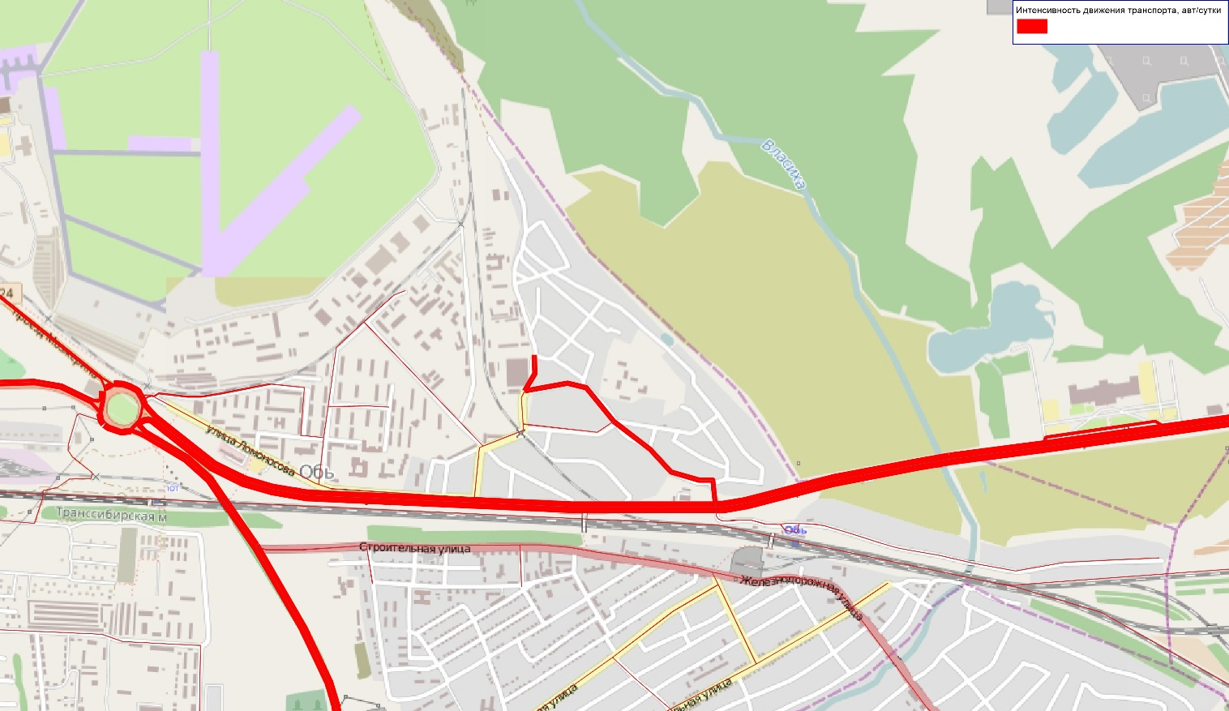
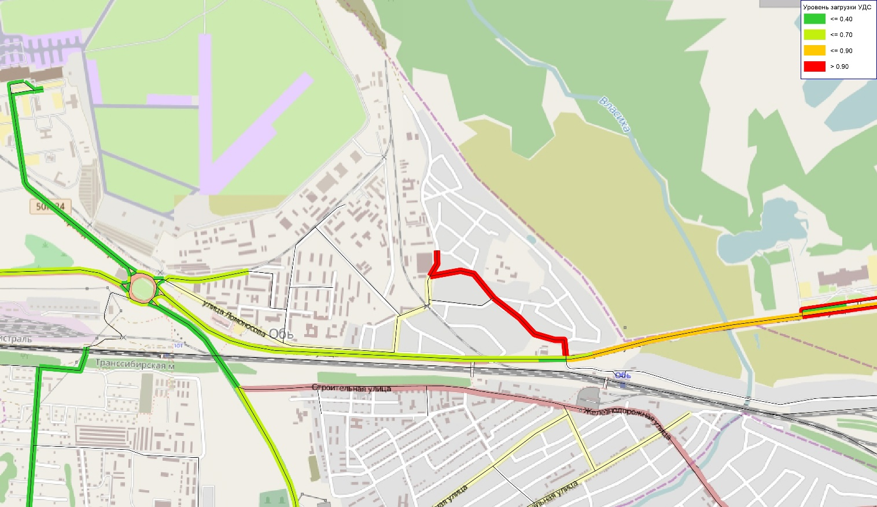

Прогноз социально-экономического развития муниципального образования
Социально-экономическое развитие городского округа г. Оби регламентируется документами, перечисленными в табл. 3.1.
Таблица 3.1
Перечень документов социально-экономического развития
Наименование документа | Утверждающий документ
Стратегия социально-экономического развития Новосибирской области на период до 2025 года | Постановление Губернатора Новосибирской области от 03.12.2007 №474
Проект Стратегии социально-экономического развития Новосибирской области на период до 2030 года | –
Прогноз социально-экономического развития Новосибирской области на 2016-2030 годы | Постановление Правительства Новосибирской области от 27.12.2016 №450-п
Прогноз социально-экономического развития Новосибирской области на 2019 год и плановый период 2020 и 2021 годов | Распоряжение Правительства Новосибирской области от 16.10.2018 №398-рп
Государственная программа Новосибирской области «Развитие промышленности и повышение ее конкурентоспособности в Новосибирской области на 2015 - 2020 годы» | –
Государственная программа Новосибирской области «Развитие сельского хозяйства и регулирование рынков сельскохозяйственной продукции, сырья и продовольствия в Новосибирской области на 2015 - 2020 годы» | –
Комплексная программа социально-экономического развития города Оби на 2011-2025 годы | –
Прогноз социально-экономического развития города Оби Новосибирской области на 2017 год и плановый период 2018 и 2019 годов | Постановление Администрации города Оби Новосибирской области от 11.11.2016 №1056
В рамках работы, для целей транспортного моделирования, был выполнен прогноз численности населения муниципального образования. Прогноз численности населения согласован с администрацией муниципального образования и Министерством экономического развития Новосибирской области и приведен в табл. 3.2.

Таблица 3.2
Прогноз численности населения, тыс. чел.
Муниципальное образование | 2018 | 2019 | 2020 | 2021 | 2022 | 2023 | 2028 | 2033
Городской округ г. Обь | 29,5 | 29,9 | 30,4 | 30,9 | 31,4 | 31,9 | 34,1 | 35,8
Выводы
К 2033 году ожидается прирост численности населения муниципального образования на 21,4%.

Перечень мероприятий по проектированию, строительству, реконструкции транспортной инфраструктуры

Автомобильные дороги, улично-дорожная сеть
В соответствии со Схемой территориального планирования Российской Федерации в области федерального транспорта (железнодорожного, воздушного, морского, внутреннего водного транспорта) и автомобильных дорог федерального значения на территории г. Оби предусматривается мероприятие по реконструкции автомобильной дороги федерального значения Р-254 "Иртыш" от Челябинска через Курган, Омск до Новосибирска по параметрам IБ категории.
Генеральным планом города Оби предусмотрены следующие решения:
- Городская магистраль проектируется по ул. Вокзальной и ее продолжении в юго-западной части города, городской дорогой непрерывного движения будет участок автодороги М-51 в границах города.
- Районные магистрали проектируются по ул. Строительной и Железнодорожной, ул. Линейной, ул. Калинина, ул. Октябрьской, ул. Ломоносова – Станционной в северной части.
- Строительство автомобильного проезда под мостом через реку Власиха, намеченное еще в генеральном плане 1994 года. Проезд позволит соединить Северный (I-й) и Южный (II-й) районы без выезда на Толмачевскую кольцевую развязку. Данное решение станет особо актуальным по мере развития прилегающих территорий.
Предусматриваются обходные автодороги с южной стороны города Оби, предназначенные для транзитного транспорта.
Дорожно-транспортная сеть состоит из дорог III - V категории, предназначенных для не скоростного движения с двумя полосами движения разной шириной полос.
Улично-дорожная сеть города Оби представляет собой сложившуюся сеть улиц и проездов, обеспечивающих внешние и внутренние связи на территории муниципального образования с производственной зоной, с кварталами жилых домов, с общественной зоной.
В соответствии с проектом Генерального плана города Оби предусматриваются следующие основные мероприятия по развитию улично-дорожной сети с целью улучшения транспортной доступности территорий города, разделенных трассой федеральной автодороги и железнодорожными путями:
- Строительство соединительного участка ул. Муромская и ул. Строительная с устройством тоннеля под автодорогой федерального значения Р-254;
- Строительство продолжения ул. Вокзальная в северном направлении с подключением к ул. Станционная.
Основные показатели по существующей улично-дорожной сети города Оби представлены в Приложении К.
Интенсивность движения существующих транспортных потоков согласно проведенным обследованиям составляет порядка 6000-7000 легковых автомобилей в сутки. Стоит отметить интенсивное движение грузовых автомобилей по автомобильной дороге Р-254.
Имеется только одна «кольцевая» развязка на трассе М-51 с подъездной дорогой к аэропорту и ул. Ломоносова. Транспортная связь северной и южной частей города, разделенных «Транссибирской» железнодорожной магистралью, осуществляется по путепроводу на автодороге М-51 (70х10м) и частично с использованием ж.д. моста через р. Власиху (100х20м, подмостовой габарит 3,5-4 м, в паводок затапливается). В пределах города имеется еще один ж.д. мост через автодорогу М-51 на подъездном пути к авиапредприятию. Имеются необходимые переезды через подъездной путь к северной группе предприятий по ул. Ломоносова.
Практически не действует переезд на подъездной дороге к аэропорту «Толмачево», в связи с переводом движения поездов на новый подъездной путь. В городе имеется еще мост через реку Власиху по ул. Вокзальной (30х8м).
В состав работ по обслуживанию дорог входит:
- Содержание автомобильных дорог общего пользования местного значения и тротуаров, включающие в себя работы с учётом сезонных условий по уходу за дорожными одеждами, полосой отвода, земляного полотна, системой водоотвода, дорожными сооружениями – элементами обустройства дорог; организации и безопасности движения и прочие работы, в результате которых поддерживается транспортно-эксплуатационное состояние дорог, тротуаров и дорожных сооружений в соответствии с действующей нормативной документацией;
- Борьба с зимней скользкостью с уборкой снежных валов с обочин;
- Содержание автобусных остановок и прилегающей к остановкам территории;
- Нанесение вновь и восстановление изношенной горизонтальной разметки;
- Содержание перекрестков, пешеходных переходов.
- Работы по содержанию, монтажу (установке) и демонтажу дорожных знаков в соответствии со схемой установки дорожных знаков предоставленной Заказчиком.
Проверка качества выполнения работ осуществляется по согласованному графику, с составлением итогового акта выполненных работ.
Однако, хроническое недофинансирование мероприятий, направленных на ремонт и содержание привело к тому, что в настоящее время имеющаяся дорожная сеть не соответствует требованиям безопасности дорожного движения и требует капитального ремонта и реконструкции. Стремительно возрастающее количество автомобилей, особенно в частной собственности граждан привело к увеличению транспортных потоков и соответственно с учетом технического состояния дорог, усугубляет ситуацию, связанную с безопасностью дорожного движения.
В соответствии с ожидаемой интенсивностью движения, приняты пересечения магистралей между собой.
В самом городе, из-за его малой величины и небольшого количества транспорта, все пересечения выполняются в одном уровне, с регулированием на основных перекрестках, но на транзитных городских магистралях в направлении на внешние дороги общегосударственного (федерального) назначения и к федеральному аэропорту «Толмачёво», предусмотрены развязки в разных уровнях, с возможной реализацией в перспективе (по реальным экономическим условиям). В том числе такие развязки предусмотрены на существующей дороге «М-51», являющимся подъездной дорогой к аэропорту «Толмачёво» и трассой федеральной дороги, которая, которое в проекте классифицируется городской магистралью непрерывного движения. В границах города намечается, как минимум, 4 развязки в разных уровнях:
- с городской магистралью по ул. Вокзальная, с «кольцом» по последней и эстакадой по основной трассе (ориентировочный размер 120×23 м);
- с подъездной дорогой к аэровокзалу «Толмачёво» и ул. Ломоносова, также с удлиненным «кольцом» для второстепенных направлений и двумя эстакадами (2×60×23 м) по основной трассе;
- с районными магистралями ул. Строительной и ул. Муромской, с использованием подэстакадного пролета автодорожной эстакады над железной дорогой, при этом существующая эстакада удлиняется, а рядом строится дополнительно еще одна эстакада также на 2 полосы движения (общий размер 120×25 м), с развязкой по типу «полуклевера» и радиусами поворотов 30-40 м;
- в перспективе с местной, будущей городской дорогой, на Алексеевку, также с эстакадой по основной трассе (60×23 м), съездами и регулированием, на второстепенной трассе, и такой же развязкой с местной дорогой на о.п. «Павино».
Вне города предусмотрены развязки между старой и новой трассой «Омского» шоссе по типу «клевера», новой трассы с Толмачевским шоссе, в комплексе с железнодорожным путепроводом, по типу «полуклевера», с дорогой на Алексеевку и другие, по необходимости.
Перечень мероприятий по развитию автомобильных дорог общего пользования на территории г. Оби представлен в табл. 4.1.1 и на рисунке 4.1.1.
На ближайшую перспективу предполагается передача участка дороги Р-254 ПК1442+660 – ПК1454+009 в региональную собственность, реконструкция участка дороги Р-254 РК1422+000 – ПК1441+400.

Таблица 4.1.1
Перечень мероприятий по развитию автомобильных дорог общего пользования
№ | № на схеме | Мероприятие | Срок реализации | Стр | Рек | Катего-рия | Технические параметры | Протяжен-ность, км
Мероприятия по развитию автомобильных дорог федерального значения
 |  | Р-254 "Иртыш" от Челябинска через Курган, Омск до Новосибирска  км 1422-1441+400 (на территории ГО г. Обь) | 2024 |  | + | IБ | 2+2 | 3,77
Мероприятия по развитию автомобильных дорог регионального и межмуниципального значения
 |  | Реконструкция автомобильной дороги "Новосибирск – аэропорт Толмачево" на участке км 4+800 - км 5+400 в г. Оби Новосибирской области | 2019 |  | + |  | 2+2 | 0,2
 |  | Строительство автомобильной дороги межмуниципального значения через Обь (связь «К-12 – Р-254») | 2024-2028 | + |  |  | 1+1 | 11,0
Мероприятия по развитию улично-дорожной сети местного значения
 |  | Капитальный ремонт автодороги общего пользования местного значения ул. 2-я Северная | 2021 |  |  |  | 1+1 | 1,8
 | 3.1 | Строительство соединительного участка ул. Муромская и ул. Строительная с устройством тоннеля под автодорогой федерального значения Р-254 | 2023 | + |  |  | 1+1 | 1,8
 | 3.2 | Строительство продолжения ул. Вокзальная в северном направлении с подключением к ул. Станционная | 2025 | + |  |  | 1+1 | 0,2
 |  | Строительство улично-дорожной сети города в п. Геодезия (устройство твердого покрытия проезжей части) | 2022-2032 |  |  |  | 1+1 | 5,8
 |  | Капитальный ремонт автодороги общего пользования местного значения ул. Байдукова | 2020-2032 |  |  |  | 1+1 | 2,2
 |  | Капитальный ремонт автодороги общего пользования местного значения ул. Геодезическая | 2018-2019 |  |  |  | 1+1 | 2,2
 |  | Капитальный ремонт автодороги общего пользования местного значения ул. Новая – Красноармейская – Авиационная | 2020-2032 |  |  |  | 1+1 | 0,6

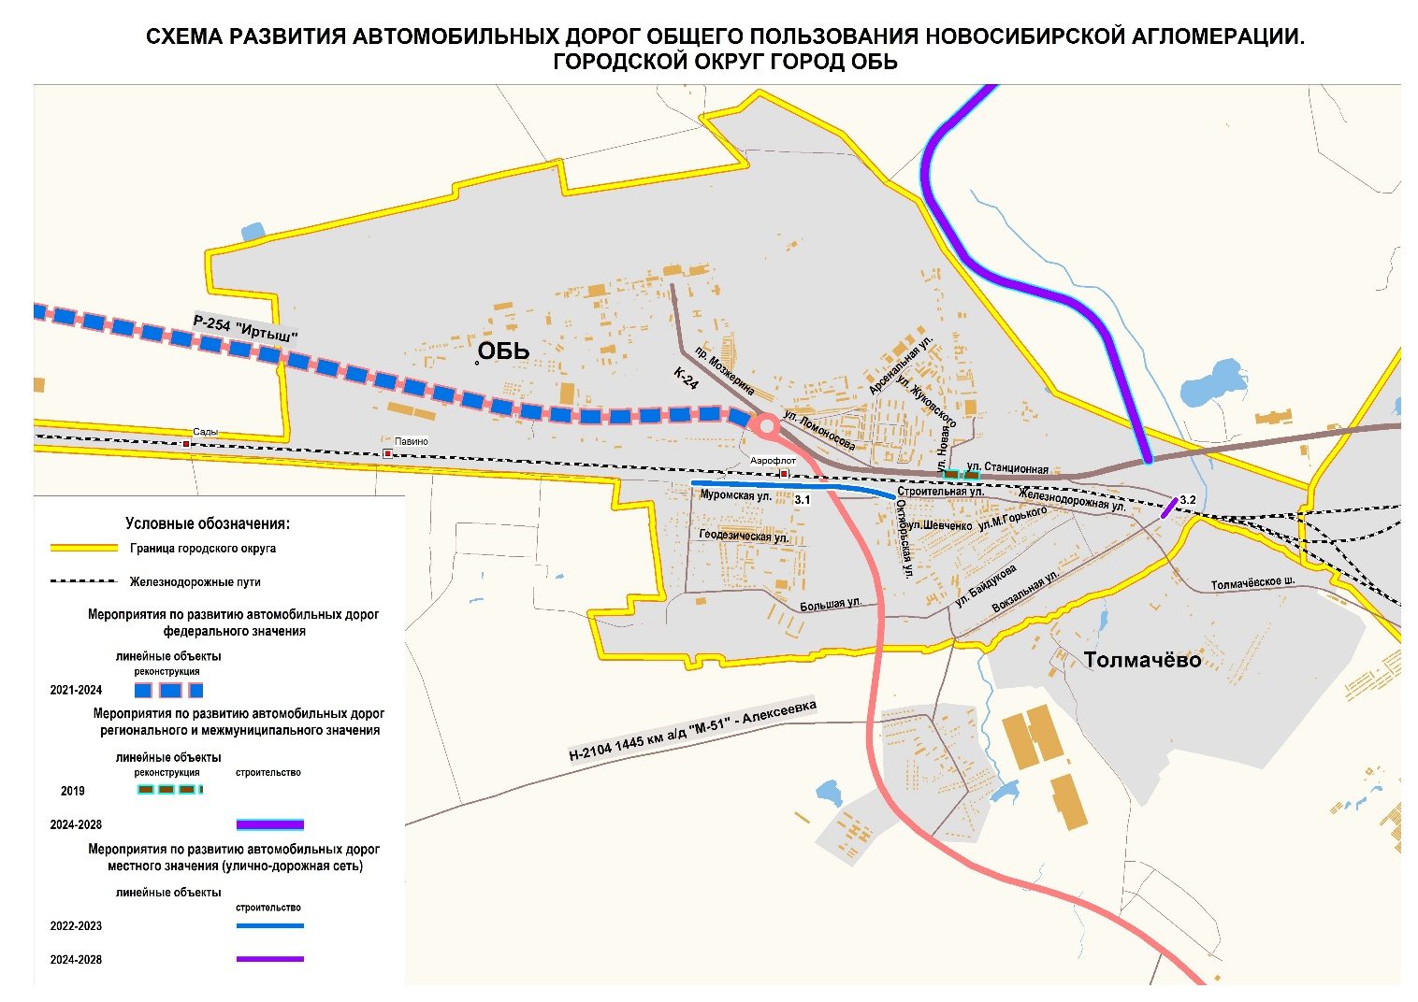
Рисунок 4.1.1. Мероприятия по развитию автомобильных дорог и улично-дорожной сети
Выводы
Существующие планы по строительству и реконструкции УДС, в основном, содержат данные о планируемом капитальном ремонте, в то же время данных о активно запланированном новом строительстве нет, хотя потребность в расширении объема УДС и создании дополнительных связей есть.

Маршрутная сеть и инфраструктура общего пользования
Развитие маршрутной сети и инфраструктуры общего пользования г. Оби связано со следующими мероприятиями:
- Улучшение администрирования пассажирских перевозок.
В рамках мероприятия предполагается приём на муниципальную службу в Управление ЖКХ и благоустройства города Оби сотрудника (-ов), сферой ответственности которого (-ых) будет являться организация муниципальных пассажирских перевозок в городе Оби. Срок выполнения – до декабря 2019 года. Результатом этого мероприятия будет улучшение контроля местной администрации за перевозками.
- Переход на безналичную систему оплаты проезда.
В рамках мероприятия предполагается подготовка и осуществление перехода на безналичную систему оплаты проезда в городе Оби с интеграцией с билетами города Новосибирска. Срок выполнения – до декабря 2021 года. Результатом станет переход к безналичной системе оплаты проезда (для обычных пассажиров) и к специальным бесконтактным льготным билетам (для льготных категорий пассажиров) и интеграция с билетной системой города Новосибирска.
- Развитие сети остановочных пунктов
Данное мероприятие предлагается на кратко-, средне- и долгосрочную перспективу. В целом, предлагается выполнить реконструкцию 44 остановочных пунктов (в том числе одну с переносом), строительство 28 новых остановочных пунктов и строительство одной отстойно-разворотной площадки.
- Организация перевозок по регулируемым тарифам
В ходе реализации мероприятия потребуется выполнить несколько подмероприятий, которые гарантируют организацию перевозок высокого качества:
- Мероприятие 4.1. Подготовка требований к транспортным средствам, к их обновлению, к мойке, обслуживанию и ремонту.
- Мероприятие 4.2. Изменение трасс муниципальных маршрутов Обь-1 и Обь-2 и открытие маршрута Обь-3.
- Мероприятие 4.3. Подготовка детальных расписаний движения по тактовому принципу.
- Мероприятие 4.4. Подготовка стандартов пунктуальности движения с контролем средствами спутниковой навигации.
- Мероприятие 4.5. Подготовка стандартов работы водителей.
- Мероприятие 4.6. Определение объемов и сроков исполнения контракта. Рекомендуется заключить один контракт на все маршруты сроком 5,5 лет: 6 месяцев на подготовку перед началом перевозок и 60 месяцев на выполнение перевозок.
- Мероприятие 4.7. Выполнение детального расчета стоимости выполнения пассажирских перевозок для формирования начальной максимальной цены контракта.
- Мероприятие 4.8. Проведение конкурентных процедур и заключение контракта на перевозки по регулируемым тарифам.
В последующем предполагается повторная подготовка и заключение муниципального контракта каждые 5,5 лет. Результатом станет своевременная ротация контрактов и постоянное выполнение перевозок в Оби по регулируемым тарифам с высоким качеством услуг.
Для выполнения Мероприятия 3.2 разработаны принципиальные схемы предлагаемых маршрутов Обь-1, Обь-2 и Обь-3.
Параметры предлагаемых маршрутов приведены далее (Таблица 4.2.1).
Таблица 4.2.1
Укрупненные параметры предлагаемых маршрутов
Маршрут | Название | Протяженность оборотного рейса, км | Класс автобусов | Интервалы движения | Количество автобусов
Обь-1 | Степная - Администрация (через Аэропорт) | 21,4 | Средний | 30 минут | 3
Обь-2 | пл. Аэрофлот - Администрация | 25,2 | Средний | 30 минут | 4
Обь-3 | ст. Обь - пл. Павино (через Аэропорт) | 23,4 | Средний | 30 минут | 3
Предлагаемый реестр муниципальных маршрутов города Оби приведен ниже (Таблица 4.2.2.).
Таблица 10
Реестр муниципальных маршрутов города Оби
№ п.п. | Номер маршрута | Название маршрута | Наименование остановочных пунктов. Прямое направление | Наименование остановочных пунктов. Обратное направление | Наименование улиц и автомобильных дорог. Прямое направление | Наименование улиц и автомобильных дорог. Обратное направление | Протяженность в обе стороны, км | Порядок посадки и высадки пассажиров | Вид регулярных перевозок | Класс и количество автобусов | Интервал движения
1 | Обь-1 | Степная – Администрация (через Аэропорт) | Степная, Кладбище, Цветочная, МЖК, Путепровод, Аэропорт, Банк, Рынок, Дом культуры, Октябрьская, Детская поликлиника, Администрация | Администрация, Детская поликлиника, Октябрьская, Дом культуры, Рынок, Банк, Аэропорт, Путепровод, МЖК, Цветочная, Кладбище, Степная | ул. Степная, ул. Большая, Р-254, просп. Мозжерина, ул. Ломоносова, ул. Новая, ул. Красноармейскя, ул. Авиационная | ул. Авиационная, ул. Красноармейскя, ул. Новая, ул. Ломоносова, просп. Мозжерина, Р-254, ул. Большая, ул. Степная | 21,4 | только в установленных остановочных пунктах | по регулируемым тарифам | Средний, 3 ед. | 30 минут
2 | Обь-2 | Пл. Аэрофлот – Администрация | Пл. Аэрофлот, Школа №2, ГОВД, Поселок, Кладбище, Цветочная, МЖК, Дом-интернат, Кирзаводская, Фиалка, Безымянный, Чайная, Березка, Больница, Строительная, Октябрьская, Путепровод, Банк, Рынок, Дом культуры, Октябрьская, Детская поликлиника, Администрация | Администрация, Детская поликлиника, Октябрьская, Дом культуры, Рынок, Банк, Путепровод, Октябрьская, Строительная, Больница, Березка, Чайная, Безымянный, Фиалка, Кирзавоская, Дом-интернат, МЖК, Цветочная, Кладбище, Поселок, ГОВД, Школа №2, пл. Аэрофлот | Ул. Геодезическая, ул. Степная, ул. Большая, Р-254, ул. Линейная, Планировочный пер., ул. Вокзальная, ул. Железнодорожная, ул. Строительная, Р-254, ул. Ломоносова, ул. Новая, ул. Красноармейскя, ул. Авиационная | ул. Авиационная, ул. Красноармейскя, ул. Новая, ул. Ломоносова, Р-254, ул. Строительная, ул. Железнодорожная, ул. Вокзальная, Планировочный пер., ул. Линейная, Р-254, ул. Большая, ул. Степная, ул. Геодезическая | 25,2 | только в установленных остановочных пунктах | по регулируемым тарифам | Средний, 4 ед. | 30 минут
3 | Обь-3 | ст. Обь – пл. Павино (через Аэропорт) | Ст. Обь, 2-я Северная, Военный городок, Администрация, Детская поликлиника, Октябрьская, Дом культуры, Рынок, Банк, Аэропорт, Путейцев, Путевая станция, Павино, пл. Павино | Пл. Павино, Павино, Путевая станция, Путейцев, Аэропорт, Банк, Рынок, Дом культуры, Октябрьская, Детская поликлиника, Администрация, Военный городок, 2-я Северная, ст. Обь | Ул. Станционная, ул. 2-я Северная, ул. Авиационная, ул. Красноармейскя, ул. Новая, ул. Ломоносова, просп. Мозжерина, Омский тракт, ул. Сигнальная | Ул. Сигнальная, Омский тракт, просп. Мозжерина, ул. Ломоносова, ул. Новая, ул. Красноармейскя, ул. Авиационная, ул. 2-я Северная, ул. Станционная | 23,4 | только в установленных остановочных пунктах | по регулируемым тарифам | Средний, 3 ед. | 30 минут

Грузовой транспорт и терминально-складская инфраструктура
Внутренние грузовые перевозки
Внутренние грузовые перевозки не развиты, представляют собой транзит по трассам Р-254 и М-51, а также через аэропорт Толмачево. Существенного изменения положения не предвидится.
Внешние грузовые перевозки
Предлагаемые мероприятия федерального значения:
- строительство подъездного пути к пристани Ташара, Станция Мошково – Ташара;
- организация скоростного движения - участок железной дороги Новосибирск-Омск – на первую очередь;
- строительство Северного обхода - участок железной дороги Омск-Новосибирск-Красноярск – на расчетный срок;
- организация скоростного движения на участках железной дороги Новосибирск-Барнаул, железной дороги Новосибирск-Новокузнецк, железной дороги Новосибирск-Красноярск – на расчетный срок;
- строительство станции и вокзала скоростных поездов на участке железной дороги «Новосибирск- Красноярск» в г.Обь, о.п. «Аэрофлот» (расчетный срок);
- строительство вокзала скоростных поездов на участке железной дороги «Новосибирск- Красноярск» в г.Новосибирске, о.п. «Речной Вокзал» (расчетный срок);
- строительство вокзала скоростных поездов на участке железной дороги «Новосибирск- Красноярск» в г.Новосибирск, станция Иня-Восточная (расчетный срок);
- строительство станции и вокзала скоростных поездов на участке железной дороги «Разъезд Иня – Тогучин - Проектная» в г.Новосибирск, станция Инская и о.п.Барышево (расчетный срок);
- строительство Восточного обхода в г.Бердске на участке железной дороги Новосибирск – Барнаул» – на расчетный срок.
Отдельно упоминаются планы по строительству ТОР Аэротрополис «Толмачево», включающий промышленно-логистический парк, зону свободной торговли, ритейла и т.д. ТОР планируется к строительству за границами города Оби, но для города ТОР будет также являться зоной притяжения грузопотоков и формировать спрос на транзит. Планы по строительству ТОР представлены концептуально, однако, в случае успешного строительства, к моменту наполнения площадки также должны быть реализованы планы по строительству альтернативной дорожной инфраструктуры для предупреждения перегрузки основных магистралей города.

Пешеходная и велосипедная инфраструктура
Стратегическое планирование в зависимости от этапа развития велосипедного движения в городе должно решать различные цели: от задачи сделать езду на велосипеде возможной до привлечения и удержания новых пользователей. То есть на начальном этапе больше внимания уделяется велосипедной инфраструктуре, затем продвижению и рекламе.
К принципам, определяющим качество велосипедной маршрутной сети относятся: безопасность (при организации всех видов велосипедной инфраструктуры), прямолинейность (маршрут должен позволять добраться кратчайшим путем от пункта до пункта), связность (формирование общегородской велосипедной сети), удобство (с соблюдением всех требований к проектированию и строительству велоинфраструктуры), привлекательность (маршруты проходят через приятные места).
Проектирование велосипедной инфраструктуры необходимо начинать с определения потребностей в велосипедных перемещениях на основании данных статистики или социологического исследования. После определения уровня спроса, выбираются районы с высоким потенциалом для развития.
Реализация стратегии развития начинается с масштаба микрорайона с постепенным наращиванием сети веломаршрутов, улучшением связности и качества велосипедной инфраструктуры. То есть в начале создается сеть для локальных перемещений внутри района, такое решение позволяет привлечь большое количество пользователей, чем отдельные элементы велосипедной инфраструктуры, разбросанные по всему городу и создание протяженных поездок для дальних поездок.
После создания условий для движения велосипедистов в одном или нескольких микрорайонах создаются магистральные велосипедные маршруты, которые обеспечивают связь между районами с целью использования велосипеда для более дальних поездок. Обычно такие маршруты прокладываются вдоль магистральных улиц, на этом этапе особое внимание уделяется пересечению проезжих частей.
При проектировании велосипедной инфраструктуры необходимо учитывать, что велосипеды используются преимущественно на небольших дистанциях и основная часть поездок совершается на расстояния до 5-10 км, в связи с чем, необходимо отметить, что велосипедный транспорт может принять на себя значительную долю внутрирайонных связей населения.
Кроме того, поездка на велосипеде может являться частью мультимодальной поездки, например, с использованием пригородного железнодорожного и автобусного транспорта. Для этого необходимо оборудование велоинфраструктуры в направлении станций и остановок общественного транспорта, а также оборудование велопарковок. Примером такого веломаршрута может быть маршрут из жилых массивов г. Обь до железнодорожной станции.
В первую очередь передвижения на велосипеде должны быть безопасными, комфортными, удобными и оптимальными в плане маршрутов. Развитая велосипедная инфраструктура стимулирует спрос на использование велосипеда как альтернативного вида транспорта.
Проектирование велосипедной инфраструктуры следует осуществлять в соответствии со следующими документами:
- Правила дорожного движения Российской Федерации;
- СП 42.13330.2016 Градостроительство. Планировка и застройка городских
и сельских поселений;
- Региональные нормативы градостроительного проектирования, применяемые на Территории проектирования.
Развитие велосипедной инфраструктуры и использование велосипеда как постоянного вида транспорта рассматривается в различных странах мира и является частью социальной, экономической и здравоохранительной политики.
В рамках разработки КСОДД в г. Обь предлагается связать веломаршрутом три обособленные части города: юго-западную, юго-восточную и северную, а также обеспечить возможность подъезда на велосипеде к железнодорожной станции Обь (перспективному ТПУ). Таким образом, предлагаемый веломаршрут будет проходить следующим образом: Геодезическая ул., участок до а.д. Р-254, пересечение а.д. Р-254 в тоннеле, участок до ул. Строительной и далее вдоль ул. Строительной до ул. Октябрьская, ул. Октябрьская до ул. Шевченко, ул. Шевченко и далее ул. Максима Горького до Пролетарской ул., Пролетарская ул. до Железнодорожной ул., от Железнодорожной ул. до надземного пешеходного перехода, после надземного пешеходного перехода вдоль а. д. Новосибирск – аэропорт до ж/д. станции Обь.
Основной перечень мероприятий представлен в табл. 4.4.1 и на рисунке 4.4.1.
Таблица 4.4.1
Перечень мероприятий по развитию велосипедного движения
№ | Мероприятие | Срок реализации | Стр | Рек
 | Веломаршруты к ТПУ в районе ж/д станции «Обь» | 2020 | +
 | Веломаршрут, связывающий юго-западный, юго-восточный и северный районы города | 2020 | +
 | Кольцевой веломаршрут в районе ул. Военный Городок (два маршрута) | 2019-2020 | +
 | Веломаршрут от Октябрьской ул. до ул. ЖКО Аэропорта | 2020-2021 | +
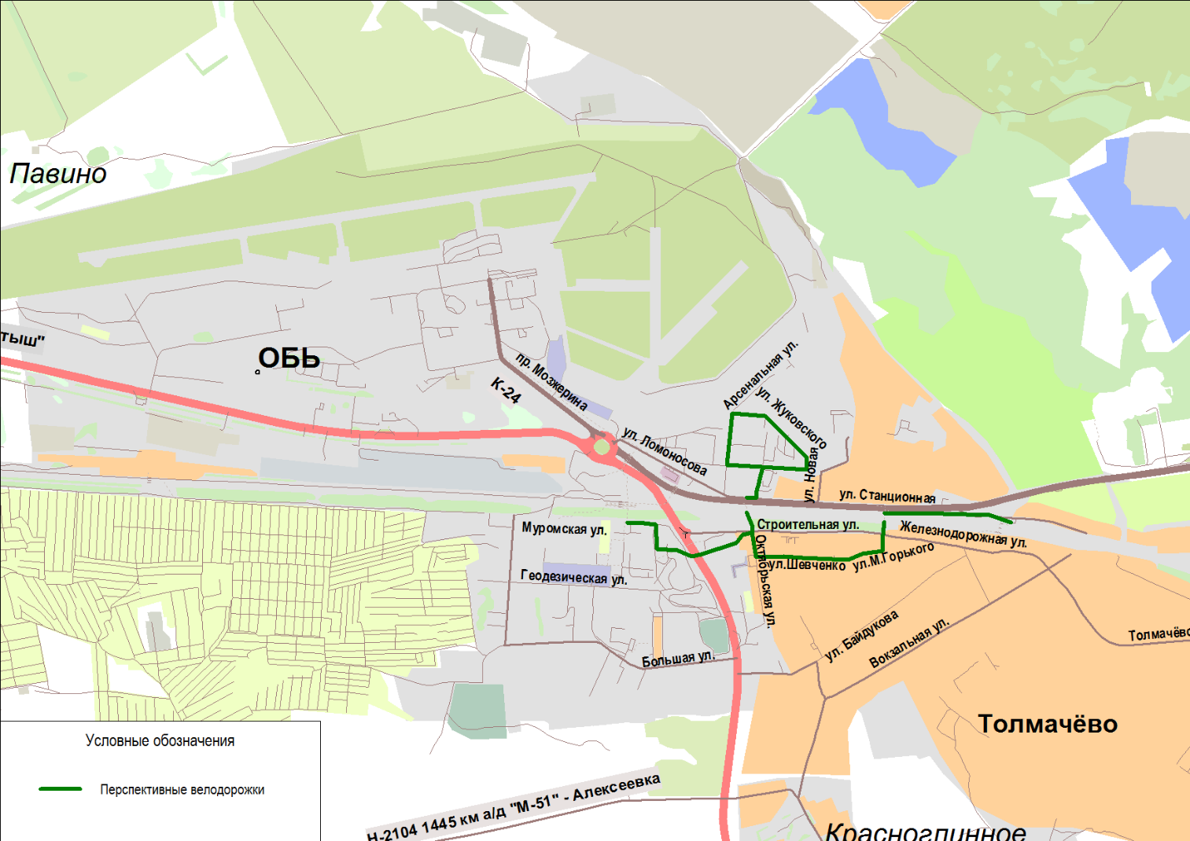
Рисунок 4.4.1. Мероприятия по развитию велоинфраструктуры
Основными мероприятиями по сохранению и развитию существующей пешеходной инфраструктуры является создание пешеходных зон, площадей, парков.
С целью улучшения пешеходной инфраструктуры предусматривается выполнение работ по ремонту асфальтобетонного покрытия тротуаров, внутридворовых территорий, асфальтирование тропиночной сети на дворовых территориях, а также строительство тротуаров вдоль дорог регионального и межмуниципального значения, при наличии соответствующей возможности.
Устройство пешеходных переходов, а также искусственных дорожных неровностей и пешеходных ограждений, оборудованных соответствующими техническими средствами, предлагается на участках концентрации ДТП, на перекрестках и у наиболее значимых объектов притяжения, таких как школы, детские сады, торгово-развлекательные комплексы, торговые центры и т.п.
В состав мероприятий, направленных на совершенствование условий пешеходного движения входят:
- мероприятия, направленные на снижение количества дорожно-транспортных происшествий и тяжести их последствий с участием пешеходов;
- мероприятия по предупреждению травматизма на пешеходных переходах вблизи детских и общеобразовательных учреждений, а также в местах массового перехода пешеходов;
- мероприятия, направленные на обеспечение беспрепятственного перемещения пешеходных потоков.
Обустройство пешеходных зон, которые находятся в непосредственной близости от детских образовательных учреждений, имеет следующие основные критерии, закрепленные в нормативной документации:
- Каждый пешеходный переход вблизи детского образовательного учреждения должен быть обеспечен стационарным наружным освещением.
- Знаки «Пешеходный переход», «Дети» должны быть двухсторонними и размещены на щитах с флуоресцентной плёнкой жёлто- зелёного цвета; дополнительно знаки могут оснащаться мигающим сигналом жёлтого цвета.
- Дорожная разметка на пешеходном переходе должна читаться круглый год. Дорожная разметка должна быть выполнена в бело-жёлтым цветом.
- Дорожные знаки «Дети» могут быть продублированы на асфальте.
- Обязательно пешеходное ограждение перильного типа, которое устанавливается на расстоянии 50 м от пешеходного перехода в обе стороны, чтобы дети не могли выбежать на проезжую часть вне пешеходного перехода.
- За 10-15 м от перехода на проезжей части должны быть обустроены искусственные дорожные неровности (ИДН).
Дополнительно, для удобства передвижения маломобильных групп населения, необходимо устройство площадок с занижениями бортового камня на пешеходных переходах, а также устройство пандусов, в местах лестничных сходов, с применением тактильной плитки.
Отдельно необходимо описать мероприятие по обустройству маршрута следования пешеходов из южной части города в северную через «проколы» под железной и автомобильной дорогами в створе Октябрьской ул. В настоящее время путь следования по данному маршруту состоит из следующих участков при движении в направлении север-юг: нерегулируемый пешеходный переход через ул. Строительная в месте примыкания к ней Октябрьской ул., далее следует необустроенный тоннель под железной дорогой, затем низкий проход под автомобильной дорогой «Новосибирск – аэропорт» и далее этот проход продолжается под ул. Ломоносова. Обозначенные элементы связывают участки необустроенных пешеходных троп. Необходимо проведение следующих мероприятий (минимально необходимый перечень):
- обследование существующих проходов под дорогами на предмет их надежности и обеспечения безопасности при их использовании пешеходами;
- увеличение высоты данных проходов до 2,5 м;
- устройство твердого покрытия по всей площади;
- устройство освещения;
- устройство пешеходных дорожек между отдельными искусственными элементами;
- устройство пандусов и перил;
- устройство светофорного объекта через Строительную ул. в месте примыкания к ней ул. Октябрьская.
Также отдельно необходимо отметить проект создания пешеходной зоны по ул. Горького от ул. Шевченко до Пролетарской ул., который может стать первым шагом в построении системы, где главным субъектом городской среды является пешеход, а не автомобиль.
Перечень мероприятий представлен в табл. 4.4.2 и на рисунке 4.4.2.
Таблица 4.4.2
Перечень мероприятий по организации движения пешеходов
№ | Мероприятие | Срок реализации | Стр | Рек
 | Установка тактильной плитки по ул.Железнодорожная,7 ООТ «Больница» | 2020-2021 | +
 | Установка ИДН на ул. Большая, д.37- 2шт, ул. Калинина, д. 81, д. 87 – по 2 шт. | 2020 | +
 | Пешеходная зона по ул. Горького (от ул. Шевченко до Пролетарской ул.) | 2019-2021 | +
 | Строительство надземного пешеходного перехода в разных уровнях через ж/д в месте существующего прохода через водопропускное сооружение в створе Октябрьской ул. с устройством пешеходных подходов к нему | 2019-2021 | + | +
 | Дополнительная световая индикация (светофоры Т7) пешеходных переходов на Р-254 – 3 шт. | 2020-2022 | +
 | Обустройство надземного пешеходного перехода на а.д. Р-254 между пересечениями Большой ул. и Линейной ул. | 2026 | +
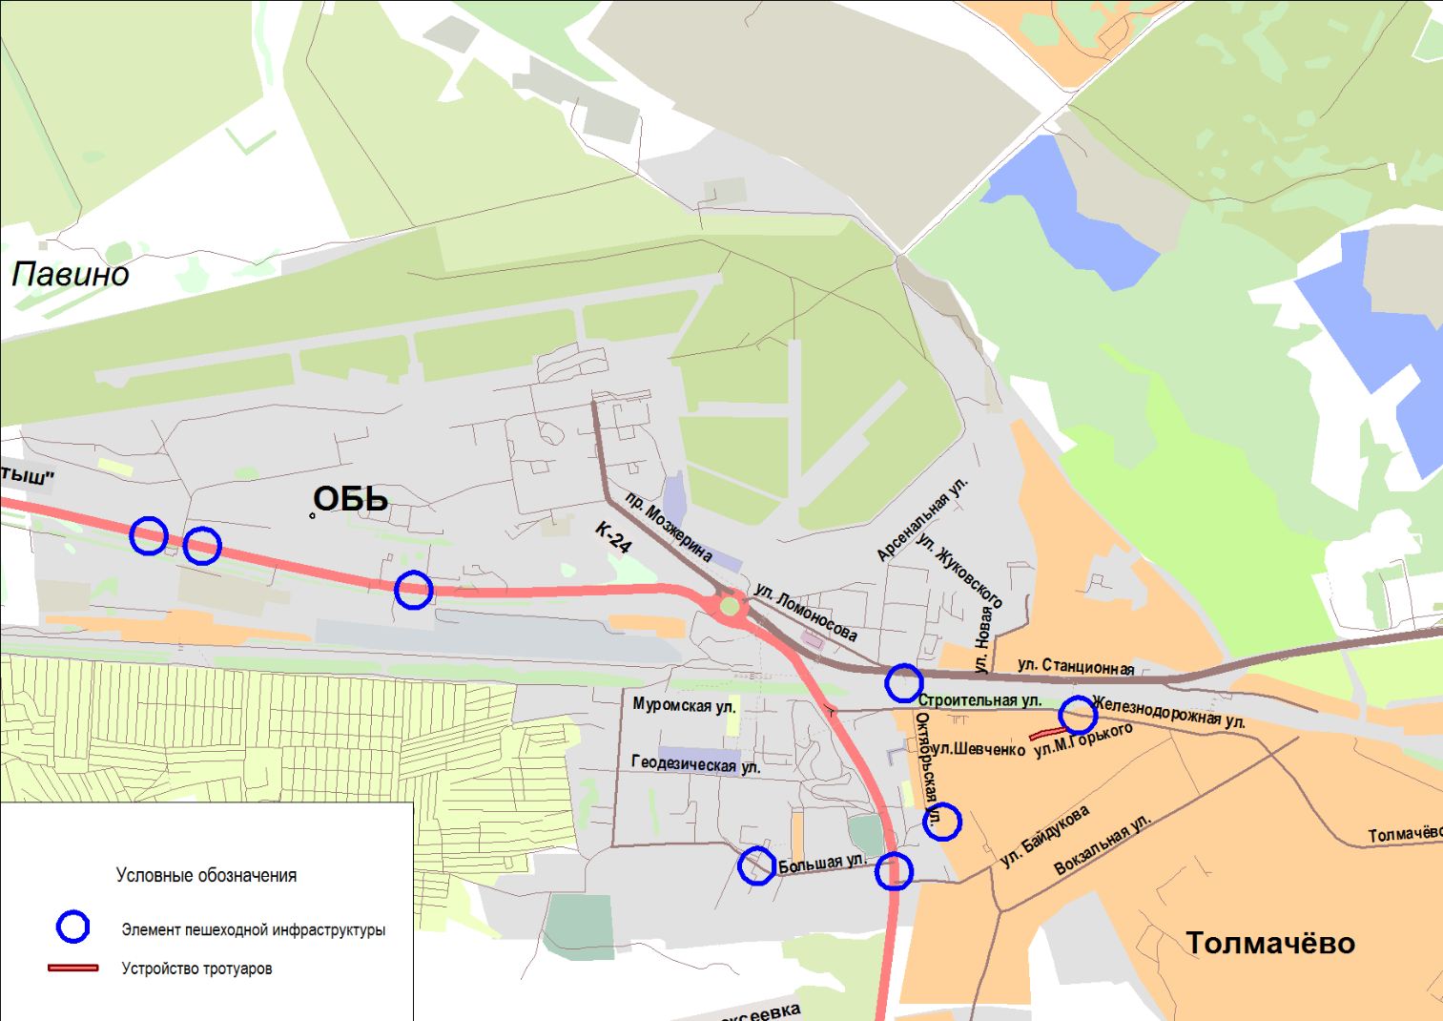
Рисунок 4.4.2. Мероприятия по развитию пешеходной инфраструктуры

Парковочное пространство
Для обеспечения эффективного использования парковочного пространства в границах муниципального образования предлагается комплекс мероприятий по оптимизации работы системы парковок, перечень предлагаемых мер в порядке их реализации представлен ниже:
- Изменение нормативно-правовой базы (в случае необходимости).
- Упорядочивание размещения автомобилей, установленных в зонах санкционированной парковки.
- Предложения по запрету парковки на отдельных элементах УДС в границах муниципального образования.
- Организация платной парковочной зоны.
- Организация перехватывающих парковок.
- Организация внеуличных парковок.
Наиболее остро в настоящее время в Оби стоит проблема отсутствия парковок вблизи детских образовательных учреждений. Как правило, в месте входа на территорию образовательного учреждения существует пешеходный переход через проезжую часть. Согласно требованиям действующих нормативов повсеместно устанавливаются пешеходные ограждения в обе стороны от перехода. Ограждения не позволяют произвести остановку вне проезжей части. Водители, подвозящие детей к образовательному учреждению, пытаются совершить остановку для посадки/высадки пассажиров максимально близко к входу на территорию. Оставленные на проезжей части транспортные средства создают помехи для транзитного движения. Кроме того, посадка/высадка пассажиров при остановке автомобиля на проезжей части создает дополнительные предпосылки для возникновения ДТП. Таким образом, для решения рассмотренной проблемы предлагается организовать плоскостные парковки для посетителей образовательных учреждений. На ближайшую перспективу необходимо создать подобные парковки на ул. Октябрьская у школы № 26 и детского сада №107. На более далекую перспективу требуется организация парковочных зон у всех детских образовательных учреждений. На сегодняшний день в Оби существует 8 детских садов и 5 школ.
Также настоящим документом предлагается устройство перехватывающей парковки у железнодорожной станции Обь (Станционная ул., д. 5).
Перечень мероприятий представлен в табл. 4.5.1 и на рисунке 4.5.1.
Таблица 4.5.1
Перечень мероприятий по развитию парковочного пространства
№ | Мероприятие | Срок реализации | Стр | Рек
 | Организация плоскостной парковки на ул. Октябрьская для посетителей д/с №107, школы №26 на 50 маш./мест | 2021-2022 | +
 | Организация парковки возле школы №1 на 20 маш./мест | 2021-2025 | +
 | Организация парковки возле д/с №3 «Светлячок» на 20 маш./мест | 2021-2025 | +
 | Организация парковки возле д/с №4 «Солнышко» на 20 маш./мест | 2021-2025 | +
 | Организация перехватывающей парковки на 100 машино-мест в составе ТПУ для жителей Оби в районе ж/д станции Обь | 2025-2030 | +

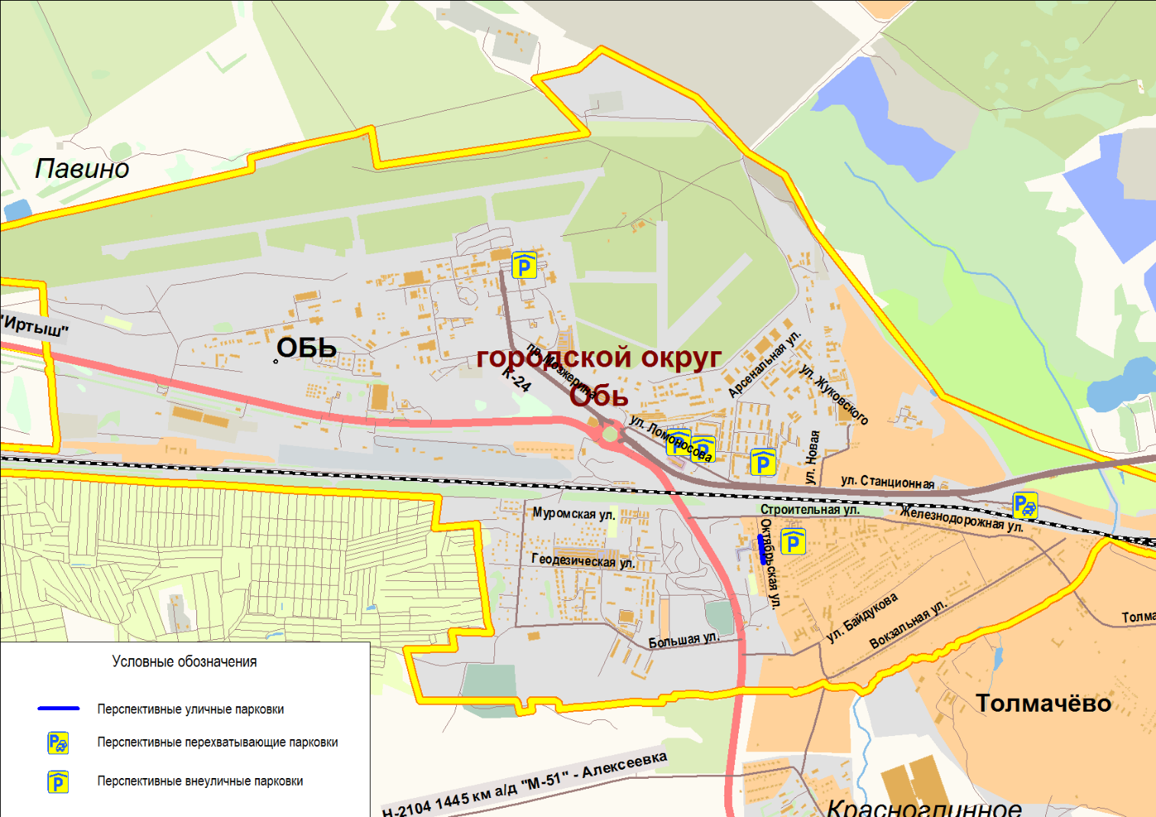
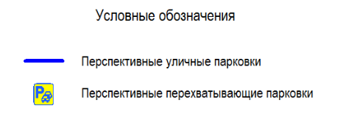

Рисунок 4.5.1. Мероприятия по развитию парковочного пространства

Транспортно-пересадочные узлы
Основываясь на существующих трендах и планах по развитию населенного пункта, не предполагается развития новых ТПУ помимо существующих.
За расчтеный срок, при развитии ТОР Аэротрополис «Толмачево», в районе станции Павино и аэропорта Толмачево предусматривается развитие и реконструкция существующего ТПУ. Данных мощностей будет достаточно для обслуживания внешних и внутренних грузовых потоков.

Внешний транспорт
Автомобильный транспорт
Прорабатываются в настоящее время и варианты реконструкции Толмачёвского кольцевого пересечения с многоуровневыми развязками.
Юго-западнее города (в этом направлении возможно его развитие) сохраняется местная дорога на Алексеевку, которая при приближении застройки, будет трактоваться как городская дорога. Сохранится в восточной части и старое «Толмачёвское» шоссе, выходящее в коммунально-складскую зону и на ул. Титова, главную магистраль Ленинского района г. Новосибирска.
Железнодорожный транспорт
Предлагаемые мероприятия:
- намечается ликвидация железнодорожных переездов на пересечениях с автомобильными дорогами:
- переезд «55 км» – на перегоне «Бердск – Искитим» – движение автотранспорта организовать под металлическим мостом через р. Черная (55 км + 247 м);
- переезд «61 км» – на перегоне «Искитим – Ложок» – движение автотранспорта организовать под металлическим мостом через р. Койниха (60 км + 249 м);
- один из двух железнодорожных переездов на станции Мошково (3392 км ГК 10, 3395 км ГК 1);
- на перспективу намечается ликвидация всех железнодорожных переездов на Транссибирской магистрали;
- строительство новых путепроводов на пересечении железной дороги с автодорогами территориального значения;
- Создание (возможно за расчетным сроком) системы скоростного пассажирского транспорта на связях города Новосибирска с центрами соседних областей – Барнаулом, Кемерово, Томском и с городами внешнего пояса Новосибирской групповой системы расселения) – с целью сокращения времени сообщения до 2-х часов.
- организация скоростного движения - участок железной дороги Новосибирск-Омск – на первую очередь;
- строительство Северного обхода - участок железной дороги Омск-Новосибирск-Красноярск – на расчетный срок;
- организация скоростного движения на участках железной дороги Новосибирск-Барнаул, железной дороги Новосибирск-Новокузнецк, железной дороги Новосибирск-Красноярск – на расчетный срок;
- строительство станции и вокзала скоростных поездов на участке железной дороги «Новосибирск- Красноярск» в г.Обь, о.п. «Аэрофлот» (расчетный срок);
Воздушный транспорт
Мероприятия по развитию грузового воздушного транспорта не предусмотрены.

Уровень безопасности дорожного движения
При сохранении сложившейся тенденции на снижение количества аварий, в том числе с участием пешеходов, предполагается стабилизация аварийности в целом на уровне 10 случаев в год (к 2028 году) с незначительным ростом, связанным с увеличением количества транспортных средств.
Факторами, влияющими на снижение аварийности, станут реализация разработанного проекта организации дорожного движения (ПОДД), выполнение предписаний, выданных ОГИБДД МВД России по Новосибирской области, а также выполнение работ по содержанию, текущему и капитальному ремонту дорог в городе Обь.
В качестве локальных мероприятий можно рекомендовать:
- регулирование и строительство новых светофорных объектов,
- создание ИТС на основе камер наблюдения на основных аварийных участках,
- обособление тротуаров от проезжей части,
- изменение скоростного режима на отдельных участках УДС,
- создание искусственных препятствий для успокоения потока,
- индикацию пешеходов световозвращаемыми элементами одежды.
Активная разъяснительная и пропагандистская работа среди населения позволит достичь уровень участия пешеходов в ДТП не более 1 случая в год согласно планам существующей Программы комплексного развития систем транспортной инфраструктуры.
Предлагается выполнить мероприятия по устройству системы фиксации нарушений ПДД с установкой периферийных устройств на наиболее аварийных участках УДС или потенциально опасных с точки зрения возникновения ДТП с возможностью передачи, хранения и обработки данных. По итогам проведенных обследований была выявлена одна улица, где требуется и в настоящее время отсутствуют комплексы фиксации нарушений. Это Вокзальная ул., где действует ограничение максимальной скорости в 40 км/час. Перечень мероприятий представлен в табл. 4.8.1.
Таблица 4.8.1
Перечень мероприятий по устранению помех движению и факторов опасности (конфликтных ситуаций)
№ | Мероприятие | Срок реализации | Стр | Рек
 | Устройство комплексов фото- видеофиксации на Вокзальная ул. в двух сечениях в обе стороны | 2020-2022 | +

Прогноз ожидаемого уровня качества работы транспорта, показатели качества транспортной инфраструктуры, соответствующие перспективному спросу на транспортные перемещения
Для подготовки рекомендаций и предложений по проекту были проанализированы варианты проектных решений с учетом положений, изложенных в документах территориального планирования, норм территориальной планировки, стратегического планирования, а также на основе анализа перспектив развития социально-экономической сферы муниципального образования.
Расчет перспективной интенсивности базируется на основе данных о социально-экономических показателях, грузовых перемещениях, транспортной подвижности населения.
Для анализа эффективности работы транспорта использовалось сравнение доступности индивидуального транспорта относительно г. Обь в существующих условиях, и на 2033 год. Пункт отправления было принято кольцевое пересечение Омского тракта – Станционной ул. – проезд Мозжерина – ул. Ломоносова – а.д. Р-254. На рисунках 4.1 и 4.2 приведены изохронограммы доступности индивидуального транспорта на 2018 и 2033 гг.
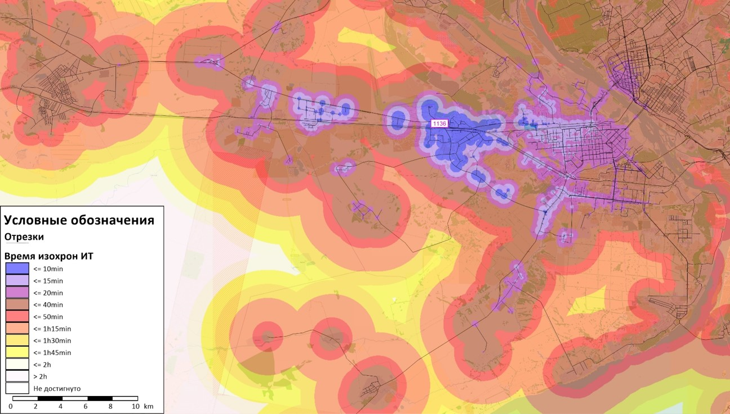
Рис. 4.1. Изохронограмма доступности индивидуального транспорта относительно г. Обь на 2018 год

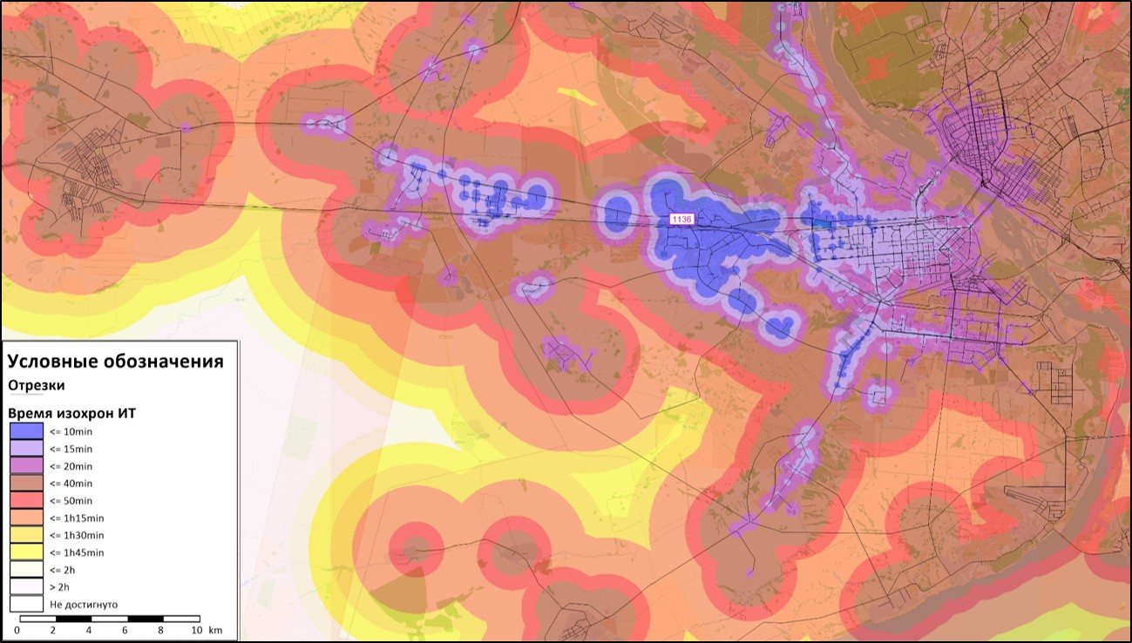
Рис. 4.2. Изохронограмма доступности индивидуального транспорта относительно г. Обь на 2033 год
На приведенных изображениях видно, что на 2033 год улучшается транспортная доступность в пределах г. Обь, сокращается время поездки на индивидуальном транспорте относительно г. Новосибирска и всей агломерации. В большей степени это обусловлено строительством Южного обхода г. Новосибирска, который запланирован на 2033 г. Также Южный обход поспособствует оттоку транзитного транспорта с Омского тракта.

Прогноз уровня автомобилизации
Уровень автомобилизации г. Оби на расчетный срок будет сопоставим с прогнозным уровнем автомобилизации в Новосибирской области в 2030 г. – до 415 автомобилей на 1000 человек. Прогноз темпов роста уровня автомобилизации выполнен на основе достигнутого уровня автомобилизации, динамики показателя в предыдущие годы и с учетом мировой тенденции роста уровня автомобилизации населения.

Мероприятия по снижению негативного воздействия транспорта на окружающую среду и здоровье населения
К мероприятиям по улучшению экологического состояния можно отнести следующие мероприятия:
- Мероприятия по защите от шумого воздействия
- Мероприятия по охране атмосферного воздуха в жилой зоне
- Мероприятия по предотвращению загрязнения поверхностных вод сточными водами с дорог
- Мероприятия по сохранению ООПТ
- Мероприятия по охране объектов культурного наследия
- Мероприятия по охране растительного и животного мира
- Мероприятия по сохранению месторождений полезных ископаемых
- Мероприятия по ликвидации несанкционированных свалок
На перспективу негативное воздействие транспорта связывается с ростом автомобилизации и транзита грузового транспорта.
Мероприятия по защите от шумого воздействия
При существенном росте транзитных перевозок рекомендуется ограничить передвижение грузового транспорта несколькими улицами, преимущественно выбирая обходные и периметральные. Например, в случае строительства Южного обхода Оби именно эта трасса должна быть выбрана для проезда грузового транспорта. В ином случае проезд грузового транспорта может быть ограничен в дневное время, например с 6:00 до 20:00.
При превышении шумового уровня загрязнения над допустимым рекомендуется устройство шумозащитных экранов. Требование касается железнодорожного и автомобильного транспорта.
Мероприятия по охране атмосферного воздуха в жилой зоне
В соответствии с требованиями СанПиН 2.2.1/2.1.1.1200-03 «Санитарно-защитные зоны и санитарная классификация предприятий, сооружений и иных объектов» и СанПиН 2.1.6.1032-01 «Гигиенические требования к обеспечению качества атмосферного воздуха населенных мест» на территории жилой зоны и на других территориях проживания должны соблюдаться ПДК и 0,8 ПДК - в местах массового отдыха населения, на территориях размещения лечебно-профилактических учреждений длительного пребывания больных и центров реабилитации (п.2.2. СанПиН 2.1.6.1032-01) .
К местам массового отдыха населения следует относить городские пляжи, парки, спортивные базы и их сооружения на открытом воздухе.
В районах автотранспортных развязок строительство жилых домов и социальных учреждений возможно на расстоянии, превышающем границу достижений изолинии 1 ПДКм.р.
При рассмотрении вопроса перспективного строительства в районе автотранспортных развязок необходимо получить официальные данные по фактическому фоновому загрязнению атмосферного воздуха.
Согласно п. 2.5. ОДМ 218.011-98. Методические рекомендации по озеленению автомобильных дорог. (Изд. офиц. - Отраел. дор. методика. - М., 1998. - 52 с), на участках дорог, проходящих через населенные пункты или вблизи них, рядом с территориями курортных зон, лечебных заведений, заповедников, заказников, национальных парков необходимо создавать шумо-газо-пылезащитное озеленение. Такой вид озеленения представляет собой плотную многорядную посадку специально подобранных древесно-кустарниковых пород и является эффективным препятствием на пути распространения шума, выхлопных газов и скапливающейся на дорожном покрытии пыли.
Снижение выбросов от выхлопных газов автомобилей, позволяют достичь организационные мероприятия по регулированию перекрестков и скорости движения автотранспорта – «зеленная волна».
Мероприятия по предотвращению загрязнения поверхностных вод сточными водами с дорог
Загрязнения водных объектов и их водосборных площадей поверхностными сточными водами с автомобильных дорог и мостов при их эксплуатации оценивается с использованием утвержденных методик. Для предупреждения негативного воздействия на окружающую природную среду при проектировании и строительстве автодорог предусматривают инженерные мероприятия — такие, как сбор и очистка поверхностного стока с автомагистрали. К наиболее загрязненной части сточных вод с поверхности дорог относят дождевой сток, талый сток, сточные воды от мойки дорожных покрытий. Эти воды составляют до 70% годового объема стока и должны направляться на очистные сооружения автомагистрали. Руководящим документом для проектирования служит СНиП 2.05.02-85 «Автомобильные дороги», СП 32.13330.2012 «Канализация. Наружные сети и сооружения».
Мероприятия по сохранению ООПТ
При проектировании дорог в районе ООПТ необходимо учитывать Положение об о особо охраняемых природных территориях. В случае отсутствия возможности не пересекать ООПТ необходимо согласование трассы с правительством Новосибирской области. Проект прокладки трассы через ООПТ подлежит экологической экспертизе в соответствии с Федеральным законом от 23.11.1995 N 174-ФЗ (ред. от 29.12.2015) "Об экологической экспертизе"ст.12п.4.1:
«Проектная документация объектов, строительство, реконструкцию которых предполагается осуществлять на землях особо охраняемых природных территорий регионального и местного значения, за исключением проектной документации объектов, указанных в подпункте 7.1 статьи 11 настоящего Федерального закона, в соответствии с законодательством Российской Федерации и законодательством субъектов Российской Федерации».
Мероприятия по охране объектов культурного наследия
При прокладке дорог необходимо соблюдение режима территории объекта культурного наследия.
В соответствии со ст. 36 ФЗ № 73-ФЗ изыскательские, проектные, земляные, строительные, мелиоративные, хозяйственные и иные работы в границах территории и объектов культурного наследия, а также на земляных участках, непосредственно связанных с земельным участком в границах территории объекта культурного наследия, проводятся при наличии в проектной документации раздела об обеспечении сохранности объектов культурного наследия. Согласно ст. 30 ФЗ №73. Раздел документации об обеспечении сохранности объектов культурного наследия является объектом государственной историко-культурной экспертизы.
Учитывая изложенное, в силу ст. 28.ФЗ-73 в целях определения наличия или отсутствия объектов, обладающих признаками объекта культурного наследия на земельных участках, подлежащих воздействию земли на них строительных, мелиоративных хозяйственных и иных работ, участки производства работ по строительству дорог подлежат Экспертизе.
Порядок организации, проведения Экспертизы и рассмотрения заключения экспертизы определен в соответствии с требованиями Положения о государственной историко-культурной экспертизе, утвержденного ПП РФ от 15.07.2009 № 569.
Мероприятия по охране растительного и животного мира
Мероприятия по охране лесов
До начала проектирования дорог необходимо внести изменения в проект лесоустройства данного лесхоза, на территории которого планируется прокладка (реконструкция) дорог. В зависимости от намечаемых объектов и территориального размещения различных лесохозяйственных работ лесоустройство проектирует виды и протяженность новых дорог. Существующие и проектируемые дороги служат основанием для составления схемы дорожной сети в устраиваемом лесхозе на ревизионный период, которая отражается на планово-картографических материалах. Так как различные виды дорог могут использоваться для разных целей (вывозки древесины, охраны лесов, хозяйственных работ), размещение их должно быть согласовано с размещением рубок главного и промежуточного пользования, а также с планами жилищного и хозяйственного строительства.
Лица, которым в соответствии со ст.12 Лесного кодекса РФ (далее - ЛК РФ) предоставляются лесные участки в постоянное (бессрочное) пользование или в аренду, должны составлять проект освоения лесов (ст.88 ЛК РФ).
Проект освоения лесов представляет собой документ, устанавливающий порядок использования не только арендованного земельного участка, но и в первую очередь, располагающихся на нём лесных ресурсов. В соответствии с требованиями законодательства РФ, лесопользователь, заключивший договор аренды на пользование лесами, обязан сначала подготовить проект освоения лесов, подать его на государственную экспертизу и получить положительное заключение.
Состав проекта освоения лесов и порядок его разработки утвержден Приказом Рослесхоза от 29.02.2012 № 69.
Мероприятия по защите животного мира
Законодательство РФ в области охраны и использования животного мира и среды его обитания основывается на положениях Конституции РФ, федеральных законов об охране окружающей среды и состоит из Федерального закона от 24.04.1995 г. № 52-ФЗ "О животном мире", принимаемых в соответствии с ним законов и иных нормативных правовых актов РФ, а также законов и иных нормативных правовых актов субъектов РФ об охране и использовании животного мира.
Согласно ст.22 Федерального закона от 24.04.1995 г. № 52-ФЗ любая деятельность, влекущая за собой изменение среды обитания объектов животного мира и ухудшение условий их размножения, нагула, отдыха и путей миграции, должна осуществляться с соблюдением требований, обеспечивающих охрану животного мира. Хозяйственная деятельность, связанная с использованием объектов животного мира, должна осуществляться таким образом, чтобы разрешенные к использованию объекты животного мира не ухудшали собственную среду обитания и не причиняли вреда сельскому, водному и лесному хозяйству.
Обоснованием проектных решений должны служить выполненные по данным экологических обследований оценки возможного количественного или качественного ущерба лесам, охотничьим и редким животным и птицам, промысловым и ценным видам рыбы, а также сельскохозяйственному производству.
Заказчиком, по требованию соответствующих природоохранных органов или других заинтересованных ведомств, могут быть выданы дополнительные задания на проектирование мероприятий по охране растений, ценных видов животных, заповедных или иных угодий особого природоохранного режима или специальных видов сельскохозяйственного производства. Мероприятия по дополнительным заданиям разрабатываются индивидуально, как правило, при участии специализированных научных или проектных учреждений.
Основным методом защиты животных при проектировании автомобильных дорог является максимальное сохранение природного ландшафта и исключение по возможности непосредственных воздействий на среду их обитания. Места сосредоточения и пути движения животных, указанные местными органами охраны природы (для промысловых животных - местными управлениями охотничьего хозяйства), должны быть зафиксированы на ситуационных схемах.
Трассы автомобильных дорог на территории охранных лесов всех категорий, а также на иных территориях - по указанию природоохранных органов, следует прокладывать за пределами зоны влияния на места отстоя, укрытия, размножения крупных и других охраняемых животных.
Для предотвращения уничтожения животных при движении транспорта, что может привести также к дорожно-транспортным происшествиям, на пересечениях путей миграции животных с дорогами с интенсивностью движении более 2000 авт./сутки следует устраивать ограждения по границе полосы отвода высотой 2-2,5 м не менее чем на 0,5 км в каждую сторону от установившегося пути движения животных. На упомянутых путях миграции на автомобильных дорогах I-III категорий следует устраивать скотопрогоны, как правило, совмещая их с искусственными сооружениями в пониженных местах.
На всех дорогах в местах вероятного их пересечения дикими животными, следует также устанавливать катафоты, отражающие в темное время свет приближающейся машины и отпугивающие животных.
Для укрытия животных в придорожной зоне за пределами полосы отвода следует предусматривать устройство убежищ путем посадки плотного кустарника видов, используемых для живых изгородей, ели и др.
Необходимо учитывать, что посадки плодовых деревьев и кустарников привлекают диких животных к дороге.
Таким образом, при разработке проектной документации должен быть определен комплекс природоохранных мероприятий, обеспечивающих компенсацию потерь от вырубки лесов, кустарников, трансформации лугов и пастбищ, а также потерь от деградации растительного и животного мира и биоресурсов.
Мероприятия по ликвидации несанкционированных свалок
При работе с отходами, строительным и эксплуатационным организациям необходимо соблюдать экологические, санитарные и иные требования, установленные Федеральным законом от 24 июня 1998 г. N 89-ФЗ «Об отходах производства и потребления» с изменениями на 29 декабря 2015 года)
«Несанкционированная свалка отходов» образуется при размещении отходов вне специализированных объектов размещения отходов, то есть с нарушением требований законодательства РФ в области обращения с отходами.
В соответствии с 89-ФЗ ответственность за содержание территории несет владелец данной территории. Следовательно, штрафные санкции и требование по очистке может быть предъявлено владельцу территории. Соответственно, если свалка окажется в границах землеотвода под строительство и эксплуатацию дороги, то свалка должна быть рекультивирована, если она находится вне территорий поселений, или вывезена на соответствующие полигона за счет собственника территории.
Для сокращения образования несанкционированных свалок вдоль дорог необходима установка мусорных контейнеров в местах организованных стоянок вдоль дороги.

Итоговый перечень и сроки реализации мероприятий с учетом оценки стоимости
Общий объем финансирования мероприятий по развитию сети автодорог местного значения составляет 1 417,5 млн руб.
Сроки реализации, технические характеристики и стоимость мероприятий приведены в таблице 7.1.
Таблица 7.1
Сроки реализации, технические характеристики и стоимость мероприятий
№ | Мероприятие | Срок реализации | Стр | Рек | Катего-рия | Технические параметры | Протяжен-ность, км | Общая стоимость выполнения работ по объекту, млн руб.
 | Мероприятия по развитию автомобильных дорог федерального значения
 | Р-254 "Иртыш" от Челябинска через Курган, Омск до Новосибирска  км 1422-1441+400 (на территории ГО г. Обь) | 2024 |  | + | IБ | 2+2 | 3,77
 | Мероприятия по развитию автомобильных дорог регионального и межмуниципального значения
 | Реконструкция автомобильной дороги "Новосибирск - аэропорт Толмачево" на участке км 4+800 - км 5+400 в г. Оби Новосибирской области | 2019 |  | + |  | 2+2 | 0,2
 | Строительство автомобильной дороги межмуниципального значения через Обь (связь «К-12 – Р-254») | 2024-2028 | + |  |  | 1+1 | 11,0
 | Мероприятия по развитию улично-дорожной сети местного значения
 | Капитальный ремонт автодороги общего пользования местного значения ул. 2-я Северная | 2021 |  |  |  | 1+1 | 1,8
 | Строительство соединительного участка ул. Муромская и ул. Строительная с устройством тоннеля под автодорогой федерального значения Р-254 | 2023 | + |  |  | 1+1 | 1,8 | 714,6
 | Строительство продолжения ул. Вокзальная в северном направлении с подключением к ул. Станционная | 2025 | + |  |  | 1+1 | 0,2 | 23,4
 | Строительство улично-дорожной сети города в п. Геодезия (устройство твердого покрытия проезжей части) | 2022-2032 |  |  |  | 1+1 | 5,8 | 679,5
 | Капитальный ремонт автодороги общего пользования местного значения ул. Байдукова | 2020-2032 |  |  |  | 1+1 | 2,2
 | Капитальный ремонт автодороги общего пользования местного значения ул. Геодезическая | 2018-2019 |  |  |  | 1+1 | 2,2
 | Капитальный ремонт автодороги общего пользования местного значения ул. Новая – Красноармейская - Авиационная | 2020-2032 |  |  |  | 1+1 | 0,6
 | Итого |  |  |  |  |  |  | 1 417,5

Предложения по институциональным преобразованиям, совершенствованию правового и информационного обеспечения деятельности в сфере транспортного обслуживания населения и субъектов экономической деятельности
Предложения по институциональным преобразованиям, совершенствованию правового и информационного обеспечения деятельности в сфере транспортного обслуживания населения и субъектов экономической деятельности не предусмотрены.
В рамках предлагаемого перечня реализации мероприятий в сфере транспортной инфраструктуры необходимо повысить приоритет общественного и велосипедного вида транспорта, а также предусмотреть объединение разрозненной сети маршрутов разных перевозчиков в единую систему транспортного обслуживания населения с едиными расценками на билеты, возможностью совершения пересадки, а также с унификацией тарифной зоны с муниципальным перевозчиком Новосибирска.

Приложения

Приложение А – Методика расчета социально-экономических показателей по транспортным районам
Методика расчета социально-экономических показателей по транспортным районам для модели транспортного спроса в границах территории Новосибирской агломерации
В границы зоны моделирования Новосибирской агломерации включены следующие муниципальные образования Новосибирской области:
- ГО Город Новосибирск;
- ГО Город Бердск;
- ГО Город Искитим;
- ГО Кольцово;
- ГО Город Обь;
- Муниципальные образования Новосибирского района;
- ГП Колывань Колыванского района;
- ГП Коченёво Коченёвского района.
Территории указанных муниципальных образований были разбиты на транспортные районы, общее число которых составило 145, в то числе на территории Новосибирска - 75.
Для создания модели транспортного спроса в программном комплексе PTV Visum используются расчетные показатели, характеризующие социально-экономическое положение каждого транспортного района такие как:
Численность постоянного населения;
Численность занятого населения;
Количество мест труда;
Количество мест труда в сфере услуг;
Численность студентов очной формы обучения;
Численность студентов очно-заочной формы обучения;
Количество мест учебы в Вузах и Ссузах;
Показатели рассчитаны на следующие периоды: современная ситуация на 2018 год, и прогноз на 2019, 2020, 2021, 2022, 2023, 2028, 2033 годы.
Современная ситуация на 2018 год
Численность постоянного населения
Для расчета численности постоянного населения по транспортным районам Новосибирской области была использована база данных жилых домов, содержащая сведения о численности населения домов Новосибирска в разбивке по возрастным категориям, а также информация Росстата о численности постоянного населения в разбивке по внутригородским районам Новосибирска, городским округам и муниципальным образованиям Новосибирской области. Эта информация сверялась с геоинформационными слоями открытого картографического источника OSM, содержащего сведения о размещении объектов жилищного фонда, объектов общественно-делового назначения и нежилых зданиях и сооружениях.
Для оценки численности населения в новых жилых комплексах были использованы данные из проектных деклараций объектов жилой недвижимости, в которых содержатся сведения о квартирном фонде.
Численность занятого населения
Численность занятого населения по каждому транспортному району Новосибирской агломерации рассчитывалась на основании сведений Росстата о половозрастной структуре населения по каждому муниципальному образованию и городским округам Новосибирской области.
Количество мест труда
Для расчета количества мест труда в разрезе транспортных районов, использовались следующие исходные данные:
- перечень крупных и средних предприятий всех видов экономической деятельности Новосибирской области с численностью работающих от 50 чел., полученные от службы государственной статистики;
- сведения о структуре по ОКВЭД среднесписочной численности работников из официальных открытых источников информации (сайт Госкомстат);
- справочная информация об организациях, размещенная в сети интернет.
Расчет мест труда на территории Новосибирска и городских округов и муниципальных образований в границах Новосибирской агломерации выполнен с учетом ежедневной трудовой маятниковой миграции. На 1 этапе расчета была получена оценка мест труда в транспортных районах в организациях с численностью занятых свыше 50 чел. С целью доведения полученных данных до полного круга организаций, был произведен досчет мест труда на предприятиях с численностью менее 50 работающих. В связи с тем, что большинство таких предприятий занято в торговле и сфере услуг, расчет производился в зависимости от количества предприятий сферы услуг в каждой транспортном районе, сведения о которых размещены в открытых источниках информации (2Гис).
Количество мест труда в сфере услуг
При расчете числа мест труда в сфере услуг учитывались места труда на предприятиях и в организациях, относящихся к следующим разделам ОКВЭД 2:
G – торговля оптовая и розничная; ремонт автотранспортных средств и мотоциклов
I – деятельность гостиниц и предприятий общественного питания
Q – деятельность в области здравоохранения
R – деятельность в области культуры, спорта, организации досуга и развлечений
S – предоставление прочих видов услуг.
Расчет выполнялся на основе базы данных предприятий, предоставленной службой государственной статистики. Т.к. учет ведется по юридическим адресам, то была выполнена сверка с картами 2Гис с целью установления фактического адреса. В случае наличия филиалов и обособленных подразделений, рабочие места были распределены между филиалами и головным офисом в пропорции 70/30.
Количество мест учебы в Вузах и Ссузах
Для расчета количества учебных мест Вузов и Ссузов в разрезе транспортных районов использовались официальные данные о численности обучающихся в Вузах и Ссузах на дневном и вечернем отделениях, предоставленные Министерством образования Новосибирской области.
Численность студентов
Для расчета численности населения студенческого возраста по транспортным районам были использованы данные службы государственной статистики о половозрастной структуре населения городских округов и муниципальных образований Новосибирской области с учетом сведений о размещении студенческих общежитий и городков.

Прогноз на 2019, 2020, 2021, 2022, 2023, 2028, 2033 годы
Численность постоянного населения
Для расчета перспективной численности населения в разрезе транспортных районов использовались сведения из документов территориального и градостроительного планирования Новосибирской области, прогнозы социально-экономического развития на краткосрочный период муниципальных образований, входящих в Новосибирскую агломерацию, а также проекты планировок территорий жилищного строительства и проектные декларации объектов нового жилого строительства.
Прогнозная численность населения на период до 2021 года рассчитана на основании сведений прогнозов социально-экономического развития муниципальных образований на период 2019-2021 гг. Для определения перспективной численности населения в транспортных районах было использовано фактическое размещение площадок строительства объектов жилой недвижимости с учетом сведений о строящихся объектах.
Расчет численности населения на долгосрочную перспективу выполнен на основе открытых данных Росреестра о площади и размещении земельных участков с видом разрешенного использования «для жилищного строительства». Проектные показатели получены исходя из Правил застройки и землепользования, а также функционального зонирования, предусмотренного Генеральными планами городских округов и схемами территориального планирования муниципальных образований Новосибирской агломерации.
Занятое население
Прогноз доли занятого населения по транспортным районам в пределах в границах Новосибисркой агломерации основан на тенденциях, заложенных в документах стратегического планирования. Рост занятости в прогнозном периоде будет обусловлен увеличением пенсионного возраста и возрастающей долей пенсионеров в структуре рабочей силы. На ближайшую перспективу планируется снижение количества занятого населения в абсолютном выражении, доля занятого в экономике населения в % выражении будет незначительно расти.
Места труда и места труда в сфере услуг
Расчет перспективного количества рабочих мест в транспортных районах производился исходя из сведений о новых рабочих местах, формируемых за счет реализации инвестиционных проектов, а также развития производственных, общественно-деловых и многофункциональных зон (на основании сведений о количестве квадратных метров площади, приходящегося на 1 работника в зависимости от функционального назначения, полученных по результатам анализа объектов-аналогов).
При формировании показателей перспективного количества рабочих мест по транспортным районам в границах Новосибирской агломерации учитывались сведения из Росреестра о площади, размещении и видах разрешенного использования земельных участков, функциональном зонировании Генеральных планов и Правил землепользования и застройки.
Места учебы в Вузах и Ссузах
Прогноз числа мест учебы в Вузах и Ссузах по транспортным районам в границах Новосибирской агломерации рассчитан на основании следующих сведений:
- Прогнозы социально-экономического развития городских округов и муниципальных образований Новосибирской агломерации на 2019-2021 гг.;
- Генеральные планы и Правила землепользования и застройки.
Показатели численности обучающихся на долгосрочную перспективу рассчитаны исходя из темпов роста численности населения студенческого возраста. Перспективное размещение образовательных учреждений выполнено на основании сведений Генеральных планов и открытых данных Росреестра.
Численность студентов
Перспективная численность населения студенческого возраста рассчитана исходя из показателей существующего положения.

Приложение Б – Социально-экономические показатели по транспортным районам на 2018 год
№ | 2018
№ | Население, тыс. чел. | Занятые, тыс. чел. | Места труда, тыс. ед. | Места труда в сфере услуг, тыс. ед. | Студенты дневных отделений, тыс. чел. | Студенты вечерних отделений, тыс. чел. | Места учебы (дневное отделение), тыс. ед. | Места учебы (вечернее отделение), тыс. ед.
1 | 29,0 | 14,5 | 7,8 | 4,7 | 1,3 | 0,2 | - | -
2 | 12,7 | 6,2 | 8,6 | 4,6 | 0,6 | 0,1 | - | -
3 | 2,5 | 1,1 | 1,4 | 1,1 | 0,1 | 0,0 | - | -
4 | 4,3 | 2,1 | 1,8 | 1,2 | 0,2 | 0,0 | - | -
5 | 6,2 | 3,1 | 1,4 | 0,8 | 0,3 | 0,0 | - | -
6 | 1,2 | 0,6 | 1,8 | 1,4 | 0,1 | 0,0 | - | -
7 | 0,8 | 0,4 | 16,2 | 6,6 | 0,0 | 0,0 | - | -
8 | 57,3 | 28,6 | 11,1 | 9,8 | 2,5 | 0,4 | 0,3 | -
9 | 5,5 | 2,7 | 4,3 | 2,0 | 0,4 | 0,1 | 0,4 | 0,1
10 | 29,1 | 14,5 | 6,0 | 5,2 | 1,3 | 0,2 | - | -
11 | 0,2 | 0,1 | 8,1 | 3,1 | 0,0 | 0,0 | - | -
12 | 19,4 | 9,7 | 10,1 | 9,6 | 0,8 | 0,1 | 0,5 | -
13 | 2,6 | 1,3 | 12,0 | 8,1 | 2,2 | 0,3 | 5,8 | 0,0
14 | 41,6 | 20,8 | 14,1 | 12,3 | 1,8 | 0,3 | - | -
15 | 92,6 | 46,3 | 13,4 | 12,0 | 4,0 | 0,6 | 0,1 | 0,0
16 | 6,4 | 3,0 | 2,0 | 1,4 | 0,3 | 0,0 | - | -
17 | 4,1 | 2,0 | 13,8 | 3,8 | 0,2 | 0,0 | 1,4 | 0,3
18 | 17,1 | 8,6 | 21,2 | 13,6 | 0,7 | 0,1 | - | -
19 | 16,6 | 8,3 | 11,8 | 9,3 | 0,7 | 0,1 | - | -
20 | 31,0 | 15,5 | 14,2 | 11,0 | 1,5 | 0,2 | 1,4 | 0,0
21 | 18,2 | 9,1 | 26,9 | 21,3 | 1,4 | 0,2 | 0,9 | 0,0
22 | 17,0 | 8,5 | 15,0 | 13,0 | 0,7 | 0,1 | - | -
23 | 40,3 | 20,2 | 34,8 | 26,8 | 2,2 | 0,3 | 0,9 | -
24 | 11,2 | 5,6 | 5,0 | 3,2 | 0,5 | 0,1 | - | -
25 | 11,7 | 5,8 | 13,4 | 9,2 | 0,5 | 0,1 | - | -
26 | 8,2 | 4,1 | 5,8 | 2,6 | 0,4 | 0,1 | - | -
27 | 18,0 | 9,0 | 49,7 | 40,2 | 0,8 | 0,1 | 3,9 | 0,3
28 | 88,0 | 44,0 | 22,1 | 17,7 | 4,3 | 0,6 | 0,4 | 0,0
29 | 38,7 | 19,3 | 77,5 | 67,8 | 3,1 | 0,5 | 11,6 | 5,0
30 | 61,3 | 30,7 | 24,2 | 20,8 | 4,6 | 0,7 | 5,6 | 5,5
31 | 20,6 | 10,3 | 19,2 | 16,3 | 2,1 | 0,3 | 4,5 | 0,5
32 | 23,6 | 11,7 | 5,3 | 3,5 | 1,0 | 0,2 | - | -
33 | 1,6 | 0,8 | 4,7 | 3,6 | 0,1 | 0,0 | 1,1 | -
34 | 1,5 | 0,8 | 6,5 | 4,2 | 0,1 | 0,0 | - | -
35 | 0,0 | 0,0 | 2,3 | 0,3 | 0,0 | 0,0 | - | -
36 | 5,5 | 2,7 | 3,1 | 1,8 | 0,2 | 0,0 | 4,5 | -
37 | 13,5 | 6,7 | 3,3 | 3,1 | 0,6 | 0,1 | 5,4 | 0,2
38 | 39,9 | 20,0 | 9,2 | 6,9 | 1,8 | 0,3 | 0,7 | 0,1
39 | 18,7 | 9,4 | 11,3 | 7,7 | 0,8 | 0,1 | - | -
40 | 0,2 | 0,1 | 0,4 | 0,4 | 0,0 | 0,0 | - | -
41 | 0,2 | 0,1 | 0,1 | 0,1 | 0,0 | 0,0 | - | -
42 | 4,7 | 2,3 | 6,4 | 3,0 | 0,2 | 0,0 | - | -
43 | 1,8 | 0,9 | 20,5 | 6,9 | 0,1 | 0,0 | 0,9 | 0,2
44 | 8,6 | 4,3 | 2,7 | 1,8 | 0,4 | 0,1 | 0,3 | -
45 | 7,5 | 3,5 | 2,1 | 1,3 | 0,4 | 0,1 | - | -
46 | 0,5 | 0,2 | 0,3 | 0,2 | 0,0 | 0,0 | - | -
47 | 1,9 | 0,9 | 0,7 | 0,4 | 0,1 | 0,0 | - | -
48 | 7,6 | 3,8 | 4,9 | 4,5 | 0,5 | 0,1 | 2,8 | -
49 | 67,5 | 33,7 | 34,2 | 28,4 | 6,8 | 1,0 | 15,6 | 0,3
50 | 47,1 | 23,6 | 9,7 | 7,9 | 2,0 | 0,3 | - | -
51 | 58,9 | 29,4 | 30,7 | 25,4 | 3,2 | 0,5 | 2,9 | 0,2
52 | 65,9 | 33,0 | 16,7 | 14,4 | 3,7 | 0,6 | 2,9 | 0,2
53 | 70,9 | 35,5 | 10,1 | 8,2 | 3,2 | 0,5 | 0,6 | -
54 | 17,3 | 8,6 | 13,8 | 6,6 | 0,9 | 0,1 | 0,4 | -
55 | 6,1 | 3,0 | 12,2 | 5,4 | 0,3 | 0,0 | 0,1 | -
56 | 0,2 | 0,1 | 14,0 | 6,2 | 0,0 | 0,0 | - | -
57 | 0,3 | 0,2 | 7,0 | 2,0 | 0,0 | 0,0 | - | -
58 | - | - | 0,3 | 0,1 | - | - | - | -
59 | 0,6 | 0,3 | 1,1 | 0,3 | 0,0 | 0,0 | - | -
60 | 4,8 | 2,3 | 10,5 | 6,0 | 0,2 | 0,0 | - | -
61 | 15,1 | 7,3 | 7,1 | 5,0 | 0,8 | 0,1 | - | -
62 | 41,9 | 20,9 | 14,0 | 9,1 | 1,8 | 0,3 | - | -
63 | 0,6 | 0,3 | 12,3 | 3,8 | 0,0 | 0,0 | - | -
64 | 1,5 | 0,7 | 2,0 | 0,8 | 0,1 | 0,0 | - | -
65 | 69,2 | 34,6 | 8,3 | 7,8 | 3,5 | 0,5 | 1,1 | -
66 | 6,3 | 3,1 | 1,0 | 0,8 | 0,3 | 0,0 | - | -
67 | 12,5 | 6,2 | 3,0 | 2,4 | 0,6 | 0,1 | - | -
68 | 10,5 | 4,7 | 3,5 | 2,3 | 0,6 | 0,1 | - | -
69 | 11,2 | 5,4 | 5,1 | 2,2 | 0,5 | 0,1 | - | -
70 | 50,3 | 25,1 | 17,1 | 10,1 | 2,5 | 0,4 | - | -
71 | 10,9 | 5,4 | 3,5 | 2,5 | 0,5 | 0,1 | - | -
72 | 1,6 | 0,7 | 1,7 | 1,0 | 0,1 | 0,0 | - | -
73 | 43,7 | 21,8 | 12,5 | 6,9 | 1,9 | 0,3 | - | -
74 | 2,3 | 1,0 | 0,7 | 0,6 | 0,1 | 0,0 | - | -
75 | 9,6 | 4,3 | 2,2 | 1,9 | 0,5 | 0,1 | - | -
76 | 5,1 | 2,4 | 1,5 | 0,6 | 0,3 | 0,0 | - | -
77 | 8,7 | 4,3 | 2,5 | 2,2 | 0,4 | 0,1 | - | -
78 | 64,3 | 32,1 | 42,0 | 36,0 | 7,2 | 1,1 | 7,7 | 0,1
79 | 2,2 | 1,0 | 1,0 | 0,8 | 0,1 | 0,0 | - | -
80 | - | - | 0,2 | 0,0 | - | - | - | -
81 | 3,5 | 1,6 | 2,0 | 1,1 | 0,2 | 0,0 | - | -
82 | 0,1 | 0,0 | 0,6 | 0,2 | 0,0 | 0,0 | - | -
83 | 2,4 | 1,1 | 1,0 | 0,8 | 0,1 | 0,0 | - | -
84 | 0,7 | 0,3 | 0,1 | 0,1 | 0,0 | 0,0 | - | -
85 | 4,0 | 1,8 | 1,1 | 0,7 | 0,2 | 0,0 | - | -
86 | 4,4 | 2,2 | 2,3 | 1,2 | 0,2 | 0,0 | - | -
87 | 27,1 | 13,6 | 6,1 | 5,5 | 1,2 | 0,2 | - | -
88 | 1,3 | 0,6 | 1,0 | 0,5 | 0,1 | 0,0 | - | -
89 | 0,4 | 0,2 | 0,0 | 0,0 | 0,0 | 0,0 | - | -
90 | 6,4 | 3,2 | 4,0 | 3,4 | 0,3 | 0,0 | - | -
91 | 8,2 | 4,1 | 4,9 | 1,2 | 0,4 | 0,1 | - | -
92 | 2,2 | 1,0 | 1,3 | 1,0 | 0,1 | 0,0 | - | -
93 | 18,4 | 9,2 | 7,3 | 4,8 | 0,8 | 0,1 | 0,2 | -
94 | 16,5 | 8,2 | 8,1 | 5,9 | 0,8 | 0,1 | - | -
95 | 15,4 | 7,7 | 3,7 | 2,6 | 0,7 | 0,1 | - | -
96 | 14,2 | 7,1 | 4,4 | 3,0 | 0,6 | 0,1 | - | -
97 | - | - | 1,7 | 0,7 | - | - | - | -
98 | 2,7 | 1,4 | 1,3 | 0,4 | 0,3 | 0,0 | - | -
99 | 1,3 | 0,6 | 0,2 | 0,1 | 0,1 | 0,0 | - | -
100 | 0,5 | 0,2 | 0,3 | 0,1 | 0,0 | 0,0 | - | -
101 | 1,8 | 0,8 | 1,2 | 0,7 | 0,1 | 0,0 | - | -
102 | 3,3 | 1,5 | 0,8 | 0,7 | 0,2 | 0,0 | - | -
103 | 2,0 | 0,9 | 1,1 | 1,0 | 0,1 | 0,0 | - | -
105 | 19,3 | 9,6 | 8,1 | 3,0 | 0,8 | 0,1 | - | -
106 | 22,5 | 11,3 | 20,0 | 13,1 | 1,1 | 0,2 | 6,6 | 2,1
107 | 43,4 | 21,7 | 21,0 | 14,4 | 3,2 | 0,5 | 2,5 | 0,1
108 | 19,7 | 9,9 | 7,2 | 4,4 | 1,0 | 0,2 | 0,3 | 0,1
109 | 10,2 | 5,1 | 4,6 | 3,6 | 0,4 | 0,1 | 3,5 | -
110 | 0,5 | 0,2 | 0,5 | 0,1 | 0,0 | 0,0 | - | -
113 | 0,7 | 0,3 | 0,2 | 0,1 | 0,0 | 0,0 | - | -
114 | 0,0 | 0,0 | - | - | 0,0 | 0,0 | - | -
115 | 0,4 | 0,2 | 0,1 | 0,1 | 0,0 | 0,0 | - | -
116 | 0,1 | 0,1 | 0,0 | 0,0 | 0,0 | 0,0 | - | -
117 | 1,0 | 0,4 | 0,3 | 0,3 | 0,1 | 0,0 | - | -
118 | 0,6 | 0,3 | 0,1 | 0,0 | 0,0 | 0,0 | - | -
119 | 2,4 | 1,2 | 1,8 | 1,6 | 0,1 | 0,0 | - | -
120 | 1,6 | 0,7 | 0,2 | 0,2 | 0,1 | 0,0 | - | -
121 | 1,4 | 0,7 | 0,7 | 0,4 | 0,1 | 0,0 | - | -
122 | - | - | 0,1 | 0,0 | - | - | - | -
123 | 0,3 | 0,1 | 0,1 | 0,1 | 0,0 | 0,0 | - | -
124 | 1,5 | 0,7 | 0,3 | 0,3 | 0,1 | 0,0 | - | -
126 | 0,4 | 0,2 | 0,1 | 0,1 | 0,0 | 0,0 | - | -
127 | 3,4 | 1,5 | 3,1 | 2,8 | 0,2 | 0,0 | - | -
128 | 2,1 | 1,0 | 0,8 | 0,7 | 0,1 | 0,0 | - | -
129 | 0,1 | 0,0 | 0,2 | 0,2 | 0,0 | 0,0 | - | -
130 | 1,8 | 0,9 | 1,7 | 1,3 | 0,1 | 0,0 | - | -
131 | 0,3 | 0,2 | 0,3 | 0,3 | 0,0 | 0,0 | - | -
145 | 5,7 | 2,8 | 0,8 | 0,3 | 0,3 | 0,1 | - | -
146 | 1,8 | 0,9 | 0,2 | 0,2 | 0,1 | 0,0 | - | -
147 | 11,0 | 5,5 | 3,9 | 3,5 | 0,7 | 0,1 | 0,7 | 0,1
148 | 0,4 | 0,2 | 0,1 | 0,0 | 0,0 | 0,0 | - | -
149 | 1,8 | 0,9 | 0,1 | 0,1 | 0,1 | 0,0 | - | -
151 | - | - | 3,9 | 1,2 | - | - | - | -
152 | 3,7 | 1,9 | 0,4 | 0,2 | 0,2 | 0,0 | - | -
153 | 20,9 | 10,5 | 11,4 | 9,4 | 1,1 | 0,2 | - | -
154 | 71,5 | 35,7 | 15,3 | 13,2 | 3,9 | 0,6 | 1,4 | 0,1
156 | 1,8 | 0,9 | 0,3 | 0,1 | 0,1 | 0,0 | - | -
157 | 0,6 | 0,3 | 0,1 | 0,1 | 0,0 | 0,0 | - | -
158 | 5,0 | 2,5 | 3,1 | 0,6 | 0,3 | 0,0 | - | -
160 | 2,9 | 1,3 | 0,2 | 0,2 | 0,1 | 0,0 | - | -
161 | 3,1 | 1,5 | 0,3 | 0,2 | 0,2 | 0,0 | - | -
162 | 50,2 | 25,0 | 17,2 | 13,2 | 2,7 | 0,4 | 0,5 | 0,1
163 | 0,0 | 0,0 | 0,0 | 0,0 | 0,0 | 0,0 | - | -
164 | 11,4 | 5,7 | 5,3 | 4,3 | 0,7 | 0,1 | - | -
165 | 0,0 | 0,0 | 0,0 | 0,0 | 0,0 | 0,0 | - | -

Приложение В – Социально-экономические показатели по транспортным районам на 2019 год
№ | 2019
№ | Население, тыс. чел. | Занятые, тыс. чел. | Места труда, тыс. ед. | Места труда в сфере услуг, тыс. ед. | Студенты дневных отделений, тыс. чел. | Студенты вечерних отделений, тыс. чел. | Места учебы (дневное отделение), тыс. ед. | Места учебы (вечернее отделение), тыс. ед.
1 | 29,1 | 14,5 | 7,8 | 4,7 | 1,3 | 0,2 | - | -
2 | 12,9 | 6,3 | 8,6 | 4,6 | 0,6 | 0,1 | - | -
3 | 2,5 | 1,1 | 1,4 | 1,1 | 0,1 | 0,0 | - | -
4 | 4,6 | 2,3 | 1,8 | 1,2 | 0,2 | 0,0 | - | -
5 | 6,2 | 3,1 | 1,4 | 0,8 | 0,3 | 0,0 | - | -
6 | 1,3 | 0,6 | 1,8 | 1,4 | 0,1 | 0,0 | - | -
7 | 0,8 | 0,4 | 16,2 | 6,6 | 0,0 | 0,0 | - | -
8 | 57,1 | 28,5 | 11,1 | 9,8 | 2,5 | 0,4 | 0,3 | -
9 | 5,6 | 2,8 | 4,3 | 2,0 | 0,4 | 0,1 | 0,4 | 0,1
10 | 29,1 | 14,5 | 6,0 | 5,2 | 1,3 | 0,2 | - | -
11 | 0,2 | 0,1 | 8,1 | 3,1 | 0,0 | 0,0 | - | -
12 | 19,4 | 9,7 | 10,1 | 9,6 | 0,8 | 0,1 | 0,5 | -
13 | 2,7 | 1,3 | 12,0 | 8,1 | 2,3 | 0,3 | 5,8 | 0,0
14 | 41,7 | 20,8 | 14,1 | 12,3 | 1,8 | 0,3 | - | -
15 | 92,4 | 46,2 | 13,4 | 12,0 | 4,0 | 0,6 | 0,1 | 0,0
16 | 6,5 | 3,0 | 2,0 | 1,5 | 0,3 | 0,0 | - | -
17 | 4,1 | 2,0 | 13,8 | 3,8 | 0,2 | 0,0 | 1,4 | 0,3
18 | 17,4 | 8,7 | 21,2 | 13,6 | 0,8 | 0,1 | - | -
19 | 16,7 | 8,3 | 11,8 | 9,4 | 0,7 | 0,1 | - | -
20 | 31,0 | 15,5 | 14,3 | 11,0 | 1,5 | 0,2 | 1,4 | 0,0
21 | 18,4 | 9,2 | 26,9 | 21,3 | 1,4 | 0,2 | 0,9 | 0,0
22 | 17,1 | 8,6 | 15,0 | 13,0 | 0,7 | 0,1 | - | -
23 | 40,2 | 20,1 | 34,8 | 26,8 | 2,2 | 0,3 | 0,9 | -
24 | 11,2 | 5,6 | 5,0 | 3,2 | 0,5 | 0,1 | - | -
25 | 11,7 | 5,9 | 13,4 | 9,3 | 0,5 | 0,1 | - | -
26 | 8,2 | 4,1 | 5,8 | 2,6 | 0,4 | 0,1 | - | -
27 | 18,0 | 9,0 | 49,7 | 40,2 | 0,8 | 0,1 | 3,9 | 0,3
28 | 88,0 | 44,0 | 22,1 | 17,7 | 4,3 | 0,6 | 0,4 | 0,0
29 | 38,8 | 19,4 | 77,6 | 67,9 | 3,1 | 0,5 | 11,7 | 5,0
30 | 61,6 | 30,8 | 24,2 | 20,8 | 4,6 | 0,7 | 5,7 | 5,5
31 | 20,9 | 10,4 | 19,2 | 16,3 | 2,1 | 0,3 | 4,5 | 0,5
32 | 23,8 | 11,8 | 5,3 | 3,5 | 1,1 | 0,2 | - | -
33 | 1,6 | 0,8 | 4,7 | 3,6 | 0,1 | 0,0 | 1,1 | -
34 | 1,5 | 0,8 | 6,5 | 4,2 | 0,1 | 0,0 | - | -
35 | 0,0 | 0,0 | 2,3 | 0,3 | 0,0 | 0,0 | - | -
36 | 5,7 | 2,8 | 3,1 | 1,8 | 0,2 | 0,0 | 4,5 | -
37 | 13,6 | 6,8 | 3,4 | 3,1 | 0,6 | 0,1 | 5,5 | 0,2
38 | 40,1 | 20,0 | 9,2 | 7,0 | 1,8 | 0,3 | 0,7 | 0,1
39 | 19,0 | 9,5 | 11,3 | 7,7 | 0,8 | 0,1 | - | -
40 | 0,2 | 0,1 | 0,4 | 0,4 | 0,0 | 0,0 | - | -
41 | 0,2 | 0,1 | 0,1 | 0,1 | 0,0 | 0,0 | - | -
42 | 5,1 | 2,5 | 6,4 | 3,0 | 0,2 | 0,0 | - | -
43 | 1,8 | 0,9 | 20,5 | 6,9 | 0,1 | 0,0 | 0,9 | 0,2
44 | 8,6 | 4,3 | 2,7 | 1,8 | 0,4 | 0,1 | 0,3 | -
45 | 7,5 | 3,5 | 2,1 | 1,3 | 0,4 | 0,1 | - | -
46 | 0,5 | 0,2 | 0,3 | 0,2 | 0,0 | 0,0 | - | -
47 | 1,9 | 1,0 | 0,7 | 0,4 | 0,1 | 0,0 | - | -
48 | 8,0 | 4,0 | 5,0 | 4,5 | 0,6 | 0,1 | 2,8 | -
49 | 67,3 | 33,7 | 34,2 | 28,4 | 6,8 | 1,0 | 15,7 | 0,3
50 | 47,8 | 23,9 | 9,8 | 8,0 | 2,1 | 0,3 | - | -
51 | 58,9 | 29,4 | 30,8 | 25,4 | 3,2 | 0,5 | 2,9 | 0,2
52 | 65,7 | 32,9 | 16,7 | 14,4 | 3,7 | 0,6 | 2,9 | 0,2
53 | 70,8 | 35,4 | 10,2 | 8,3 | 3,2 | 0,5 | 0,6 | -
54 | 17,3 | 8,7 | 13,9 | 6,6 | 0,9 | 0,1 | 0,4 | -
55 | 6,0 | 3,0 | 12,2 | 5,4 | 0,3 | 0,0 | 0,1 | -
56 | 0,2 | 0,1 | 14,0 | 6,2 | 0,0 | 0,0 | - | -
57 | 0,3 | 0,2 | 7,0 | 2,0 | 0,0 | 0,0 | - | -
58 | - | - | 0,3 | 0,1 | - | - | - | -
59 | 0,6 | 0,3 | 1,1 | 0,3 | 0,0 | 0,0 | - | -
60 | 4,9 | 2,3 | 10,5 | 6,0 | 0,2 | 0,0 | - | -
61 | 15,2 | 7,4 | 7,1 | 5,0 | 0,8 | 0,1 | - | -
62 | 42,1 | 21,1 | 14,1 | 9,2 | 1,8 | 0,3 | - | -
63 | 0,6 | 0,3 | 12,3 | 3,8 | 0,0 | 0,0 | - | -
64 | 1,5 | 0,7 | 2,0 | 0,8 | 0,1 | 0,0 | - | -
65 | 69,2 | 34,6 | 8,3 | 7,9 | 3,5 | 0,5 | 1,1 | -
66 | 6,4 | 3,2 | 1,0 | 0,8 | 0,3 | 0,0 | - | -
67 | 12,6 | 6,3 | 3,0 | 2,4 | 0,6 | 0,1 | - | -
68 | 10,5 | 4,7 | 3,5 | 2,3 | 0,6 | 0,1 | - | -
69 | 11,2 | 5,4 | 5,1 | 2,2 | 0,5 | 0,1 | - | -
70 | 53,2 | 26,6 | 17,4 | 10,4 | 2,6 | 0,4 | - | -
71 | 11,0 | 5,5 | 3,6 | 2,5 | 0,5 | 0,1 | - | -
72 | 1,7 | 0,7 | 1,7 | 1,0 | 0,1 | 0,0 | - | -
73 | 43,6 | 21,7 | 12,5 | 6,9 | 1,9 | 0,3 | - | -
74 | 2,3 | 1,1 | 0,7 | 0,6 | 0,1 | 0,0 | - | -
75 | 9,6 | 4,3 | 2,2 | 1,9 | 0,5 | 0,1 | - | -
76 | 5,3 | 2,5 | 1,5 | 0,6 | 0,3 | 0,0 | - | -
77 | 8,8 | 4,4 | 2,5 | 2,2 | 0,4 | 0,1 | - | -
78 | 64,3 | 32,1 | 42,0 | 36,0 | 7,2 | 1,1 | 7,7 | 0,1
79 | 2,2 | 1,0 | 1,0 | 0,8 | 0,1 | 0,0 | - | -
80 | - | - | 0,2 | 0,0 | - | - | - | -
81 | 3,5 | 1,6 | 2,0 | 1,1 | 0,2 | 0,0 | - | -
82 | 0,1 | 0,0 | 0,6 | 0,2 | 0,0 | 0,0 | - | -
83 | 2,5 | 1,1 | 1,0 | 0,8 | 0,1 | 0,0 | - | -
84 | 0,7 | 0,3 | 0,1 | 0,1 | 0,0 | 0,0 | - | -
85 | 4,1 | 1,8 | 1,1 | 0,7 | 0,2 | 0,0 | - | -
86 | 4,4 | 2,2 | 2,3 | 1,2 | 0,2 | 0,0 | - | -
87 | 27,4 | 13,7 | 6,1 | 5,5 | 1,2 | 0,2 | - | -
88 | 1,3 | 0,6 | 1,0 | 0,5 | 0,1 | 0,0 | - | -
89 | 0,4 | 0,2 | 0,0 | 0,0 | 0,0 | 0,0 | - | -
90 | 6,4 | 3,2 | 4,0 | 3,4 | 0,3 | 0,0 | - | -
91 | 8,2 | 4,1 | 4,9 | 1,2 | 0,4 | 0,1 | - | -
92 | 2,2 | 1,0 | 1,3 | 1,0 | 0,1 | 0,0 | - | -
93 | 18,4 | 9,2 | 7,3 | 4,8 | 0,8 | 0,1 | 0,2 | -
94 | 17,3 | 8,6 | 8,1 | 6,0 | 0,8 | 0,1 | - | -
95 | 16,0 | 8,0 | 3,8 | 2,7 | 0,7 | 0,1 | - | -
96 | 14,1 | 7,1 | 4,4 | 3,0 | 0,6 | 0,1 | - | -
97 | - | - | 1,7 | 0,7 | - | - | - | -
98 | 2,7 | 1,4 | 1,3 | 0,4 | 0,3 | 0,0 | - | -
99 | 1,4 | 0,6 | 0,2 | 0,1 | 0,1 | 0,0 | - | -
100 | 0,5 | 0,2 | 0,3 | 0,1 | 0,0 | 0,0 | - | -
101 | 1,9 | 0,8 | 1,2 | 0,7 | 0,1 | 0,0 | - | -
102 | 3,4 | 1,5 | 0,8 | 0,7 | 0,2 | 0,0 | - | -
103 | 2,0 | 0,9 | 1,1 | 1,0 | 0,1 | 0,0 | - | -
105 | 19,3 | 9,6 | 8,2 | 3,0 | 0,8 | 0,1 | - | -
106 | 22,5 | 11,3 | 20,0 | 13,1 | 1,1 | 0,2 | 6,6 | 2,1
107 | 43,3 | 21,6 | 21,0 | 14,4 | 3,2 | 0,5 | 2,5 | 0,1
108 | 19,8 | 9,9 | 7,2 | 4,4 | 1,0 | 0,2 | 0,3 | 0,1
109 | 10,2 | 5,1 | 4,6 | 3,6 | 0,4 | 0,1 | 3,5 | -
110 | 0,5 | 0,2 | 0,5 | 0,1 | 0,0 | 0,0 | - | -
113 | 0,8 | 0,3 | 0,2 | 0,1 | 0,0 | 0,0 | - | -
114 | 0,0 | 0,0 | - | - | 0,0 | 0,0 | - | -
115 | 0,4 | 0,2 | 0,1 | 0,1 | 0,0 | 0,0 | - | -
116 | 0,2 | 0,1 | 0,0 | 0,0 | 0,0 | 0,0 | - | -
117 | 1,0 | 0,4 | 0,3 | 0,3 | 0,1 | 0,0 | - | -
118 | 0,6 | 0,3 | 0,1 | 0,0 | 0,0 | 0,0 | - | -
119 | 2,4 | 1,2 | 1,8 | 1,6 | 0,1 | 0,0 | - | -
120 | 1,6 | 0,7 | 0,2 | 0,2 | 0,1 | 0,0 | - | -
121 | 1,4 | 0,7 | 0,7 | 0,4 | 0,1 | 0,0 | - | -
122 | - | - | 0,1 | 0,0 | - | - | - | -
123 | 0,3 | 0,1 | 0,1 | 0,1 | 0,0 | 0,0 | - | -
124 | 1,5 | 0,7 | 0,3 | 0,3 | 0,1 | 0,0 | - | -
126 | 0,4 | 0,2 | 0,1 | 0,1 | 0,0 | 0,0 | - | -
127 | 3,4 | 1,5 | 3,1 | 2,8 | 0,2 | 0,0 | - | -
128 | 2,1 | 1,0 | 0,8 | 0,7 | 0,1 | 0,0 | - | -
129 | 0,1 | 0,0 | 0,2 | 0,2 | 0,0 | 0,0 | - | -
130 | 1,8 | 0,9 | 1,7 | 1,3 | 0,1 | 0,0 | - | -
131 | 0,3 | 0,2 | 0,3 | 0,3 | 0,0 | 0,0 | - | -
145 | 5,7 | 2,8 | 0,1 | 0,1 | 0,0 | 0,0 | - | -
146 | 1,8 | 0,9 | 0,0 | 0,0 | 0,0 | 0,0 | - | -
147 | 11,1 | 5,6 | 0,2 | 0,2 | 0,1 | 0,0 | - | -
148 | 0,4 | 0,2 | 4,0 | 3,5 | 0,7 | 0,1 | 0,7 | 0,1
149 | 1,8 | 0,9 | - | - | - | - | - | -
151 | - | - | 0,1 | 0,1 | 0,1 | 0,0 | - | -
152 | 3,8 | 1,9 | 3,9 | 1,2 | - | - | - | -
153 | 20,9 | 10,5 | 0,4 | 0,2 | 0,2 | 0,0 | - | -
154 | 71,8 | 35,9 | 11,5 | 9,4 | 1,1 | 0,2 | - | -
156 | 1,8 | 0,9 | 15,3 | 13,3 | 3,9 | 0,6 | 1,4 | 0,1
157 | 0,6 | 0,3 | 0,3 | 0,1 | 0,1 | 0,0 | - | -
158 | 5,0 | 2,5 | 5,3 | 4,3 | 0,7 | 0,1 | - | -
160 | 2,9 | 1,3 | 3,1 | 0,6 | 0,3 | 0,0 | - | -
161 | 3,1 | 1,5 | 0,2 | 0,2 | 0,1 | 0,0 | - | -
162 | 50,2 | 25,1 | 0,3 | 0,2 | 0,2 | 0,0 | - | -
163 | 0,0 | 0,0 | 17,3 | 13,3 | 2,8 | 0,4 | 0,5 | 0,1
164 | 11,4 | 5,7 | 0,8 | 0,3 | 0,3 | 0,1 | - | -
165 | 0,0 | 0,0 | 0,1 | 0,0 | 0,0 | 0,0 | - | -

Приложение Г – Социально-экономические показатели по транспортным районам на 2020 год
№ | 2020
№ | Население, тыс. чел. | Занятые, тыс. чел. | Места труда, тыс. ед. | Места труда в сфере услуг, тыс. ед. | Студенты дневных отделений, тыс. чел. | Студенты вечерних отделений, тыс. чел. | Места учебы (дневное отделение), тыс. ед. | Места учебы (вечернее отделение), тыс. ед.
1 | 29,1 | 14,6 | 7,8 | 4,7 | 1,3 | 0,2 | - | -
2 | 12,9 | 6,3 | 8,7 | 4,6 | 0,6 | 0,1 | - | -
3 | 2,5 | 1,1 | 1,4 | 1,1 | 0,1 | 0,0 | - | -
4 | 4,6 | 2,3 | 1,8 | 1,2 | 0,2 | 0,0 | - | -
5 | 6,3 | 3,1 | 1,4 | 0,8 | 0,3 | 0,0 | - | -
6 | 1,4 | 0,7 | 1,8 | 1,4 | 0,1 | 0,0 | - | -
7 | 0,9 | 0,4 | 16,2 | 6,6 | 0,0 | 0,0 | - | -
8 | 57,1 | 28,6 | 11,1 | 9,8 | 2,5 | 0,4 | 0,3 | -
9 | 5,6 | 2,8 | 4,3 | 2,0 | 0,4 | 0,1 | 0,4 | 0,1
10 | 29,1 | 14,6 | 6,0 | 5,3 | 1,3 | 0,2 | - | -
11 | 0,3 | 0,2 | 8,1 | 3,1 | 0,0 | 0,0 | - | -
12 | 19,5 | 9,7 | 10,1 | 9,6 | 0,8 | 0,1 | 0,5 | -
13 | 2,7 | 1,4 | 12,0 | 8,1 | 2,3 | 0,3 | 5,8 | 0,0
14 | 41,7 | 20,9 | 14,1 | 12,3 | 1,8 | 0,3 | - | -
15 | 92,5 | 46,2 | 13,5 | 12,0 | 4,0 | 0,6 | 0,1 | 0,0
16 | 6,5 | 3,1 | 2,0 | 1,5 | 0,3 | 0,0 | - | -
17 | 4,1 | 2,1 | 13,8 | 3,8 | 0,2 | 0,0 | 1,4 | 0,3
18 | 17,4 | 8,7 | 21,2 | 13,6 | 0,8 | 0,1 | - | -
19 | 16,7 | 8,4 | 11,8 | 9,4 | 0,7 | 0,1 | - | -
20 | 31,1 | 15,6 | 14,3 | 11,0 | 1,5 | 0,2 | 1,4 | 0,0
21 | 18,4 | 9,2 | 26,9 | 21,3 | 1,4 | 0,2 | 0,9 | 0,0
22 | 17,2 | 8,6 | 15,0 | 13,0 | 0,7 | 0,1 | - | -
23 | 40,3 | 20,1 | 34,8 | 26,8 | 2,2 | 0,3 | 0,9 | -
24 | 11,3 | 5,7 | 5,0 | 3,2 | 0,5 | 0,1 | - | -
25 | 11,8 | 5,9 | 13,5 | 9,3 | 0,5 | 0,1 | - | -
26 | 8,3 | 4,1 | 5,8 | 2,6 | 0,4 | 0,1 | - | -
27 | 18,0 | 9,0 | 49,7 | 40,2 | 0,8 | 0,1 | 3,9 | 0,3
28 | 88,1 | 44,0 | 22,1 | 17,7 | 4,3 | 0,6 | 0,4 | 0,0
29 | 38,9 | 19,4 | 77,6 | 67,9 | 3,1 | 0,5 | 11,7 | 5,0
30 | 61,7 | 30,8 | 24,2 | 20,8 | 4,6 | 0,7 | 5,7 | 5,5
31 | 20,9 | 10,5 | 19,2 | 16,3 | 2,1 | 0,3 | 4,5 | 0,5
32 | 23,9 | 11,9 | 5,3 | 3,5 | 1,1 | 0,2 | - | -
33 | 1,7 | 0,8 | 4,7 | 3,6 | 0,1 | 0,0 | 1,1 | -
34 | 1,6 | 0,8 | 6,5 | 4,3 | 0,1 | 0,0 | - | -
35 | 0,1 | 0,0 | 2,3 | 0,3 | 0,0 | 0,0 | - | -
36 | 5,7 | 2,8 | 3,1 | 1,8 | 0,3 | 0,0 | 4,5 | -
37 | 13,6 | 6,8 | 3,4 | 3,1 | 0,6 | 0,1 | 5,5 | 0,2
38 | 40,1 | 20,1 | 9,2 | 7,0 | 1,8 | 0,3 | 0,7 | 0,1
39 | 19,0 | 9,5 | 11,3 | 7,7 | 0,8 | 0,1 | - | -
40 | 0,3 | 0,2 | 0,5 | 0,4 | 0,0 | 0,0 | - | -
41 | 0,2 | 0,1 | 0,1 | 0,1 | 0,0 | 0,0 | - | -
42 | 5,1 | 2,6 | 6,4 | 3,0 | 0,2 | 0,0 | - | -
43 | 1,9 | 0,9 | 20,5 | 6,9 | 0,1 | 0,0 | 0,9 | 0,2
44 | 8,7 | 4,3 | 2,7 | 1,9 | 0,4 | 0,1 | 0,3 | -
45 | 7,6 | 3,5 | 2,1 | 1,3 | 0,4 | 0,1 | - | -
46 | 0,5 | 0,2 | 0,3 | 0,2 | 0,0 | 0,0 | - | -
47 | 2,0 | 1,0 | 0,7 | 0,4 | 0,1 | 0,0 | - | -
48 | 8,0 | 4,0 | 5,0 | 4,6 | 0,6 | 0,1 | 2,8 | -
49 | 67,4 | 33,7 | 34,2 | 28,4 | 6,8 | 1,0 | 15,7 | 0,3
50 | 47,8 | 23,9 | 9,8 | 8,0 | 2,1 | 0,3 | - | -
51 | 58,9 | 29,5 | 30,8 | 25,4 | 3,2 | 0,5 | 2,9 | 0,2
52 | 65,8 | 32,9 | 16,7 | 14,4 | 3,7 | 0,6 | 2,9 | 0,2
53 | 70,9 | 35,4 | 10,2 | 8,3 | 3,2 | 0,5 | 0,6 | -
54 | 17,4 | 8,7 | 13,9 | 6,6 | 0,9 | 0,1 | 0,4 | -
55 | 6,1 | 3,1 | 12,2 | 5,4 | 0,3 | 0,0 | 0,1 | -
56 | 0,3 | 0,1 | 14,1 | 6,2 | 0,0 | 0,0 | - | -
57 | 0,4 | 0,2 | 7,0 | 2,1 | 0,0 | 0,0 | - | -
58 | 0,1 | 0,0 | 0,4 | 0,2 | 0,0 | 0,0 | - | -
59 | 0,6 | 0,3 | 1,1 | 0,3 | 0,0 | 0,0 | - | -
60 | 5,0 | 2,4 | 10,6 | 6,0 | 0,2 | 0,0 | - | -
61 | 15,3 | 7,4 | 7,1 | 5,0 | 0,8 | 0,1 | - | -
62 | 42,2 | 21,1 | 14,1 | 9,2 | 1,8 | 0,3 | - | -
63 | 0,6 | 0,3 | 12,3 | 3,8 | 0,0 | 0,0 | - | -
64 | 1,6 | 0,8 | 2,0 | 0,8 | 0,1 | 0,0 | - | -
65 | 69,2 | 34,6 | 8,3 | 7,9 | 3,5 | 0,5 | 1,1 | -
66 | 6,4 | 3,2 | 1,0 | 0,8 | 0,3 | 0,0 | - | -
67 | 12,7 | 6,3 | 3,0 | 2,5 | 0,7 | 0,1 | - | -
68 | 10,6 | 4,8 | 3,5 | 2,3 | 0,6 | 0,1 | - | -
69 | 11,3 | 5,4 | 5,1 | 2,2 | 0,5 | 0,1 | - | -
70 | 53,3 | 26,6 | 17,4 | 10,4 | 2,6 | 0,4 | - | -
71 | 11,0 | 5,5 | 3,6 | 2,5 | 0,5 | 0,1 | - | -
72 | 1,7 | 0,8 | 1,8 | 1,0 | 0,1 | 0,0 | - | -
73 | 43,7 | 21,7 | 12,5 | 6,9 | 1,9 | 0,3 | - | -
74 | 2,4 | 1,1 | 0,7 | 0,6 | 0,1 | 0,0 | - | -
75 | 9,7 | 4,4 | 2,2 | 1,9 | 0,5 | 0,1 | - | -
76 | 5,4 | 2,5 | 1,5 | 0,6 | 0,3 | 0,0 | - | -
77 | 8,8 | 4,4 | 2,5 | 2,2 | 0,4 | 0,1 | - | -
78 | 64,3 | 32,1 | 42,0 | 36,0 | 7,2 | 1,1 | 7,7 | 0,1
79 | 2,3 | 1,1 | 1,0 | 0,8 | 0,1 | 0,0 | - | -
80 | 0,1 | 0,0 | 0,2 | 0,0 | 0,0 | 0,0 | - | -
81 | 3,5 | 1,6 | 2,0 | 1,1 | 0,2 | 0,0 | - | -
82 | 0,2 | 0,1 | 0,6 | 0,2 | 0,0 | 0,0 | - | -
83 | 2,5 | 1,2 | 1,0 | 0,8 | 0,1 | 0,0 | - | -
84 | 0,8 | 0,4 | 0,1 | 0,1 | 0,0 | 0,0 | - | -
85 | 4,1 | 1,9 | 1,1 | 0,7 | 0,2 | 0,0 | - | -
86 | 4,4 | 2,2 | 2,3 | 1,2 | 0,2 | 0,0 | - | -
87 | 27,4 | 13,7 | 6,1 | 5,5 | 1,2 | 0,2 | - | -
88 | 1,4 | 0,6 | 1,0 | 0,5 | 0,1 | 0,0 | - | -
89 | 0,4 | 0,2 | 0,0 | 0,0 | 0,0 | 0,0 | - | -
90 | 6,5 | 3,2 | 4,0 | 3,4 | 0,3 | 0,0 | - | -
91 | 8,2 | 4,1 | 4,9 | 1,2 | 0,4 | 0,1 | - | -
92 | 2,3 | 1,0 | 1,3 | 1,0 | 0,1 | 0,0 | - | -
93 | 18,4 | 9,2 | 7,3 | 4,8 | 0,8 | 0,1 | 0,2 | -
94 | 17,3 | 8,6 | 8,1 | 6,0 | 0,8 | 0,1 | - | -
95 | 16,1 | 8,0 | 3,8 | 2,7 | 0,7 | 0,1 | - | -
96 | 14,2 | 7,1 | 4,4 | 3,0 | 0,6 | 0,1 | - | -
97 | 0,1 | 0,0 | 1,7 | 0,7 | 0,0 | 0,0 | - | -
98 | 2,8 | 1,4 | 1,3 | 0,4 | 0,3 | 0,0 | - | -
99 | 1,4 | 0,6 | 0,2 | 0,1 | 0,1 | 0,0 | - | -
100 | 0,6 | 0,3 | 0,3 | 0,2 | 0,0 | 0,0 | - | -
101 | 1,9 | 0,9 | 1,2 | 0,7 | 0,1 | 0,0 | - | -
102 | 3,4 | 1,5 | 0,8 | 0,7 | 0,2 | 0,0 | - | -
103 | 2,1 | 0,9 | 1,1 | 1,0 | 0,1 | 0,0 | - | -
105 | 19,4 | 9,7 | 8,2 | 3,0 | 0,8 | 0,1 | - | -
106 | 22,6 | 11,3 | 20,0 | 13,1 | 1,1 | 0,2 | 6,6 | 2,1
107 | 43,3 | 21,7 | 21,0 | 14,4 | 3,2 | 0,5 | 2,5 | 0,1
108 | 19,8 | 9,9 | 7,2 | 4,4 | 1,0 | 0,2 | 0,3 | 0,1
109 | 10,2 | 5,1 | 4,6 | 3,6 | 0,4 | 0,1 | 3,5 | -
110 | 0,5 | 0,2 | 0,5 | 0,1 | 0,0 | 0,0 | - | -
113 | 0,8 | 0,4 | 0,2 | 0,1 | 0,0 | 0,0 | - | -
114 | 0,1 | 0,0 | 0,0 | 0,0 | 0,0 | 0,0 | - | -
115 | 0,5 | 0,2 | 0,1 | 0,1 | 0,0 | 0,0 | - | -
116 | 0,2 | 0,1 | 0,0 | 0,0 | 0,0 | 0,0 | - | -
117 | 1,0 | 0,5 | 0,4 | 0,3 | 0,1 | 0,0 | - | -
118 | 0,6 | 0,3 | 0,1 | 0,1 | 0,0 | 0,0 | - | -
119 | 2,4 | 1,2 | 1,8 | 1,6 | 0,1 | 0,0 | - | -
120 | 1,6 | 0,7 | 0,2 | 0,2 | 0,1 | 0,0 | - | -
121 | 1,5 | 0,7 | 0,7 | 0,4 | 0,1 | 0,0 | - | -
122 | 0,1 | 0,0 | 0,1 | 0,0 | 0,0 | 0,0 | - | -
123 | 0,4 | 0,2 | 0,1 | 0,1 | 0,0 | 0,0 | - | -
124 | 1,6 | 0,7 | 0,3 | 0,3 | 0,1 | 0,0 | - | -
126 | 0,5 | 0,2 | 0,1 | 0,1 | 0,0 | 0,0 | - | -
127 | 3,5 | 1,6 | 3,1 | 2,8 | 0,2 | 0,0 | - | -
128 | 2,2 | 1,0 | 0,8 | 0,7 | 0,1 | 0,0 | - | -
129 | 0,1 | 0,1 | 0,2 | 0,2 | 0,0 | 0,0 | - | -
130 | 1,9 | 1,0 | 1,7 | 1,3 | 0,1 | 0,0 | - | -
131 | 0,4 | 0,2 | 0,3 | 0,3 | 0,0 | 0,0 | - | -
145 | 5,7 | 2,8 | 0,8 | 0,3 | 0,3 | 0,1 | - | -
146 | 1,8 | 0,9 | 0,2 | 0,2 | 0,1 | 0,0 | - | -
147 | 11,2 | 5,6 | 4,0 | 3,5 | 0,7 | 0,1 | 0,8 | 0,1
148 | 0,4 | 0,2 | 0,1 | 0,0 | 0,0 | 0,0 | - | -
149 | 1,8 | 0,9 | 0,1 | 0,1 | 0,1 | 0,0 | - | -
151 | - | - | 3,9 | 1,2 | - | - | - | -
152 | 3,9 | 2,0 | 0,4 | 0,2 | 0,2 | 0,0 | - | -
153 | 21,0 | 10,5 | 11,5 | 9,4 | 1,1 | 0,2 | - | -
154 | 72,0 | 36,0 | 15,3 | 13,3 | 3,9 | 0,6 | 1,4 | 0,1
156 | 1,8 | 0,9 | 0,3 | 0,1 | 0,1 | 0,0 | - | -
157 | 0,6 | 0,3 | 0,1 | 0,1 | 0,0 | 0,0 | - | -
158 | 5,0 | 2,5 | 3,1 | 0,6 | 0,3 | 0,0 | - | -
160 | 2,9 | 1,3 | 0,2 | 0,2 | 0,2 | 0,0 | - | -
161 | 3,1 | 1,5 | 0,3 | 0,2 | 0,2 | 0,0 | - | -
162 | 50,3 | 25,1 | 17,3 | 13,4 | 2,9 | 0,4 | 0,5 | 0,1
163 | 0,0 | 0,0 | 0,0 | 0,0 | 0,0 | 0,0 | - | -
164 | 11,4 | 5,7 | 5,3 | 4,3 | 0,7 | 0,1 | - | -
165 | 0,0 | 0,0 | 0,0 | 0,0 | 0,0 | 0,0 | - | -

Приложение Д – Социально-экономические показатели по транспортным районам на 2021 год
№ | 2021
№ | Население, тыс. чел. | Занятые, тыс. чел. | Места труда, тыс. ед. | Места труда в сфере услуг, тыс. ед. | Студенты дневных отделений, тыс. чел. | Студенты вечерних отделений, тыс. чел. | Места учебы (дневное отделение), тыс. ед. | Места учебы (вечернее отделение), тыс. ед.
1 | 29,2 | 14,6 | 7,8 | 4,7 | 1,3 | 0,2 | - | -
2 | 13,0 | 6,3 | 8,7 | 4,6 | 0,6 | 0,1 | - | -
3 | 2,6 | 1,2 | 1,4 | 1,1 | 0,1 | 0,0 | - | -
4 | 4,7 | 2,3 | 1,8 | 1,2 | 0,2 | 0,0 | - | -
5 | 6,3 | 3,2 | 1,4 | 0,8 | 0,3 | 0,0 | - | -
6 | 1,5 | 0,7 | 1,8 | 1,4 | 0,1 | 0,0 | - | -
7 | 1,0 | 0,5 | 16,2 | 6,6 | 0,0 | 0,0 | - | -
8 | 57,2 | 28,6 | 11,1 | 9,8 | 2,5 | 0,4 | 0,3 | -
9 | 5,7 | 2,8 | 4,3 | 2,0 | 0,4 | 0,1 | 0,4 | 0,1
10 | 29,2 | 14,6 | 6,1 | 5,3 | 1,3 | 0,2 | - | -
11 | 0,4 | 0,2 | 8,1 | 3,1 | 0,0 | 0,0 | - | -
12 | 19,5 | 9,8 | 10,2 | 9,6 | 0,9 | 0,1 | 0,5 | -
13 | 2,8 | 1,4 | 12,0 | 8,1 | 2,3 | 0,3 | 5,8 | 0,0
14 | 41,8 | 20,9 | 14,1 | 12,3 | 1,8 | 0,3 | - | -
15 | 92,5 | 46,3 | 13,5 | 12,0 | 4,0 | 0,6 | 0,1 | 0,0
16 | 6,6 | 3,1 | 2,0 | 1,5 | 0,3 | 0,0 | - | -
17 | 4,2 | 2,1 | 13,8 | 3,8 | 0,2 | 0,0 | 1,4 | 0,3
18 | 17,5 | 8,7 | 21,2 | 13,6 | 0,8 | 0,1 | - | -
19 | 16,8 | 8,4 | 11,8 | 9,4 | 0,7 | 0,1 | - | -
20 | 31,2 | 15,6 | 14,3 | 11,0 | 1,5 | 0,2 | 1,4 | 0,0
21 | 18,5 | 9,2 | 26,9 | 21,3 | 1,4 | 0,2 | 0,9 | 0,0
22 | 17,3 | 8,6 | 15,0 | 13,1 | 0,8 | 0,1 | - | -
23 | 40,3 | 20,2 | 34,8 | 26,8 | 2,2 | 0,3 | 0,9 | -
24 | 11,4 | 5,7 | 5,0 | 3,2 | 0,5 | 0,1 | - | -
25 | 11,8 | 5,9 | 13,5 | 9,3 | 0,5 | 0,1 | - | -
26 | 8,3 | 4,2 | 5,8 | 2,6 | 0,4 | 0,1 | - | -
27 | 18,1 | 9,1 | 49,7 | 40,2 | 0,8 | 0,1 | 3,9 | 0,3
28 | 88,1 | 44,1 | 22,1 | 17,7 | 4,3 | 0,6 | 0,4 | 0,0
29 | 38,9 | 19,5 | 77,6 | 67,9 | 3,1 | 0,5 | 11,7 | 5,0
30 | 61,7 | 30,9 | 24,2 | 20,8 | 4,6 | 0,7 | 5,7 | 5,5
31 | 21,0 | 10,5 | 19,2 | 16,3 | 2,1 | 0,3 | 4,5 | 0,5
32 | 23,9 | 11,9 | 5,3 | 3,5 | 1,1 | 0,2 | - | -
33 | 1,7 | 0,9 | 4,7 | 3,6 | 0,1 | 0,0 | 1,1 | -
34 | 1,7 | 0,8 | 6,5 | 4,3 | 0,1 | 0,0 | - | -
35 | 0,2 | 0,1 | 2,3 | 0,3 | 0,0 | 0,0 | - | -
36 | 5,8 | 2,9 | 3,1 | 1,8 | 0,3 | 0,0 | 4,5 | -
37 | 13,7 | 6,8 | 3,4 | 3,1 | 0,6 | 0,1 | 5,5 | 0,2
38 | 40,2 | 20,1 | 9,2 | 7,0 | 1,8 | 0,3 | 0,7 | 0,1
39 | 19,1 | 9,5 | 11,3 | 7,8 | 0,8 | 0,1 | - | -
40 | 0,4 | 0,2 | 0,5 | 0,4 | 0,0 | 0,0 | - | -
41 | 0,3 | 0,2 | 0,1 | 0,1 | 0,0 | 0,0 | - | -
42 | 5,2 | 2,6 | 6,5 | 3,0 | 0,2 | 0,0 | - | -
43 | 1,9 | 1,0 | 20,5 | 6,9 | 0,1 | 0,0 | 0,9 | 0,2
44 | 8,7 | 4,4 | 2,7 | 1,9 | 0,4 | 0,1 | 0,3 | -
45 | 7,6 | 3,5 | 2,1 | 1,3 | 0,4 | 0,1 | - | -
46 | 0,6 | 0,3 | 0,3 | 0,2 | 0,0 | 0,0 | - | -
47 | 2,1 | 1,0 | 0,7 | 0,4 | 0,1 | 0,0 | - | -
48 | 8,1 | 4,0 | 5,0 | 4,6 | 0,6 | 0,1 | 2,8 | -
49 | 67,4 | 33,7 | 34,2 | 28,5 | 6,8 | 1,0 | 15,7 | 0,3
50 | 47,9 | 23,9 | 9,8 | 8,0 | 2,1 | 0,3 | - | -
51 | 59,0 | 29,5 | 30,8 | 25,4 | 3,2 | 0,5 | 2,9 | 0,2
52 | 65,8 | 32,9 | 16,7 | 14,4 | 3,7 | 0,6 | 2,9 | 0,2
53 | 70,9 | 35,5 | 10,2 | 8,3 | 3,2 | 0,5 | 0,6 | -
54 | 17,4 | 8,7 | 13,9 | 6,6 | 0,9 | 0,1 | 0,4 | -
55 | 6,2 | 3,1 | 12,2 | 5,4 | 0,3 | 0,0 | 0,1 | -
56 | 0,3 | 0,2 | 14,1 | 6,3 | 0,0 | 0,0 | - | -
57 | 0,4 | 0,2 | 7,0 | 2,1 | 0,0 | 0,0 | - | -
58 | 0,1 | 0,1 | 0,4 | 0,2 | 0,0 | 0,0 | - | -
59 | 0,7 | 0,4 | 1,1 | 0,3 | 0,0 | 0,0 | - | -
60 | 5,0 | 2,4 | 10,6 | 6,0 | 0,2 | 0,0 | - | -
61 | 15,4 | 7,4 | 7,1 | 5,0 | 0,8 | 0,1 | - | -
62 | 42,2 | 21,1 | 14,1 | 9,2 | 1,8 | 0,3 | - | -
63 | 0,7 | 0,4 | 12,3 | 3,8 | 0,0 | 0,0 | - | -
64 | 1,7 | 0,8 | 2,1 | 0,8 | 0,1 | 0,0 | - | -
65 | 69,3 | 34,6 | 8,3 | 7,9 | 3,5 | 0,5 | 1,1 | -
66 | 6,5 | 3,2 | 1,0 | 0,8 | 0,3 | 0,0 | - | -
67 | 12,8 | 6,4 | 3,0 | 2,5 | 0,7 | 0,1 | - | -
68 | 10,6 | 4,8 | 3,5 | 2,3 | 0,6 | 0,1 | - | -
69 | 11,4 | 5,5 | 5,1 | 2,2 | 0,5 | 0,1 | - | -
70 | 53,3 | 26,6 | 17,4 | 10,4 | 2,6 | 0,4 | - | -
71 | 11,1 | 5,5 | 3,6 | 2,5 | 0,5 | 0,1 | - | -
72 | 1,8 | 0,8 | 1,8 | 1,0 | 0,1 | 0,0 | - | -
73 | 43,7 | 21,7 | 12,5 | 6,9 | 1,9 | 0,3 | - | -
74 | 2,5 | 1,1 | 0,7 | 0,6 | 0,1 | 0,0 | - | -
75 | 9,8 | 4,4 | 2,2 | 1,9 | 0,5 | 0,1 | - | -
76 | 5,4 | 2,6 | 1,5 | 0,6 | 0,3 | 0,0 | - | -
77 | 8,9 | 4,4 | 2,5 | 2,2 | 0,4 | 0,1 | - | -
78 | 64,4 | 32,1 | 42,0 | 36,0 | 7,2 | 1,1 | 7,7 | 0,1
79 | 2,3 | 1,1 | 1,0 | 0,8 | 0,1 | 0,0 | - | -
80 | 0,1 | 0,1 | 0,2 | 0,0 | 0,0 | 0,0 | - | -
81 | 3,6 | 1,6 | 2,0 | 1,2 | 0,2 | 0,0 | - | -
82 | 0,2 | 0,1 | 0,6 | 0,2 | 0,0 | 0,0 | - | -
83 | 2,6 | 1,2 | 1,0 | 0,8 | 0,1 | 0,0 | - | -
84 | 0,9 | 0,4 | 0,2 | 0,2 | 0,0 | 0,0 | - | -
85 | 4,2 | 1,9 | 1,1 | 0,7 | 0,2 | 0,0 | - | -
86 | 4,5 | 2,2 | 2,3 | 1,2 | 0,2 | 0,0 | - | -
87 | 27,5 | 13,7 | 6,1 | 5,5 | 1,2 | 0,2 | - | -
88 | 1,4 | 0,6 | 1,0 | 0,5 | 0,1 | 0,0 | - | -
89 | 0,5 | 0,2 | 0,0 | 0,0 | 0,0 | 0,0 | - | -
90 | 6,5 | 3,3 | 4,0 | 3,4 | 0,3 | 0,0 | - | -
91 | 8,3 | 4,1 | 4,9 | 1,2 | 0,4 | 0,1 | - | -
92 | 2,3 | 1,0 | 1,3 | 1,0 | 0,1 | 0,0 | - | -
93 | 18,5 | 9,2 | 7,3 | 4,8 | 0,8 | 0,1 | 0,2 | -
94 | 17,4 | 8,7 | 8,1 | 6,0 | 0,8 | 0,1 | - | -
95 | 16,2 | 8,1 | 3,8 | 2,7 | 0,7 | 0,1 | - | -
96 | 14,3 | 7,1 | 4,4 | 3,0 | 0,6 | 0,1 | - | -
97 | 0,1 | 0,1 | 1,7 | 0,7 | 0,0 | 0,0 | - | -
98 | 2,8 | 1,4 | 1,3 | 0,4 | 0,3 | 0,0 | - | -
99 | 1,5 | 0,7 | 0,3 | 0,1 | 0,1 | 0,0 | - | -
100 | 0,7 | 0,3 | 0,3 | 0,2 | 0,0 | 0,0 | - | -
101 | 2,0 | 0,9 | 1,2 | 0,7 | 0,1 | 0,0 | - | -
102 | 3,5 | 1,6 | 0,8 | 0,7 | 0,2 | 0,0 | - | -
103 | 2,1 | 1,0 | 1,1 | 1,0 | 0,1 | 0,0 | - | -
105 | 19,4 | 9,7 | 8,2 | 3,0 | 0,9 | 0,1 | - | -
106 | 22,7 | 11,3 | 20,1 | 13,1 | 1,1 | 0,2 | 6,6 | 2,1
107 | 43,4 | 21,7 | 21,0 | 14,4 | 3,2 | 0,5 | 2,5 | 0,1
108 | 19,9 | 9,9 | 7,2 | 4,4 | 1,0 | 0,2 | 0,3 | 0,1
109 | 10,3 | 5,1 | 4,6 | 3,6 | 0,4 | 0,1 | 3,5 | -
110 | 0,6 | 0,3 | 0,5 | 0,1 | 0,0 | 0,0 | - | -
113 | 0,9 | 0,4 | 0,2 | 0,1 | 0,0 | 0,0 | - | -
114 | 0,1 | 0,1 | 0,0 | 0,0 | 0,0 | 0,0 | - | -
115 | 0,5 | 0,2 | 0,1 | 0,1 | 0,0 | 0,0 | - | -
116 | 0,3 | 0,1 | 0,0 | 0,0 | 0,0 | 0,0 | - | -
117 | 1,1 | 0,5 | 0,4 | 0,3 | 0,1 | 0,0 | - | -
118 | 0,7 | 0,3 | 0,1 | 0,1 | 0,0 | 0,0 | - | -
119 | 2,5 | 1,2 | 1,8 | 1,6 | 0,1 | 0,0 | - | -
120 | 1,7 | 0,8 | 0,3 | 0,2 | 0,1 | 0,0 | - | -
121 | 1,6 | 0,7 | 0,7 | 0,4 | 0,1 | 0,0 | - | -
122 | 0,1 | 0,1 | 0,1 | 0,0 | 0,0 | 0,0 | - | -
123 | 0,4 | 0,2 | 0,1 | 0,1 | 0,0 | 0,0 | - | -
124 | 1,6 | 0,7 | 0,3 | 0,3 | 0,1 | 0,0 | - | -
126 | 0,5 | 0,2 | 0,1 | 0,1 | 0,0 | 0,0 | - | -
127 | 3,6 | 1,6 | 3,1 | 2,8 | 0,2 | 0,0 | - | -
128 | 2,3 | 1,0 | 0,8 | 0,7 | 0,1 | 0,0 | - | -
129 | 0,2 | 0,1 | 0,2 | 0,2 | 0,0 | 0,0 | - | -
130 | 2,0 | 1,0 | 1,7 | 1,3 | 0,1 | 0,0 | - | -
131 | 0,5 | 0,2 | 0,3 | 0,3 | 0,0 | 0,0 | - | -
145 | 1,8 | 0,9 | 0,1 | 0,1 | 0,1 | 0,0 | - | -
146 | - | - | 3,9 | 1,2 | - | - | - | -
147 | 4,0 | 2,0 | 0,4 | 0,2 | 0,2 | 0,0 | - | -
148 | 21,0 | 10,5 | 11,5 | 9,4 | 1,1 | 0,2 | - | -
149 | 72,3 | 36,1 | 15,3 | 13,3 | 3,9 | 0,6 | 1,4 | 0,1
151 | 1,8 | 0,9 | 0,3 | 0,1 | 0,1 | 0,0 | - | -
152 | 0,6 | 0,3 | 0,1 | 0,1 | 0,0 | 0,0 | - | -
153 | 5,7 | 2,8 | 0,8 | 0,3 | 0,3 | 0,1 | - | -
154 | 11,4 | 5,7 | 5,3 | 4,3 | 0,7 | 0,1 | - | -
156 | 5,0 | 2,5 | 3,1 | 0,6 | 0,3 | 0,0 | - | -
157 | 2,9 | 1,4 | 0,2 | 0,2 | 0,2 | 0,0 | - | -
158 | 3,1 | 1,5 | 0,3 | 0,2 | 0,2 | 0,0 | - | -
160 | 50,3 | 25,1 | 17,3 | 13,5 | 2,9 | 0,4 | 0,5 | 0,1
161 | 0,0 | 0,0 | 0,0 | 0,0 | 0,0 | 0,0 | - | -
162 | 1,8 | 0,9 | 0,2 | 0,2 | 0,1 | 0,0 | - | -
163 | 11,2 | 5,6 | 4,1 | 3,5 | 0,7 | 0,1 | 0,8 | 0,1
164 | 0,4 | 0,2 | 0,1 | 0,0 | 0,0 | 0,0 | - | -
165 | 0,0 | 0,0 | 0,0 | 0,0 | 0,0 | 0,0 | - | -

Приложение Е – Социально-экономические показатели по транспортным районам на 2022 год
№ | 2022
№ | Население, тыс. чел. | Занятые, тыс. чел. | Места труда, тыс. ед. | Места труда в сфере услуг, тыс. ед. | Студенты дневных отделений, тыс. чел. | Студенты вечерних отделений, тыс. чел. | Места учебы (дневное отделение), тыс. ед. | Места учебы (вечернее отделение), тыс. ед.
1 | 29,3 | 14,6 | 7,8 | 4,7 | 1,3 | 0,2 | - | -
2 | 13,0 | 6,4 | 8,7 | 4,6 | 0,6 | 0,1 | - | -
3 | 2,7 | 1,2 | 1,4 | 1,1 | 0,1 | 0,0 | - | -
4 | 4,7 | 2,3 | 1,8 | 1,3 | 0,2 | 0,0 | - | -
5 | 6,4 | 3,2 | 1,4 | 0,9 | 0,3 | 0,0 | - | -
6 | 1,5 | 0,7 | 1,8 | 1,4 | 0,1 | 0,0 | - | -
7 | 1,0 | 0,5 | 16,2 | 6,6 | 0,0 | 0,0 | - | -
8 | 57,3 | 28,6 | 11,1 | 9,8 | 2,5 | 0,4 | 0,3 | -
9 | 5,7 | 2,9 | 4,3 | 2,0 | 0,4 | 0,1 | 0,4 | 0,1
10 | 29,3 | 14,6 | 6,1 | 5,3 | 1,3 | 0,2 | - | -
11 | 0,4 | 0,2 | 8,1 | 3,1 | 0,0 | 0,0 | - | -
12 | 19,6 | 9,8 | 10,2 | 9,6 | 0,9 | 0,1 | 0,5 | -
13 | 2,8 | 1,4 | 12,0 | 8,1 | 2,3 | 0,3 | 5,8 | 0,0
14 | 41,9 | 20,9 | 14,1 | 12,3 | 1,8 | 0,3 | - | -
15 | 92,6 | 46,3 | 13,5 | 12,0 | 4,0 | 0,6 | 0,1 | 0,0
16 | 6,7 | 3,1 | 2,0 | 1,5 | 0,3 | 0,0 | - | -
17 | 4,2 | 2,1 | 13,8 | 3,8 | 0,2 | 0,0 | 1,4 | 0,3
18 | 17,5 | 8,8 | 21,2 | 13,6 | 0,8 | 0,1 | - | -
19 | 16,9 | 8,4 | 11,8 | 9,4 | 0,7 | 0,1 | - | -
20 | 31,2 | 15,6 | 14,3 | 11,0 | 1,5 | 0,2 | 1,4 | 0,0
21 | 18,5 | 9,3 | 26,9 | 21,3 | 1,4 | 0,2 | 0,9 | 0,0
22 | 17,3 | 8,7 | 15,0 | 13,1 | 0,8 | 0,1 | - | -
23 | 40,4 | 20,2 | 34,8 | 26,8 | 2,2 | 0,3 | 0,9 | -
24 | 11,4 | 5,7 | 5,1 | 3,3 | 0,5 | 0,1 | - | -
25 | 11,9 | 6,0 | 13,5 | 9,3 | 0,5 | 0,1 | - | -
26 | 8,4 | 4,2 | 5,9 | 2,6 | 0,4 | 0,1 | - | -
27 | 18,2 | 9,1 | 49,7 | 40,2 | 0,8 | 0,1 | 3,9 | 0,3
28 | 88,2 | 44,1 | 22,1 | 17,7 | 4,3 | 0,6 | 0,4 | 0,0
29 | 39,0 | 19,5 | 77,6 | 67,9 | 3,1 | 0,5 | 11,7 | 5,0
30 | 61,8 | 30,9 | 24,2 | 20,8 | 4,6 | 0,7 | 5,7 | 5,5
31 | 21,1 | 10,5 | 19,2 | 16,3 | 2,1 | 0,3 | 4,5 | 0,5
32 | 24,0 | 11,9 | 5,3 | 3,5 | 1,1 | 0,2 | - | -
33 | 1,8 | 0,9 | 4,7 | 3,6 | 0,1 | 0,0 | 1,1 | -
34 | 1,7 | 0,9 | 6,5 | 4,3 | 0,1 | 0,0 | - | -
35 | 0,2 | 0,1 | 2,3 | 0,3 | 0,0 | 0,0 | - | -
36 | 5,8 | 2,9 | 3,1 | 1,8 | 0,3 | 0,0 | 4,5 | -
37 | 13,7 | 6,9 | 3,4 | 3,1 | 0,6 | 0,1 | 5,5 | 0,2
38 | 40,2 | 20,1 | 9,2 | 7,0 | 1,8 | 0,3 | 0,7 | 0,1
39 | 19,2 | 9,6 | 11,3 | 7,8 | 0,8 | 0,1 | - | -
40 | 0,4 | 0,2 | 0,5 | 0,4 | 0,0 | 0,0 | - | -
41 | 0,4 | 0,2 | 0,1 | 0,1 | 0,0 | 0,0 | - | -
42 | 5,2 | 2,6 | 6,5 | 3,0 | 0,2 | 0,0 | - | -
43 | 2,0 | 1,0 | 20,5 | 7,0 | 0,1 | 0,0 | 0,9 | 0,2
44 | 8,8 | 4,4 | 2,7 | 1,9 | 0,4 | 0,1 | 0,3 | -
45 | 7,7 | 3,6 | 2,1 | 1,3 | 0,4 | 0,1 | - | -
46 | 0,7 | 0,3 | 0,3 | 0,2 | 0,0 | 0,0 | - | -
47 | 2,1 | 1,1 | 0,7 | 0,4 | 0,1 | 0,0 | - | -
48 | 8,1 | 4,1 | 5,0 | 4,6 | 0,6 | 0,1 | 2,8 | -
49 | 67,5 | 33,7 | 34,2 | 28,5 | 6,8 | 1,0 | 15,7 | 0,3
50 | 48,0 | 24,0 | 9,8 | 8,0 | 2,1 | 0,3 | - | -
51 | 59,0 | 29,5 | 30,8 | 25,4 | 3,2 | 0,5 | 2,9 | 0,2
52 | 65,9 | 33,0 | 16,7 | 14,4 | 3,7 | 0,6 | 2,9 | 0,2
53 | 71,0 | 35,5 | 10,2 | 8,3 | 3,2 | 0,5 | 0,6 | -
54 | 17,5 | 8,7 | 13,9 | 6,6 | 0,9 | 0,1 | 0,4 | -
55 | 6,2 | 3,1 | 12,2 | 5,4 | 0,3 | 0,0 | 0,1 | -
56 | 0,4 | 0,2 | 14,1 | 6,3 | 0,0 | 0,0 | - | -
57 | 0,5 | 0,2 | 7,0 | 2,1 | 0,0 | 0,0 | - | -
58 | 0,2 | 0,1 | 0,4 | 0,2 | 0,0 | 0,0 | - | -
59 | 0,8 | 0,4 | 1,1 | 0,3 | 0,0 | 0,0 | - | -
60 | 5,1 | 2,4 | 10,6 | 6,0 | 0,2 | 0,0 | - | -
61 | 15,4 | 7,5 | 7,1 | 5,0 | 0,8 | 0,1 | - | -
62 | 42,3 | 21,1 | 14,1 | 9,2 | 1,8 | 0,3 | - | -
63 | 0,8 | 0,4 | 12,3 | 3,8 | 0,0 | 0,0 | - | -
64 | 1,7 | 0,8 | 2,1 | 0,8 | 0,1 | 0,0 | - | -
65 | 69,4 | 34,7 | 8,3 | 7,9 | 3,5 | 0,5 | 1,1 | -
66 | 6,6 | 3,3 | 1,0 | 0,8 | 0,3 | 0,1 | - | -
67 | 12,8 | 6,4 | 3,1 | 2,5 | 0,7 | 0,1 | - | -
68 | 10,7 | 4,8 | 3,5 | 2,3 | 0,6 | 0,1 | - | -
69 | 11,4 | 5,5 | 5,1 | 2,2 | 0,5 | 0,1 | - | -
70 | 53,4 | 26,7 | 17,4 | 10,4 | 2,6 | 0,4 | - | -
71 | 11,2 | 5,6 | 3,6 | 2,5 | 0,5 | 0,1 | - | -
72 | 1,8 | 0,8 | 1,8 | 1,0 | 0,1 | 0,0 | - | -
73 | 43,8 | 21,8 | 12,5 | 6,9 | 1,9 | 0,3 | - | -
74 | 2,5 | 1,1 | 0,7 | 0,6 | 0,1 | 0,0 | - | -
75 | 9,8 | 4,4 | 2,2 | 1,9 | 0,5 | 0,1 | - | -
76 | 5,5 | 2,6 | 1,5 | 0,6 | 0,3 | 0,0 | - | -
77 | 9,0 | 4,5 | 2,5 | 2,2 | 0,5 | 0,1 | - | -
78 | 64,5 | 32,2 | 42,0 | 36,0 | 7,2 | 1,1 | 7,7 | 0,1
79 | 2,4 | 1,1 | 1,0 | 0,8 | 0,1 | 0,0 | - | -
80 | 0,2 | 0,1 | 0,2 | 0,0 | 0,0 | 0,0 | - | -
81 | 3,7 | 1,7 | 2,0 | 1,2 | 0,2 | 0,0 | - | -
82 | 0,3 | 0,1 | 0,6 | 0,2 | 0,0 | 0,0 | - | -
83 | 2,6 | 1,2 | 1,0 | 0,8 | 0,1 | 0,0 | - | -
84 | 0,9 | 0,4 | 0,2 | 0,2 | 0,0 | 0,0 | - | -
85 | 4,3 | 1,9 | 1,2 | 0,7 | 0,2 | 0,0 | - | -
86 | 4,5 | 2,3 | 2,3 | 1,2 | 0,2 | 0,0 | - | -
87 | 27,5 | 13,8 | 6,1 | 5,5 | 1,2 | 0,2 | - | -
88 | 1,5 | 0,7 | 1,0 | 0,5 | 0,1 | 0,0 | - | -
89 | 0,6 | 0,3 | 0,0 | 0,0 | 0,0 | 0,0 | - | -
90 | 6,6 | 3,3 | 4,0 | 3,4 | 0,3 | 0,0 | - | -
91 | 8,3 | 4,2 | 4,9 | 1,3 | 0,4 | 0,1 | - | -
92 | 2,4 | 1,1 | 1,3 | 1,0 | 0,1 | 0,0 | - | -
93 | 18,5 | 9,3 | 7,3 | 4,8 | 0,8 | 0,1 | 0,2 | -
94 | 17,4 | 8,7 | 8,1 | 6,0 | 0,8 | 0,1 | - | -
95 | 16,2 | 8,1 | 3,8 | 2,7 | 0,7 | 0,1 | - | -
96 | 14,3 | 7,2 | 4,4 | 3,0 | 0,6 | 0,1 | - | -
97 | 0,2 | 0,1 | 1,7 | 0,7 | 0,0 | 0,0 | - | -
98 | 2,9 | 1,4 | 1,3 | 0,4 | 0,3 | 0,0 | - | -
99 | 1,6 | 0,7 | 0,3 | 0,1 | 0,1 | 0,0 | - | -
100 | 0,7 | 0,3 | 0,3 | 0,2 | 0,0 | 0,0 | - | -
101 | 2,0 | 0,9 | 1,2 | 0,7 | 0,1 | 0,0 | - | -
102 | 3,5 | 1,6 | 0,8 | 0,7 | 0,2 | 0,0 | - | -
103 | 2,2 | 1,0 | 1,1 | 1,0 | 0,1 | 0,0 | - | -
105 | 19,5 | 9,7 | 8,2 | 3,0 | 0,9 | 0,1 | - | -
106 | 22,7 | 11,4 | 20,1 | 13,1 | 1,1 | 0,2 | 6,6 | 2,1
107 | 43,5 | 21,7 | 21,0 | 14,4 | 3,2 | 0,5 | 2,5 | 0,1
108 | 19,9 | 10,0 | 7,2 | 4,4 | 1,0 | 0,2 | 0,3 | 0,1
109 | 10,4 | 5,2 | 4,6 | 3,6 | 0,5 | 0,1 | 3,5 | -
110 | 0,7 | 0,3 | 0,5 | 0,1 | 0,0 | 0,0 | - | -
113 | 0,9 | 0,4 | 0,2 | 0,1 | 0,0 | 0,0 | - | -
114 | 0,2 | 0,1 | 0,0 | 0,0 | 0,0 | 0,0 | - | -
115 | 0,6 | 0,3 | 0,1 | 0,1 | 0,0 | 0,0 | - | -
116 | 0,3 | 0,2 | 0,0 | 0,0 | 0,0 | 0,0 | - | -
117 | 1,1 | 0,5 | 0,4 | 0,3 | 0,1 | 0,0 | - | -
118 | 0,8 | 0,4 | 0,1 | 0,1 | 0,0 | 0,0 | - | -
119 | 2,5 | 1,3 | 1,9 | 1,6 | 0,1 | 0,0 | - | -
120 | 1,8 | 0,8 | 0,3 | 0,2 | 0,1 | 0,0 | - | -
121 | 1,6 | 0,7 | 0,7 | 0,4 | 0,1 | 0,0 | - | -
122 | 0,2 | 0,1 | 0,1 | 0,0 | 0,0 | 0,0 | - | -
123 | 0,5 | 0,2 | 0,1 | 0,1 | 0,0 | 0,0 | - | -
124 | 1,7 | 0,8 | 0,3 | 0,3 | 0,1 | 0,0 | - | -
126 | 0,6 | 0,3 | 0,1 | 0,1 | 0,0 | 0,0 | - | -
127 | 3,6 | 1,6 | 3,1 | 2,9 | 0,2 | 0,0 | - | -
128 | 2,3 | 1,1 | 0,8 | 0,7 | 0,1 | 0,0 | - | -
129 | 0,2 | 0,1 | 0,2 | 0,2 | 0,0 | 0,0 | - | -
130 | 2,0 | 1,0 | 1,7 | 1,3 | 0,1 | 0,0 | - | -
131 | 0,5 | 0,3 | 0,4 | 0,4 | 0,0 | 0,0 | - | -
145 | 1,8 | 0,9 | 0,1 | 0,1 | 0,1 | 0,0 | - | -
146 | - | - | 3,9 | 1,2 | - | - | - | -
147 | 4,1 | 2,0 | 0,4 | 0,2 | 0,2 | 0,0 | - | -
148 | 21,1 | 10,5 | 11,5 | 9,4 | 1,1 | 0,2 | - | -
149 | 72,6 | 36,3 | 15,4 | 13,3 | 3,9 | 0,6 | 1,5 | 0,1
151 | 1,8 | 0,9 | 0,3 | 0,1 | 0,1 | 0,0 | - | -
152 | 0,6 | 0,3 | 0,1 | 0,1 | 0,0 | 0,0 | - | -
153 | 5,7 | 2,8 | 0,8 | 0,4 | 0,3 | 0,1 | - | -
154 | 11,4 | 5,7 | 5,3 | 4,3 | 0,7 | 0,1 | - | -
156 | 5,0 | 2,5 | 3,1 | 0,6 | 0,3 | 0,0 | - | -
157 | 2,9 | 1,4 | 0,2 | 0,2 | 0,2 | 0,0 | - | -
158 | 3,1 | 1,5 | 0,3 | 0,2 | 0,2 | 0,0 | - | -
160 | 50,4 | 25,2 | 17,4 | 13,6 | 3,0 | 0,4 | 0,5 | 0,1
161 | 0,0 | 0,0 | 0,0 | 0,0 | 0,0 | 0,0 | - | -
162 | 1,8 | 0,9 | 0,2 | 0,2 | 0,1 | 0,0 | - | -
163 | 11,3 | 5,6 | 4,1 | 3,6 | 0,7 | 0,1 | 0,8 | 0,1
164 | 0,4 | 0,2 | 0,1 | 0,0 | 0,0 | 0,0 | - | -
165 | 0,0 | 0,0 | 0,0 | 0,0 | 0,0 | 0,0 | - | -

Приложение Ж – Социально-экономические показатели по транспортным районам на 2023 год
№ | 2023
№ | Население, тыс. чел. | Занятые, тыс. чел. | Места труда, тыс. ед. | Места труда в сфере услуг, тыс. ед. | Студенты дневных отделений, тыс. чел. | Студенты вечерних отделений, тыс. чел. | Места учебы (дневное отделение), тыс. ед. | Места учебы (вечернее отделение), тыс. ед.
1 | 29,3 | 14,6 | 7,8 | 4,7 | 1,3 | 0,2 | - | -
2 | 13,7 | 6,7 | 8,7 | 4,7 | 0,6 | 0,1 | - | -
3 | 2,6 | 1,2 | 1,4 | 1,1 | 0,1 | 0,0 | - | -
4 | 5,4 | 2,7 | 1,9 | 1,3 | 0,2 | 0,0 | - | -
5 | 6,3 | 3,2 | 1,4 | 0,9 | 0,3 | 0,0 | - | -
6 | 1,8 | 0,8 | 1,9 | 1,4 | 0,1 | 0,0 | - | -
7 | 0,8 | 0,4 | 16,2 | 6,6 | 0,0 | 0,0 | - | -
8 | 56,4 | 28,2 | 11,1 | 9,8 | 2,5 | 0,4 | 0,3 | -
9 | 5,8 | 2,9 | 4,3 | 2,1 | 0,4 | 0,1 | 0,4 | 0,1
10 | 29,2 | 14,6 | 6,1 | 5,3 | 1,3 | 0,2 | - | -
11 | 0,2 | 0,1 | 8,1 | 3,1 | 0,0 | 0,0 | - | -
12 | 19,5 | 9,7 | 10,2 | 9,6 | 0,8 | 0,1 | 0,5 | -
13 | 2,8 | 1,4 | 12,0 | 8,1 | 2,4 | 0,4 | 6,0 | 0,0
14 | 42,0 | 21,0 | 14,2 | 12,4 | 1,8 | 0,3 | - | -
15 | 91,6 | 45,8 | 13,5 | 12,1 | 4,0 | 0,6 | 0,1 | 0,0
16 | 6,6 | 3,1 | 2,0 | 1,5 | 0,3 | 0,0 | - | -
17 | 4,0 | 2,0 | 13,8 | 3,8 | 0,2 | 0,0 | 1,5 | 0,3
18 | 18,2 | 9,1 | 21,3 | 13,7 | 0,8 | 0,1 | - | -
19 | 17,2 | 8,6 | 11,9 | 9,4 | 0,7 | 0,1 | - | -
20 | 31,3 | 15,7 | 14,3 | 11,1 | 1,5 | 0,2 | 1,4 | 0,0
21 | 19,2 | 9,6 | 27,0 | 21,4 | 1,5 | 0,2 | 1,0 | 0,0
22 | 17,8 | 8,9 | 15,1 | 13,1 | 0,8 | 0,1 | - | -
23 | 39,8 | 19,9 | 34,8 | 26,8 | 2,2 | 0,3 | 0,9 | -
24 | 11,3 | 5,6 | 5,1 | 3,3 | 0,5 | 0,1 | - | -
25 | 11,9 | 6,0 | 13,5 | 9,3 | 0,5 | 0,1 | - | -
26 | 8,5 | 4,2 | 5,9 | 2,6 | 0,4 | 0,1 | - | -
27 | 17,9 | 8,9 | 49,7 | 40,2 | 0,8 | 0,1 | 4,0 | 0,3
28 | 88,1 | 44,1 | 22,3 | 17,9 | 4,3 | 0,6 | 0,4 | 0,0
29 | 39,3 | 19,7 | 77,7 | 68,0 | 3,1 | 0,5 | 11,9 | 5,1
30 | 62,7 | 31,3 | 24,4 | 21,0 | 4,7 | 0,7 | 5,8 | 5,5
31 | 21,9 | 10,9 | 19,4 | 16,4 | 2,2 | 0,3 | 4,6 | 0,5
32 | 24,6 | 12,2 | 5,4 | 3,6 | 1,1 | 0,2 | - | -
33 | 1,6 | 0,8 | 4,7 | 3,6 | 0,1 | 0,0 | 1,1 | -
34 | 1,5 | 0,8 | 6,5 | 4,2 | 0,1 | 0,0 | - | -
35 | 0,0 | 0,0 | 2,3 | 0,3 | 0,0 | 0,0 | - | -
36 | 6,3 | 3,1 | 3,2 | 1,9 | 0,3 | 0,0 | 4,6 | -
37 | 13,9 | 7,0 | 3,4 | 3,2 | 0,6 | 0,1 | 5,6 | 0,2
38 | 40,6 | 20,3 | 9,3 | 7,1 | 1,8 | 0,3 | 0,7 | 0,1
39 | 20,0 | 10,0 | 11,4 | 7,9 | 0,9 | 0,1 | - | -
40 | 0,2 | 0,1 | 0,4 | 0,4 | 0,0 | 0,0 | - | -
41 | 0,2 | 0,1 | 0,1 | 0,1 | 0,0 | 0,0 | - | -
42 | 6,5 | 3,2 | 6,6 | 3,2 | 0,3 | 0,0 | - | -
43 | 1,8 | 0,9 | 20,5 | 6,9 | 0,1 | 0,0 | 0,9 | 0,2
44 | 8,7 | 4,3 | 2,7 | 1,9 | 0,4 | 0,1 | 0,3 | -
45 | 7,6 | 3,5 | 2,1 | 1,3 | 0,4 | 0,1 | - | -
46 | 0,6 | 0,3 | 0,3 | 0,2 | 0,0 | 0,0 | - | -
47 | 2,1 | 1,0 | 0,7 | 0,4 | 0,1 | 0,0 | - | -
48 | 9,3 | 4,7 | 5,1 | 4,7 | 0,7 | 0,1 | 2,8 | -
49 | 66,7 | 33,3 | 34,3 | 28,5 | 6,8 | 1,0 | 16,0 | 0,3
50 | 50,4 | 25,2 | 10,1 | 8,3 | 2,2 | 0,3 | - | -
51 | 58,7 | 29,4 | 30,8 | 25,5 | 3,2 | 0,5 | 3,0 | 0,2
52 | 64,9 | 32,5 | 16,7 | 14,4 | 3,6 | 0,5 | 3,0 | 0,2
53 | 70,3 | 35,1 | 10,2 | 8,3 | 3,2 | 0,5 | 0,6 | -
54 | 17,4 | 8,7 | 13,9 | 6,7 | 0,9 | 0,1 | 0,5 | -
55 | 6,0 | 3,0 | 12,2 | 5,4 | 0,3 | 0,0 | 0,1 | -
56 | 0,4 | 0,2 | 14,1 | 6,3 | 0,0 | 0,0 | - | -
57 | 0,3 | 0,2 | 7,0 | 2,0 | 0,0 | 0,0 | - | -
58 | - | - | 0,3 | 0,1 | - | - | - | -
59 | 0,6 | 0,3 | 1,1 | 0,3 | 0,0 | 0,0 | - | -
60 | 5,3 | 2,5 | 10,6 | 6,1 | 0,3 | 0,0 | - | -
61 | 15,8 | 7,7 | 7,1 | 5,0 | 0,8 | 0,1 | - | -
62 | 43,1 | 21,6 | 14,2 | 9,4 | 1,9 | 0,3 | - | -
63 | 0,6 | 0,3 | 12,3 | 3,8 | 0,0 | 0,0 | - | -
64 | 1,5 | 0,7 | 2,0 | 0,8 | 0,1 | 0,0 | - | -
65 | 69,0 | 34,5 | 8,4 | 7,9 | 3,5 | 0,5 | 1,1 | -
66 | 6,7 | 3,3 | 1,0 | 0,8 | 0,3 | 0,1 | - | -
67 | 13,2 | 6,6 | 3,0 | 2,4 | 0,7 | 0,1 | - | -
68 | 10,5 | 4,7 | 3,5 | 2,3 | 0,6 | 0,1 | - | -
69 | 11,5 | 5,5 | 5,2 | 2,2 | 0,5 | 0,1 | - | -
70 | 64,7 | 32,3 | 18,5 | 11,5 | 3,2 | 0,5 | - | -
71 | 11,4 | 5,7 | 3,6 | 2,6 | 0,5 | 0,1 | - | -
72 | 1,8 | 0,8 | 1,8 | 1,0 | 0,1 | 0,0 | - | -
73 | 43,0 | 21,4 | 12,5 | 6,9 | 1,9 | 0,3 | - | -
74 | 2,4 | 1,1 | 0,7 | 0,6 | 0,1 | 0,0 | - | -
75 | 9,7 | 4,3 | 2,2 | 1,9 | 0,5 | 0,1 | - | -
76 | 5,9 | 2,8 | 1,6 | 0,7 | 0,3 | 0,0 | - | -
77 | 9,2 | 4,6 | 2,6 | 2,3 | 0,5 | 0,1 | - | -
78 | 64,1 | 32,0 | 42,1 | 36,1 | 7,2 | 1,1 | 7,9 | 0,1
79 | 2,4 | 1,1 | 1,0 | 0,8 | 0,1 | 0,0 | - | -
80 | - | - | 0,2 | 0,0 | - | - | - | -
81 | 3,5 | 1,6 | 2,0 | 1,2 | 0,2 | 0,0 | - | -
82 | 0,1 | 0,0 | 0,6 | 0,2 | 0,0 | 0,0 | - | -
83 | 2,5 | 1,1 | 1,0 | 0,8 | 0,1 | 0,0 | - | -
84 | 0,8 | 0,3 | 0,1 | 0,1 | 0,0 | 0,0 | - | -
85 | 4,2 | 1,9 | 1,1 | 0,7 | 0,2 | 0,0 | - | -
86 | 4,3 | 2,1 | 2,3 | 1,2 | 0,2 | 0,0 | - | -
87 | 28,2 | 14,1 | 6,2 | 5,6 | 1,2 | 0,2 | - | -
88 | 1,4 | 0,6 | 1,0 | 0,5 | 0,1 | 0,0 | - | -
89 | 0,4 | 0,2 | 0,0 | 0,0 | 0,0 | 0,0 | - | -
90 | 6,3 | 3,2 | 4,0 | 3,4 | 0,3 | 0,0 | - | -
91 | 8,0 | 4,0 | 4,9 | 1,2 | 0,3 | 0,1 | - | -
92 | 2,2 | 1,0 | 1,3 | 1,0 | 0,1 | 0,0 | - | -
93 | 18,1 | 9,0 | 7,3 | 4,8 | 0,8 | 0,1 | 0,2 | -
94 | 20,2 | 10,0 | 8,2 | 6,1 | 1,0 | 0,1 | - | -
95 | 18,6 | 9,3 | 4,0 | 2,9 | 0,8 | 0,1 | - | -
96 | 14,1 | 7,1 | 4,4 | 3,0 | 0,6 | 0,1 | - | -
97 | - | - | 1,7 | 0,7 | - | - | - | -
98 | 2,7 | 1,3 | 1,3 | 0,4 | 0,3 | 0,0 | - | -
99 | 1,7 | 0,7 | 0,3 | 0,2 | 0,1 | 0,0 | - | -
100 | 0,7 | 0,3 | 0,3 | 0,2 | 0,0 | 0,0 | - | -
101 | 1,9 | 0,9 | 1,2 | 0,7 | 0,1 | 0,0 | - | -
102 | 3,4 | 1,5 | 0,8 | 0,7 | 0,2 | 0,0 | - | -
103 | 2,0 | 0,9 | 1,1 | 1,0 | 0,1 | 0,0 | - | -
105 | 19,2 | 9,6 | 8,2 | 3,0 | 0,8 | 0,1 | - | -
106 | 22,6 | 11,3 | 20,1 | 13,2 | 1,1 | 0,2 | 6,7 | 2,1
107 | 42,6 | 21,3 | 21,0 | 14,4 | 3,1 | 0,5 | 2,6 | 0,1
108 | 19,8 | 9,9 | 7,2 | 4,4 | 1,0 | 0,2 | 0,4 | 0,1
109 | 10,2 | 5,1 | 4,6 | 3,6 | 0,4 | 0,1 | 3,6 | -
110 | 0,5 | 0,2 | 0,5 | 0,1 | 0,0 | 0,0 | - | -
113 | 0,8 | 0,4 | 0,2 | 0,1 | 0,0 | 0,0 | - | -
114 | 0,0 | 0,0 | - | - | 0,0 | 0,0 | - | -
115 | 0,4 | 0,2 | 0,1 | 0,1 | 0,0 | 0,0 | - | -
116 | 0,2 | 0,1 | 0,0 | 0,0 | 0,0 | 0,0 | - | -
117 | 1,0 | 0,4 | 0,3 | 0,3 | 0,1 | 0,0 | - | -
118 | 0,6 | 0,3 | 0,1 | 0,0 | 0,0 | 0,0 | - | -
119 | 2,3 | 1,2 | 1,8 | 1,6 | 0,1 | 0,0 | - | -
120 | 1,6 | 0,7 | 0,2 | 0,2 | 0,1 | 0,0 | - | -
121 | 1,5 | 0,7 | 0,7 | 0,4 | 0,1 | 0,0 | - | -
122 | - | - | 0,1 | 0,0 | - | - | - | -
123 | 0,3 | 0,1 | 0,1 | 0,1 | 0,0 | 0,0 | - | -
124 | 1,5 | 0,7 | 0,3 | 0,3 | 0,1 | 0,0 | - | -
126 | 0,4 | 0,2 | 0,1 | 0,1 | 0,0 | 0,0 | - | -
127 | 3,5 | 1,6 | 3,1 | 2,8 | 0,2 | 0,0 | - | -
128 | 2,1 | 1,0 | 0,8 | 0,7 | 0,1 | 0,0 | - | -
129 | 0,1 | 0,1 | 0,2 | 0,2 | 0,0 | 0,0 | - | -
130 | 2,2 | 1,1 | 1,7 | 1,3 | 0,1 | 0,0 | - | -
131 | 0,3 | 0,2 | 0,3 | 0,3 | 0,0 | 0,0 | - | -
145 | 1,8 | 0,9 | 0,1 | 0,1 | 0,1 | 0,0 | - | -
146 | - | - | 3,9 | 1,2 | - | - | - | -
147 | 4,2 | 2,1 | 0,4 | 0,2 | 0,2 | 0,0 | - | -
148 | 21,1 | 10,6 | 11,5 | 9,4 | 1,1 | 0,2 | - | -
149 | 72,9 | 36,4 | 15,4 | 13,3 | 3,9 | 0,6 | 1,5 | 0,1
151 | 1,8 | 0,9 | 0,3 | 0,1 | 0,1 | 0,0 | - | -
152 | 0,6 | 0,3 | 0,1 | 0,1 | 0,0 | 0,0 | - | -
153 | 5,7 | 2,8 | 0,9 | 0,4 | 0,3 | 0,1 | - | -
154 | 11,4 | 5,7 | 5,3 | 4,3 | 0,7 | 0,1 | - | -
156 | 5,0 | 2,5 | 3,1 | 0,6 | 0,3 | 0,0 | - | -
157 | 2,9 | 1,4 | 0,2 | 0,2 | 0,2 | 0,0 | - | -
158 | 3,1 | 1,5 | 0,3 | 0,2 | 0,2 | 0,0 | - | -
160 | 50,4 | 25,2 | 17,4 | 13,7 | 3,1 | 0,5 | 0,5 | 0,1
161 | 0,0 | 0,0 | 0,0 | 0,0 | 0,0 | 0,0 | - | -
162 | 1,8 | 0,9 | 0,2 | 0,2 | 0,1 | 0,0 | - | -
163 | 11,3 | 5,7 | 4,1 | 3,6 | 0,7 | 0,1 | 0,8 | 0,1
164 | 0,4 | 0,2 | 0,1 | 0,0 | 0,0 | 0,0 | - | -
165 | 0,0 | 0,0 | 0,0 | 0,0 | 0,0 | 0,0 | - | -

Приложение З – Социально-экономические показатели по транспортным районам на 2028 год
№ | 2028
№ | Население, тыс. чел. | Занятые, тыс. чел. | Места труда, тыс. ед. | Места труда в сфере услуг, тыс. ед. | Студенты дневных отделений, тыс. чел. | Студенты вечерних отделений, тыс. чел. | Места учебы (дневное отделение), тыс. ед. | Места учебы (вечернее отделение), тыс. ед.
1 | 30,5 | 15,2 | 8,0 | 4,7 | 1,3 | 0,2 | - | -
2 | 14,2 | 6,9 | 5,5 | 4,6 | 0,7 | 0,1 | - | -
3 | 2,6 | 1,2 | 1,4 | 1,1 | 0,1 | 0,0 | - | -
4 | 5,7 | 2,8 | 1,8 | 1,2 | 0,3 | 0,0 | - | -
5 | 6,6 | 3,3 | 1,4 | 0,8 | 0,3 | 0,0 | - | -
6 | 1,8 | 0,8 | 2,2 | 1,4 | 0,1 | 0,0 | - | -
7 | 0,9 | 0,4 | 16,4 | 6,6 | 0,0 | 0,0 | - | -
8 | 58,7 | 29,4 | 11,2 | 9,8 | 2,6 | 0,4 | 0,3 | -
9 | 6,1 | 3,0 | 4,3 | 2,0 | 0,4 | 0,1 | 0,4 | 0,1
10 | 30,4 | 15,2 | 6,0 | 5,2 | 1,3 | 0,2 | - | -
11 | 0,3 | 0,1 | 8,1 | 3,1 | 0,0 | 0,0 | - | -
12 | 20,3 | 10,2 | 10,2 | 9,6 | 0,9 | 0,1 | 0,5 | -
13 | 2,9 | 1,5 | 12,0 | 8,1 | 2,5 | 0,4 | 6,2 | 0,0
14 | 43,7 | 21,9 | 14,1 | 12,3 | 1,9 | 0,3 | - | -
15 | 95,4 | 47,7 | 13,5 | 12,0 | 4,1 | 0,6 | 0,1 | 0,0
16 | 6,9 | 3,2 | 2,4 | 1,5 | 0,3 | 0,1 | - | -
17 | 4,2 | 2,1 | 13,9 | 3,8 | 0,2 | 0,0 | 1,5 | 0,3
18 | 19,0 | 9,5 | 21,2 | 13,6 | 0,8 | 0,1 | - | -
19 | 17,9 | 8,9 | 11,8 | 9,4 | 0,8 | 0,1 | - | -
20 | 32,6 | 16,3 | 14,3 | 11,0 | 1,6 | 0,2 | 1,5 | 0,0
21 | 20,0 | 10,0 | 27,1 | 21,3 | 1,5 | 0,2 | 1,0 | 0,0
22 | 18,6 | 9,3 | 15,0 | 13,0 | 0,8 | 0,1 | - | -
23 | 41,4 | 20,7 | 34,9 | 26,9 | 2,3 | 0,3 | 1,0 | -
24 | 11,7 | 5,9 | 5,0 | 3,2 | 0,5 | 0,1 | - | -
25 | 12,4 | 6,2 | 13,5 | 9,3 | 0,5 | 0,1 | - | -
26 | 8,8 | 4,4 | 5,8 | 2,6 | 0,4 | 0,1 | - | -
27 | 18,6 | 9,3 | 49,8 | 40,3 | 0,8 | 0,1 | 4,1 | 0,3
28 | 91,8 | 45,9 | 22,2 | 17,7 | 4,5 | 0,7 | 0,4 | 0,0
29 | 41,0 | 20,5 | 77,7 | 68,0 | 3,2 | 0,5 | 12,4 | 5,3
30 | 65,3 | 32,7 | 24,2 | 20,8 | 4,9 | 0,7 | 6,0 | 5,8
31 | 22,8 | 11,4 | 19,2 | 16,3 | 2,3 | 0,3 | 4,8 | 0,5
32 | 25,6 | 12,7 | 5,3 | 3,5 | 1,1 | 0,2 | - | -
33 | 1,7 | 0,8 | 4,7 | 3,6 | 0,1 | 0,0 | 1,1 | -
34 | 1,6 | 0,8 | 6,5 | 4,3 | 0,1 | 0,0 | - | -
35 | 0,0 | 0,0 | 2,4 | 0,3 | 0,0 | 0,0 | - | -
36 | 6,6 | 3,3 | 3,2 | 1,8 | 0,3 | 0,0 | 4,8 | -
37 | 14,5 | 7,2 | 3,4 | 3,1 | 0,6 | 0,1 | 5,8 | 0,2
38 | 42,2 | 21,1 | 9,3 | 6,9 | 1,9 | 0,3 | 0,7 | 0,1
39 | 20,8 | 10,4 | 11,3 | 7,7 | 0,9 | 0,1 | - | -
40 | 0,3 | 0,1 | 1,0 | 0,4 | 0,0 | 0,0 | - | -
41 | 0,2 | 0,1 | 0,1 | 0,1 | 0,0 | 0,0 | - | -
42 | 6,7 | 3,4 | 6,6 | 3,0 | 0,3 | 0,0 | - | -
43 | 1,8 | 0,9 | 20,6 | 7,0 | 0,1 | 0,0 | 1,0 | 0,2
44 | 9,0 | 4,5 | 2,7 | 1,8 | 0,4 | 0,1 | 0,3 | -
45 | 7,9 | 3,7 | 2,2 | 1,3 | 0,4 | 0,1 | - | -
46 | 0,6 | 0,3 | 0,3 | 0,2 | 0,0 | 0,0 | - | -
47 | 2,2 | 1,1 | 0,7 | 0,4 | 0,1 | 0,0 | - | -
48 | 9,7 | 4,9 | 4,9 | 4,5 | 0,7 | 0,1 | 2,9 | -
49 | 69,4 | 34,7 | 34,3 | 28,5 | 7,0 | 1,1 | 16,6 | 0,3
50 | 52,5 | 26,2 | 10,3 | 7,9 | 2,3 | 0,3 | - | -
51 | 61,1 | 30,6 | 30,8 | 25,4 | 3,3 | 0,5 | 3,1 | 0,2
52 | 67,6 | 33,8 | 16,9 | 14,4 | 3,8 | 0,6 | 3,1 | 0,2
53 | 73,2 | 36,6 | 10,2 | 8,3 | 3,3 | 0,5 | 0,6 | -
54 | 18,1 | 9,1 | 13,9 | 6,6 | 0,9 | 0,1 | 0,5 | -
55 | 6,2 | 3,1 | 13,5 | 5,4 | 0,3 | 0,0 | 0,1 | -
56 | 0,4 | 0,2 | 14,3 | 6,2 | 0,0 | 0,0 | - | -
57 | 0,3 | 0,2 | 7,8 | 2,1 | 0,0 | 0,0 | - | -
58 | - | - | 1,8 | 0,1 | - | - | - | -
59 | 0,6 | 0,3 | 1,1 | 0,3 | 0,0 | 0,0 | - | -
60 | 5,4 | 2,6 | 10,9 | 6,0 | 0,3 | 0,0 | - | -
61 | 16,3 | 7,9 | 7,2 | 5,0 | 0,9 | 0,1 | - | -
62 | 44,9 | 22,5 | 14,1 | 9,2 | 2,0 | 0,3 | - | -
63 | 0,6 | 0,3 | 12,7 | 3,8 | 0,0 | 0,0 | - | -
64 | 1,6 | 0,7 | 2,4 | 0,8 | 0,1 | 0,0 | - | -
65 | 71,9 | 36,0 | 8,3 | 7,8 | 3,6 | 0,5 | 1,2 | -
66 | 6,9 | 3,4 | 1,0 | 0,8 | 0,4 | 0,1 | - | -
67 | 13,6 | 6,8 | 3,0 | 2,5 | 0,7 | 0,1 | - | -
68 | 10,9 | 4,9 | 4,0 | 2,3 | 0,6 | 0,1 | - | -
69 | 11,9 | 5,7 | 5,4 | 2,2 | 0,6 | 0,1 | - | -
70 | 67,1 | 33,5 | 17,7 | 10,1 | 3,3 | 0,5 | - | -
71 | 11,8 | 5,9 | 3,6 | 2,5 | 0,5 | 0,1 | - | -
72 | 1,8 | 0,8 | 2,1 | 1,0 | 0,1 | 0,0 | - | -
73 | 44,7 | 22,3 | 13,2 | 6,9 | 2,0 | 0,3 | - | -
74 | 2,4 | 1,1 | 0,8 | 0,6 | 0,1 | 0,0 | - | -
75 | 10,0 | 4,5 | 2,3 | 1,9 | 0,5 | 0,1 | - | -
76 | 6,1 | 2,9 | 1,5 | 0,6 | 0,3 | 0,0 | - | -
77 | 9,6 | 4,8 | 2,5 | 2,2 | 0,5 | 0,1 | - | -
78 | 66,8 | 33,3 | 42,1 | 36,1 | 7,5 | 1,1 | 8,2 | 0,1
79 | 2,4 | 1,1 | 1,3 | 0,8 | 0,1 | 0,0 | - | -
80 | - | - | 0,3 | 0,0 | - | - | - | -
81 | 3,6 | 1,6 | 2,2 | 1,1 | 0,2 | 0,0 | - | -
82 | 0,1 | 0,0 | 1,1 | 0,2 | 0,0 | 0,0 | - | -
83 | 2,6 | 1,2 | 1,2 | 0,8 | 0,1 | 0,0 | - | -
84 | 0,8 | 0,4 | 0,1 | 0,1 | 0,0 | 0,0 | - | -
85 | 4,3 | 1,9 | 1,2 | 0,7 | 0,2 | 0,0 | - | -
86 | 4,5 | 2,2 | 2,5 | 1,2 | 0,2 | 0,0 | - | -
87 | 29,4 | 14,7 | 6,1 | 5,5 | 1,3 | 0,2 | - | -
88 | 1,4 | 0,7 | 1,0 | 0,5 | 0,1 | 0,0 | - | -
89 | 0,4 | 0,2 | 0,2 | 0,0 | 0,0 | 0,0 | - | -
90 | 6,6 | 3,3 | 4,0 | 3,4 | 0,3 | 0,0 | - | -
91 | 8,4 | 4,2 | 4,9 | 1,2 | 0,4 | 0,1 | - | -
92 | 2,2 | 1,0 | 2,4 | 1,0 | 0,1 | 0,0 | - | -
93 | 18,8 | 9,4 | 7,3 | 4,8 | 0,8 | 0,1 | 0,2 | -
94 | 20,8 | 10,4 | 8,1 | 5,9 | 1,0 | 0,1 | - | -
95 | 19,3 | 9,7 | 3,7 | 2,6 | 0,8 | 0,1 | - | -
96 | 14,7 | 7,3 | 4,4 | 3,0 | 0,6 | 0,1 | - | -
97 | - | - | 1,8 | 0,7 | - | - | - | -
98 | 2,8 | 1,4 | 1,3 | 0,4 | 0,3 | 0,0 | - | -
99 | 1,7 | 0,8 | 0,6 | 0,1 | 0,1 | 0,0 | - | -
100 | 0,8 | 0,3 | 0,8 | 0,1 | 0,0 | 0,0 | - | -
101 | 2,0 | 0,9 | 2,0 | 0,7 | 0,1 | 0,0 | - | -
102 | 3,5 | 1,6 | 0,8 | 0,7 | 0,2 | 0,0 | - | -
103 | 2,0 | 0,9 | 1,4 | 1,0 | 0,1 | 0,0 | - | -
105 | 20,0 | 10,0 | 8,2 | 3,0 | 0,9 | 0,1 | - | -
106 | 23,5 | 11,7 | 20,1 | 13,1 | 1,2 | 0,2 | 7,0 | 2,2
107 | 44,4 | 22,2 | 21,1 | 14,4 | 3,3 | 0,5 | 2,7 | 0,1
108 | 20,7 | 10,3 | 7,4 | 4,4 | 1,1 | 0,2 | 0,4 | 0,1
109 | 10,6 | 5,3 | 4,6 | 3,6 | 0,5 | 0,1 | 3,7 | -
110 | 0,5 | 0,2 | 0,5 | 0,1 | 0,0 | 0,0 | - | -
113 | 0,9 | 0,4 | 0,3 | 0,1 | 0,0 | 0,0 | - | -
114 | 0,0 | 0,0 | - | - | 0,0 | 0,0 | - | -
115 | 0,4 | 0,2 | 0,1 | 0,1 | 0,0 | 0,0 | - | -
116 | 0,3 | 0,1 | 0,3 | 0,0 | 0,0 | 0,0 | - | -
117 | 1,0 | 0,5 | 1,1 | 0,3 | 0,1 | 0,0 | - | -
118 | 0,6 | 0,3 | 0,3 | 0,0 | 0,0 | 0,0 | - | -
119 | 2,4 | 1,2 | 2,0 | 1,6 | 0,1 | 0,0 | - | -
120 | 1,7 | 0,7 | 0,3 | 0,2 | 0,1 | 0,0 | - | -
121 | 1,5 | 0,7 | 0,9 | 0,4 | 0,1 | 0,0 | - | -
122 | - | - | 0,2 | 0,0 | - | - | - | -
123 | 0,3 | 0,1 | 0,1 | 0,1 | 0,0 | 0,0 | - | -
124 | 1,6 | 0,7 | 0,3 | 0,3 | 0,1 | 0,0 | - | -
126 | 0,8 | 0,4 | 0,2 | 0,1 | 0,0 | 0,0 | - | -
127 | 3,6 | 1,6 | 3,1 | 2,8 | 0,2 | 0,0 | - | -
128 | 2,2 | 1,0 | 0,8 | 0,7 | 0,1 | 0,0 | - | -
129 | 0,1 | 0,1 | 0,9 | 0,2 | 0,0 | 0,0 | - | -
130 | 2,3 | 1,1 | 1,8 | 1,3 | 0,1 | 0,0 | - | -
131 | 0,3 | 0,2 | 0,3 | 0,3 | 0,0 | 0,0 | - | -
145 | 1,9 | 0,9 | 0,1 | 0,1 | 0,1 | 0,0 | - | -
146 | - | - | 5,3 | 1,5 | - | - | - | -
147 | 4,3 | 2,1 | 0,5 | 0,2 | 0,3 | 0,0 | - | -
148 | 21,1 | 10,6 | 15,6 | 11,4 | 1,3 | 0,2 | - | -
149 | 73,9 | 37,0 | 20,8 | 16,1 | 4,5 | 0,6 | 1,6 | 0,1
151 | 1,8 | 0,9 | 0,4 | 0,1 | 0,1 | 0,0 | - | -
152 | 0,9 | 0,4 | 0,1 | 0,1 | 0,1 | 0,0 | - | -
153 | 6,4 | 3,2 | 1,0 | 0,4 | 0,4 | 0,1 | - | -
154 | 12,9 | 6,5 | 6,5 | 5,2 | 0,9 | 0,1 | - | -
156 | 4,6 | 2,3 | 3,8 | 0,6 | 0,3 | 0,0 | - | -
157 | 2,6 | 1,3 | 0,2 | 0,2 | 0,2 | 0,0 | - | -
158 | 2,8 | 1,4 | 0,3 | 0,2 | 0,2 | 0,0 | - | -
160 | 46,7 | 23,3 | 20,1 | 14,2 | 2,8 | 0,4 | 0,6 | 0,1
161 | 0,0 | 0,0 | 0,0 | 0,0 | 0,0 | 0,0 | - | -
162 | 2,8 | 1,4 | 0,2 | 0,2 | 0,2 | 0,0 | - | -
163 | 17,2 | 8,6 | 4,3 | 3,6 | 1,1 | 0,1 | 0,8 | 0,1
164 | 0,7 | 0,3 | 0,1 | 0,0 | 0,0 | 0,0 | - | -
165 | 0,0 | 0,0 | 0,0 | 0,0 | 0,0 | 0,0 | - | -

Приложение И – Социально-экономические показатели по транспортным районам на 2033 год
№ | 2033
№ | Население, тыс. чел. | Занятые, тыс. чел. | Места труда, тыс. ед. | Места труда в сфере услуг, тыс. ед. | Студенты дневных отделений, тыс. чел. | Студенты вечерних отделений, тыс. чел. | Места учебы (дневное отделение), тыс. ед. | Места учебы (вечернее отделение), тыс. ед.
1 | 31,7 | 15,8 | 8,1 | 4,9 | 1,4 | 0,2 | - | -
2 | 14,8 | 7,2 | 5,5 | 4,8 | 0,7 | 0,1 | - | -
3 | 2,8 | 1,3 | 1,4 | 1,1 | 0,2 | 0,0 | - | -
4 | 5,9 | 2,9 | 1,8 | 1,3 | 0,3 | 0,0 | - | -
5 | 6,8 | 3,4 | 1,4 | 0,9 | 0,3 | 0,0 | - | -
6 | 1,9 | 0,9 | 2,3 | 1,4 | 0,1 | 0,0 | - | -
7 | 0,9 | 0,4 | 16,6 | 6,9 | 0,0 | 0,0 | - | -
8 | 61,0 | 30,5 | 11,3 | 10,2 | 2,7 | 0,4 | 0,3 | -
9 | 6,3 | 3,2 | 4,3 | 2,1 | 0,4 | 0,1 | 0,4 | 0,1
10 | 31,6 | 15,8 | 6,1 | 5,5 | 1,4 | 0,2 | - | -
11 | 0,3 | 0,1 | 8,2 | 3,3 | 0,0 | 0,0 | - | -
12 | 21,1 | 10,5 | 10,3 | 10,0 | 0,9 | 0,1 | 0,5 | -
13 | 3,0 | 1,5 | 12,2 | 8,5 | 2,6 | 0,4 | 6,5 | 0,1
14 | 45,3 | 22,7 | 14,3 | 12,8 | 2,0 | 0,3 | - | -
15 | 98,9 | 49,5 | 13,7 | 12,5 | 4,3 | 0,6 | 0,1 | 0,1
16 | 7,2 | 3,4 | 2,4 | 1,5 | 0,4 | 0,1 | - | -
17 | 4,3 | 2,2 | 14,1 | 3,9 | 0,2 | 0,0 | 1,6 | 0,3
18 | 19,7 | 9,8 | 21,5 | 14,1 | 0,9 | 0,1 | - | -
19 | 18,6 | 9,3 | 12,0 | 9,7 | 0,8 | 0,1 | - | -
20 | 33,8 | 16,9 | 14,5 | 11,4 | 1,6 | 0,2 | 1,5 | 0,0
21 | 20,7 | 10,4 | 27,4 | 22,2 | 1,6 | 0,2 | 1,0 | 0,0
22 | 19,2 | 9,6 | 15,2 | 13,6 | 0,8 | 0,1 | - | -
23 | 43,0 | 21,5 | 35,3 | 27,9 | 2,3 | 0,4 | 1,0 | -
24 | 12,2 | 6,1 | 5,1 | 3,4 | 0,5 | 0,1 | - | -
25 | 12,9 | 6,4 | 13,6 | 9,6 | 0,6 | 0,1 | - | -
26 | 9,2 | 4,6 | 5,9 | 2,7 | 0,4 | 0,1 | - | -
27 | 19,3 | 9,7 | 50,4 | 41,9 | 0,8 | 0,1 | 4,3 | 0,3
28 | 95,2 | 47,6 | 22,4 | 18,4 | 4,7 | 0,7 | 0,5 | 0,0
29 | 42,5 | 21,3 | 78,7 | 70,7 | 3,4 | 0,5 | 13,0 | 5,6
30 | 67,8 | 33,9 | 24,6 | 21,6 | 5,1 | 0,8 | 6,3 | 6,0
31 | 23,6 | 11,8 | 19,5 | 17,0 | 2,4 | 0,4 | 5,0 | 0,6
32 | 26,6 | 13,2 | 5,4 | 3,6 | 1,2 | 0,2 | - | -
33 | 1,7 | 0,9 | 4,7 | 3,7 | 0,1 | 0,0 | 1,2 | -
34 | 1,6 | 0,8 | 6,6 | 4,4 | 0,1 | 0,0 | - | -
35 | 0,0 | 0,0 | 2,4 | 0,3 | 0,0 | 0,0 | - | -
36 | 6,8 | 3,4 | 3,3 | 1,9 | 0,3 | 0,0 | 5,0 | -
37 | 15,0 | 7,5 | 3,4 | 3,2 | 0,7 | 0,1 | 6,1 | 0,2
38 | 43,8 | 21,9 | 9,4 | 7,2 | 2,0 | 0,3 | 0,8 | 0,1
39 | 21,6 | 10,8 | 11,5 | 8,0 | 0,9 | 0,1 | - | -
40 | 0,3 | 0,1 | 1,0 | 0,4 | 0,0 | 0,0 | - | -
41 | 0,2 | 0,1 | 0,1 | 0,1 | 0,0 | 0,0 | - | -
42 | 7,0 | 3,5 | 6,6 | 3,1 | 0,3 | 0,0 | - | -
43 | 1,9 | 1,0 | 20,9 | 7,2 | 0,1 | 0,0 | 1,0 | 0,2
44 | 9,4 | 4,7 | 2,8 | 1,9 | 0,4 | 0,1 | 0,3 | -
45 | 8,3 | 3,9 | 2,2 | 1,3 | 0,4 | 0,1 | - | -
46 | 0,6 | 0,3 | 0,3 | 0,2 | 0,0 | 0,0 | - | -
47 | 2,3 | 1,1 | 0,7 | 0,4 | 0,1 | 0,0 | - | -
48 | 10,1 | 5,0 | 5,0 | 4,7 | 0,7 | 0,1 | 3,1 | -
49 | 72,0 | 36,0 | 34,7 | 29,6 | 7,3 | 1,1 | 17,5 | 0,3
50 | 54,4 | 27,2 | 10,4 | 8,2 | 2,4 | 0,4 | - | -
51 | 63,4 | 31,7 | 31,2 | 26,4 | 3,5 | 0,5 | 3,3 | 0,2
52 | 70,1 | 35,1 | 17,1 | 15,0 | 3,9 | 0,6 | 3,3 | 0,2
53 | 75,9 | 38,0 | 10,3 | 8,6 | 3,5 | 0,5 | 0,6 | -
54 | 18,8 | 9,4 | 14,1 | 6,9 | 0,9 | 0,1 | 0,5 | -
55 | 6,4 | 3,2 | 13,6 | 5,6 | 0,3 | 0,0 | 0,1 | -
56 | 0,4 | 0,2 | 14,5 | 6,5 | 0,0 | 0,0 | - | -
57 | 0,3 | 0,2 | 7,9 | 2,1 | 0,0 | 0,0 | - | -
58 | - | - | 1,9 | 0,2 | - | - | - | -
59 | 0,7 | 0,3 | 1,1 | 0,3 | 0,0 | 0,0 | - | -
60 | 5,7 | 2,7 | 13,5 | 6,2 | 0,3 | 0,0 | - | -
61 | 17,3 | 8,4 | 7,3 | 5,2 | 0,9 | 0,1 | - | -
62 | 46,6 | 23,3 | 14,3 | 9,5 | 2,0 | 0,3 | - | -
63 | 0,6 | 0,3 | 12,8 | 3,9 | 0,0 | 0,0 | - | -
64 | 1,6 | 0,8 | 2,4 | 0,8 | 0,1 | 0,0 | - | -
65 | 74,6 | 37,3 | 8,4 | 8,2 | 3,7 | 0,6 | 1,2 | -
66 | 7,3 | 3,6 | 1,0 | 0,8 | 0,4 | 0,1 | - | -
67 | 14,4 | 7,2 | 3,1 | 2,6 | 0,7 | 0,1 | - | -
68 | 11,5 | 5,2 | 4,0 | 2,4 | 0,6 | 0,1 | - | -
69 | 12,5 | 6,0 | 5,5 | 2,3 | 0,6 | 0,1 | - | -
70 | 70,2 | 35,1 | 17,9 | 10,5 | 3,4 | 0,5 | - | -
71 | 12,3 | 6,1 | 3,6 | 2,6 | 0,5 | 0,1 | - | -
72 | 1,9 | 0,9 | 2,1 | 1,0 | 0,1 | 0,0 | - | -
73 | 46,5 | 23,1 | 13,3 | 7,2 | 2,0 | 0,3 | - | -
74 | 2,6 | 1,2 | 0,8 | 0,6 | 0,1 | 0,0 | - | -
75 | 10,5 | 4,7 | 2,4 | 2,0 | 0,6 | 0,1 | - | -
76 | 6,4 | 3,0 | 1,5 | 0,6 | 0,3 | 0,0 | - | -
77 | 10,0 | 5,0 | 2,5 | 2,3 | 0,5 | 0,1 | - | -
78 | 69,3 | 34,6 | 42,6 | 37,5 | 7,8 | 1,2 | 8,6 | 0,1
79 | 2,6 | 1,2 | 1,3 | 0,8 | 0,1 | 0,0 | - | -
80 | - | - | 0,3 | 0,0 | - | - | - | -
81 | 3,8 | 1,7 | 2,2 | 1,2 | 0,2 | 0,0 | - | -
82 | 0,1 | 0,0 | 1,2 | 0,2 | 0,0 | 0,0 | - | -
83 | 2,7 | 1,2 | 1,2 | 0,9 | 0,1 | 0,0 | - | -
84 | 0,8 | 0,4 | 0,1 | 0,1 | 0,0 | 0,0 | - | -
85 | 4,5 | 2,0 | 1,2 | 0,7 | 0,2 | 0,0 | - | -
86 | 4,6 | 2,3 | 2,5 | 1,3 | 0,2 | 0,0 | - | -
87 | 30,5 | 15,3 | 6,2 | 5,7 | 1,3 | 0,2 | - | -
88 | 1,5 | 0,7 | 1,0 | 0,5 | 0,1 | 0,0 | - | -
89 | 0,4 | 0,2 | 0,2 | 0,0 | 0,0 | 0,0 | - | -
90 | 6,8 | 3,4 | 4,0 | 3,5 | 0,3 | 0,0 | - | -
91 | 8,7 | 4,3 | 5,0 | 1,3 | 0,4 | 0,1 | - | -
92 | 2,4 | 1,1 | 2,4 | 1,0 | 0,1 | 0,0 | - | -
93 | 19,5 | 9,8 | 7,4 | 5,0 | 0,9 | 0,1 | 0,2 | -
94 | 22,0 | 11,0 | 8,2 | 6,2 | 1,0 | 0,2 | - | -
95 | 20,1 | 10,0 | 3,7 | 2,7 | 0,9 | 0,1 | - | -
96 | 15,3 | 7,6 | 4,5 | 3,1 | 0,7 | 0,1 | - | -
97 | - | - | 1,8 | 0,7 | - | - | - | -
98 | 2,9 | 1,4 | 1,3 | 0,4 | 0,3 | 0,0 | - | -
99 | 1,8 | 0,8 | 0,6 | 0,1 | 0,1 | 0,0 | - | -
100 | 0,8 | 0,4 | 0,8 | 0,1 | 0,0 | 0,0 | - | -
101 | 2,1 | 0,9 | 2,0 | 0,8 | 0,1 | 0,0 | - | -
102 | 3,7 | 1,7 | 0,8 | 0,8 | 0,2 | 0,0 | - | -
103 | 2,1 | 1,0 | 1,4 | 1,0 | 0,1 | 0,0 | - | -
105 | 20,8 | 10,4 | 8,3 | 3,1 | 0,9 | 0,1 | - | -
106 | 24,4 | 12,2 | 20,4 | 13,7 | 1,2 | 0,2 | 7,3 | 2,3
107 | 46,1 | 23,0 | 21,4 | 14,9 | 3,4 | 0,5 | 2,8 | 0,1
108 | 21,4 | 10,7 | 7,5 | 4,5 | 1,1 | 0,2 | 0,4 | 0,1
109 | 11,0 | 5,5 | 4,7 | 3,7 | 0,5 | 0,1 | 3,9 | -
110 | 0,5 | 0,2 | 0,5 | 0,1 | 0,0 | 0,0 | - | -
113 | 0,9 | 0,4 | 0,3 | 0,1 | 0,0 | 0,0 | - | -
114 | 0,0 | 0,0 | - | - | 0,0 | 0,0 | - | -
115 | 0,5 | 0,2 | 0,1 | 0,1 | 0,0 | 0,0 | - | -
116 | 0,5 | 0,2 | 0,3 | 0,0 | 0,0 | 0,0 | - | -
117 | 1,1 | 0,5 | 1,2 | 0,3 | 0,1 | 0,0 | - | -
118 | 0,6 | 0,3 | 0,3 | 0,0 | 0,0 | 0,0 | - | -
119 | 2,5 | 1,3 | 2,0 | 1,7 | 0,1 | 0,0 | - | -
120 | 1,8 | 0,8 | 0,3 | 0,2 | 0,1 | 0,0 | - | -
121 | 1,6 | 0,7 | 0,9 | 0,4 | 0,1 | 0,0 | - | -
122 | - | - | 0,2 | 0,0 | - | - | - | -
123 | 0,3 | 0,2 | 0,1 | 0,1 | 0,0 | 0,0 | - | -
124 | 1,7 | 0,8 | 0,3 | 0,3 | 0,1 | 0,0 | - | -
126 | 1,3 | 0,6 | 0,2 | 0,1 | 0,1 | 0,0 | - | -
127 | 3,8 | 1,7 | 3,1 | 3,0 | 0,2 | 0,0 | - | -
128 | 2,3 | 1,0 | 0,8 | 0,7 | 0,1 | 0,0 | - | -
129 | 0,1 | 0,1 | 0,9 | 0,2 | 0,0 | 0,0 | - | -
130 | 2,4 | 1,2 | 1,9 | 1,3 | 0,1 | 0,0 | - | -
131 | 0,4 | 0,2 | 0,3 | 0,3 | 0,0 | 0,0 | - | -
145 | 6,6 | 3,3 | 1,2 | 0,4 | 0,4 | 0,1 | - | -
146 | 6,7 | 3,4 | 0,2 | 0,2 | 0,4 | 0,1 | - | -
147 | 22,7 | 11,3 | 4,6 | 3,7 | 1,4 | 0,2 | 0,8 | 0,1
148 | 1,1 | 0,5 | 0,1 | 0,0 | 0,1 | 0,0 | - | -
149 | 2,0 | 1,0 | 0,2 | 0,1 | 0,1 | 0,0 | - | -
151 | - | - | 7,2 | 1,8 | - | - | - | -
152 | 4,5 | 2,3 | 0,7 | 0,3 | 0,3 | 0,0 | - | -
153 | 22,2 | 11,1 | 21,1 | 13,8 | 1,4 | 0,2 | - | -
154 | 77,6 | 38,8 | 28,2 | 19,5 | 4,7 | 0,7 | 1,6 | 0,1
156 | 1,9 | 1,0 | 0,6 | 0,1 | 0,1 | 0,0 | - | -
157 | 0,9 | 0,5 | 0,2 | 0,1 | 0,1 | 0,0 | - | -
158 | 4,6 | 2,3 | 4,6 | 0,6 | 0,3 | 0,0 | - | -
160 | 2,6 | 1,3 | 0,2 | 0,2 | 0,2 | 0,0 | - | -
161 | 2,8 | 1,4 | 0,4 | 0,2 | 0,2 | 0,0 | - | -
162 | 46,7 | 23,3 | 23,2 | 14,8 | 2,8 | 0,4 | 0,6 | 0,1
163 | 0,0 | 0,0 | 0,0 | 0,0 | 0,0 | 0,0 | - | -
164 | 13,3 | 6,7 | 8,0 | 6,4 | 0,8 | 0,1 | - | -
165 | 0,0 | 0,0 | 0,0 | 0,0 | 0,0 | 0,0 | - | -

Приложение К – Типы и категории элементов УДС ГО Обь
Наименование улицы | Протяженность улицы, м. | Ширина дорожного покрытия,м | Площадь дорожного покрытия,м.кв. | Ширина обочины,м | Тип дорожного покрытия | Категория дороги | Идентификационный номер
ул.Авиационная | 240 | 6 | 1440 | 0,5 | а/б | IV | 50 417 ОП МГ 001
ул.Базарная | 130 | 6 | 780 | 0 | грунт | V | 50 417 ОП МГ 002
ул.Байдукова | 2180 | 7 | 15260 | 1,5 | а/б | III | 50 417 ОП МГ 003
ул.Береговая | 3180 | 4 | 12720 | 1,5 | щебень | V | 50 417 ОП МГ 004
ул.Вокзальная | 2150 | 7 | 15050 | 2 | а/б | III | 50 417 ОП МГ 005
ул.Вокзальная | 370 | 4 | 1480 | 1 | щебень | V | 50 417 ОП МГ 005
ул.Вокзальная | 165 | 3 | 495 | 0 | грунт | V | 50 417 ОП МГ 005
ул.Геодезическая | 3870 | 7 | 27090 | 1,5 | а/б | III | 50 417 ОП МГ 006
ул.Дорожников | 420 | 6 | 2520 | 1 | а/б | IV | 50 417 ОП МГ 007
ул.Железнодорожная | 1070 | 7 | 7490 | 2 | а/б | III | 50 417 ОП МГ 008
ул.Жуковского | 450 | 5 | 2250 | 1 | а/б | IV | 50 417 ОП МГ 009
ул.Заводская | 2230 | 4 | 8920 | 1 | щебень | V | 50 417 ОП МГ 010
ул.Калинина | 1320 | 7 | 9240 | 2 | а/б | III | 50 417 ОП МГ 011
ул.Кирова | 570 | 6 | 3420 | 1 | г/ш | IV | 50 417 ОП МГ 012
ул.Космическая | 170 | 6 | 1020 | 1,5 | а/б | IV | 50 417 ОП МГ 013
ул.Котельная | 160 | 6 | 960 | 1 | а/б | V | 50 417 ОП МГ 014
ул.Красноармейская | 160 | 6 | 960 | 0 | грунт | V | 50 417 ОП МГ 015
ул.Крылова | 880 | 6 | 5280 | 0 | грунт | V | 50 417 ОП МГ 016
ул.Линейная | 2000 | 7 | 14000 | 1 | а/б | IV | 50 417 ОП МГ 017
ул.Ломоносова | 2000 | 7 | 14000 | 2 | а/б | III | 50 417 ОП МГ 018
ул.М.Горького | 730 | 7 | 5110 | 1,5 | а/б | IV | 50 417 ОП МГ 019
ул.Матросова | 475 | 5 | 2375 | 0 | грунт | V | 50 417 ОП МГ 020
ул.Муромская | 560 | 6 | 3360 | 1 | а/б | IV | 50 417 ОП МГ 021
ул.Новая | 220 | 6 | 1320 | 1,5 | а/б | III | 50 417 ОП МГ 022
ул.О.Кошевого | 1700 | 7 | 11900 | 1,5 | а/б | III | 50 417 ОП МГ 023
ул.Огородная | 810 | 3,5 | 2835 | 0 | грунт | V | 50 417 ОП МГ 024
ул.Октябрьская | 680 | 7 | 4760 | 2 | а/б | III | 50 417 ОП МГ 025
ул.Октябрьская – АЗС | 260 | 3,5 | 910 | 0 | грунт | V | 50 417 ОП МГ 026
ул.Покрышкина | 565 | 6 | 3390 | 1 | а/б | IV | 50 417 ОП МГ 027
ул.Покрышкина | 315 | 6 | 1890 | 1 | щебень | IV | 50 417 ОП МГ 027
ул.Пригородная | 620 | 6 | 3720 | 1,5 | гр/щебен | IV | 50 417 ОП МГ 028
ул.Путейцев | 465 | 6 | 2790 | 1 | а/б | IV | 50 417 ОП МГ 029
ул.Пушкина | 495 | 5 | 2475 | 1 | щебень | V | 50 417 ОП МГ 030
ул.Рабочая | 355 | 4 | 1420 | 1 | щебень | V | 50 417 ОП МГ 031
ул.Садовая | 235 | 6 | 1410 | 0 | грунт | V | 50 417 ОП МГ 032
ул.Садовая – Линейная | 560 | 7 | 3920 | 1 | а/б | IV | 50 417 ОП МГ 033
ул.Сигнальная | 1375 | 4 | 5500 | 1,5 | щебень | V | 50 417 ОП МГ 034
ул.Станционная | 2015 | 6 | 12090 | 1 | щебень | IV | 50 417 ОП МГ 035
ул.Степная | 930 | 6 | 5580 | 1 | а/б | IV | 50 417 ОП МГ 036
ул.Строительная | 1435 | 7 | 10045 | 2 | а/б | III | 50 417 ОП МГ 037
ул.Строительная - Космическая | 175 | 6 | 1050 | 1,5 | а/б | IV | 50 417 ОП МГ 038
ул.Строительная – Шевченко | 305 | 6 | 1830 | 1,5 | а/б | IV | 50 417 ОП МГ 039
ул.Толстого | 1035 | 4 | 4140 | 0,8 | а/б | V | 50 417 ОП МГ 040
ул.Чапаева | 300 | 4,5 | 1350 | 0 | грунт | V | 50 417 ОП МГ 041
ул.Чехова | 720 | 6 | 4320 | 1,5 | щебень | IV | 50 417 ОП МГ 042
ул.Чкалова | 690 | 5 | 3450 | 1 | а/б | IV | 50 417 ОП МГ 043
ул.Шевченко | 650 | 6 | 3900 | 1,5 | а/б | IV | 50 417 ОП МГ 044
ул.1-я Северная | 430 | 5 | 2150 | 1 | а/б | IV | 50 417 ОП МГ 045
ул.2-я Северная | 1775 | 5 | 8875 | 1,5 | а/б | IV | 50 417 ОП МГ 046
ул.3-я Северная | 1565 | 5 | 7825 | 0,5 | щебень | V | 50 417 ОП МГ 047
пер. 2-я Северная – Авиационная | 230 | 6 | 1380 | 0,5 | а/б | IV | 50 417 ОП МГ 048
пер.Армейский | 200 | 6 | 1200 | 0 | грунт | V | 50 417 ОП МГ 049
пер.Байдукова | 200 | 4 | 800 | 1 | а/б | V | 50 417 ОП МГ 050
пер.Безымянный | 430 | 7 | 3010 | 1 | а/б | III | 50 417 ОП МГ 051
пер.Березовый | 315 | 6 | 1890 | 0 | грунт | V | 50 417 ОП МГ 052
пер.Водопроводный | 390 | 4 | 1560 | 0 | грунт | V | 50 417 ОП МГ 053
пер.Дачный | 170 | 6 | 1020 | 0 | грунт | V | 50 417 ОП МГ 054
пер.Жуковского | 240 | 5 | 1200 | 0,5 | грунт | V | 50 417 ОП МГ 055
пер.Звездный | 300 | 6 | 1800 | 1 | грунт | V | 50 417 ОП МГ 056
пер.Калинина – Толстого | 185 | 7 | 1295 | 1,5 | а/б | IV | 50 417 ОП МГ 057
пер.Каменный | 260 | 6 | 1560 | 0 | грунт | V | 50 417 ОП МГ 058
пер.Красноармейский | 160 | 3 | 480 | 0 | грунт | V | 50 417 ОП МГ 059
пер.Линейная – Байдукова | 85 | 4 | 340 | 0 | грунт | V | 50 417 ОП МГ 060
пер.Ломоносова – Жуковского | 60 | 4 | 240 | 0,5 | а/б | V | 50 417 ОП МГ 061
пер.Планировочный | 280 | 7 | 1960 | 1,5 | а/б | III | 50 417 ОП МГ 062
пер.Полевой | 300 | 5 | 1500 | 1 |  | V | 50 417 ОП МГ 063
пер.Портовый | 230 | 5 | 1150 | 1 | а/б | V | 50 417 ОП МГ 064
пер.Портовый | 220 | 6 | 1320 | 1 | щебень | V | 50 417 ОП МГ 065
пер.Пригородный | 200 | 6 | 1200 | 0 | грунт | V | 50 417 ОП МГ 066
пер.Снежный | 350 | 6 | 2100 | 0 | грунт | V | 50 417 ОП МГ 067
пер.Солнечный | 320 | 6 | 1920 | 0 | грунт | V | 50 417 ОП МГ 068
пер.Усадебный | 270 | 6 | 1620 | 1,5 | щебень | IV | 50 417 ОП МГ 069
проезд № 1 от ул. Ломоносова до д.104 | 605 | 6 | 3630 | 1,5 | а/б | IV | 50 417 ОП МГ 070
проезд № 2 от ЖКО 8 до ЖКО 3 | 300 | 7 | 2100 | 0,8 | а/б | IV | 50 417 ОП МГ 071
проезд № 3 от ул. Ломоносова до ЖКО 8 | 310 | 5 | 1550 | 1,5 | а/б | IV | 50 417 ОП МГ 072
проезд № 4 от ЖКО 24 до ЖКО 23 | 470 | 6 | 2820 | 1 | а/б | IV | 50 417 ОП МГ 073
проезд № 5 от ул. Ломоносова вдоль школы № 1 | 645 | 5 | 3225 | 1 | а/б | IV | 50 417 ОП МГ 074
проезд Шевченко – Садовая - Чехова | 390 | 4 | 1560 | 0 | грунт | V | 50 417 ОП МГ 075
ул.Вокзальная подъездная дорога к насосной станции | 195 | 4 | 780 | 0 | грунт | V | 50 417 ОП МГ 076
дорога на Павино | 720 | 6 | 4320 | 1,5 | а/б | IV | 50 417 ОП МГ 077
дорога между рынком и М.Горького | 190 | 3,5 | 665 | 1,5 | а/б | V | 50 417 ОП МГ 078
дорога на новое кладбище (ул.Большая) | 2450 | 7 | 17150 | 2 | а/б | III | 50 417 ОП МГ 079
Подъездная дорога к домам о.п.Аэрофлот | 750 | 5 | 3750 | 1 | шлак | V | 50 417 ОП МГ 080
Подъездная дорога к АЗС "Новосибирскнефтетрейд" пр.Мозжерина, 1 | 100 | 4 | 400 | 1 | а/б | V | 50 417 ОП МГ 081
Проезд от ул.Чкалова до д.1а ул.Арсенальная | 700 | 6 | 4200 | 1 | а/б | IV | 50 417 ОП МГ 082
Проезд от д.125 в/г вдоль Новосибирской духовной семинарии | 200 | 6 | 1200 | 1 | а/б | IV | 50 417 ОП МГ 083
Автодорога от Толмачевского кольца до ул.Строительная (за искл. моста путепровода) | 703 | 11-30 | 15637 | 3 | а/б | II | 50 417 ОП МГ 084
ул.Весенняя | 610 | 4 | 2440 |  | грунт | V | 50 417 ОП МГ 085
ул.Светлая | 320 | 4 | 1280 |  | грунт | V | 50 417 ОП МГ 086
ул.Цветочная | 320 | 4 | 1280 |  | грунт | V | 50 417 ОП МГ 087
ул.Тенистая | 510 | 4 | 2040 |  | грунт | V | 50 417 ОП МГ 088
ул.Молодежная | 570 | 4 | 2280 |  | грунт | V | 50 417 ОП МГ 089
ул.Серебряная | 200 | 4 | 800 |  | грунт | V | 50 417 ОП МГ 090
ул.Лунная | 200 | 4 | 800 |  | грунт | V | 50 417 ОП МГ 091
ул.Изумрудная | 210 | 4 | 840 |  | грунт | V | 50 417 ОП МГ 092
ул.Красивая | 270 | 4 | 1080 |  | грунт | V | 50 417 ОП МГ 093
ул.Рубиновая | 190 | 4 | 760 |  | грунт | V | 50 417 ОП МГ 094
ул.Вишневая | 120 | 4 | 480 |  | грунт | V | 50 417 ОП МГ 095
ул.Каштановая | 120 | 4 | 480 |  | грунт | V | 50 417 ОП МГ 095
ул.Летняя | 360 | 4 | 1440 |  | грунт | V | 50 417 ОП МГ 097
ул.Обская | 100 | 4 | 400 |  | грунт | V | 50 417 ОП МГ 098
ул.Южная | 590 | 4 | 2360 |  | грунт | V | 50 417 ОП МГ 099
ул.Российская | 570 | 4 | 2280 |  | грунт | V | 50 417 ОП МГ 100
пер.Хороший | 170 | 4 | 680 |  | грунт | V | 50 417 ОП МГ 101
пер.Янтарный | 180 | 4 | 720 |  | грунт | V | 50 417 ОП МГ 102
пер.Тихий | 190 | 4 | 760 |  | грунт | V | 50 417 ОП МГ 103
Итого | 66083 |  | 386797
в том числе
II категории | 703 |  | 15637
III категории | 19785 |  | 138275
IV категории | 19990 |  | 119415
V категории | 25605 |  | 113470

Страница 161 Стратегии.
Страница 26 Комплексной программы.
Страницы 40, 61 Комплексной программы.
ПРОГРАММА «Комплексное развитие систем транспортной инфраструктуры города Оби Новосибирской области на 2016-2020 гг. и с перспективой до 2032 года»
Предпроектная документация [Электронный документ] https://finswin.com
Письмо №8692 от 23.10.2018
Письмо №2453-21/8 от 22.11.2018
Утверждена распоряжением Правительства РФ от 19.03.2013 г. № 384-р,
Приводятся в информационно-справочных целях
Приводятся в информационно-справочных целях
Приводятся в информационно-справочных целях
Приводятся в информационно-справочных целях
Производится реконструкция только одной крайней полосы (согласно проекту)
Капитальный ремонт приводится в информационно-справочных целях

